

دانشکده مهندسی برق و کامپیوتر

**Mikrotik**

**درس: انتقال داده ها**

**دانشجویان: عارفه عمیدیان – سیده بیتا امیری**

**استاد مربوطه: سرکار خانم دکتر مینا ملک زاده**

**خرداد ماه 1403**

**فهرست مطالب**

**میکروتیک چیست؟**...............................................................................................4

**MikroTik RouterOS**.........................................................................................4

**اتصال به میکروتیک**..............................................................................................4

**نصب و راه اندازی روتر میکروتیک به صورت مجازی**......................................................5

**تنظیمات شبکه VMware Workstation**..................................................................10

**کارت‌شبکه Host-Only**............................................................................................11

**کارت‌شبکه Bridged**..............................................................................................11

**کارت‌شبکه NAT**...................................................................................................11

**چطوری به یک ماشین مجازی اینترنت بدیم؟**................................................................12

**تست اینترنت روتر**..............................................................................................34

**اینترنت کردن کلاینت در روتر** ................................................................................37

**تست در ویندوز 10**.............................................................................................51

**کیفیت سرویس(QoS)** .........................................................................................54

**کیفیت سرویس در شبکه** .....................................................................................54

**تجمیع پهنای باند به ازای کل شبکه**...........................................................................62

**کنترل پهنای باند در MikroTik به صورت داینامیک**.......................................................62

**بهبود عملکرد میکروتیک با ارتقا Firmware**.............................................................64

**حذف یا تغییر پورت، امنیت و بهبود روتر میکروتیک**......................................................64

**باز کردن پورت در میکروتیک**................................................................................64

**غیرفعال کردن سرویس های غیرضروری**....................................................................64

**ساز و کار AAA(Triple A)** .............................................................................65

**راه اندازی Hotspot**.......................................................................................67

**Address pool** ...............................................................................................75

**radius server**..............................................................................................78

**user manager(userman)** ..........................................................................87

**Port forwarding**.......................................................................................111

**پورت فورواردینگ مودم**.......................................................................111

**پورت فورواردینگ از طریق Winbox**......................................................112

**دسترسی به روتر از راه دور**...........................................................................114

**آموزش برنامه ریزی دکمه در میکروتیک**...........................................................115

**منابع**...........................................................................................................116

**میکروتیک چیست؟**

آشنایی با میکروتیک می‌تواند نحوه کار با آن را ساده‌تر کند. Mikrotik، سیستم عاملی مبتنی بر لینوکس بوده که اولین بار در کشور لتویا توسط دو دانشجوی MIT به وجود آمد. این محصول از شرکت لتونیاییLatvian networking equipment manufacturer به بازار عرضه شد. این سیستم عامل با نصب روی یک کامپیوتر، آن را به یک روتر شبکه تبدیل می‌کند. در نتیجه با استفاده از آن می‌توانید به راحتی بخش Computer network را راه‌اندازی کنید. میکروتیک دارای فایروال، load balancing، آدرس شبکه و VPN است. این ابزار، یک روتر بسیار قوی است که کارایی زیادی هم دارد. بنابراین در عرض چند دقیقه نصب شده و به کار می‌افتد. از طرفی هزینه بسیار مناسبی هم دارد. همه این عوامل باعث محبوبیت آن در بین کاربران شده است.

به کمک برنامه winbox که در ادامه کار با آن را یاد می‌گیریم، می‌توانید به روتر میکروتیک متصل شوید. به زبان ساده، این نرم افزار یک رابط گرافیکی بوده که می‌توان به کمک آن Router را تنظیم کرد. یک سیستم عامل MikroTik امکاناتی نظیر فایروال، هات اسپات، وایرلس، مدیریت کاربران و مسیریابی را در اختیار شما می‌گذارد.

**MikroTik RouterOS**

محصول اصلی میکروتیک سیستم عامل مبتنی بر لینوکس است. MikroTik با نصب بر روی سخت‌افزار اختصاصی همان شرکت (RouterBOARD) یا بر روی رایانه‌های استاندارد مبتنی بر x86، سخت‌افزار را به یک مسیریاب شبکه تبدیل می‌کند و بسیاری از ویژگی‌های اضافه مختلف را به اجرا درمی‌آورد؛ مانند دیواره آتش، خدمات دهنده و سرویس گیرنده شبکه خصوصی مجازی (VPN)، شکل دهنده و ارتقا دهنده کیفیت خدمات پهنای باند. همچنین ویژگی نقطه دسترسی (Access Point) و دیگر ویژگی‌ها را در شبکه‌های بیسیم بازی می‌کند. به منظور ارتقای سطح عملکرد این سیستم عامل باید مجوز (لایسنس) هر ویژگی را دریافت کرد. برنامه کاربردی این شرکت برای سیستم عامل مایکروسافت ویندوز، Winbox نام دارد؛ که یک رابط گرافیکی کاربر برای پیکربندی مسیریاب و نظارت بر کارکرد آن فراهم می‌کند.

درعین حال RouterOS امکان دسترسی را از طریق FTP, telnet، و SSH مهیا می‌کند. به علاوه، برای مدیریت و نظارت یک برنامه کاربردی رابط (API) جهت دسترسی مستقیم از طریق برنامه‌های کاربردی نیز وجود دارد. میکروتیک برای کاهش هزینه‌ها از License مختلفی در بکارگیری دستگاه‌ها استفاده کرده‌است آنچه امروز قابل ارائه است مجوزهای سطح سه، چهار، پنج و شش است. هرگاه شما دستگاه میکروتیک را خریداری می‌کنید بر روی آن دستگاه شما مجوز استفاده با یکی از سطوح سه، چهار، پنج یا 6 را دارید. هر مجوز امکان مدیریت کاربران بیشتری را در شبکه به شما می‌دهد. بالاترین سطح مجوز که سطح شش است به شما امکان مدیریت در تمامی امکانات و کاربران نامحدود را می‌دهد.

**اتصال به میکروتیک**

برای [اتصال به میکروتیک](https://azaronline.com/blog/how-to-connect-to-mikrotik-router/" \t "_blank" \o "آموزش اتصال به میکروتیک) دو مسیر مختلف پیش روی شما قرار دارد. اول اینکه به صورت ریمورت کار را انجام دهید و روش دیگر از طریق کابل کنسول است. آموزش اتصال به میکروتیک به صورت کامل را می‌توانید مطالعه کنید اما به طور خلاصه به صورت زیر است. در صورتی که امکان دسترسی به شکل مستقیم وجود نداشته باشد، نیاز دارید تا به کمک روش‌های Remote کار را انجام دهید. برای این اتصال دو راه مختلف معرفی می‌شود:

* رابط دستوری
* محیط گرافیکی

برای اتصال از طریق محیط گرافیکی یکی از نرم افزارهای ضروری Winbox است. البته قبل از آن باید نسبت به [ارتباط با لینوکس و میکروتیک از طریق WinBox](https://azaronline.com/blog/how-to-ssh-on-linux-via-mikrotik-winbox/" \t "_blank" \o "ارتباط با لینوکس و میکروتیک از طریق WinBox) اطلاعات کافی داشته باشید. در این صورت یکی از روش‌های کاربردی و نسبتا ساده خواهد بود. اگر هم بخواهید از روش مستقیم این اتصال را انجام دهید، استفاده از کنسول پیشنهاد می‌شود. بنابراین روی سیستم لاگین کرده و تنظیمات دلخواه را اعمال کنید. البته فراموش نکنید که باید کابل کنسول را هم به کامپیوتر متصل کنید. در این صورت دسترسی کامل به شبکه‌ رایانه‌ای خواهید داشت.

**نصب و راه اندازی روتر میکروتیک به صورت مجازی**

در ابتدا **MikroTik RouterOS(فایل OVA)** را از سایت soft98 دانلود میکنیم.

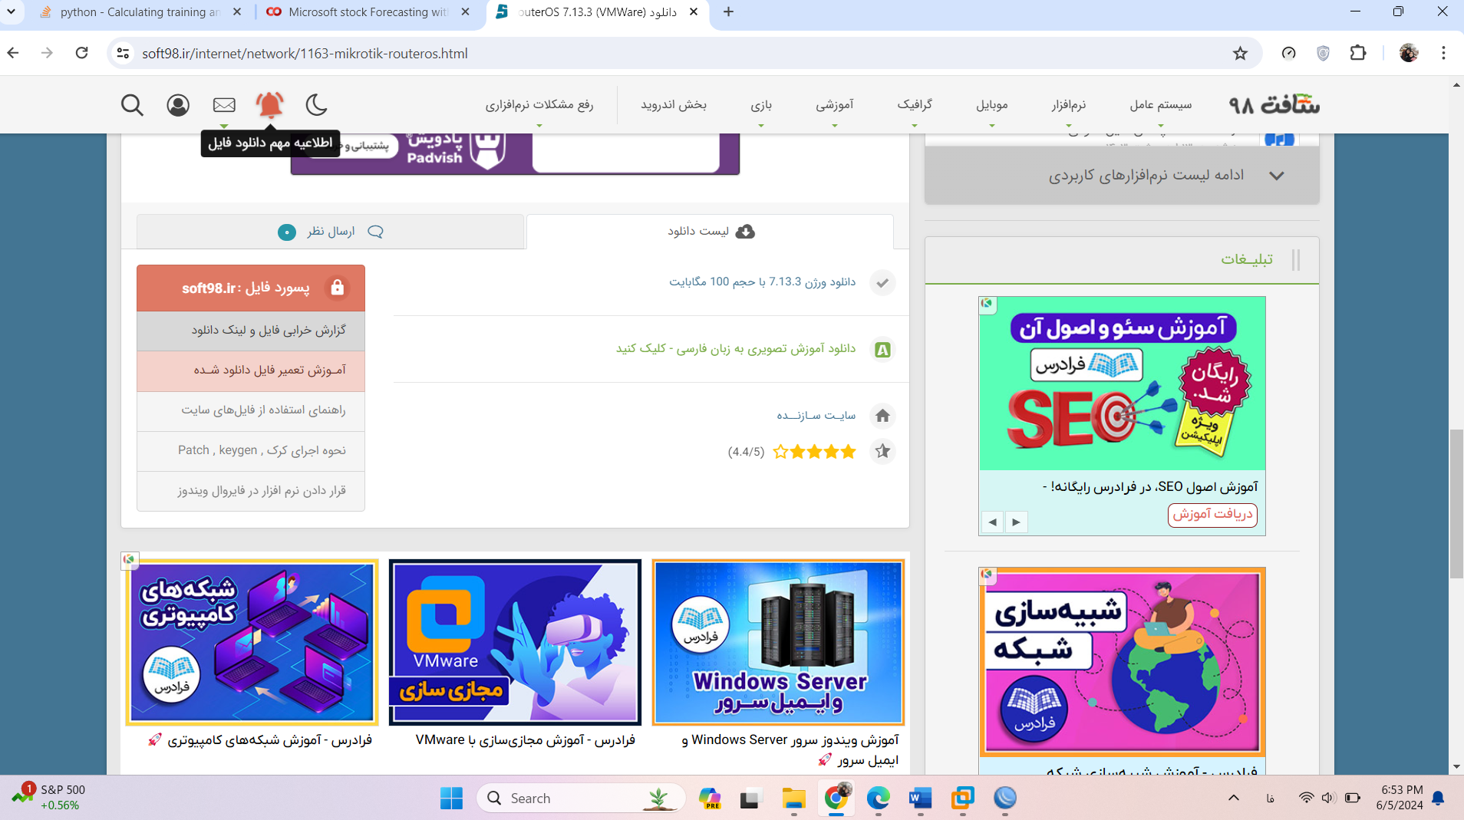

فایل که دانلود شد، در همان پوشه Extract میکنیم.

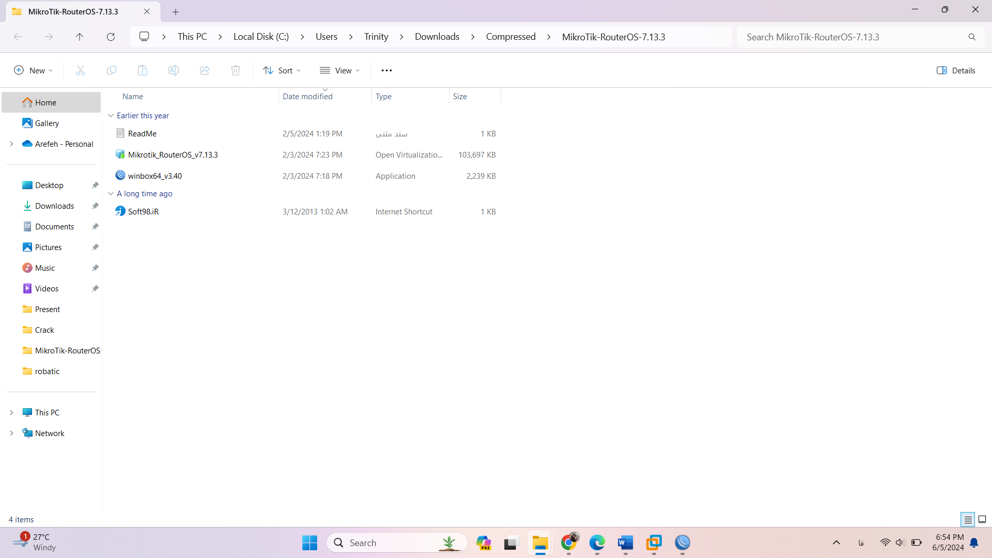

روی Mikrotik\_RouterOS\_v7.13.3 دابل کلیک کرده و open in VMWare رو انتخاب میکنیم. اسم ماشین و مسیر ذخیره سازی رو ست میکنیم و در آخر Import رو میزنیم.

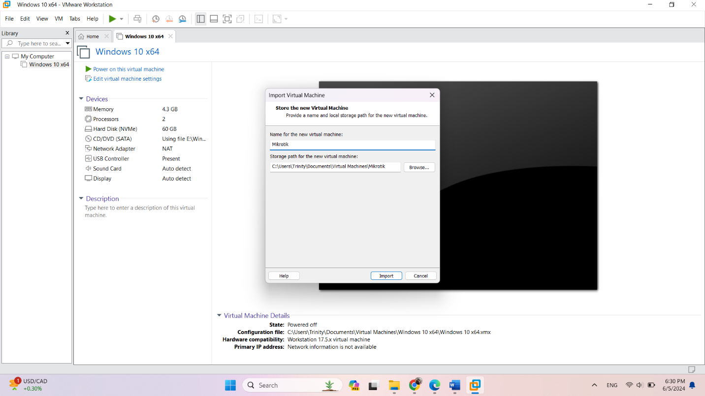

VMWare در حال Import سیستم عامل روتر میکروتیک هست. کمی صبر میکنیم:)

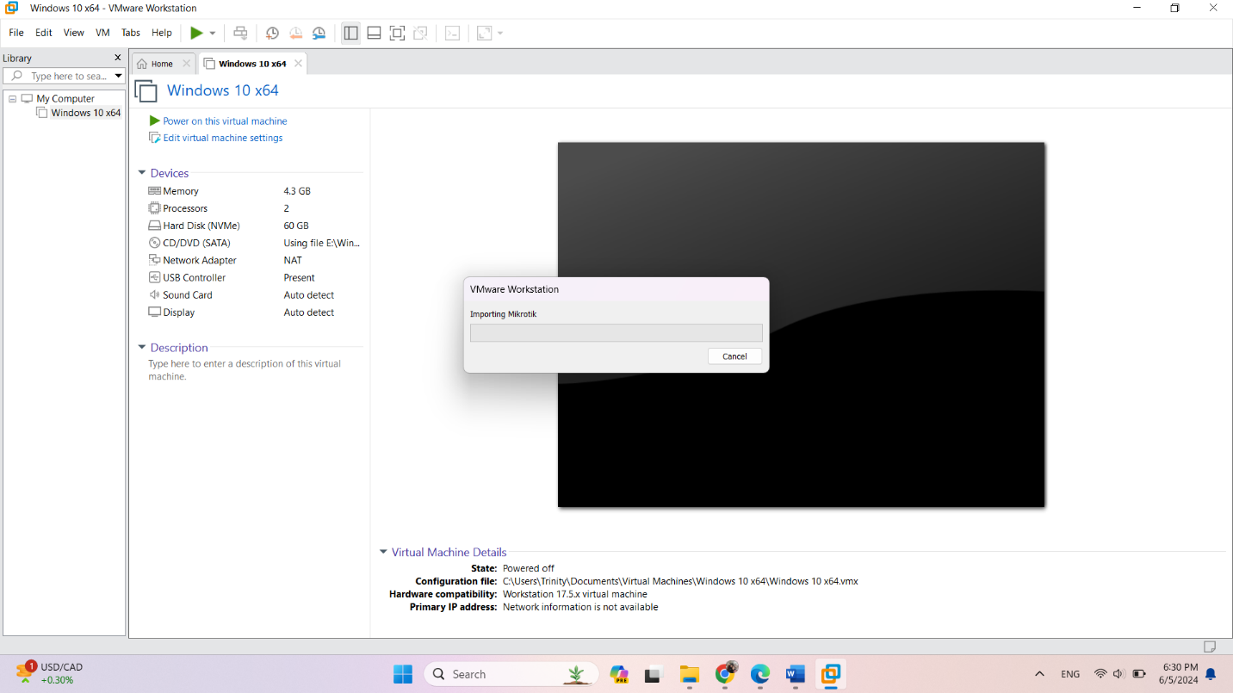

خب import به اتمام رسید و ماشین به لیست ماشین های ما در VMWare اضافه شد و روتر ما به صورت مجازی نصب شد.

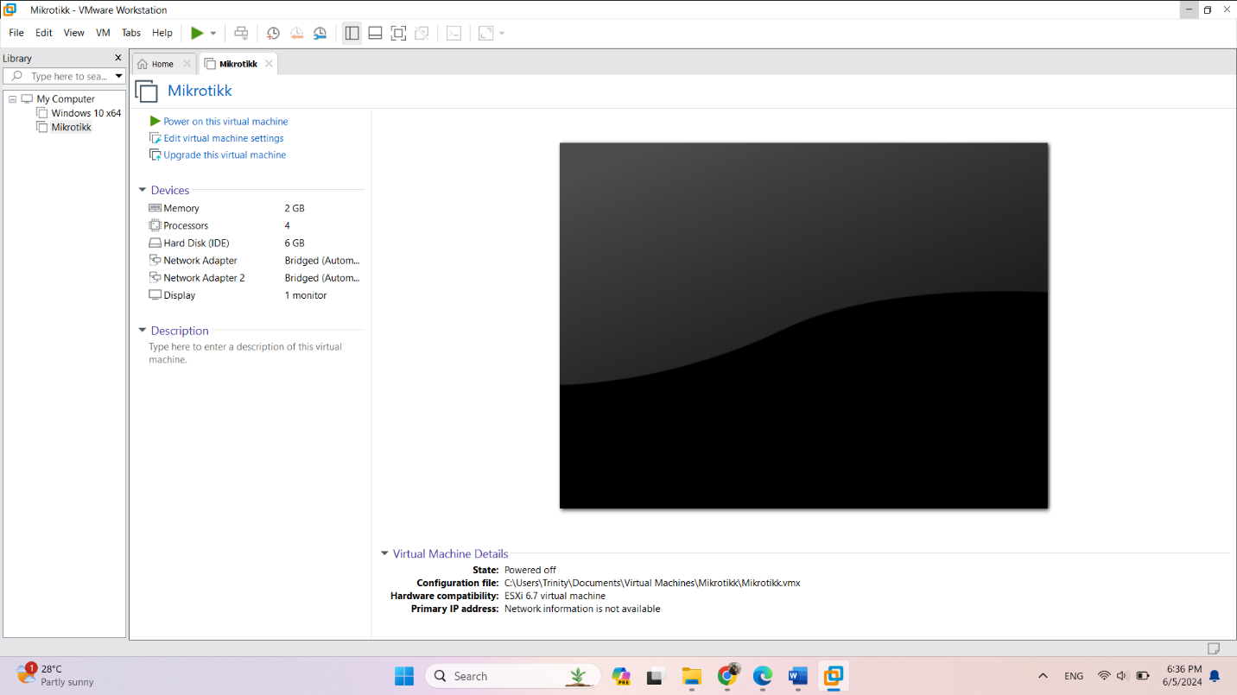

روی power on this virtual machine کلیک میکنیم تا ماشین ران شود.

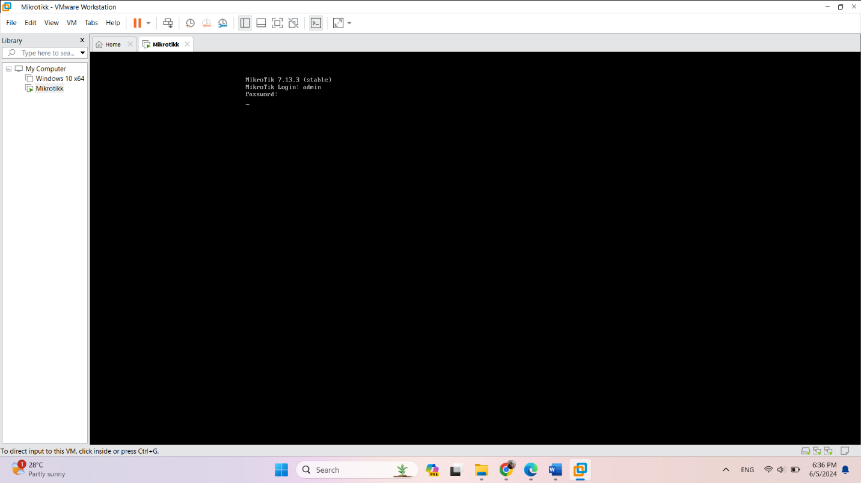

از ما username, pass میخواد که دیفالت در سایت soft98 نوشته شده:

Username: admin

Pass: admin((خالی

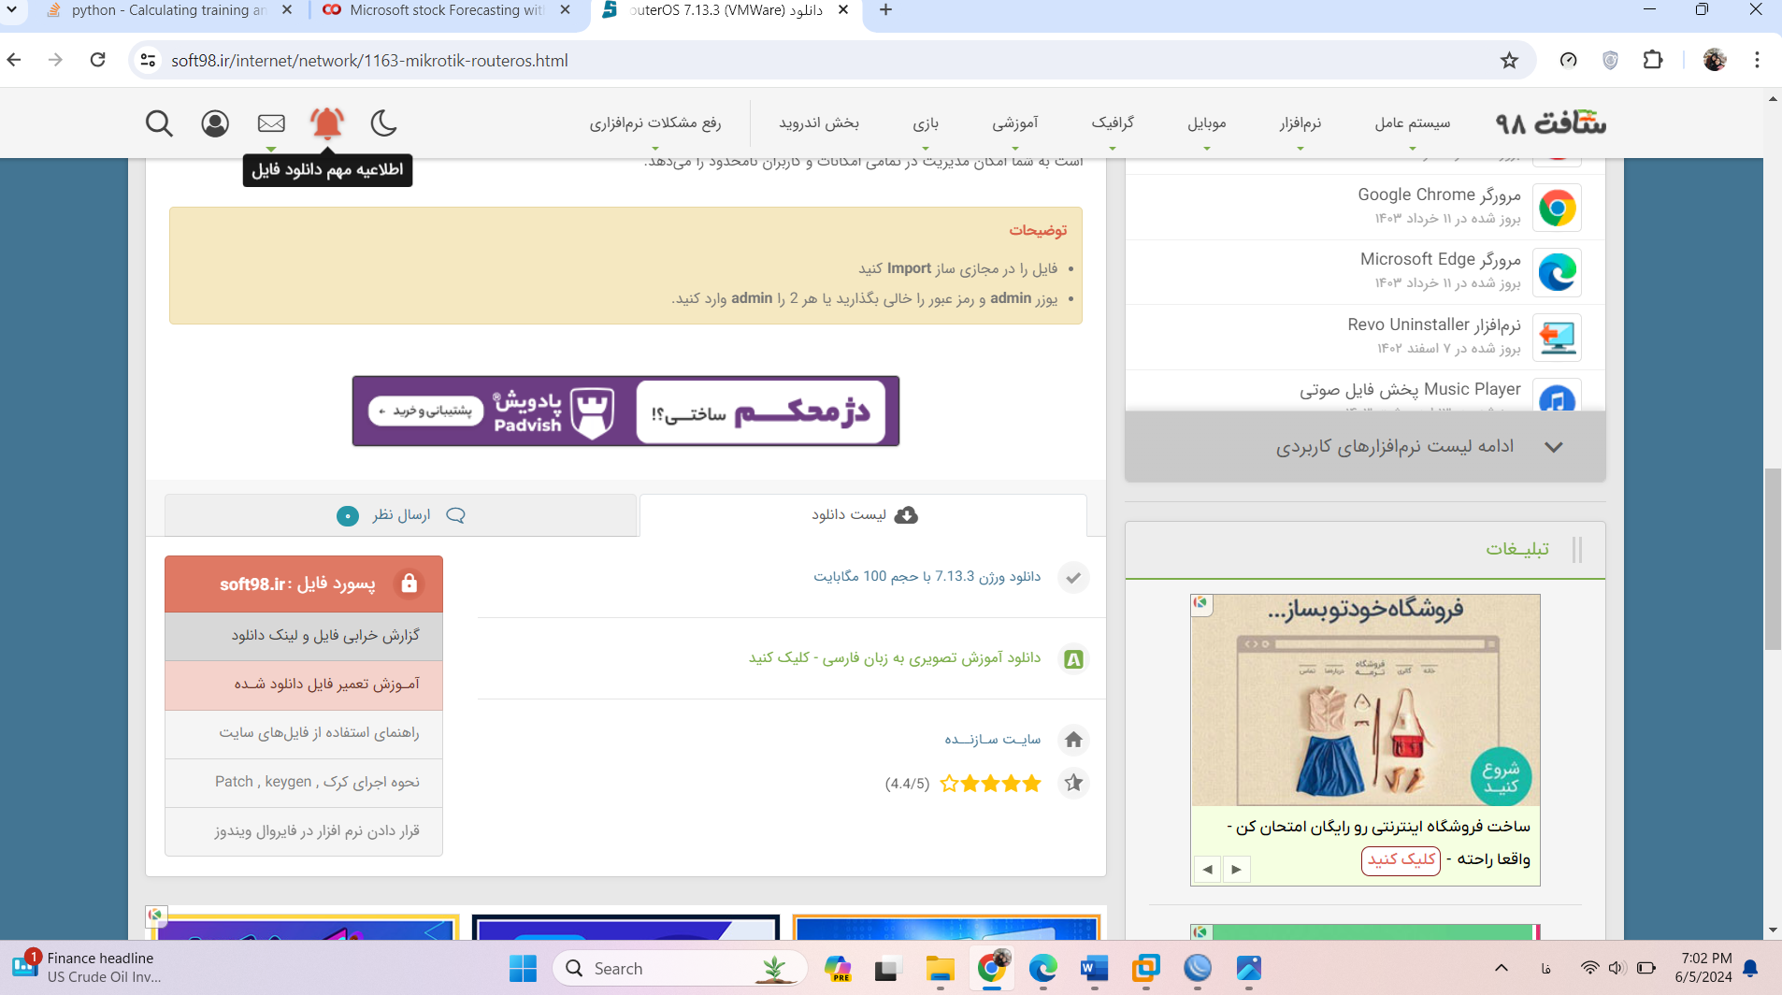

خب وارد سیستم عامل روتر میکروتیک شدیم. 😍

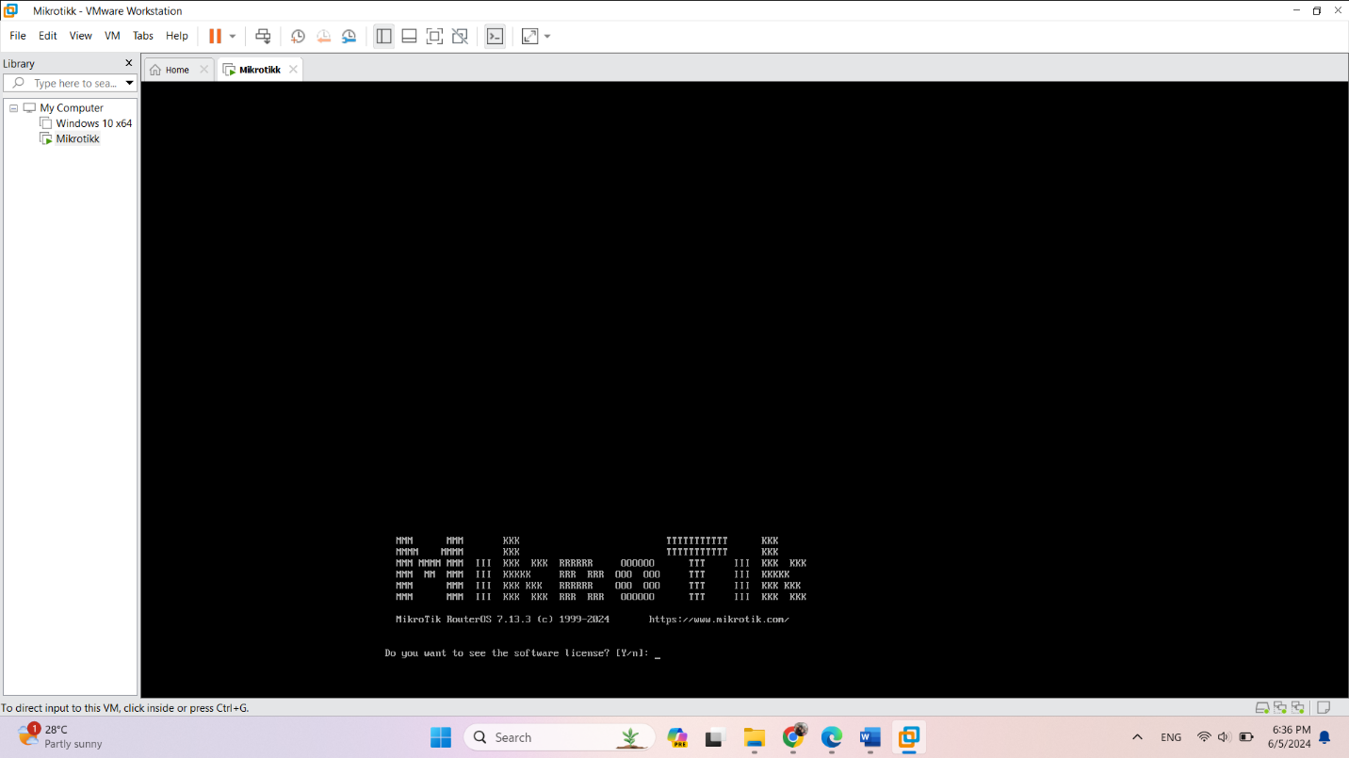

از ما میپرسه در ابتدا که آیا میخوای لایسنس نرم افزار رو ببینی؟ ما میگیم نه و n رو وارد میکنیم.

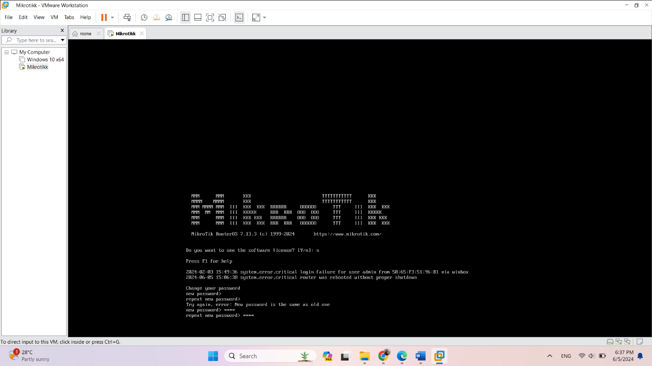

در اینجا میگه رمزت رو عوض کن. نمیتونیم از این مرحله بگذریم یک رمز 4 رقمی میدیم. و enter رو میزنیم.

خب حالا باید یک سری تنظیمات شبکه رو در این سیستم عامل انجام بدیم تا بتونیم با استفاده از winbox به روترمون وصل بشیم.

وارد setting ماشین میشیم.

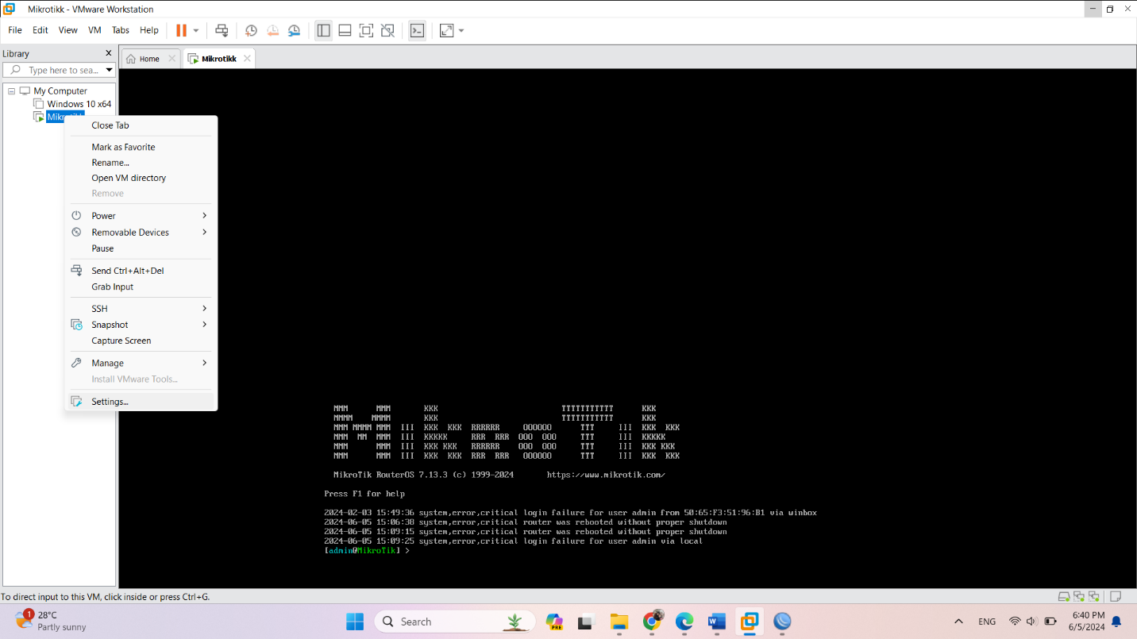

**تنظیمات شبکه VMware Workstation**

در VMware Workstation کلا سه حالت کارت شبکه Host-only، Bridge و NAT داریم که هر کدام در یک شرایط خاص کاربرد دارد. برای تنظیمات شبکه روی Network Adapter در هر ماشین مجازی کلیک کنید و سپس در بخش Network Connection می‌توانید نوع کارت‌شبکه را انتخاب کنید. همان‌طور که در تصویر مشاهده می‌کنید سه حالت ذکر شده در این بخش قرار دارد و برای انتخاب هر کدام کافیست روی آن کلیک کنید. البته در هنگام ایجاد ماشین مجازی و در بخش آخر که مقدار سخت‌افزار لازم را برای ماشین مجازی تعیین می‌کردیم نیز می‌توانستیم کارت‌شبکه را تغییر دهیم.

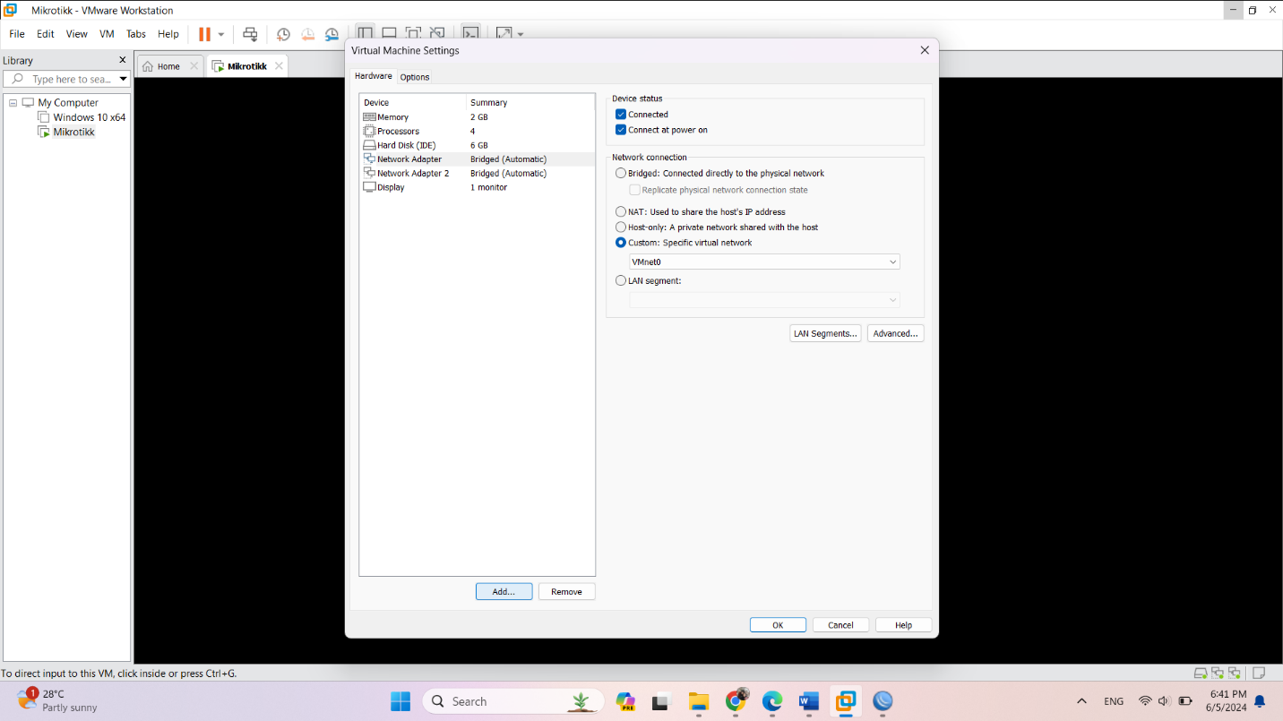

**کارت‌شبکه Host-Only**

وقتی کارت‌شبکه را در این حالت قرار می‌دهیم ضمن اینکه سیستم Host با Guest در ارتباط است، ماشین‌های مجازی هم می‌توانند با هم در ارتباط باشند و همدیگر را ببینند و Ping کنند. این به این معنی است که ماشین‌های مجازی با Host در ارتباط هستند و Host هم با آن‌ها در ارتباط است. اگر قرار نیست داخل شبکه فعالیت داشته باشیم کارت شبکه را در این حالت قرار می‌دهیم و این بهترین تنظیم برای راه‌اندازی لابراتوار و محیط تست است. کارت‌شبکه Host-only از طریق کارت‌شبکه [vmnet1](https://www.bamadoon.com/install-vmware-workstation/)با Host ارتباط برقرار می‌کند که در [قسمت‌ سوم](https://www.bamadoon.com/install-vmware-workstation/) در مورد تغییرات و کارت‌شبکه‌های مجازی ایجاد شده صحبت کردیم و متوجه شدیم که بعد از نصب VMWare Workstation دو عدد کارت شبکه مجازی به سیستم Host اضافه می‌شود که یکی از آن‌‌ها vmnet1 است.

**کارت‌شبکه Bridged**

مانند یک پل عمل می‌کند تا ما را به دستگاهی که تنظیمات کارت شبکه را ارائه می‌دهد، وصل کند. در این حالت کارت‌شبکه [ماشین مجازی](https://www.bamadoon.com/create-virtual-machine/)مستقیما به کارت‌شبکه سیستم Host متصل می‌شود و از روتر و DHCP که سیستم اصلی یعنی Host استفاده می‌کند بهره می‌برد و IP آدرس دریافت می‌کند. در این حالت همان‌طور که سیستم Guest با بیرون از شبکه در ارتباط است از بیرون از شبکه هم می‌توانند با سیستم Guest در ارتباط باشند. مانند این است که یک سیستم واقعی در شبکه داریم و یک ارتباط دوطرفه برقرار می‌شود.

**کارت‌شبکه NAT**

در این حالت سیستم Guest می‌تواند به سوئیچ واقعی شبکه وصل شود و با بیرون از شبکه در ارتباط باشد ولی از بیرون کسی نمی‌تواند این VM را ببیند چون پشت مکانیزم NAT قرار می‌گیرد و یک ارتباط یک‌طرفه ایجاد می‌شود. کارت‌شبکه VMnet8 ارتباط با Host را برقرار می‌کند. این نوع کارت‌شبکه مانند یک فایروال عمل می‌کند و اجازه نمی‌دهد کسی از بیرون از شبکه ماشین مجازی را ببیند چون دقیقا ماشین مجازی از IP و MAC سیستم اصلی شما یعنی Host استفاده می‌کند تا به شبکه و در صورت داشتن اینترنت به اینترنت متصل شود و در واقع کسی متوجه نمی‌شود که شما از ماشین مجازی استفاده می‌کنید و همه سیستم Host را می‌بینند.

**چطوری به یک ماشین مجازی اینترنت بدیم؟**

برای این‌که به VMها اینترنت بدهیم باید کارت‌شبکه را در یکی از دو حالت NAT یا Bridged قرار دهیم که اکثرا روی Bridged قرار می‌دهند وقتی در حالت بریدج قرار می‌دهیم ماشین مجازی مستقیما به مودم یا دستگاه وایرلس متصل می‌شود و IP آدرس دریافت می‌کند و [مودم](https://www.bamadoon.com/why-restarting-modem-fix-the-problems/)آن را به اینترنت متصل می‌کند. برای اینکه متوجه شویم روی چه کارت‌شبکه‌ای عملیات Bridge اتفاق افتاده است، از تب Edit روی Virtual network editor کلیک کنید تا وارد تنظیمات شبکه مجازی شوید.

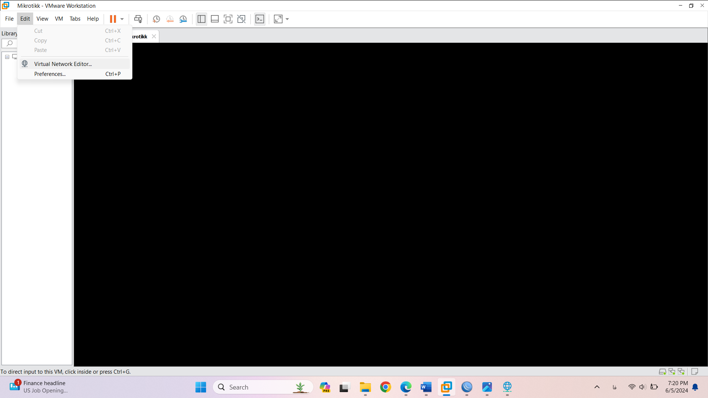

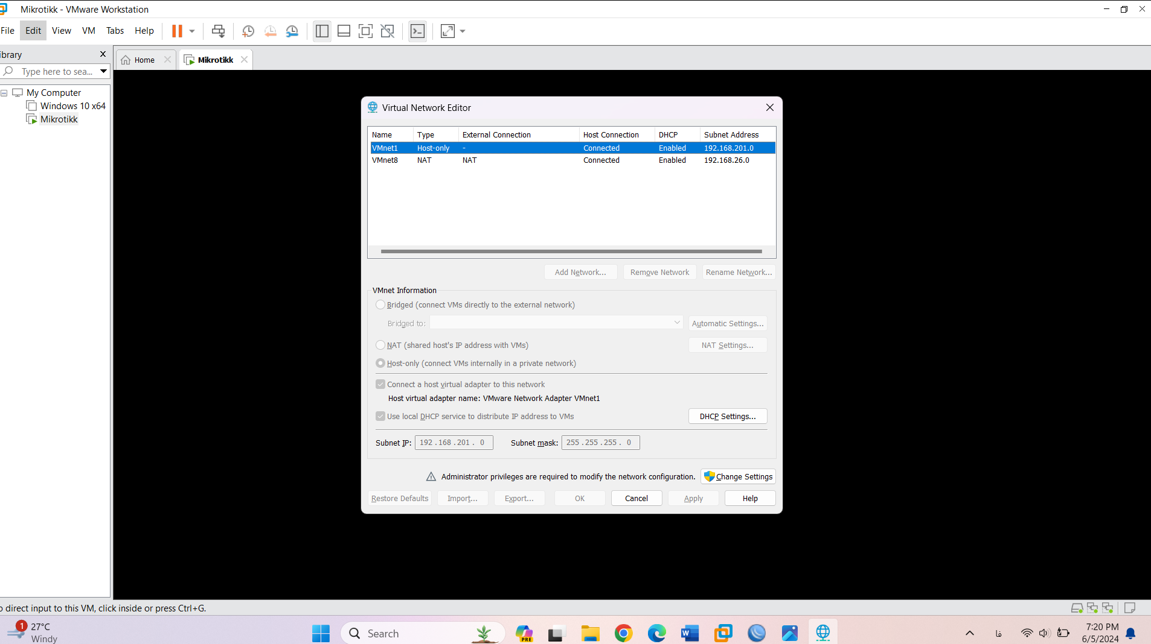

سپس روی دکمه Change settings کلیک کنید تا کارت‌شبکه VMnet0 که مربوط به بریدج است ظاهر شود و سپس آن را انتخاب کنید و در مقابل Bridge to: کارت شبکه موردنظر را انتخاب کنید. در عکس زیر کارت‌شبکه وایرلس من اینترنت دارد پس آن را انتخاب می‌کنم.(اتوماتیک هم خودش میبینه کدوم کارت شبکه اینترنت داره به همون وصل میشه) اگر توسط کابل به اینترنت دسترسی دارید باید گزینه Ethernet را انتخاب کنید.

**جلوی VMnet0 حتما bridged و جلوی VMnet1، Host\_only باشه.**

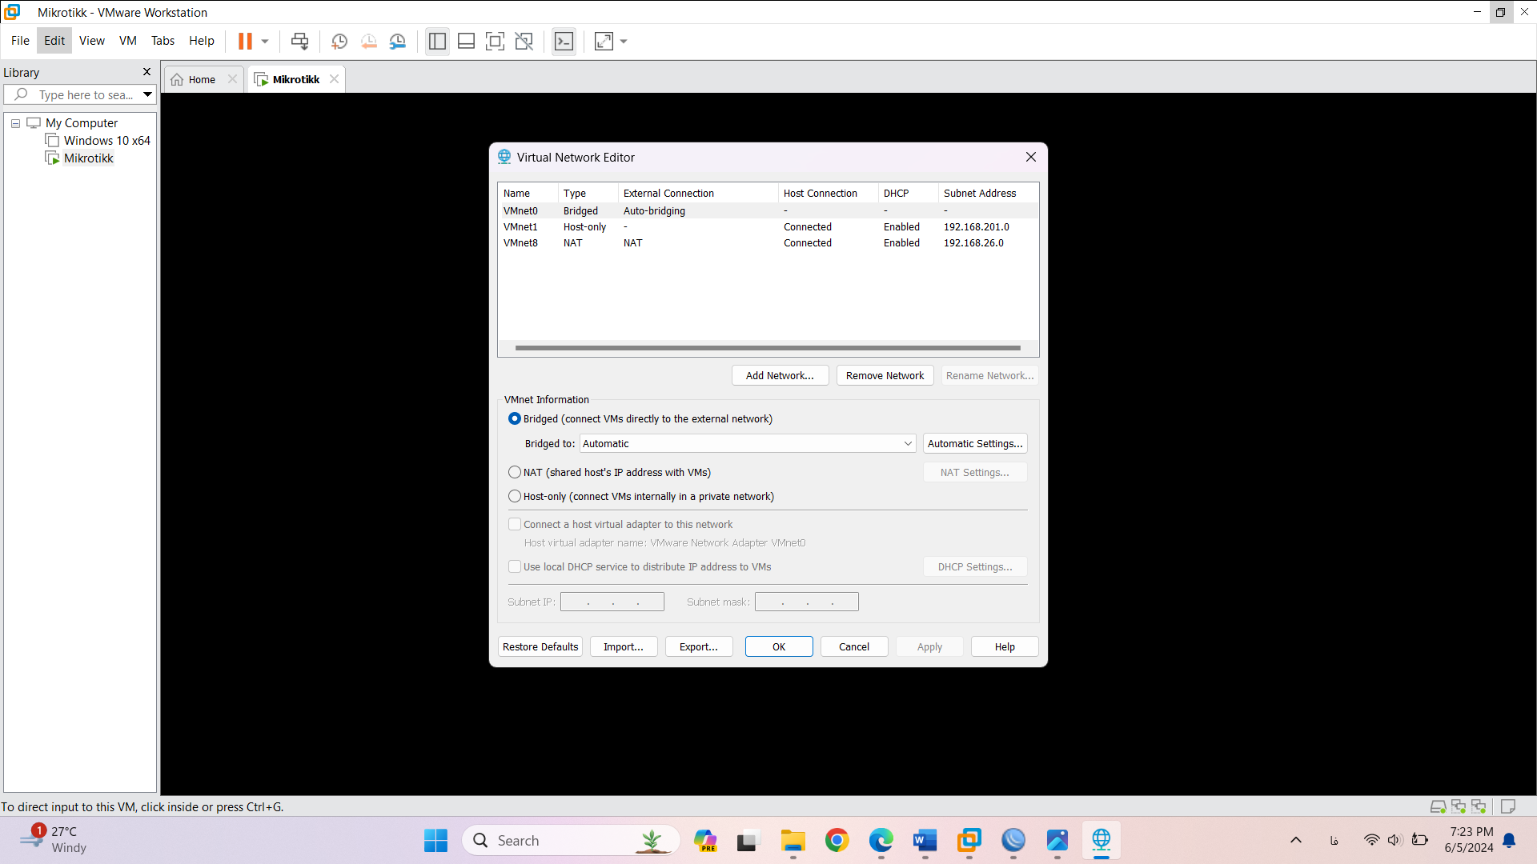

اگر کلا VMnet مورد نظر رو ندارید باید از add network… اضافه ش کنید. از لیستی که باز میشه VMnet مورد نظر رو انتخاب میکنیم.

حالا باید تنظیمات Network adaptor رو انجام بدیم. روی edit virtual machine setting…. یا setting… کلیک میکنیم.

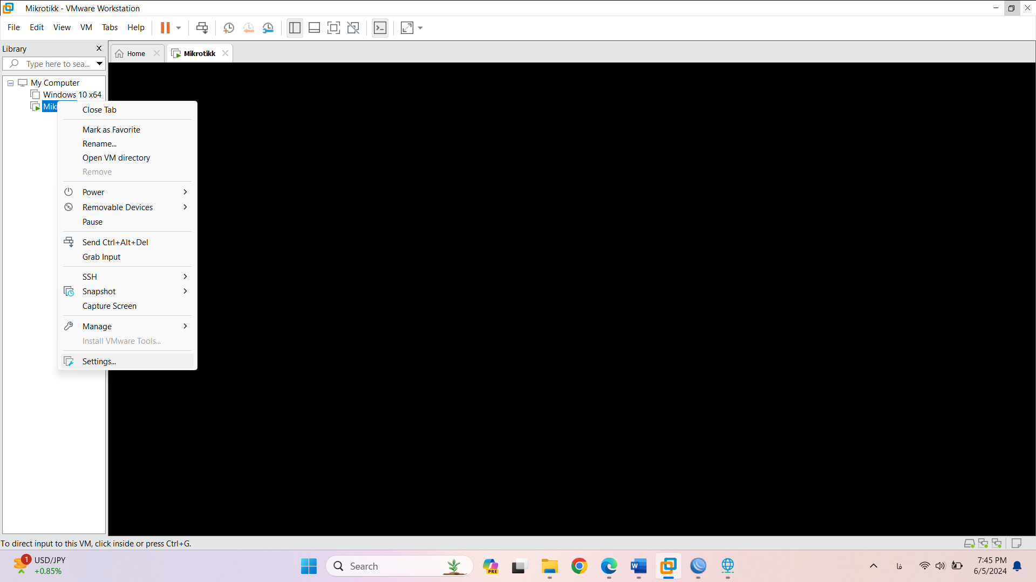



روی advanced که بزنیم یک مک آدرس برای network adapter حالت bridged هست.

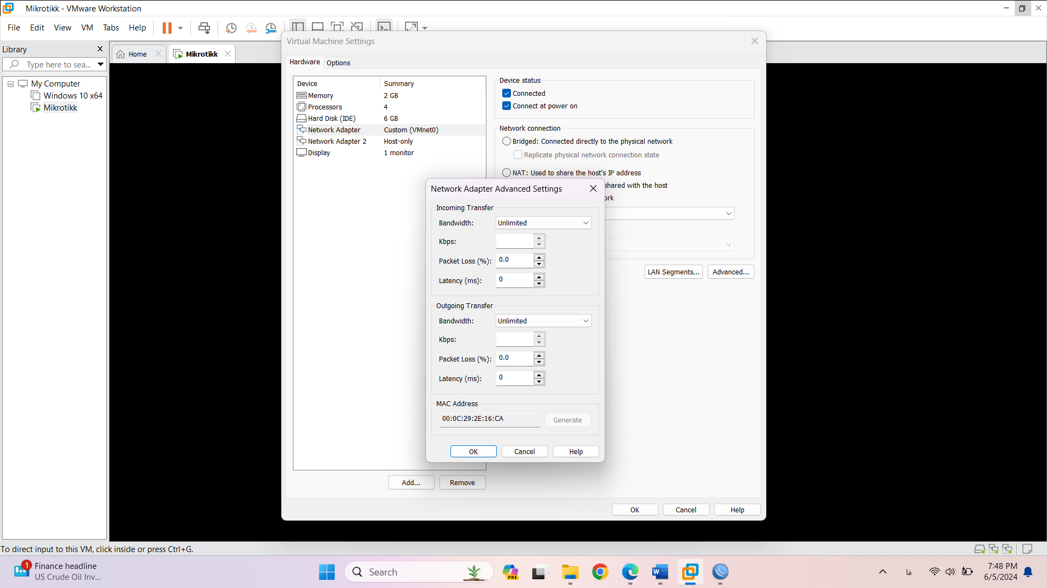

مک آدرس مربوط به bridged:

00:0C:29:2E:16:CA

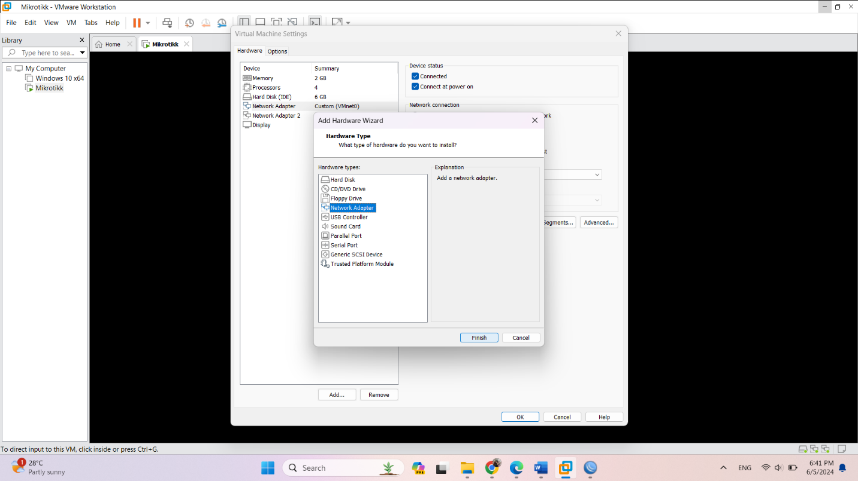

ما میخوایم برای ارتباط شبکه داخلی بین ماشین هامون یک network adapter دیگه اضافه میکنیم.

Custom , VMnet1(Host-Only)

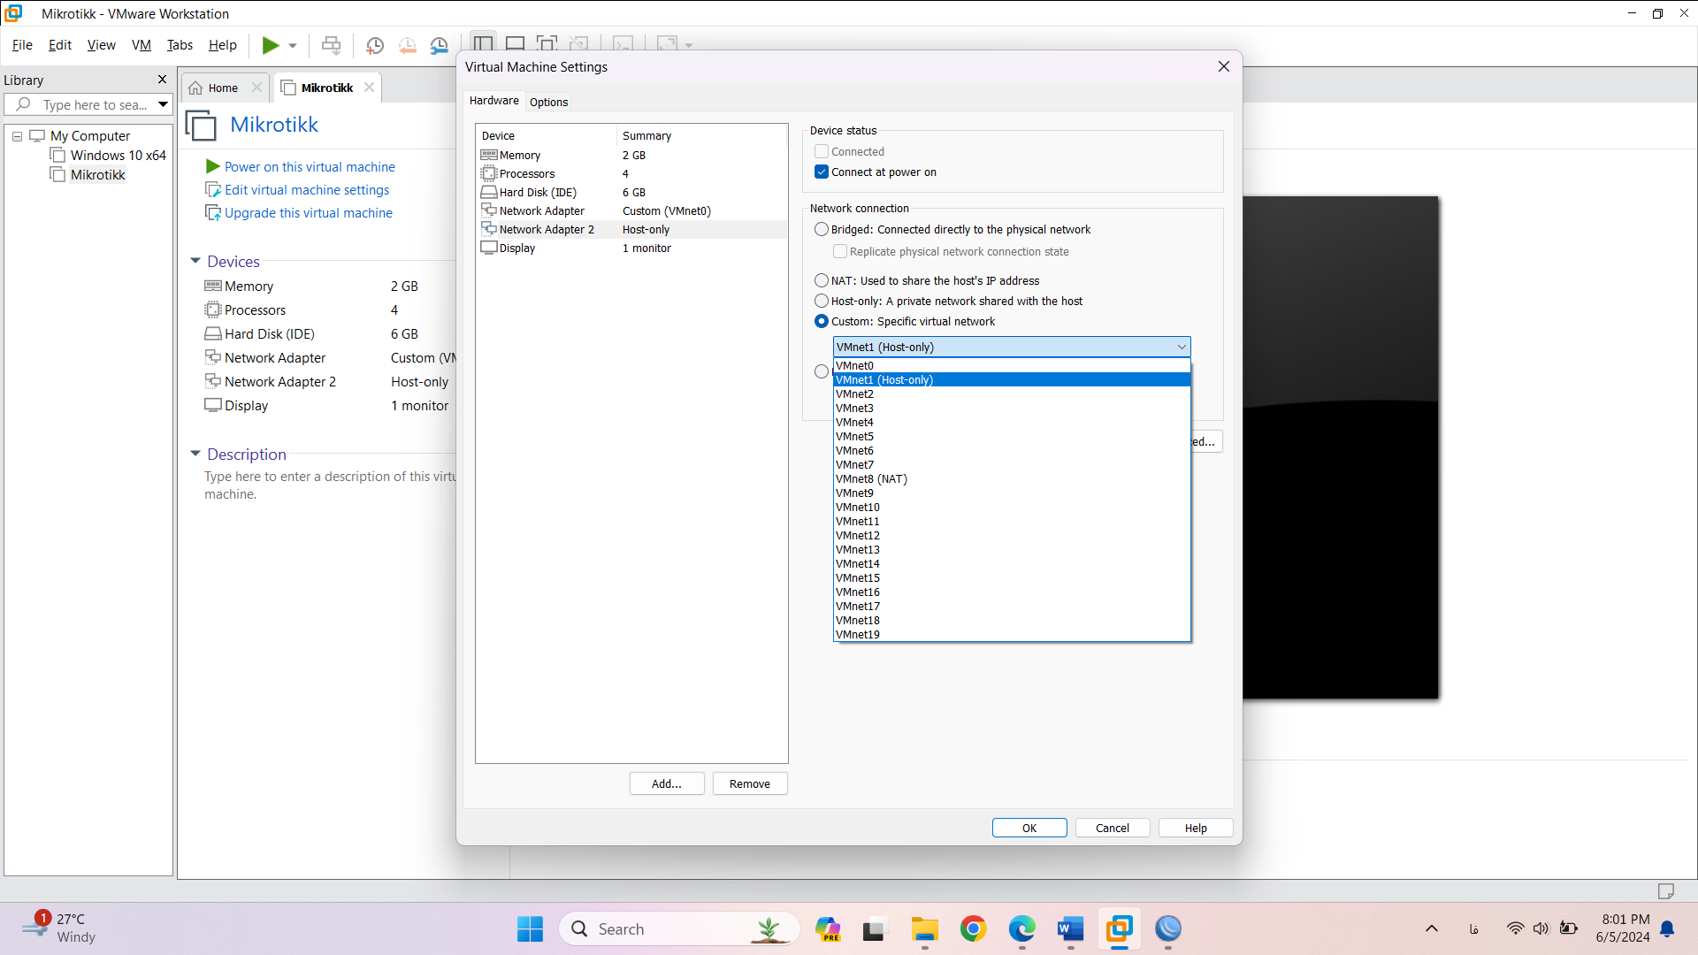

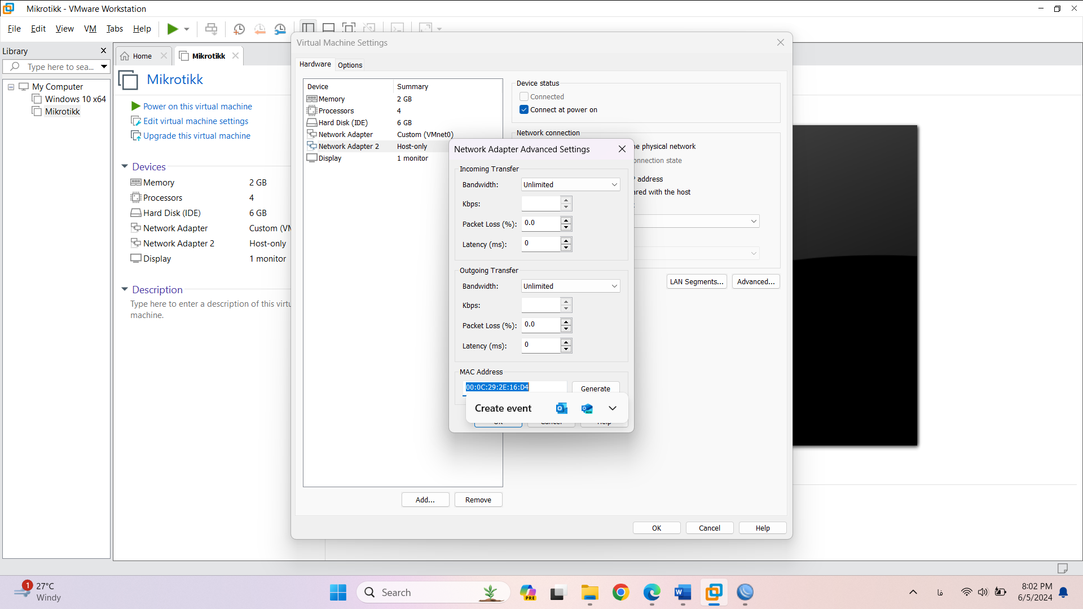

مک آدرس (LAN-mac)Host-Only:

00:0C:29:2E:16:D4

اگر network adapter اضافه ای بود remove میکنیم.

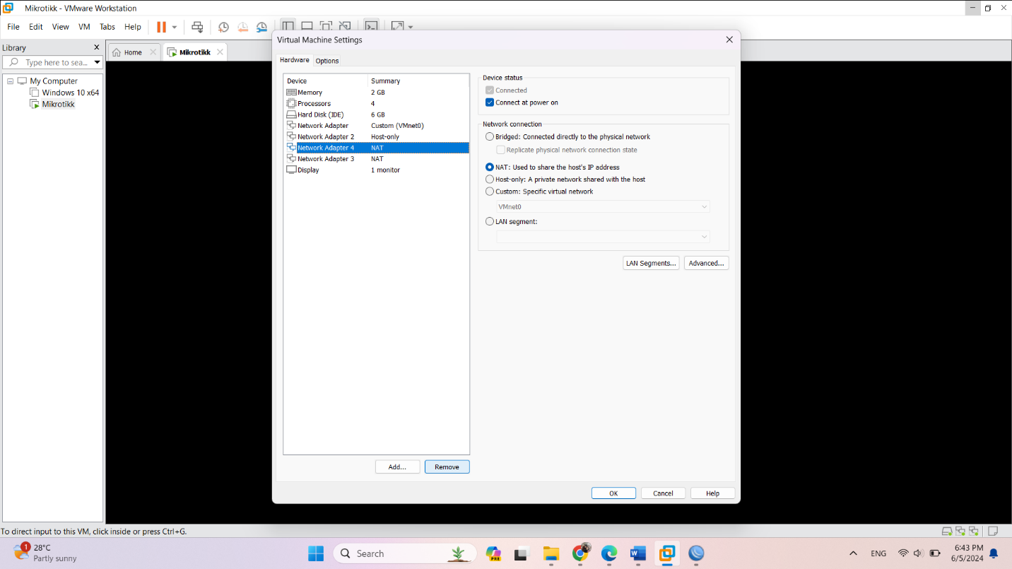

میکروتیک رو قبل استفاده در winbox باید با ران کردن ماشین در VMWare روشنش کنیم.

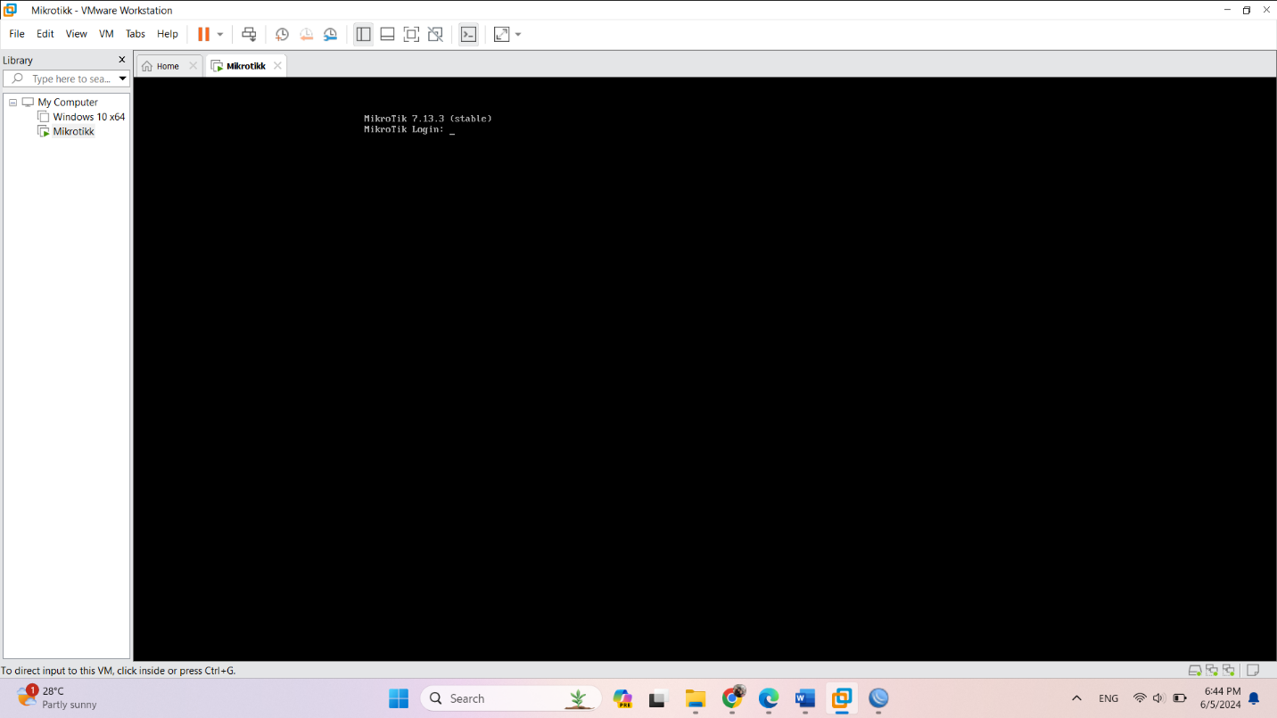

نرم افزار winbox رو از پوشه ای که extract کردیم باز میکنیم. روی refresh میزنیم تا مک آدرس روتر رو شناسایی کنه.

برای ارتباط با winbox ما به مک آدرس LAN-mac نیاز داریم. مک آدرسی که مال LAN هست. کپیش میکنیم.

حتما باید در قسمت Neighbors باشیم.

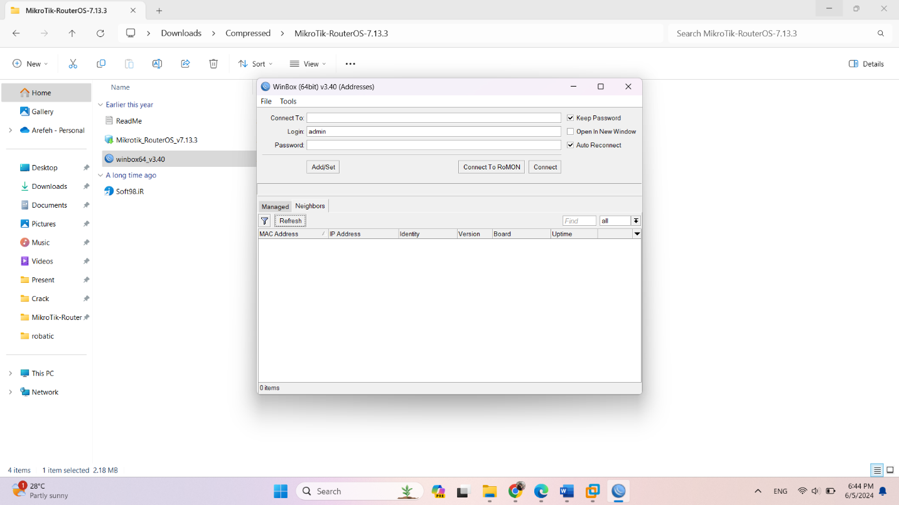

وقتی شناسایی کرد انتخابش میکنیم و اطلاعات login که در روتر وارد کردیم رو در اینجا وارد میکنیم و connect رو میزنیم.

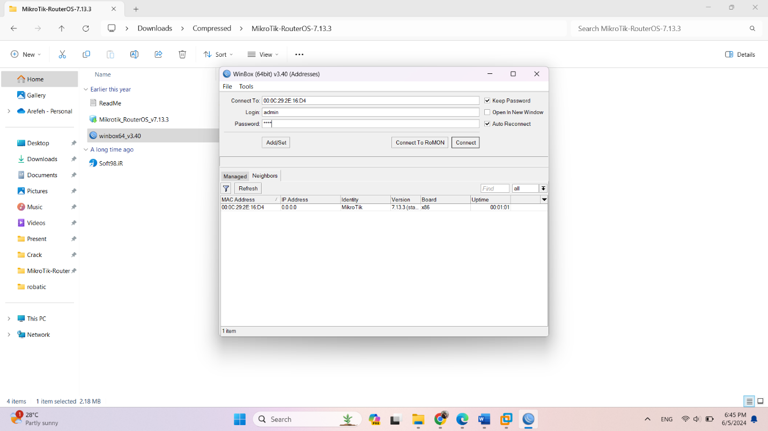

میکروتیک رو که خاموش کردم برای تنظیمات کارت شبکه؛ از winbox، logout شد و وقتی دوباره روشنش کردم وارد شد با مک آدرس LAN.(اگر باز نشد mac address مربوط به LAN رو در connected to باید وارد کنید.)

میکروتیک حتما باید روشن باشه وگرنه winbox وصل نمیشه.

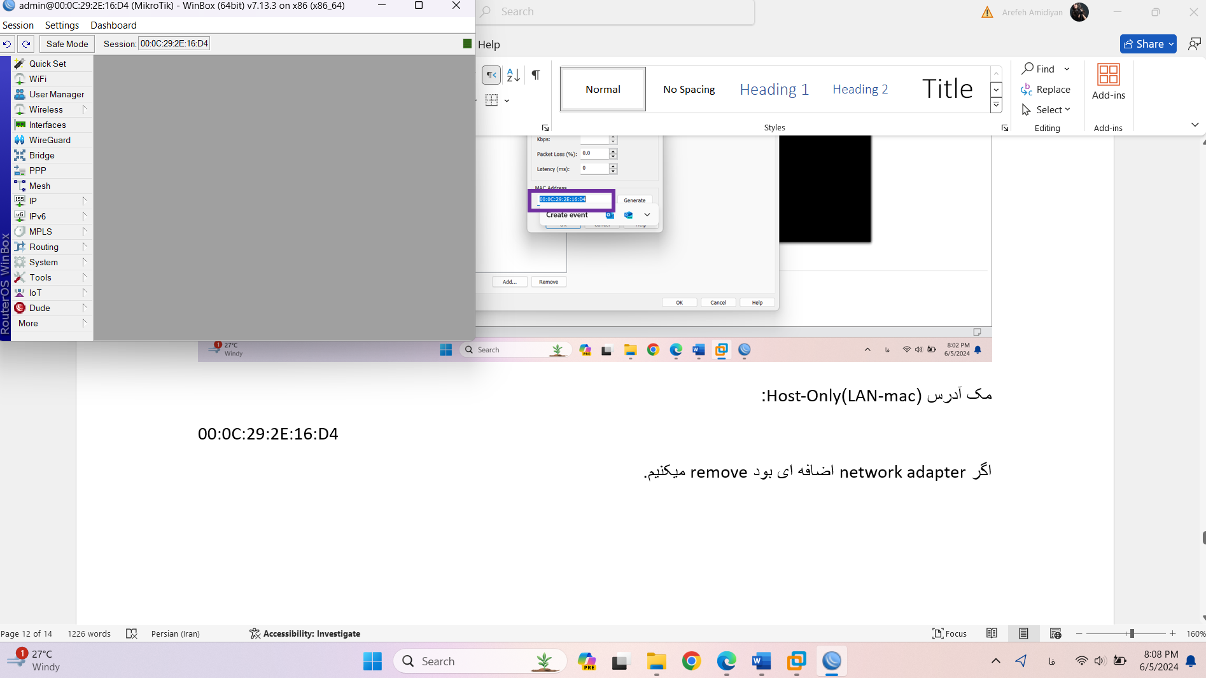

خب حالا در winbox وارد تنظیمات روتر شدیم. (❁´◡`❁)

اولین کاری که میکنیم قسمت Interfaces رو باز میکنیم.

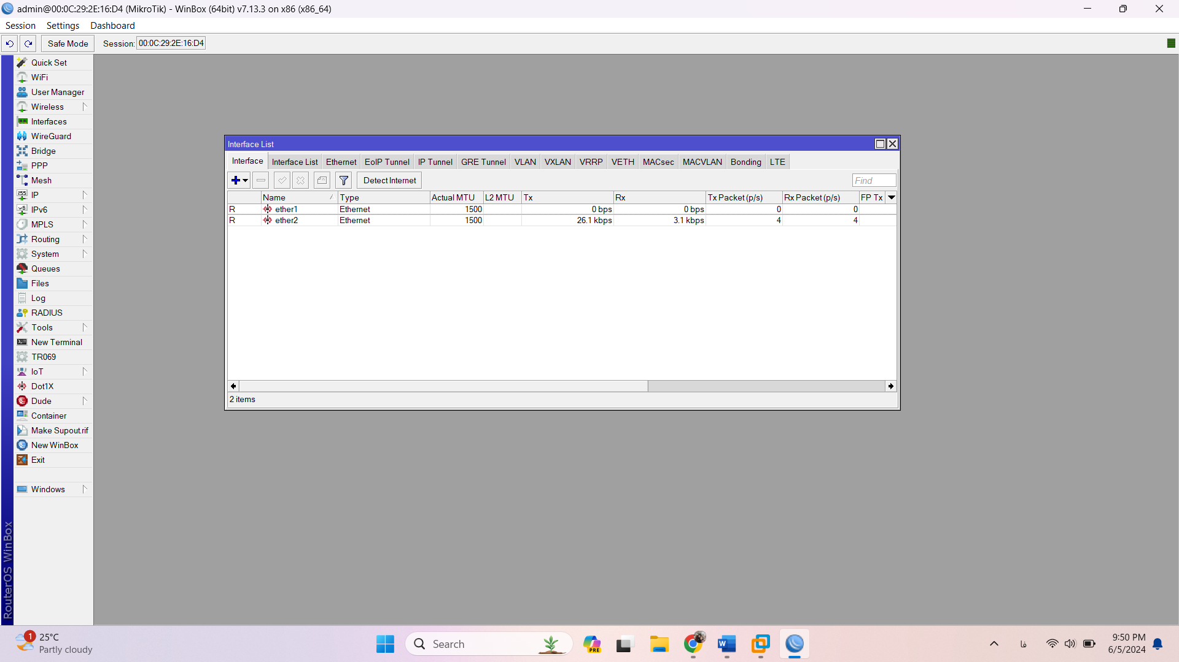

ether1, ether2 نوشته که اینها Network adapter هایی هستند که در سیستم عامل روتر در VMWare ایجاد کردیم رو اینجا داریم. Ether1 در حالت bridged و ether2 در حالت Host-Only بود. برای اینکه اشتباه نکنیم اسمش رو دستی تغییر میدیم. ether1 روش دابل کلیک میکنیم اسمش رو میذاریم WAN. برای اینکه مطمئن بشیم این همون bridged ما هست میتوان mac address آنرا نگاه کرد. بعد OK رو میزنیم.

**مک آدرس (LAN-mac)Host-Only:**

**00:0C:29:2E:16:D4**

**مک آدرس مربوط به bridged:**

**00:0C:29:2E:16:CA**

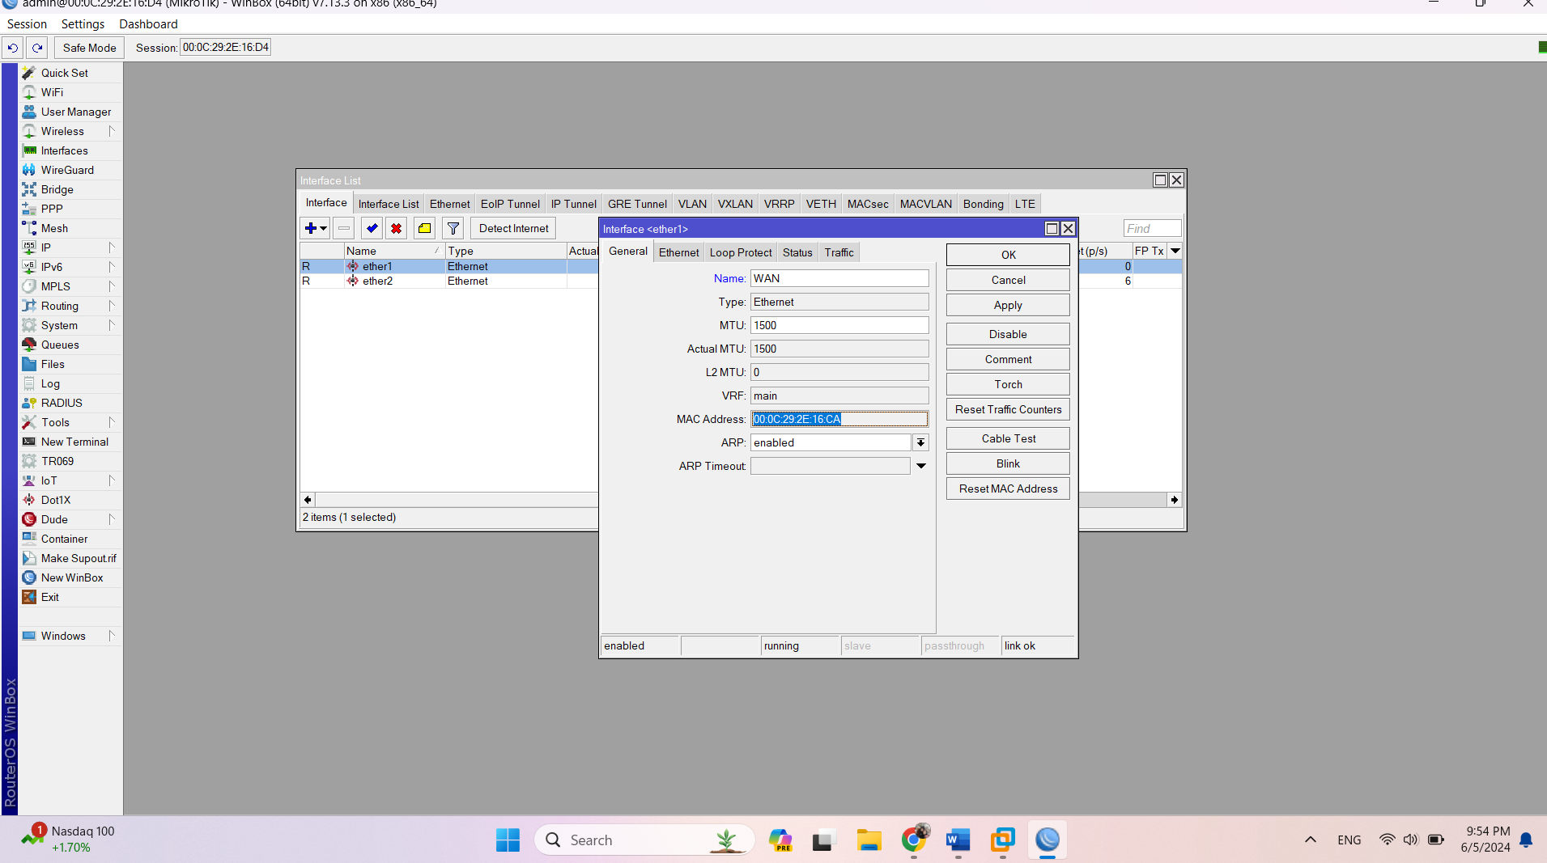

روی Ether2 هم دابل کلیک میکنیم و اسمش رو میذاریم LAN. مک آدرسی که اینجا نوشته شده همان مک آدرس LAN ی است که داشتیم.

**مک آدرس (LAN-mac)Host-Only:**

**00:0C:29:2E:16:D4**

**مک آدرس مربوط به bridged:**

**00:0C:29:2E:16:CA**

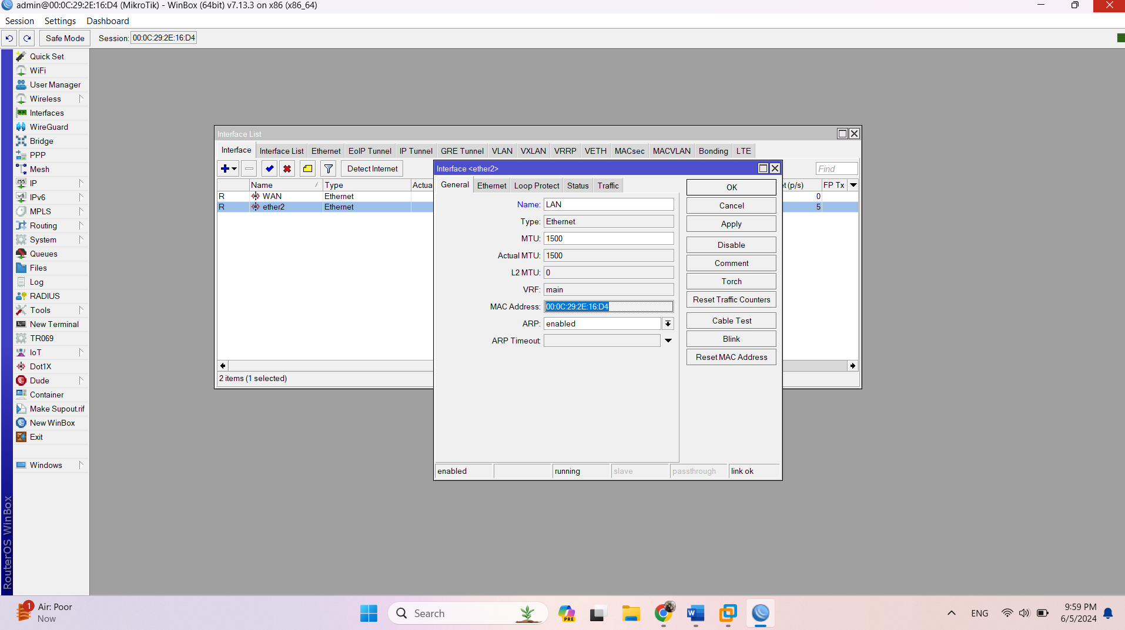

خب اولی شدWAN و دومی هم LAN. خب اسم ها تغییر کرد و میتوان تنظیمات دیگر را انجام داد.

این پنجره رو میبندیم.

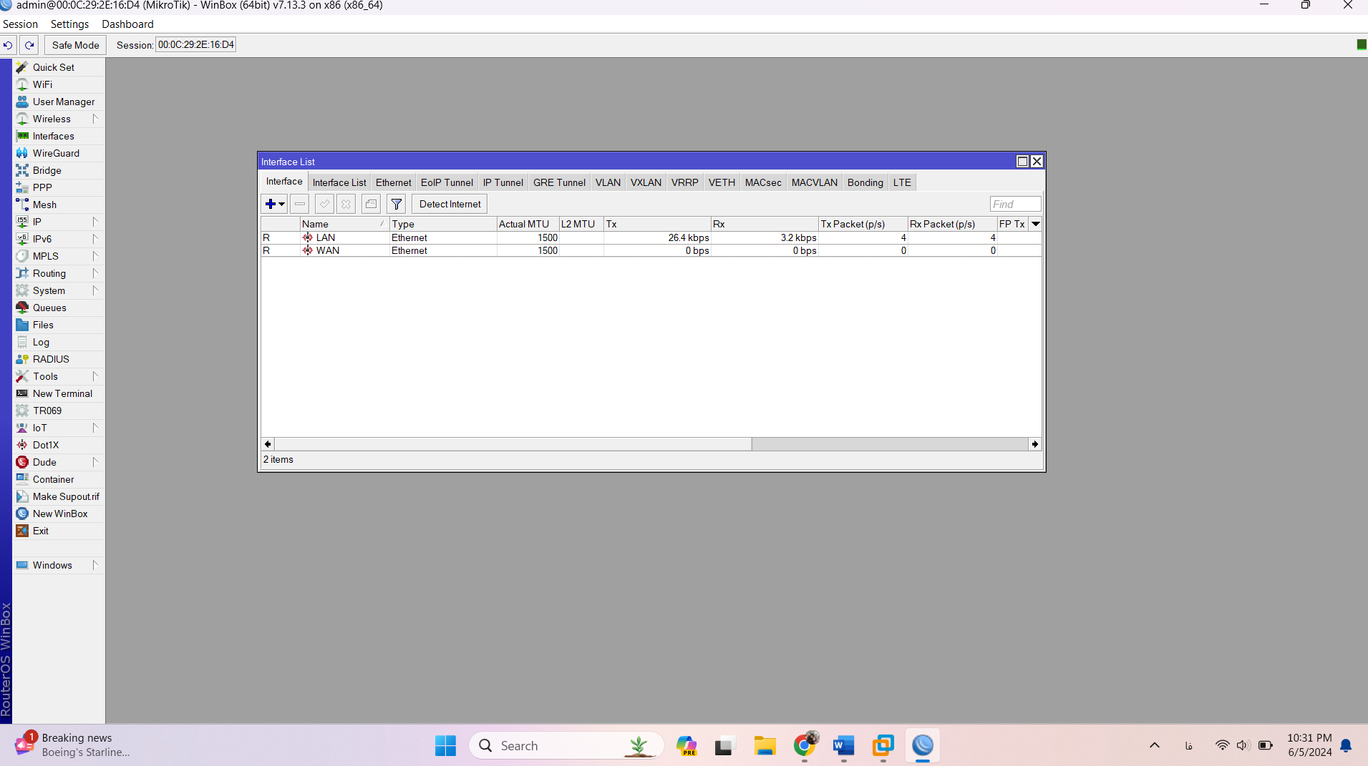

وارد قسمت IP میشیم. مورد addresses رو انتخاب میکنیم. پنجره رو میتونیم عریض تر کنیم.

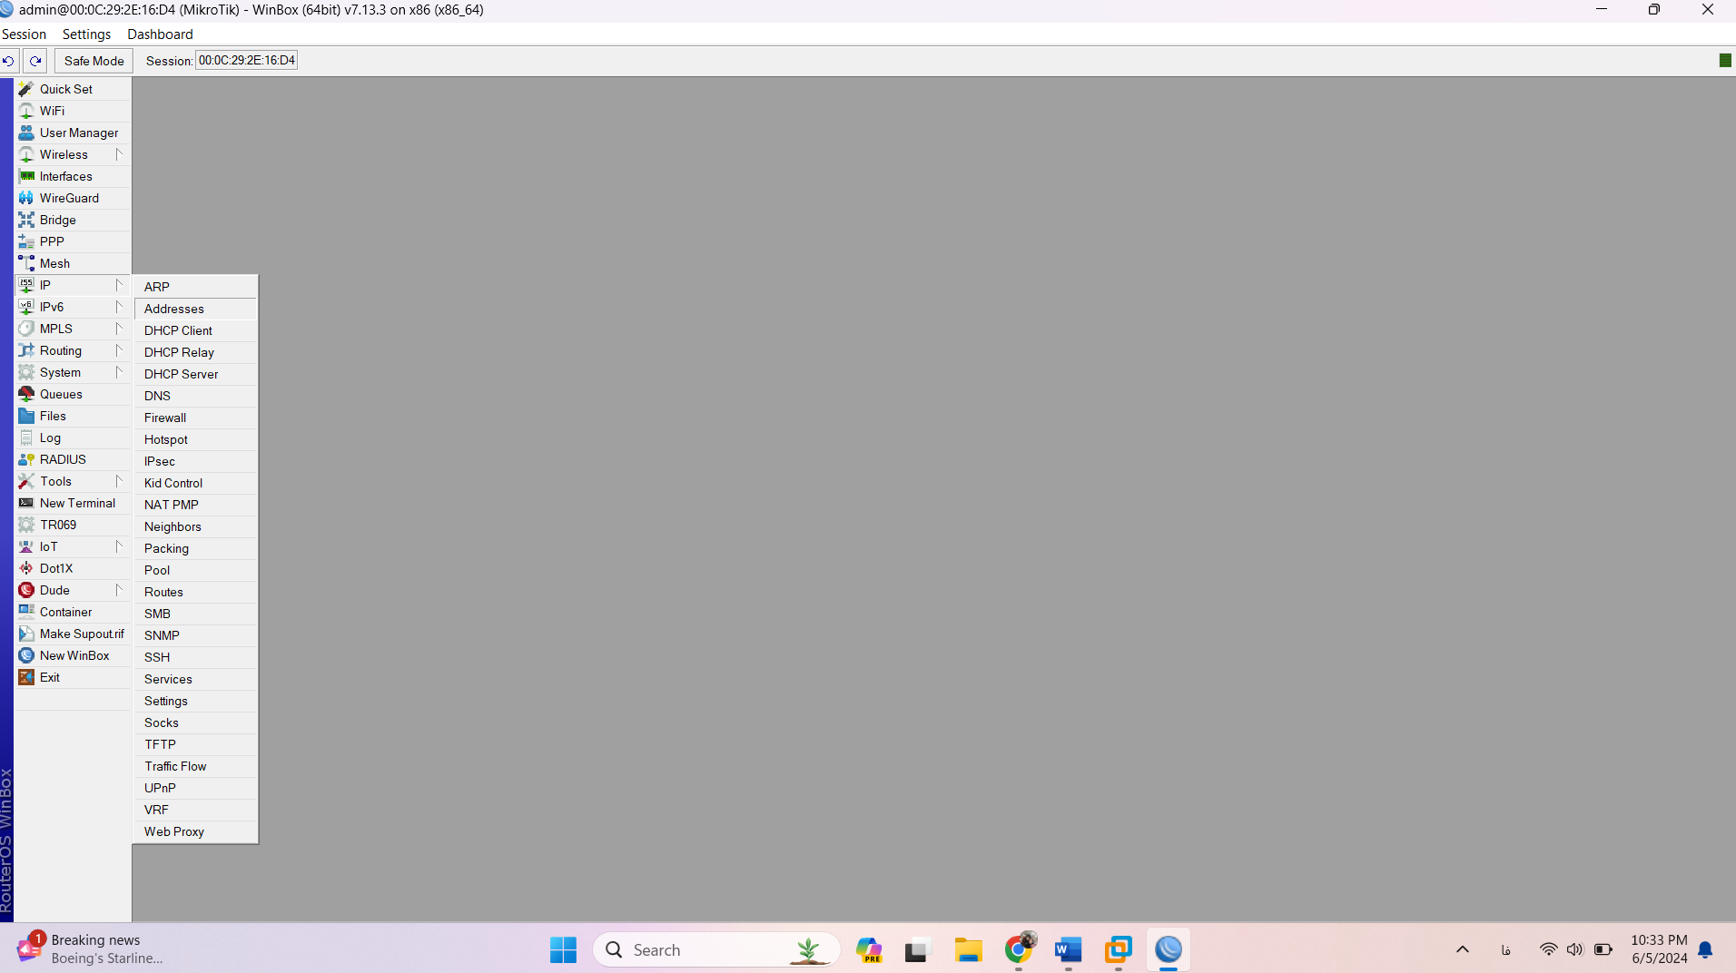

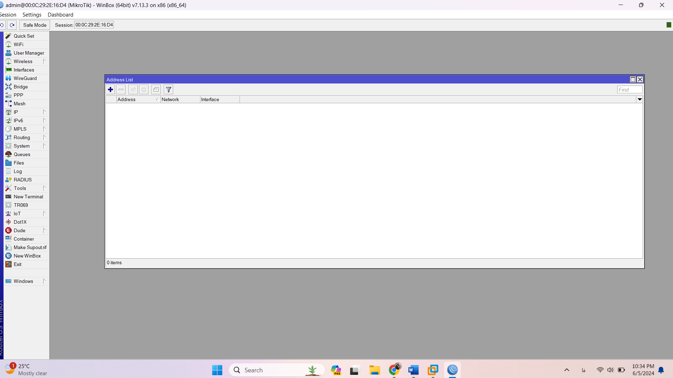

قبل از اینکه آدرس های IP رو اینجا وارد کنیم، به IP سیستم های خودمون نیاز داریم. چند IP نیاز داریم. یک IP، Host-Only هست که از طریق VMWare میتونیم بگیریم. در edit tab،‌virtual network editor… رو انتخاب میکنیم.

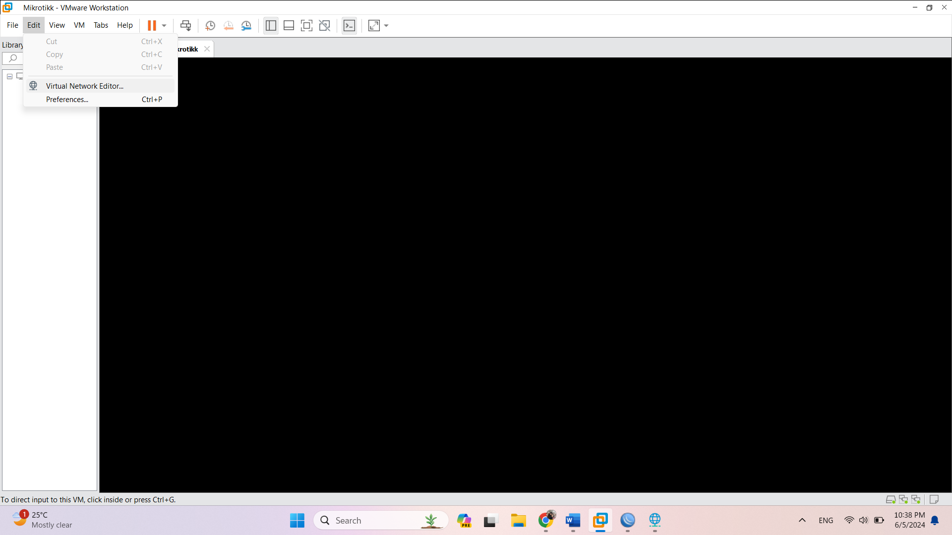

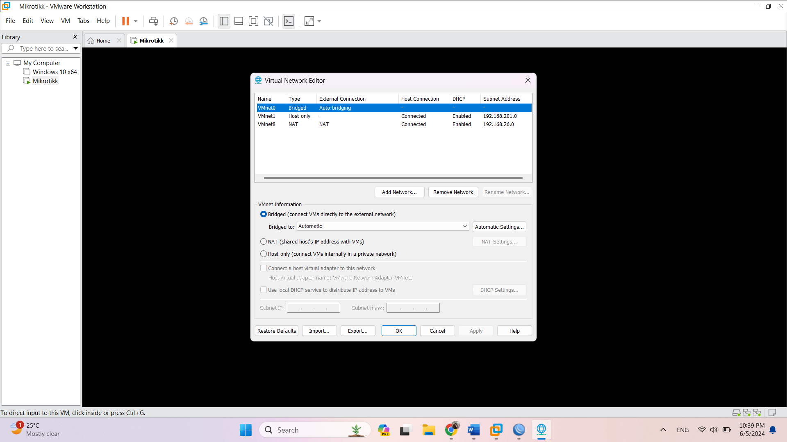

**192.168.201.0 IP Host-Only:**

یک سری IP دیگه نیاز داریم IPV4 و IP Default gateway و .... اینها رو هم باید پیدا کنیم. وارد Control panel میشیم.

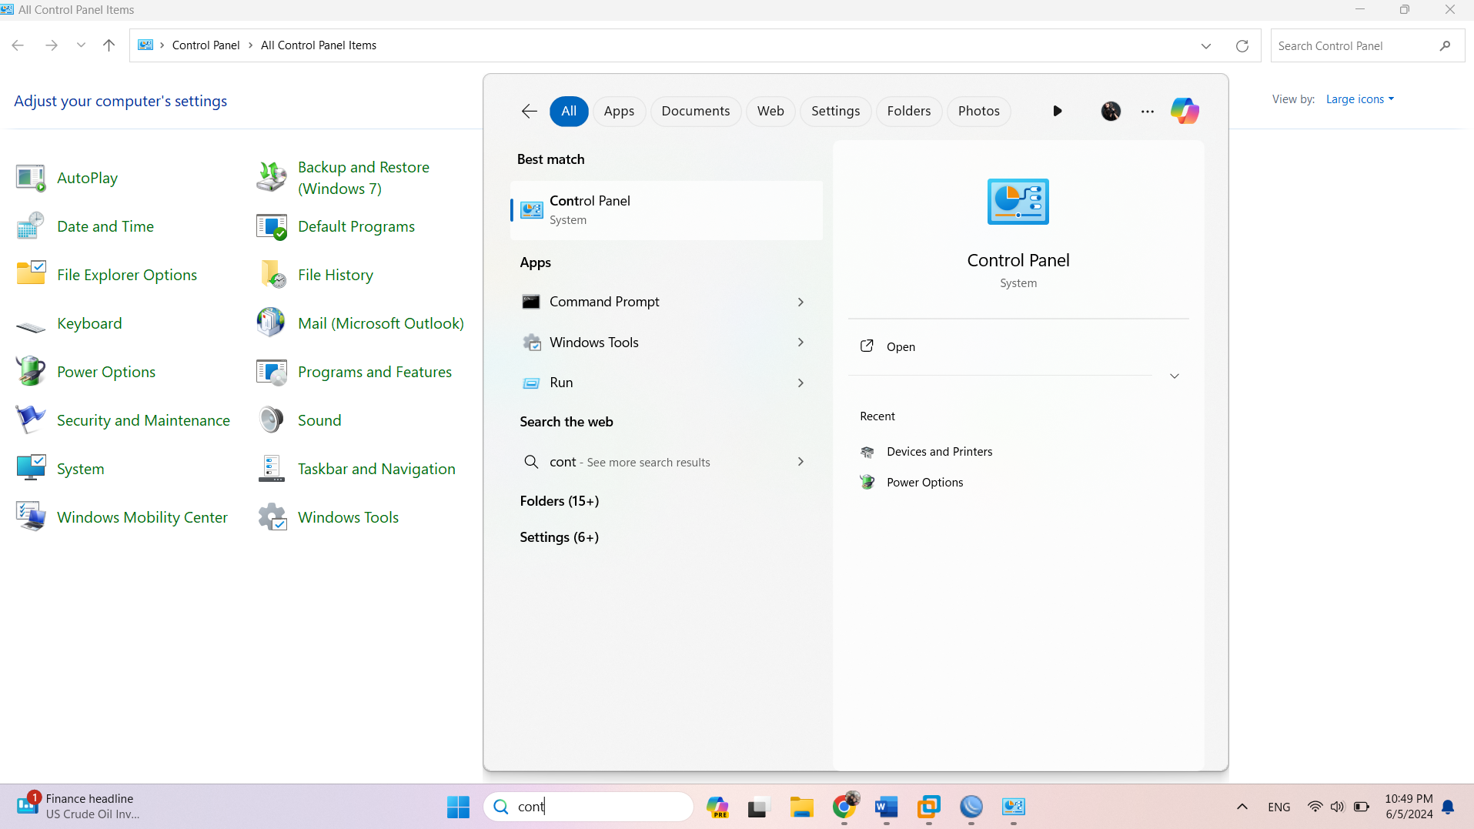

قسمت Network & Sharing Center رو انتخاب میکنیم.

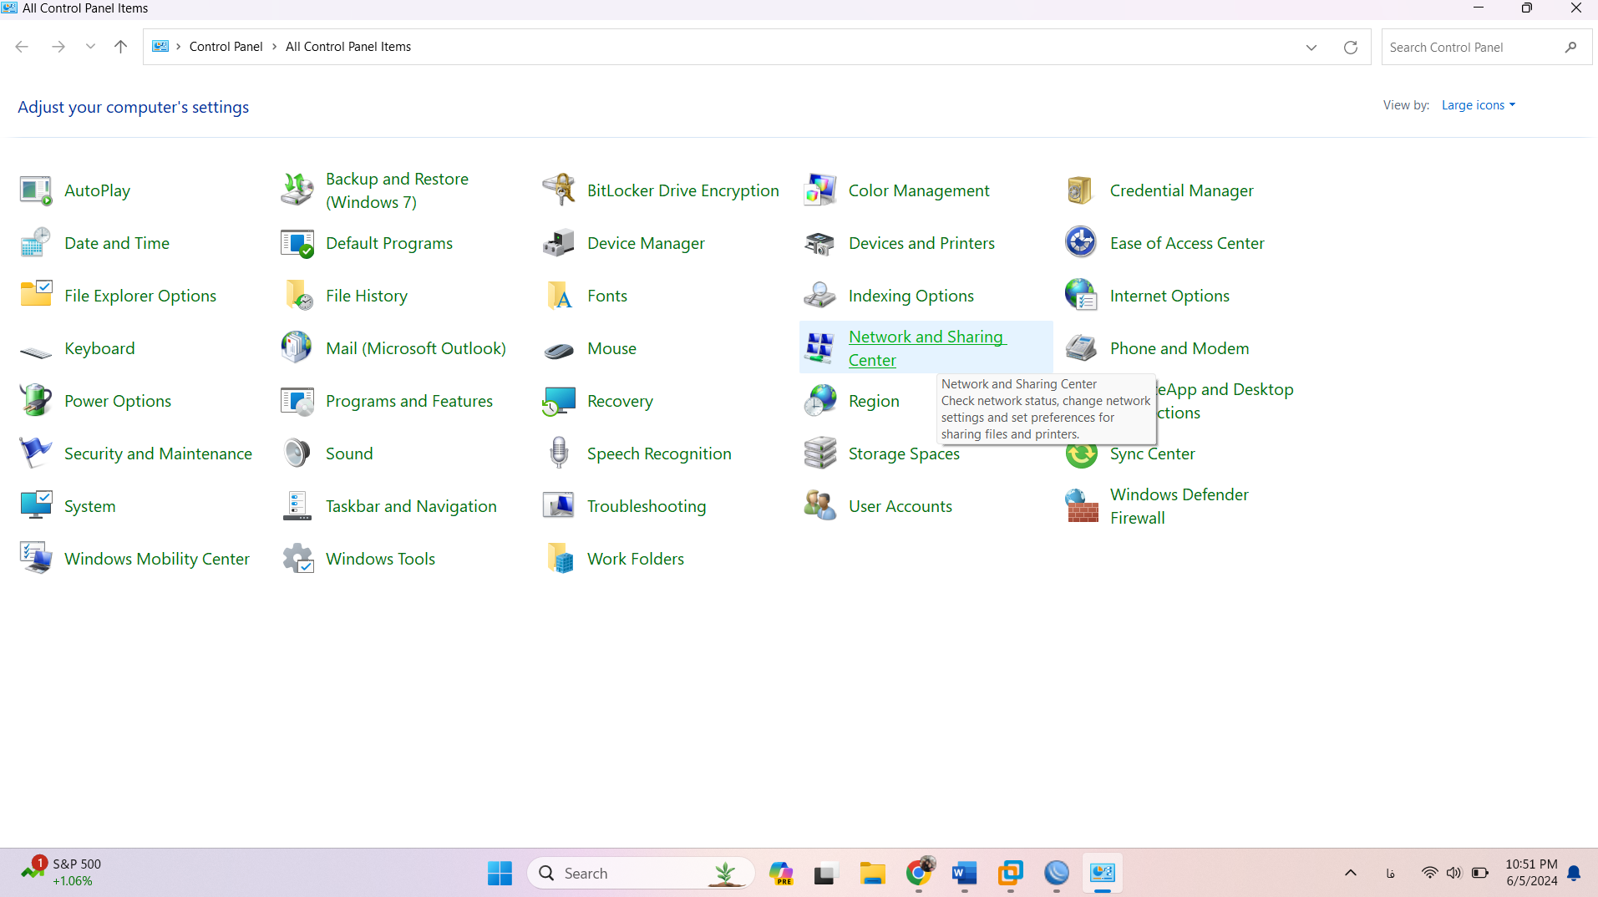

**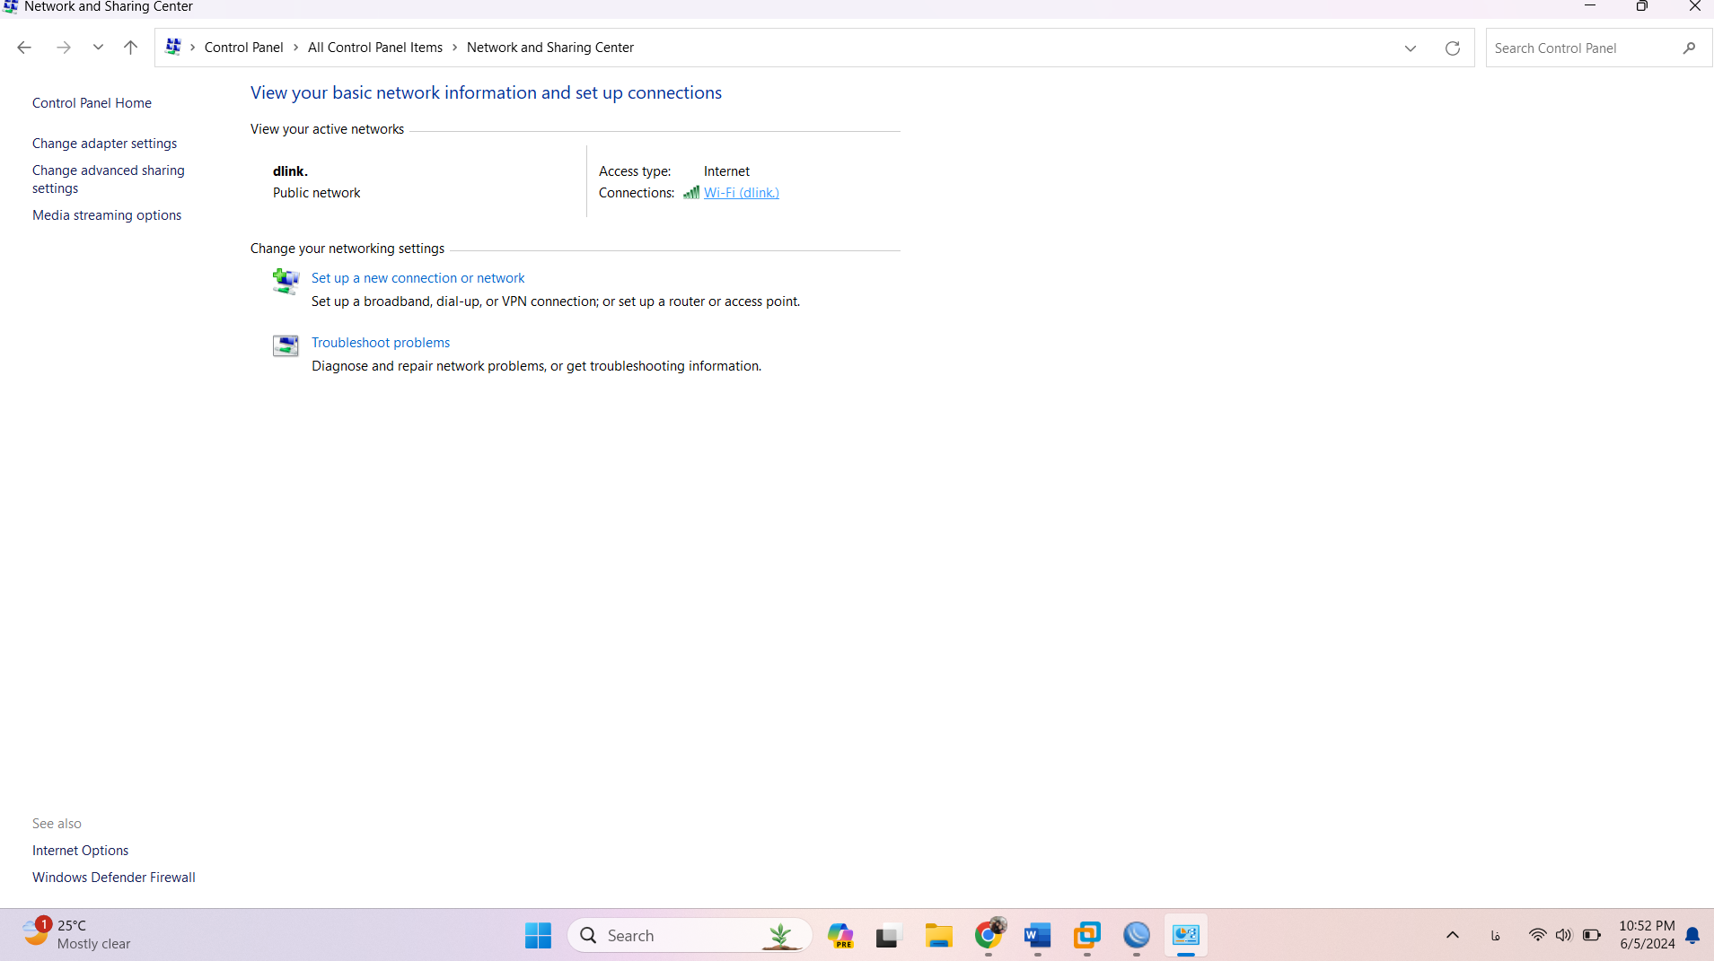**

Details رو انتخاب میکنیم.

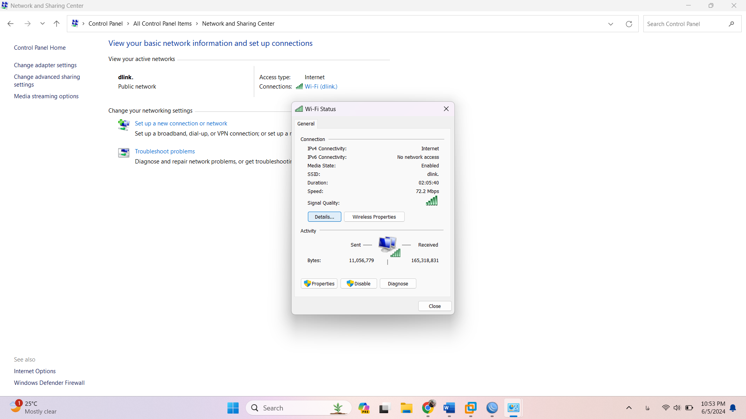

اینجا لیست IP ها هست.

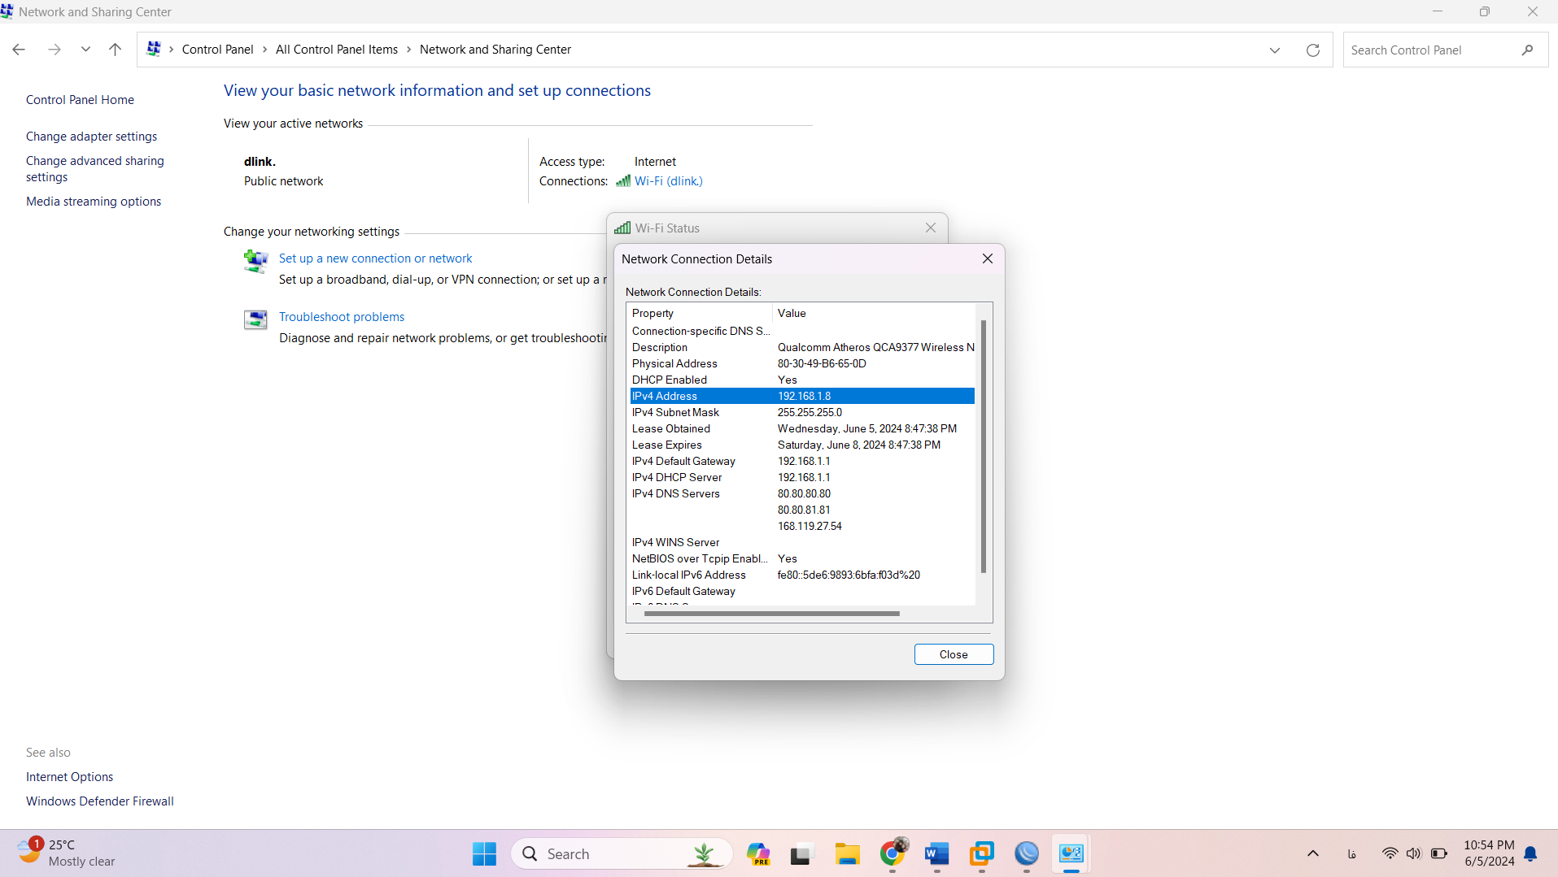

**192.168.201.0 IP Host-Only:**

**IPv4(System IP): 192.168.1.8**

**IPv4 Default Gateway: 192.168.1.1**

**IP DHCP Server: 192.168.1.1**

**IP DNS Server: 80.80.80.80, 80.80.81.81, 168.119.27.54**

در Address List این آدرس ها رو وارد میکنیم.

در Address List روی + کلیک میکنیم.

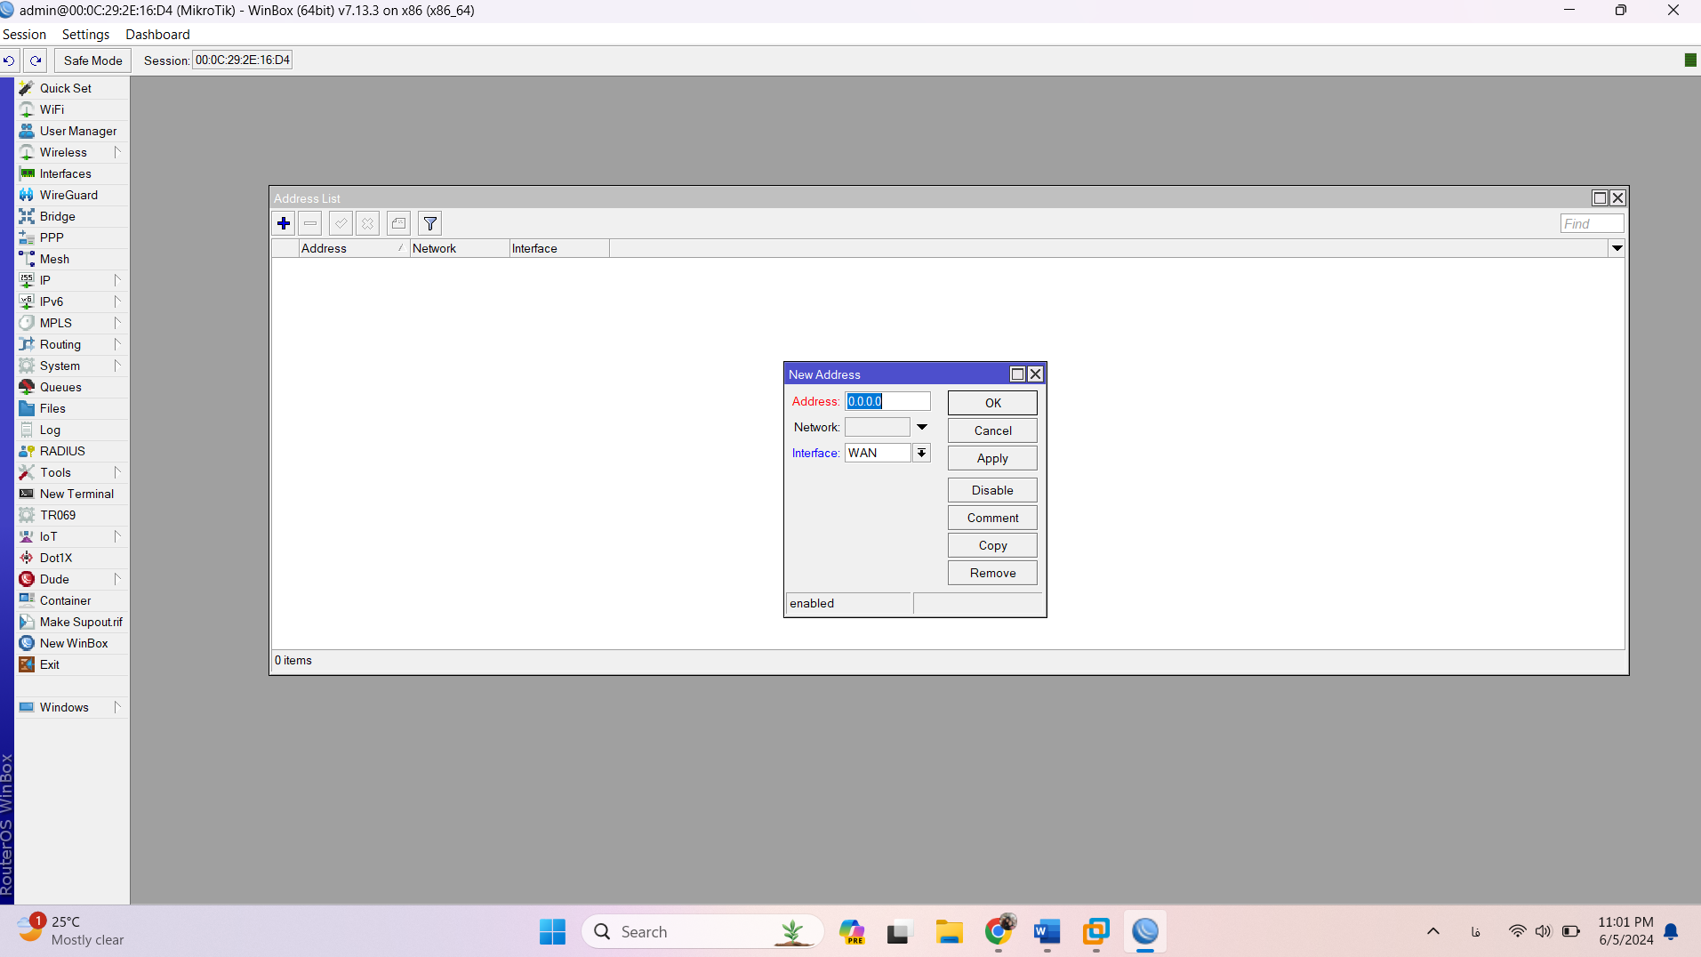

**IP router:** در جایی که نوشته Address آدرسی رو وارد میکنیم. IP Host-Only هرچی بود سه تای اولش رو وارد میکنیم. آخری رو وارد نمیکنیم. آخری رو 10 میذاریم چون میخوایم در اون محدوده باشه./24 هم میزنیم.(اگر 0 هست.) Interface ش رو هم LAN میذاریم. Apply میکنیم. IP Network (آدرس شبکه) ش رو خودش ایجاد میکنه.

**192.168.201.0 IP Host-Only:**

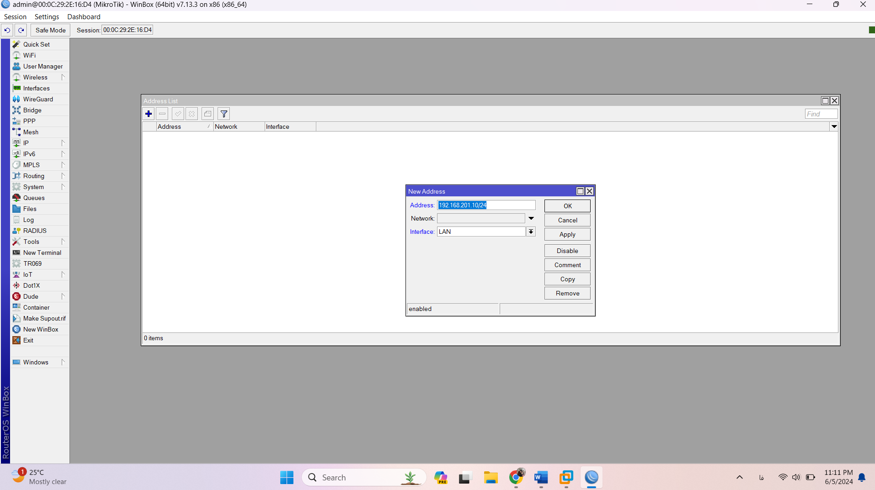

اینجا برامون آدرس ایجاد شد.

**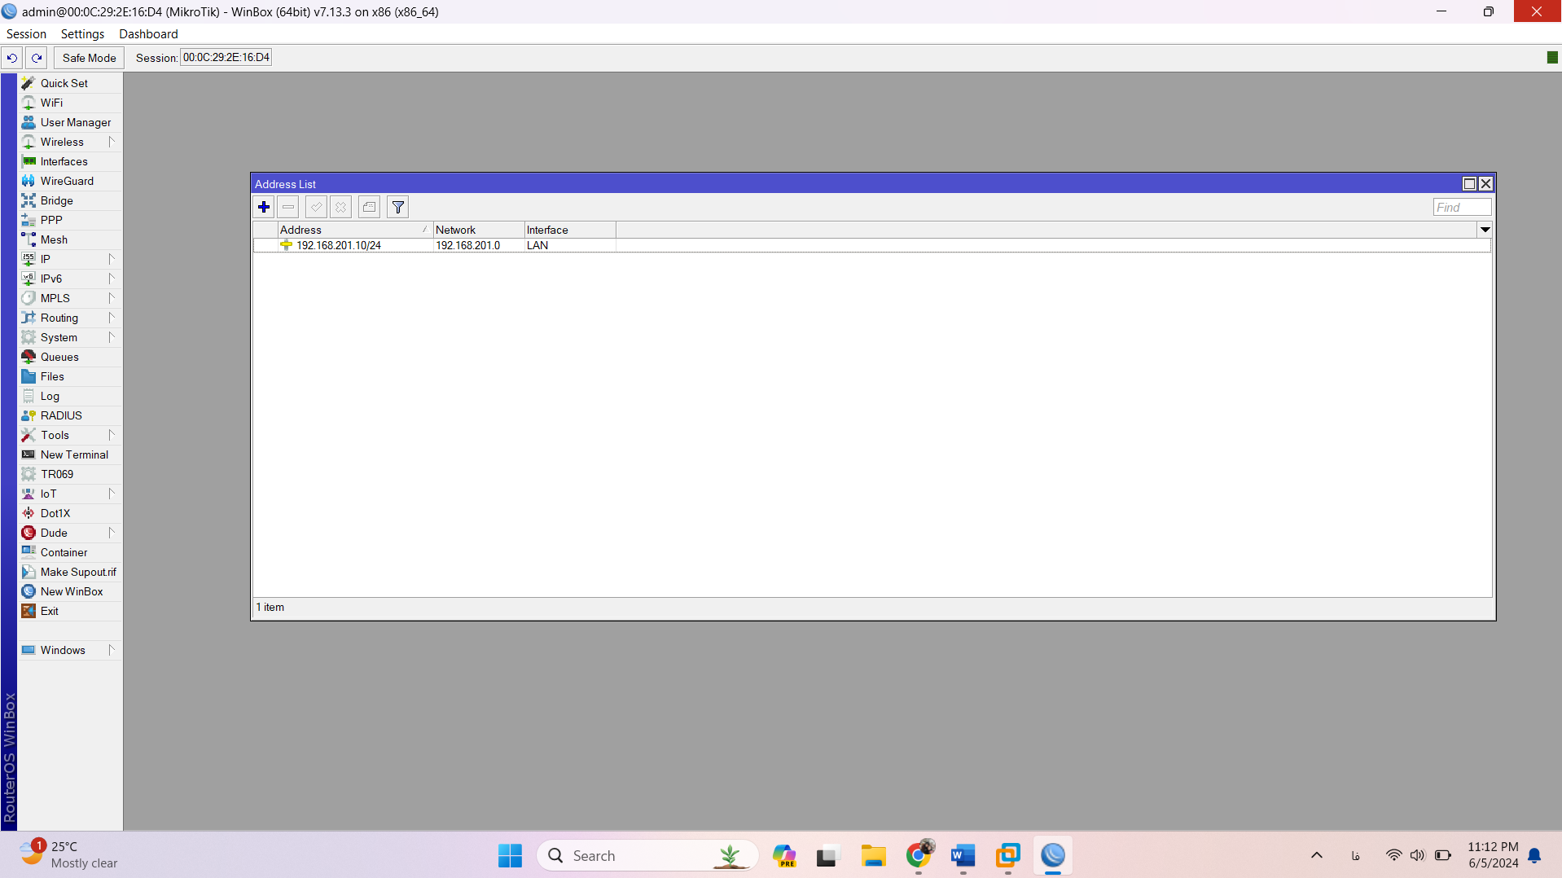**

میریم مرحله بعد DHCP Client.

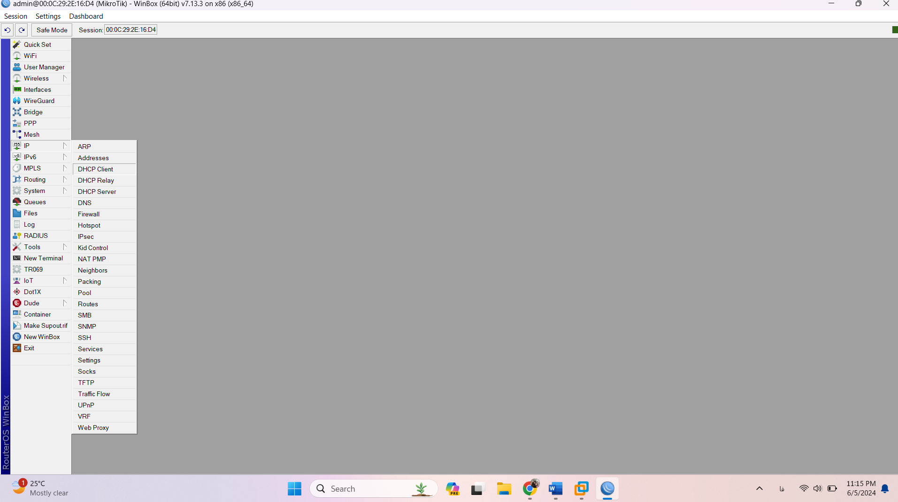

روی + کلیک میکنیم. Interface WAN. تیک های Use رو برمیداریم.Add default router رو روی حالت no میذاریم. و OK روی Apply نزنین. من زدم IP نگرفت.(0.0.0.0)

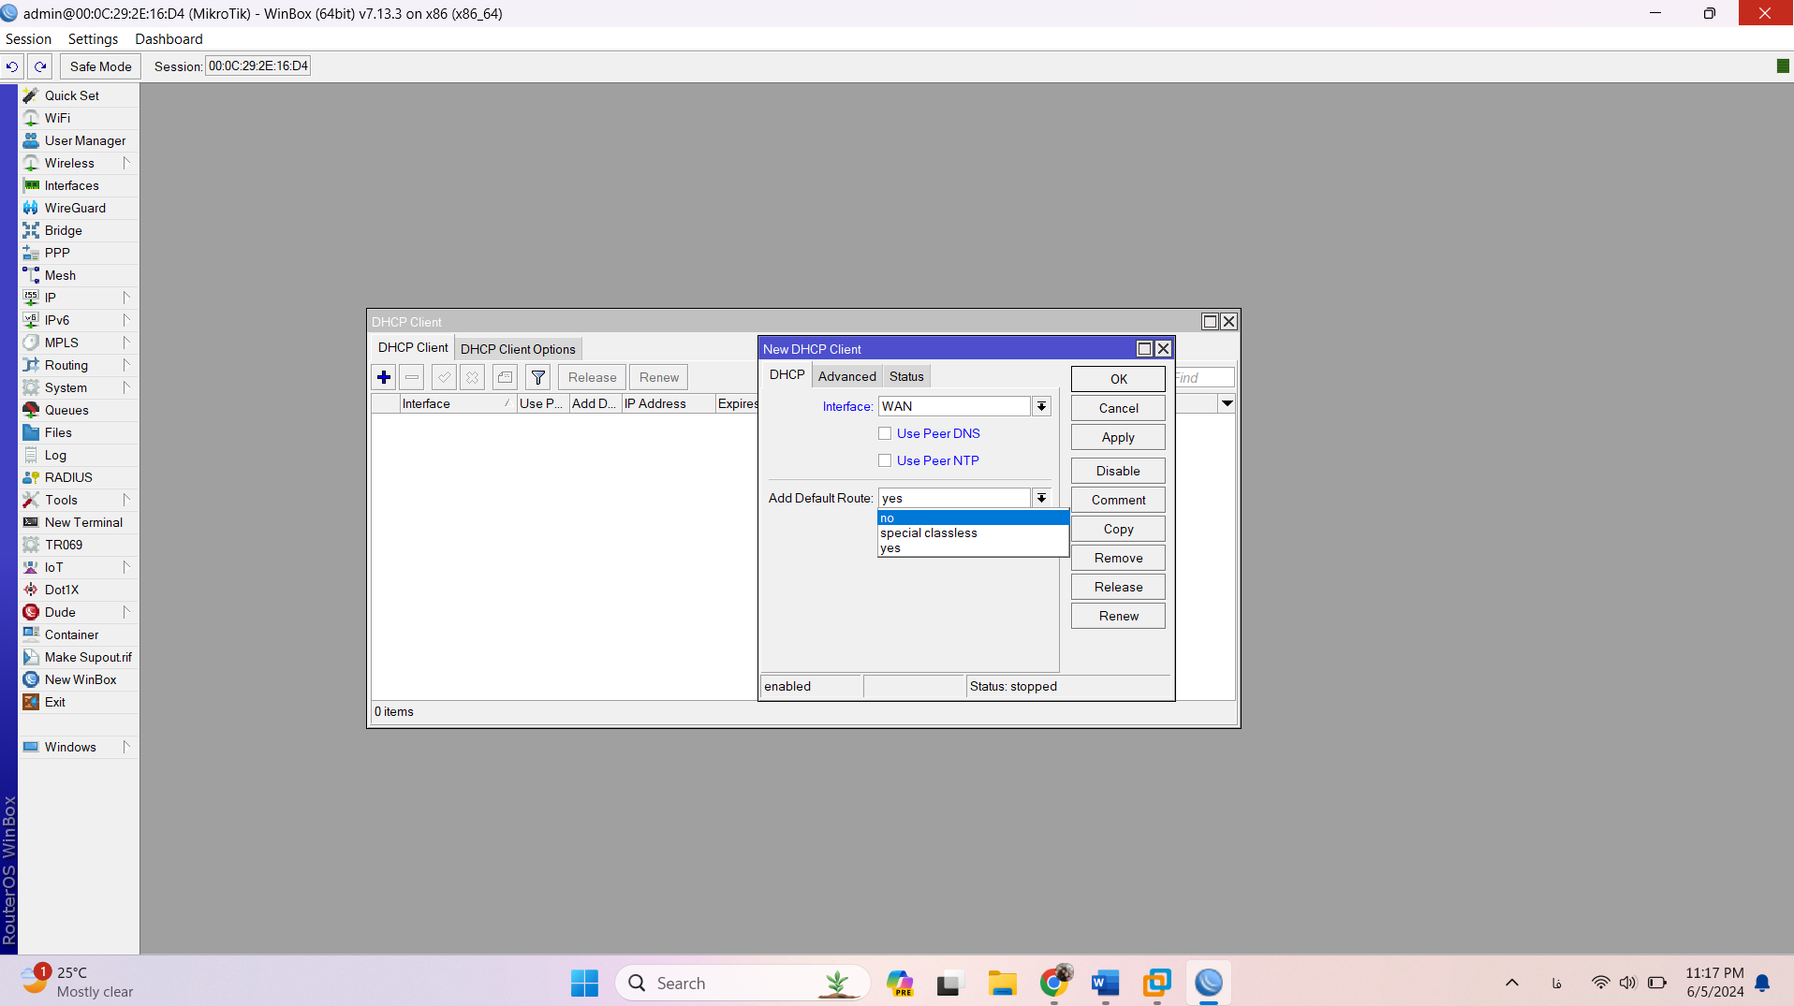

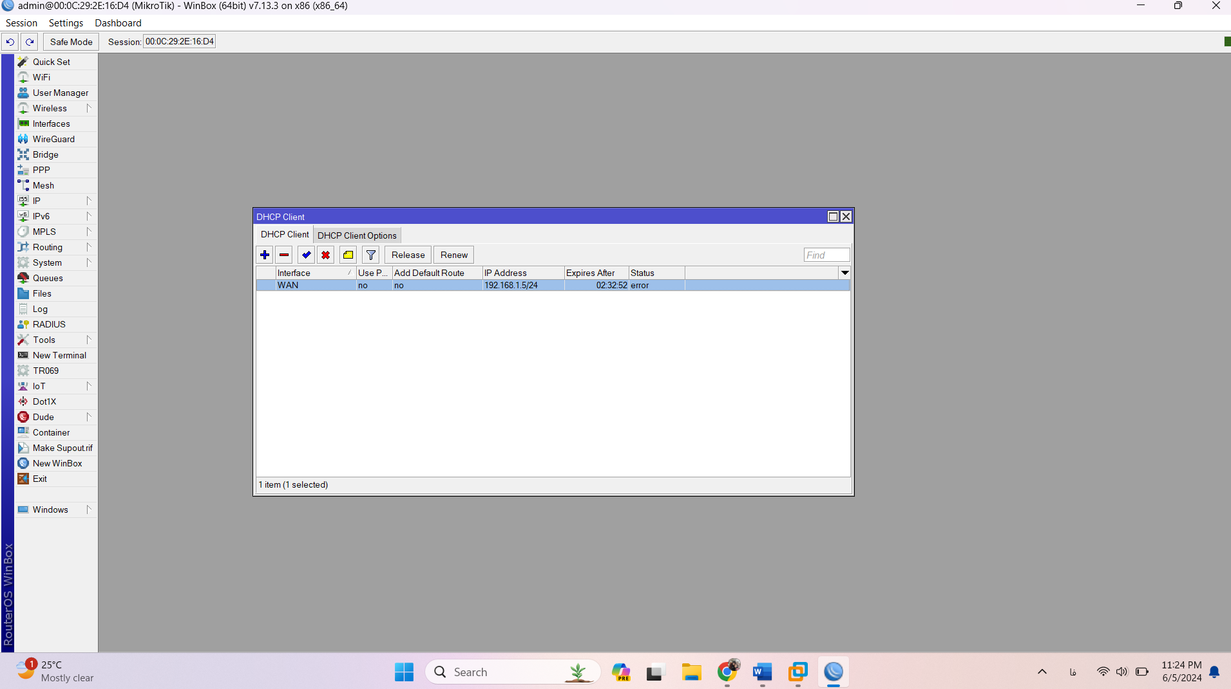

وارد قسمت DNS میشیم.

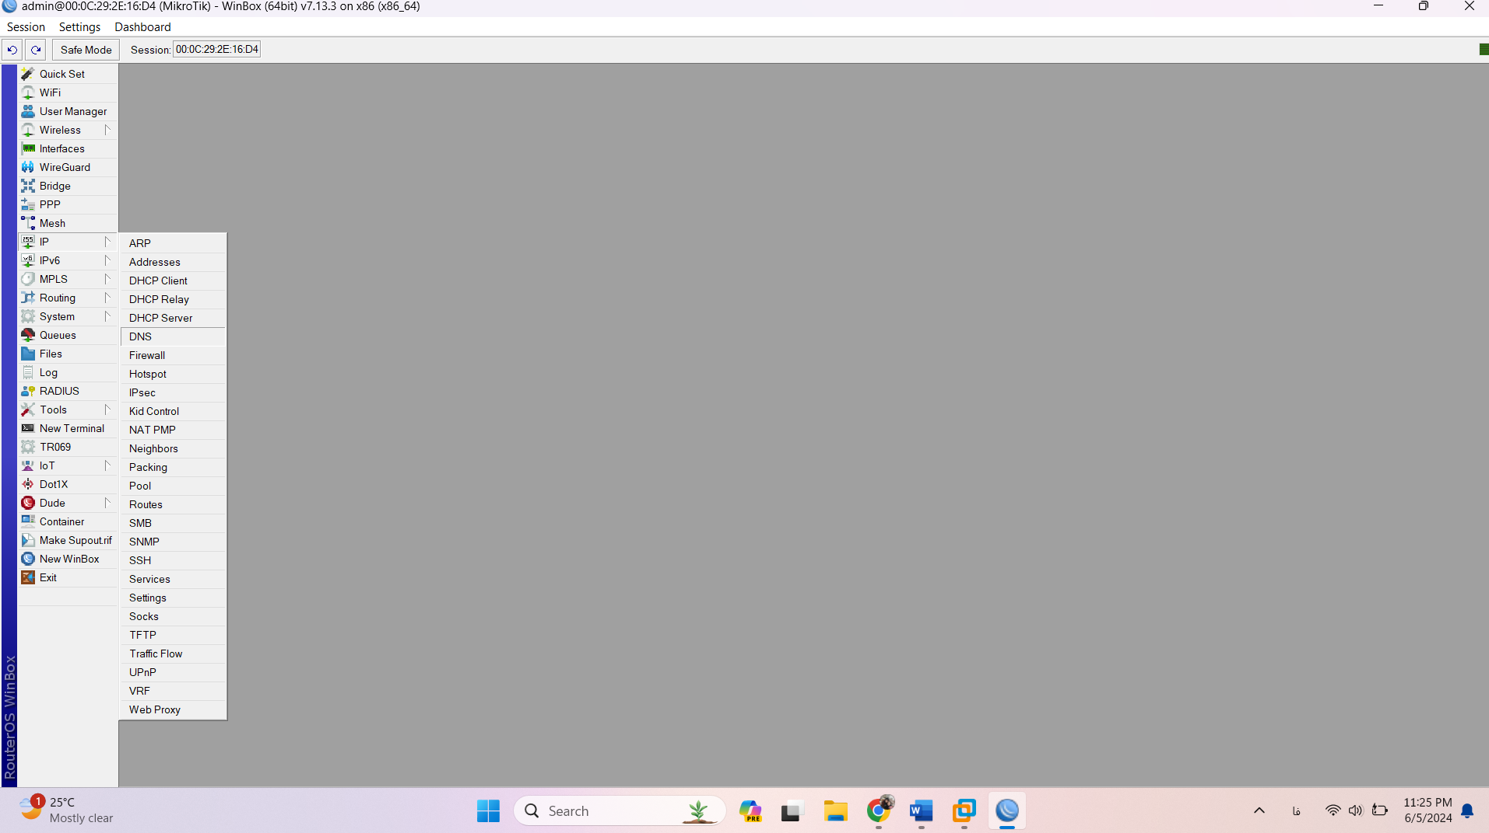

باید در قسمت سرور IPv4 DNS Server رو وارد کنیم. که در کمی بالاتر از توضیحات کارت شبکه برداشتیم.

**IP DNS Server: 80.80.80.80, 80.80.81.81, 168.119.27.54**

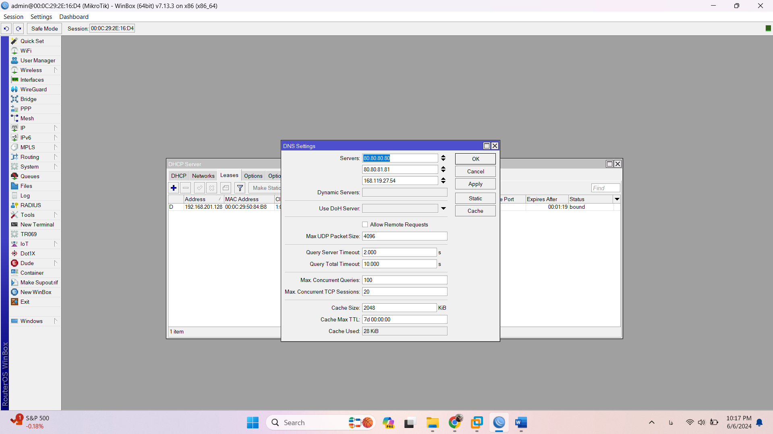

اینکار که انجام شد، میریم قسمت firewall ش.

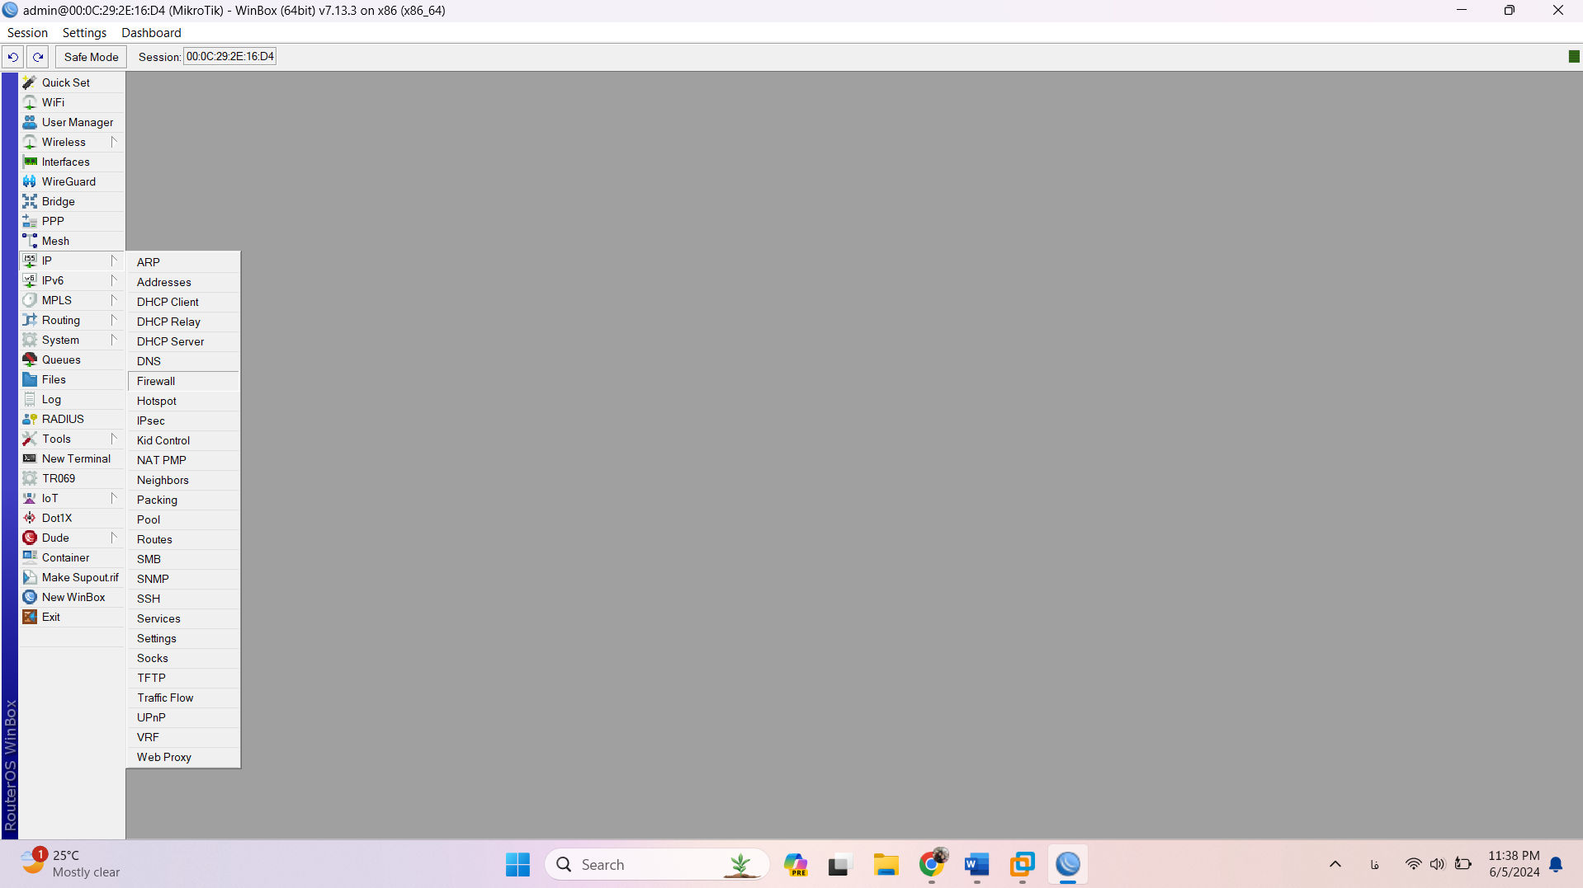

در تب NAT میریم. + رو میزنیم. در تب Action، برای Action گزینه ی masquerade رو انتخاب میکنیم. بعد اینکار OK رو میزنیم.

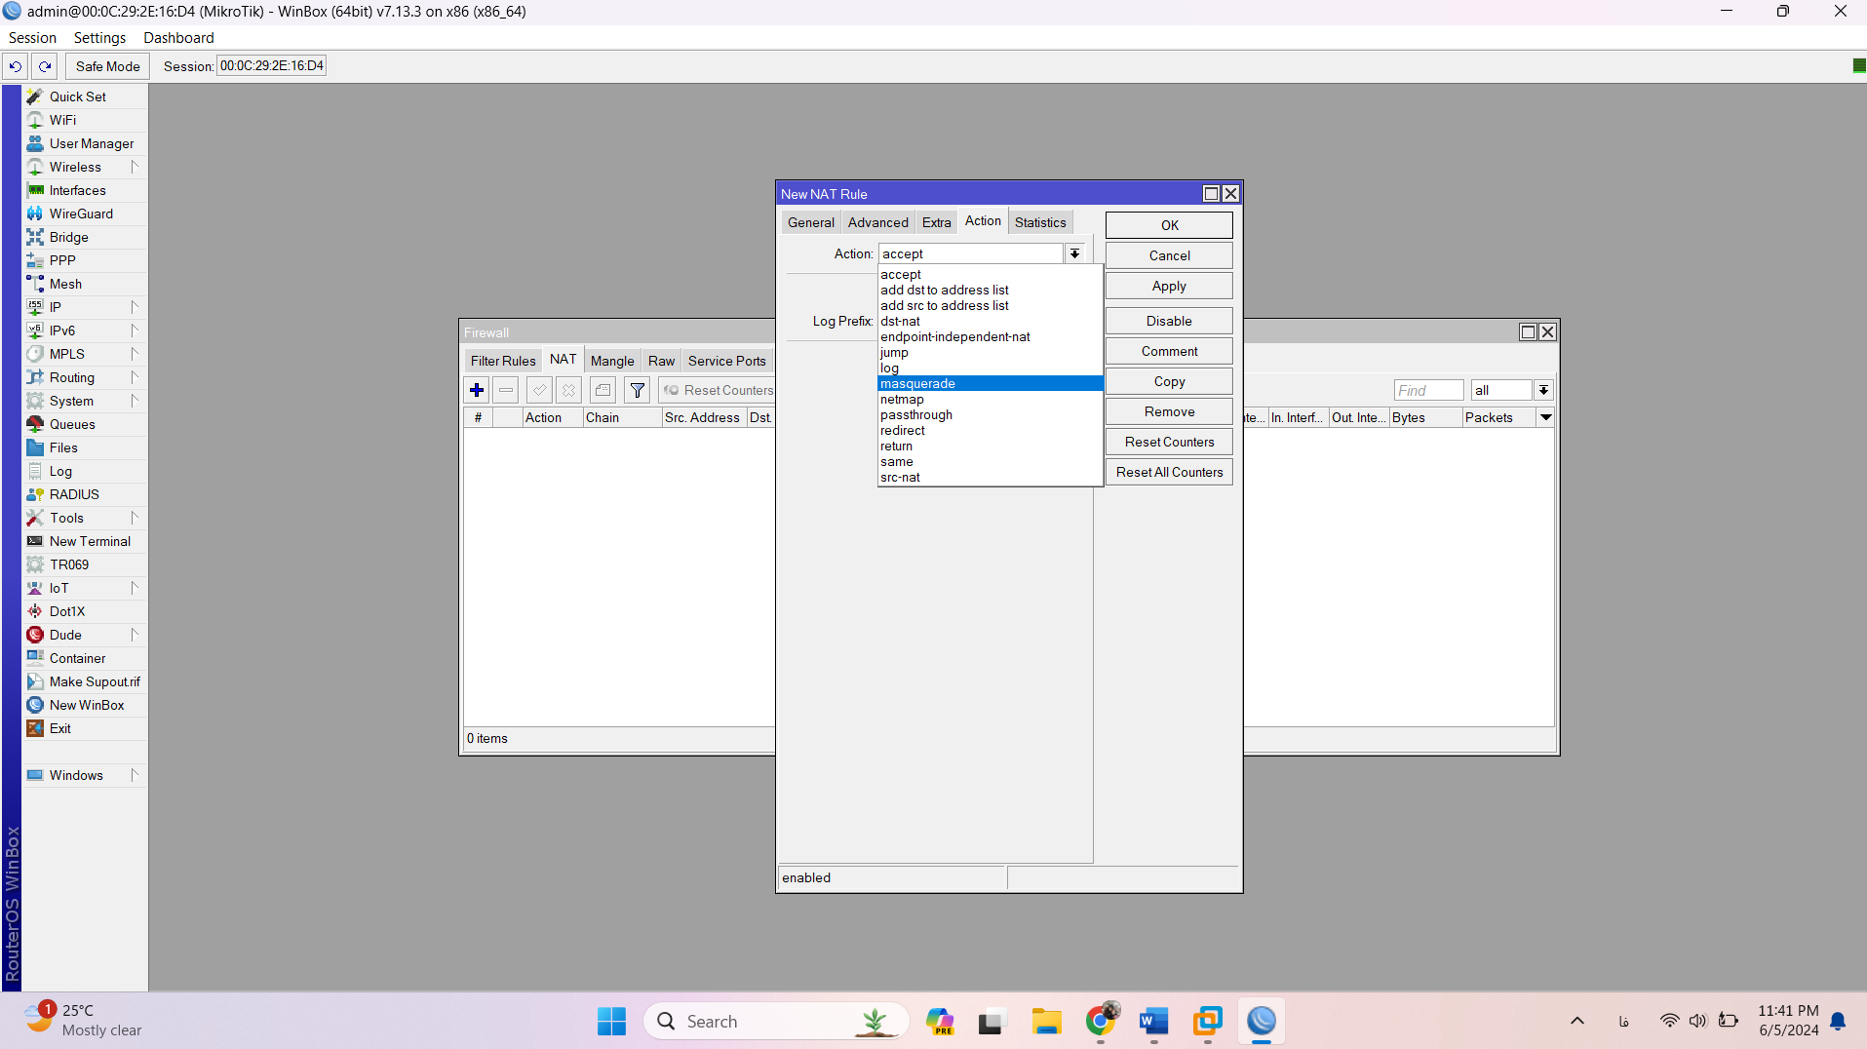

**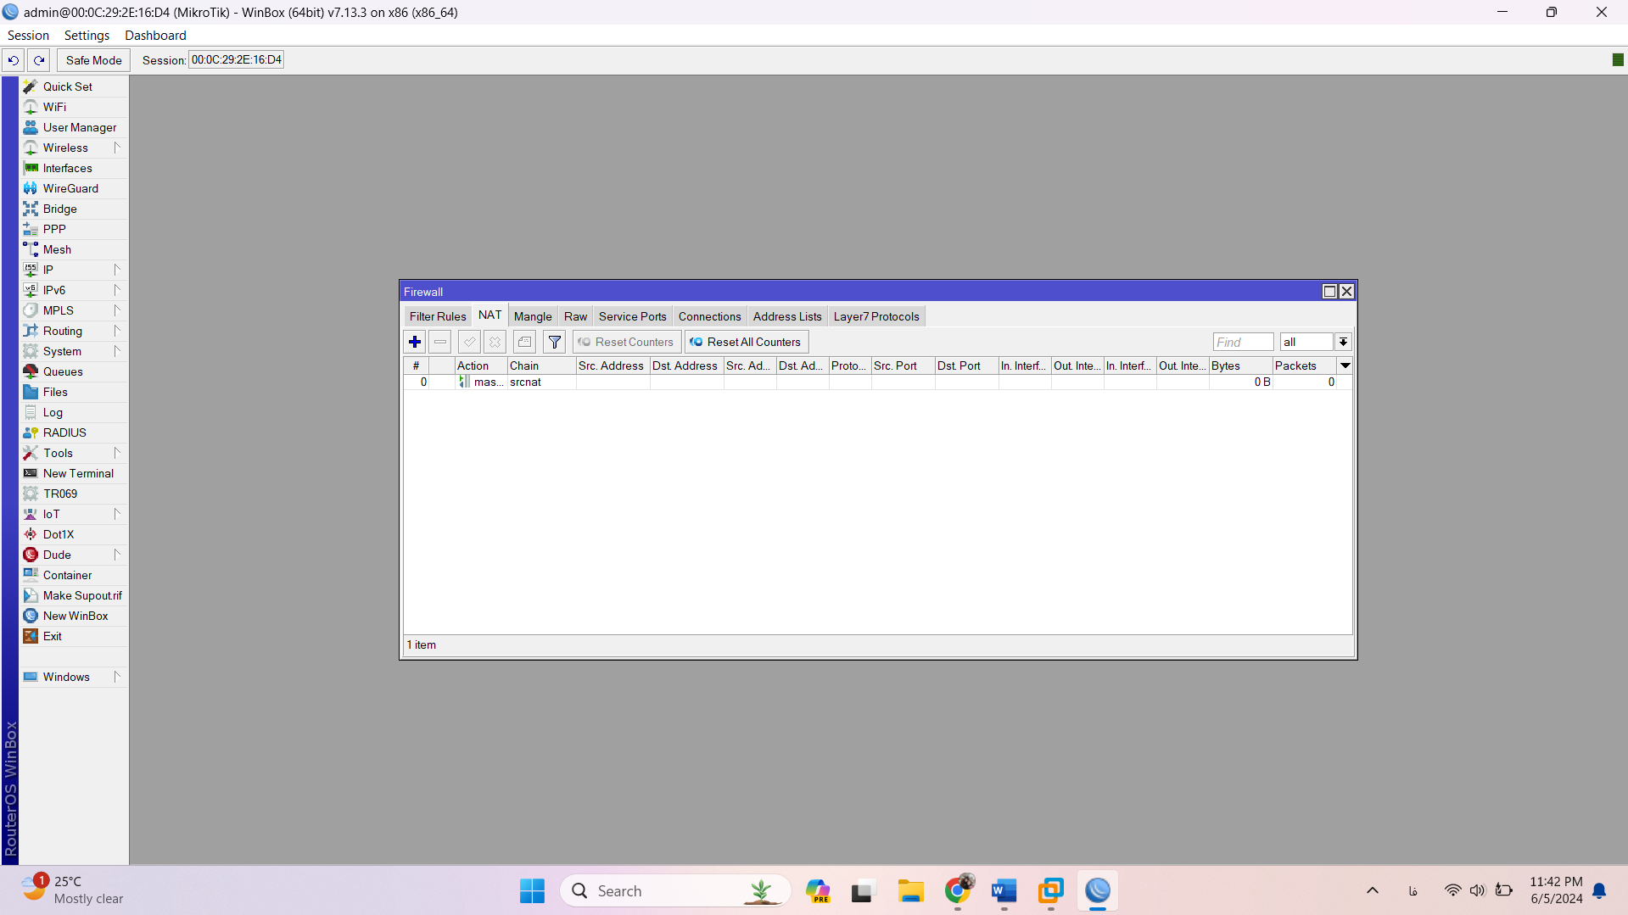**

مرحله بعدی میریم قسمت IP, Routes

**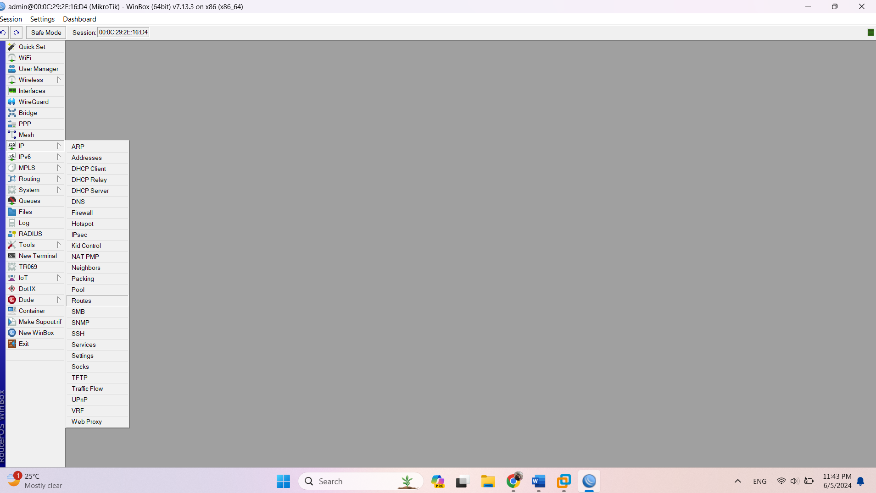**

خب اینجا باید به سمت همون دستگاهی باشه که ما ازش اینترنت میگیریم. از مودم یا گوشی یا .... IPv4 Gateway ش رو باید بدونیم حتما چیه. همین رو اینجا وارد میکنیم.

**IPv4 Default Gateway: 192.168.1.1**

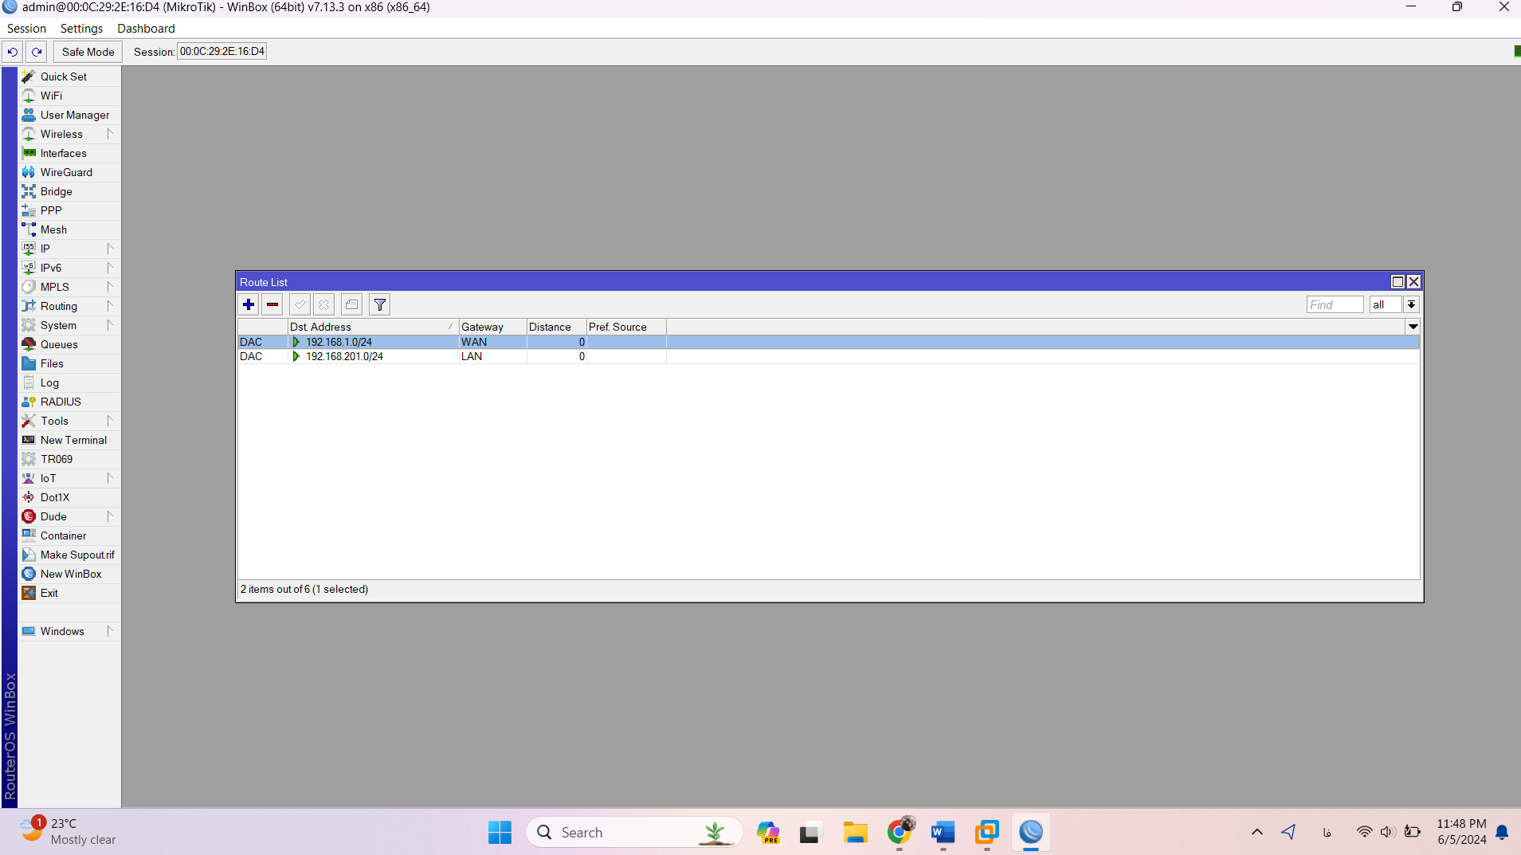

روی + میزنیم. روی قسمت Gateway، IPv4 Gateway رو وارد میکنیم. بعد Apply

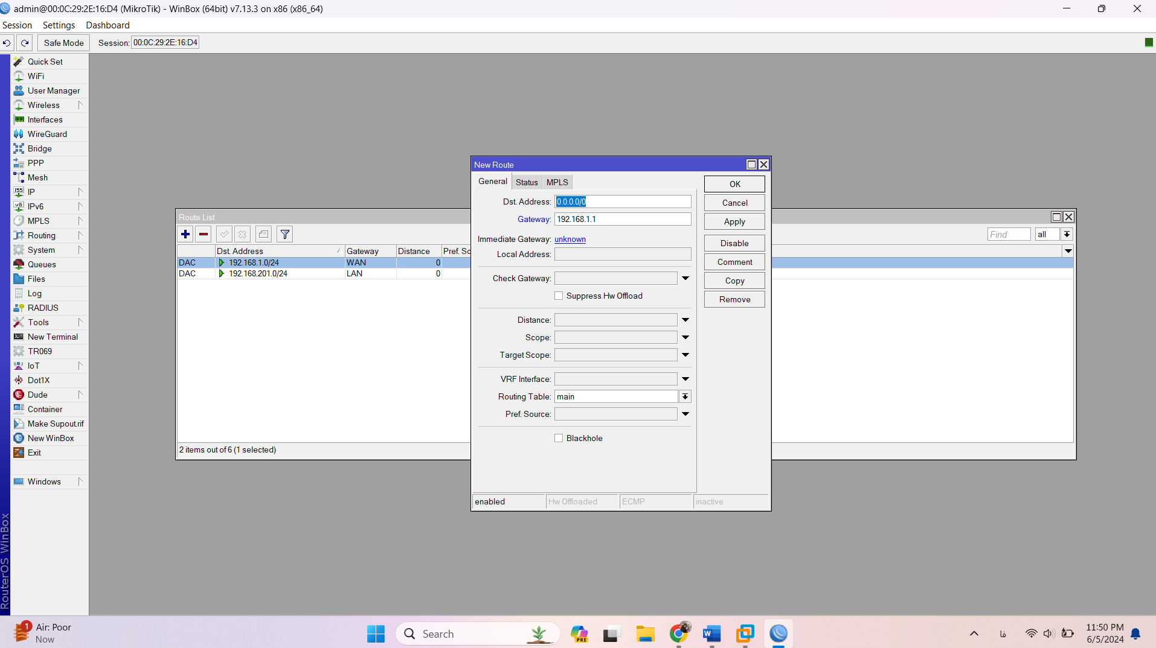

وقتی پیغام Immediate gateway: IP WAN نوشته شد، OK رو میزنیم. AS که نوشته در table ایجاد شد.

**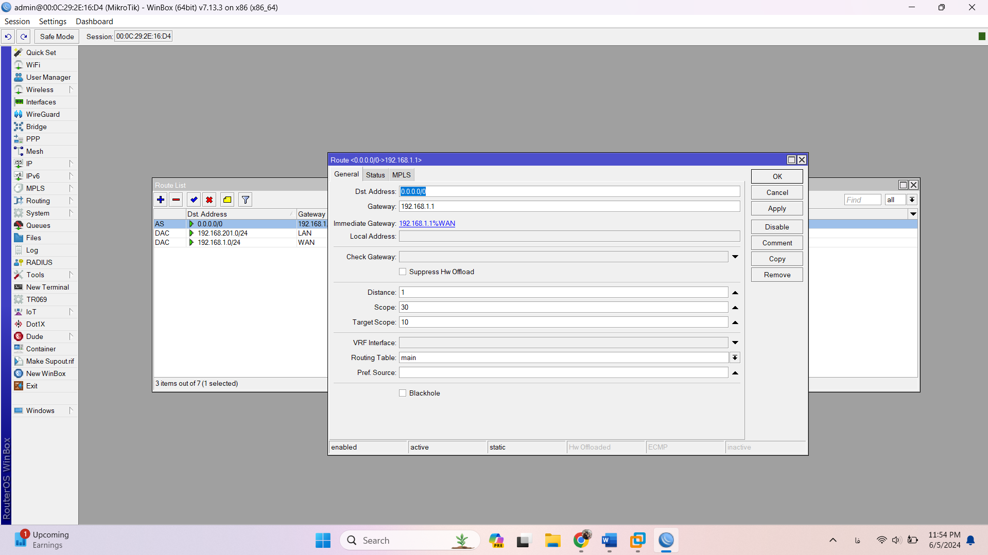**

DAC هایی که هست قبلا بوده که مخفف Dynamic Active Connected هست که خودش به صورت Dynamic ایجاد کرده ولی اینی که ما ایجاد کردیم Active Static هست(به صورت دستی Static وارد شده.)

خب این رو هم دیگه کار نداریم میبندیمش.

**تست اینترنت روتر**

برای اینکار در قسمت New Terminal در پایین یک پینگ میگیریم. مثلا پینگ گوگل.(ping 4.2.2.4) این پینگ رو مینویسیم و enter رو میزنیم.

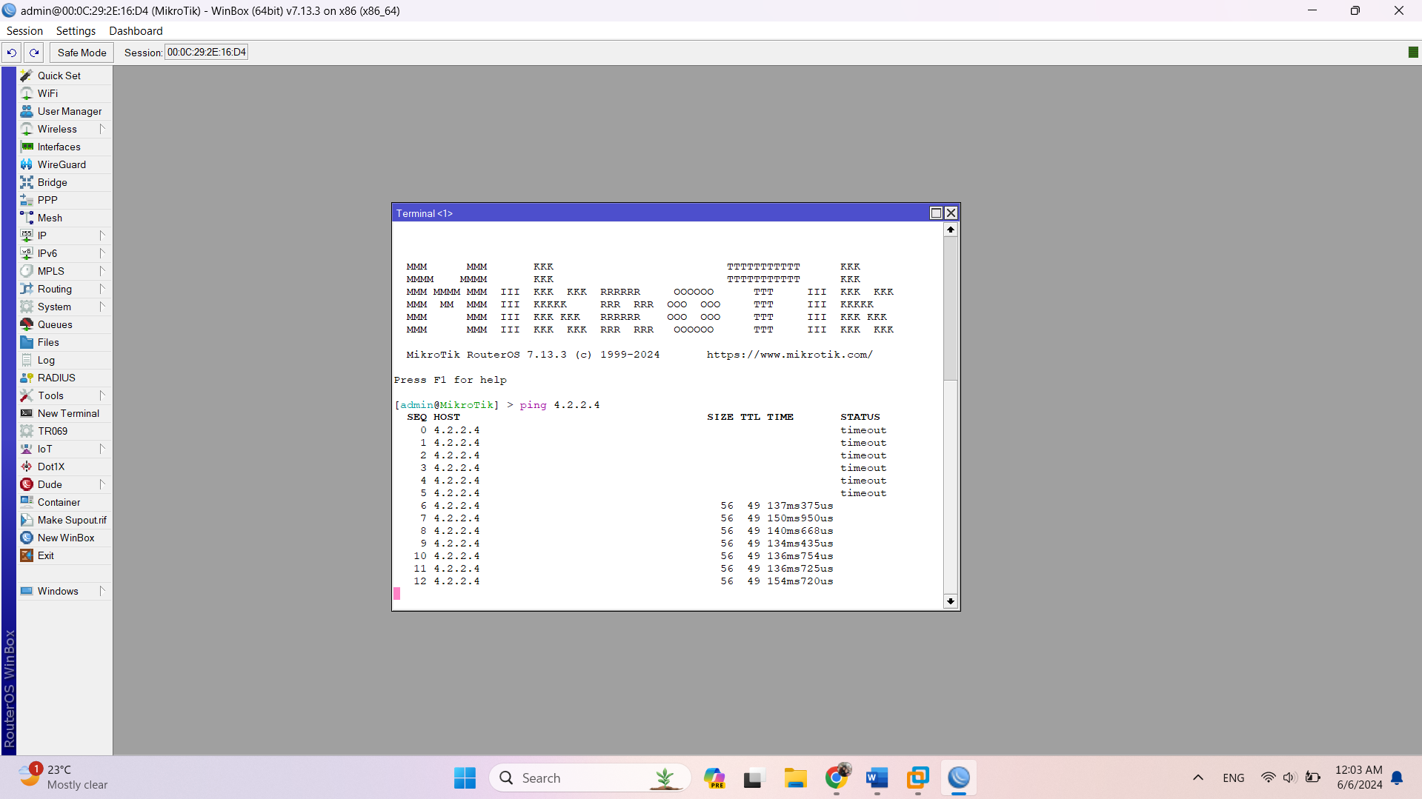

از سمت راست دیتاها فرستاده میشه و در سمت چپ دیتاها گرفته میشه. اینا که به صورت عدد هستند یعنی دیتاها داره send و receive میشه یعنی اینترنت ما کامل ایجاد شد. روتر ما اینترنت دار شد.

**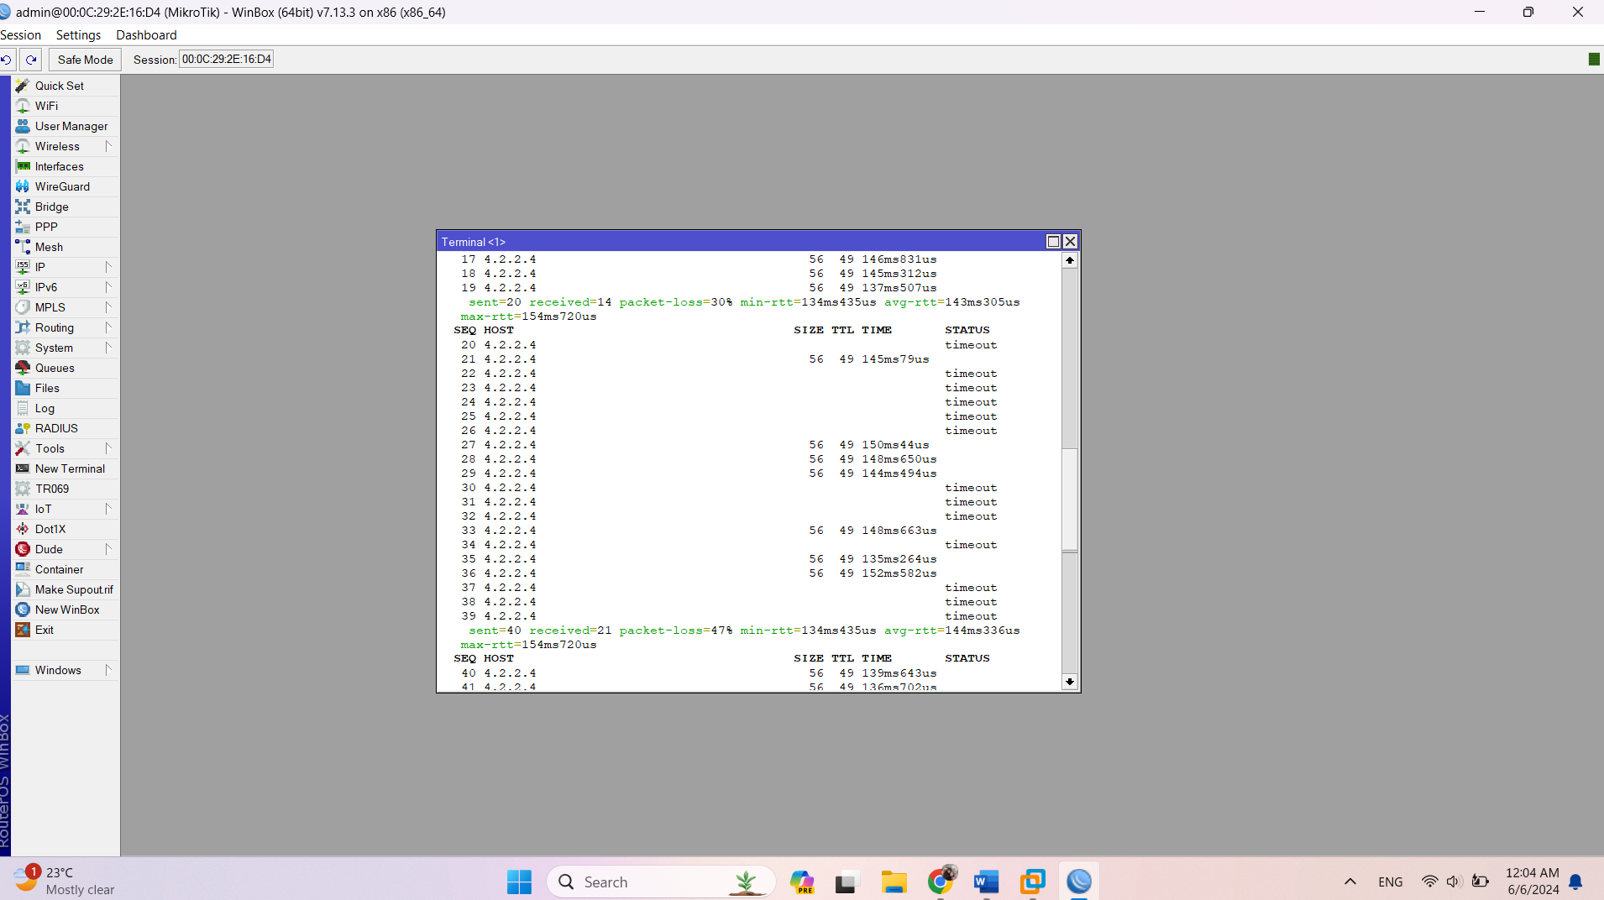**

برای غیر فعال کردن این حالت دکمه Ctrl+C رو فشار بدیم این حالت terminal متوقف میشه و داده ای Send & Receive نمیشه.

**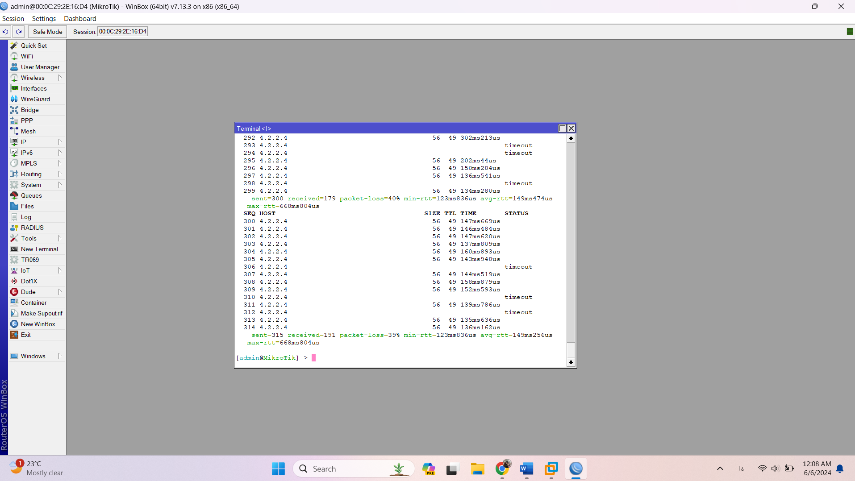**

میشه یک پینگ دیگه اینجا بگیریم مثلا ping google.com. مجدد داده ها send & receive میشن.

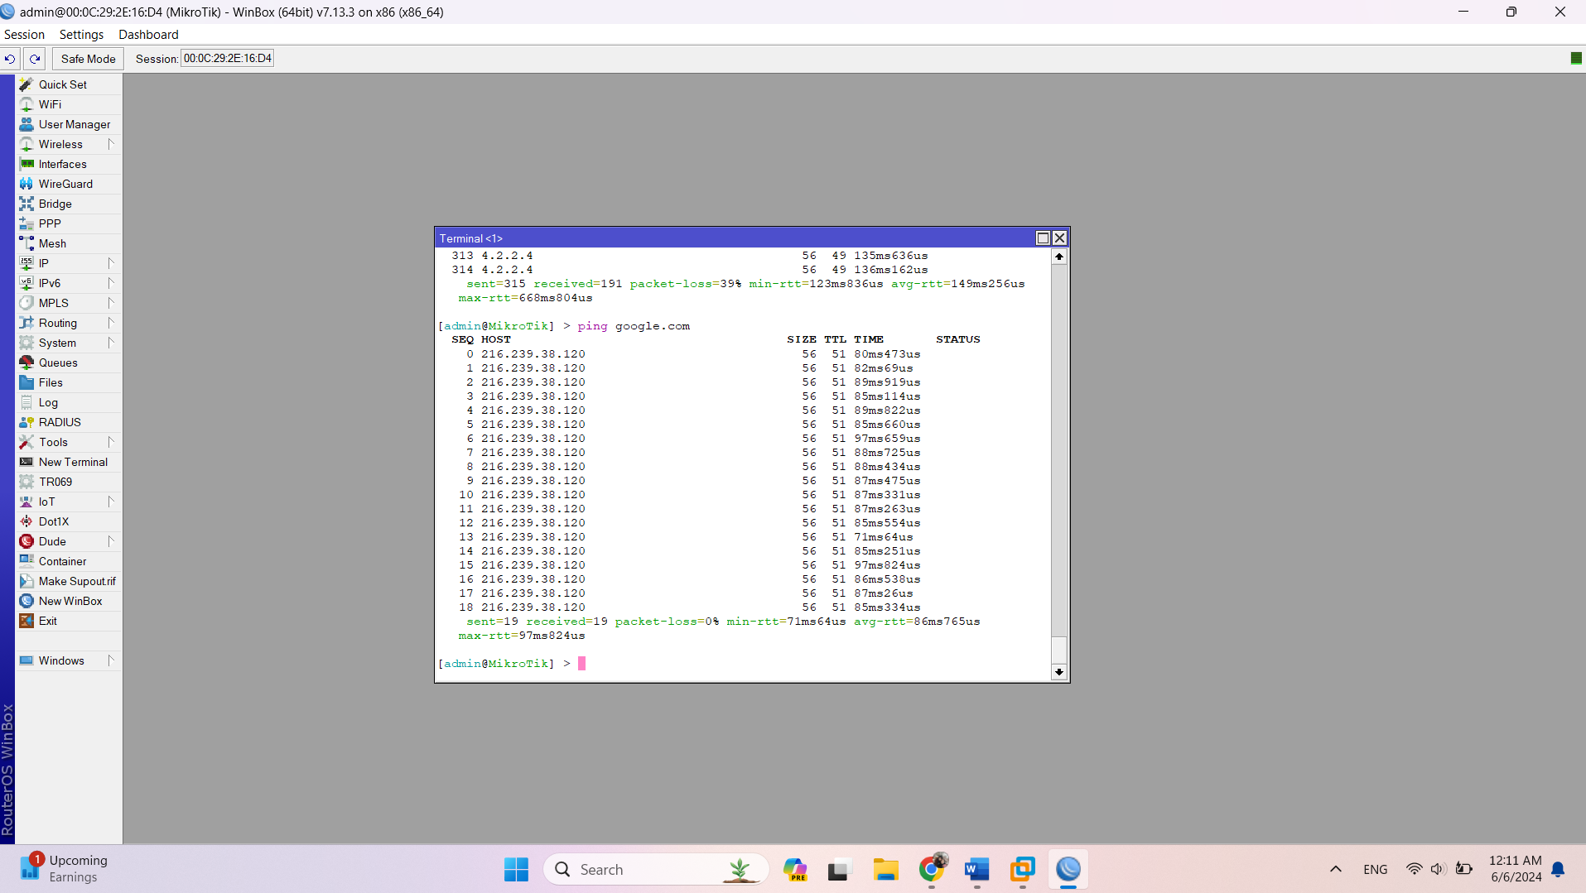

اگر اینجا timeout یا not یا چنین چیزهایی غیر از این اعداد نوشته شد یعنی روتر هنوز به اینترنت متصل نشده. اما این اعداد دارن send & receive میشن یعنی اینترنت روتر ما کاملا وصله.

**اینترنت کردن کلاینت در روتر**

بعد از اینکه روتر رو اینترنت دار کردیم، برای کلاینت هایی که قرار هست به این روتر وصل بشن هم اینترنت میخوایم داشته باشن.

در VMWare از ویندوز 10 به عنوان کلاینت استفاده میکنیم. مثلا یک سیستمی داریم یک ویندوز مشخصی داره. به این روتر متصل هست و میخوایم اینترنت اون ویندوز رو برقرار کنیم. در اینجا به صورت مجازی ویندوز 10 رو به عنوان یک کلاینت در نظر میگیریم. اگر ویندوز 10 رو روشن کنیم، آیکن مربوط به اینترنتش فعال نیست یعنی اینترنتش در دسترس نیست. ما میخوایم اینترنت این ویندوز 10 رو برقرار کنیم.

برای اینکار اول از همه میکروتیک روشن باشه حتما کارهای مربوط به اینترنت دار کردنش رو در قسمت winbox انجام داده باشید و روتر حتما اینترنت داره. با فرض اینترنت دار بودن روتر میخوایم اینترنتش رو به کلاینت بدیم.

Winbox رو باز میکنیم. از قسمت IP،‌DHCP Server رو انتخاب میکنیم.

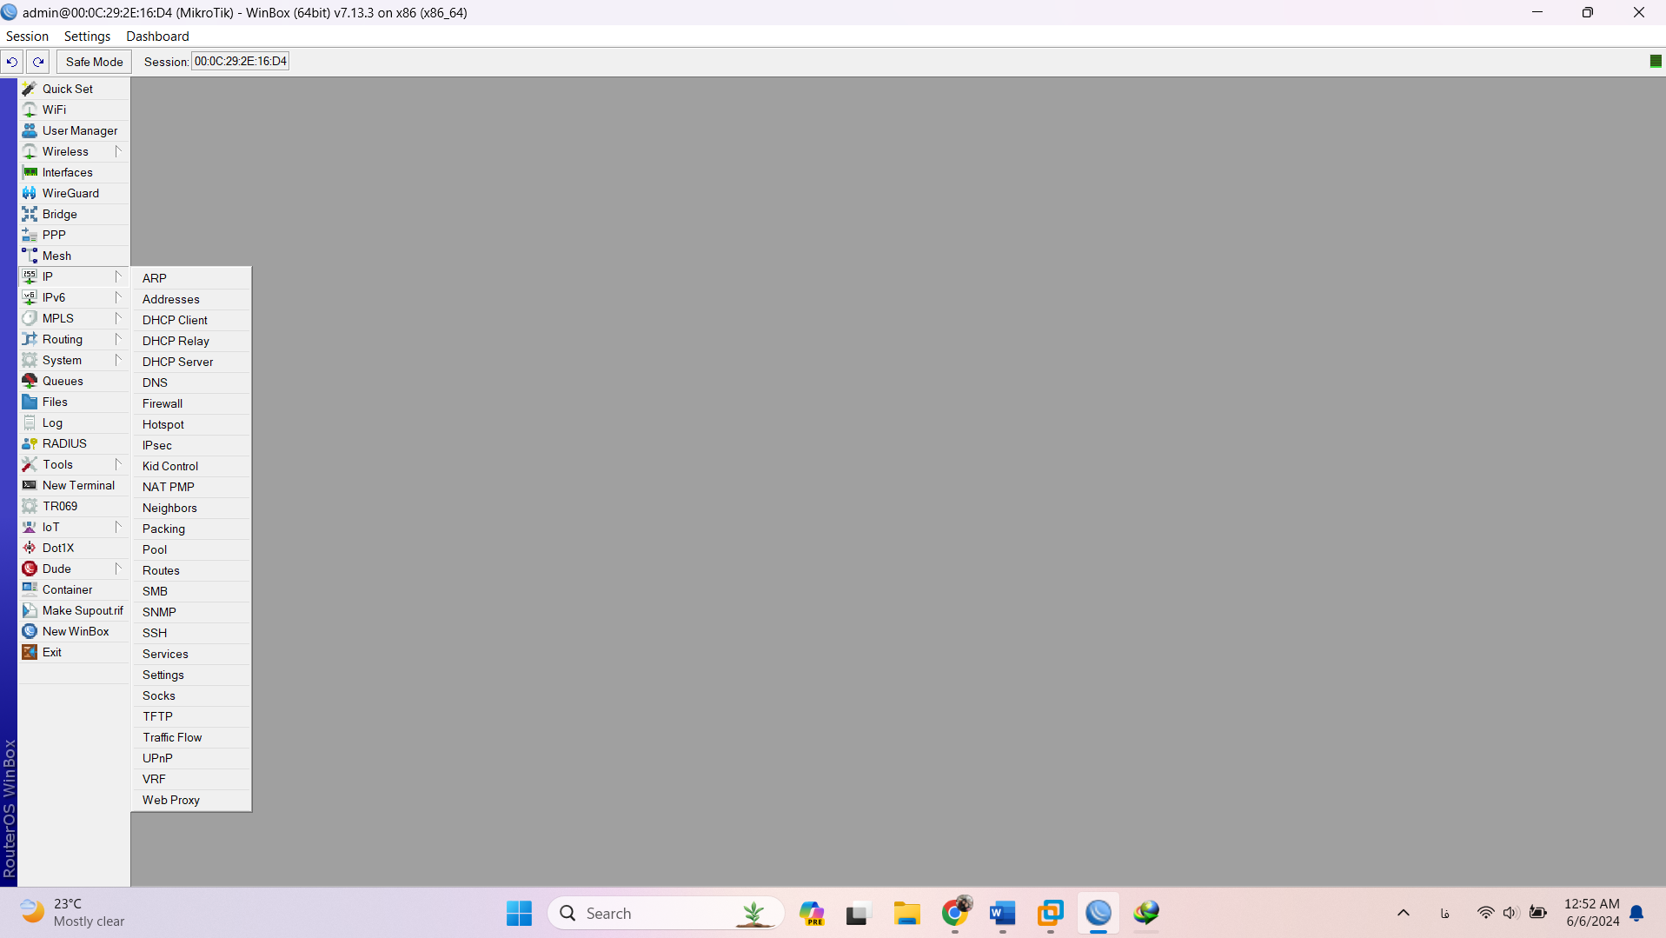

در قسمت DHCP Setup پنجره زیر باز میشود. یک DHCP جدید ایجاد میکنیم. منو رو انتخاب میکنیم و روی گزینه LAN میذاریم. بعد روی Next میزنیم.

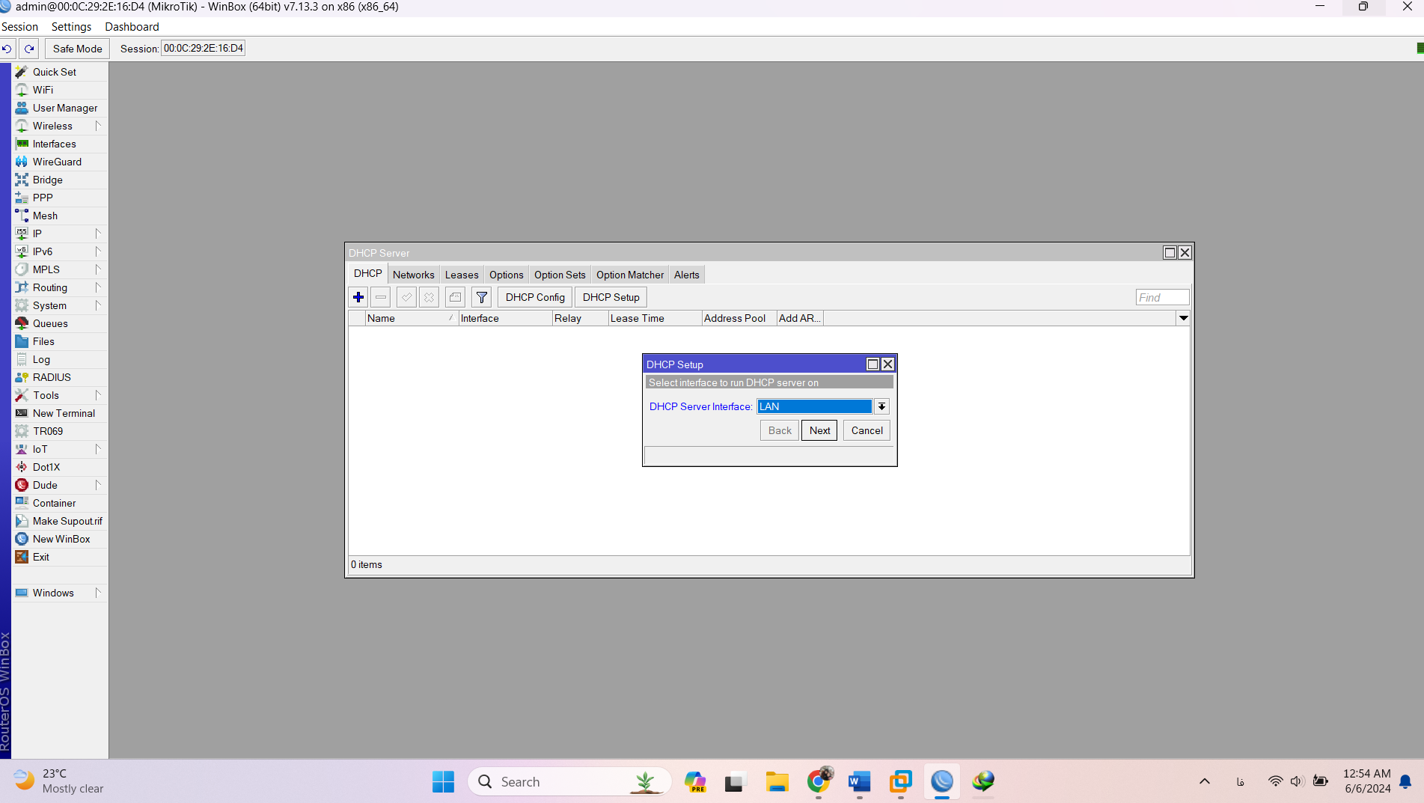

Address IP ی که اینجا باید وارد کنیم، IP مربوط به Host-Only هست(که در بالا یادداشت کردیم یا اگر یادمون نیست میتونیم بریم در روتر میکروتیک پیدا کنیم طبق توضیحات بالاEdit-> virtual network editor… ) کنار IP یک /24 هم حتما گذاشته شود.

**192.168.201.0 IP Host-Only:**

**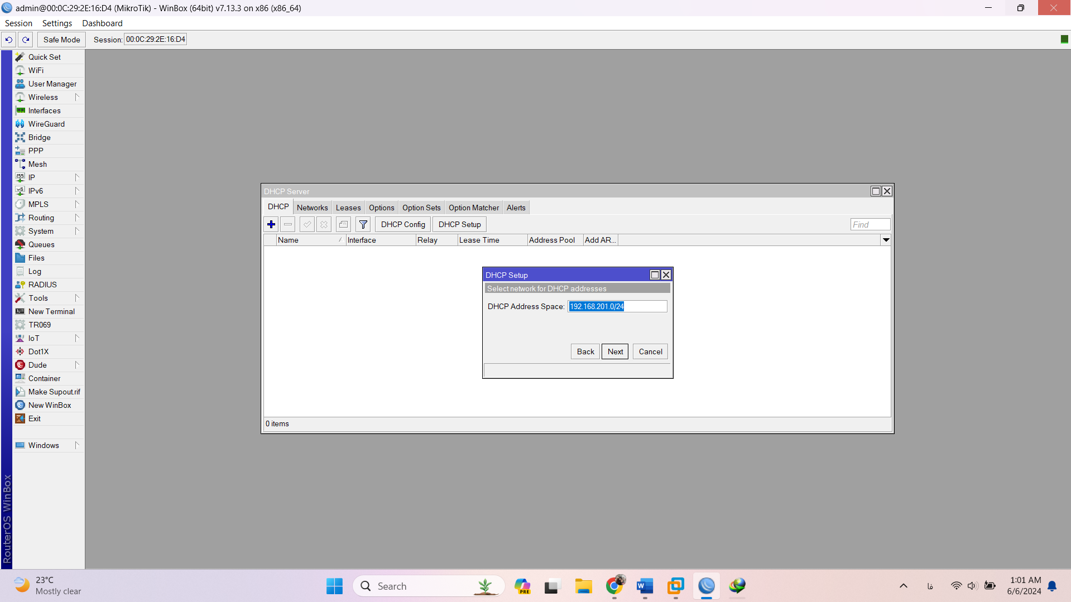**

اینجا یک محدوده یا آدرس در محدوده ی همون Host-Only میدیم. 3 اکتت(Octet) اول مربوط به IP Host-Only باشه. در اکتت آخر به جای 0، 10 میذاریم. بعد روی Next کلیک میکنیم.

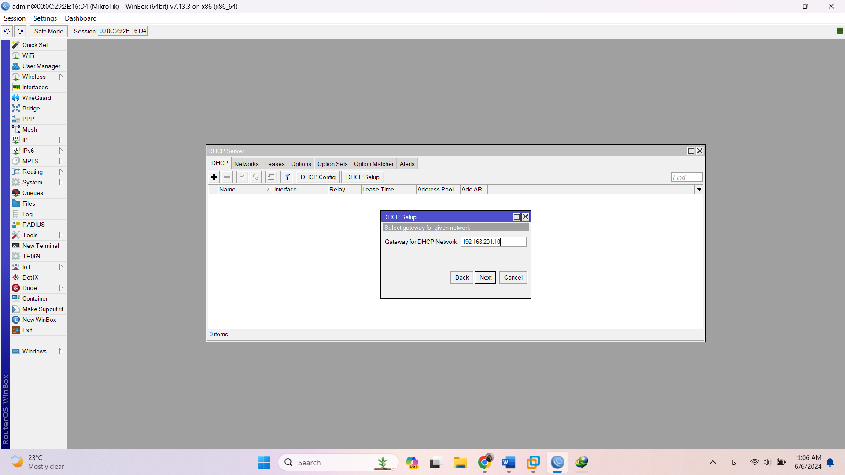

اینجا باید محدوده ی آدرس رو مشخص کنیم. پنجره رو یک مقداری عریض تر میکنیم. در **اینجا 3 اکتت اول مربوط به IP Host-Only** هست. اینها برای ما اینطوریه برای شما متفاوته. چیزی که باهم یکسانه اکتت آخر اولی ,111 و اکتت آخر آخری 9,254 هست. اعداد اکتت آخر IP ها رو تغییر میدیم.

**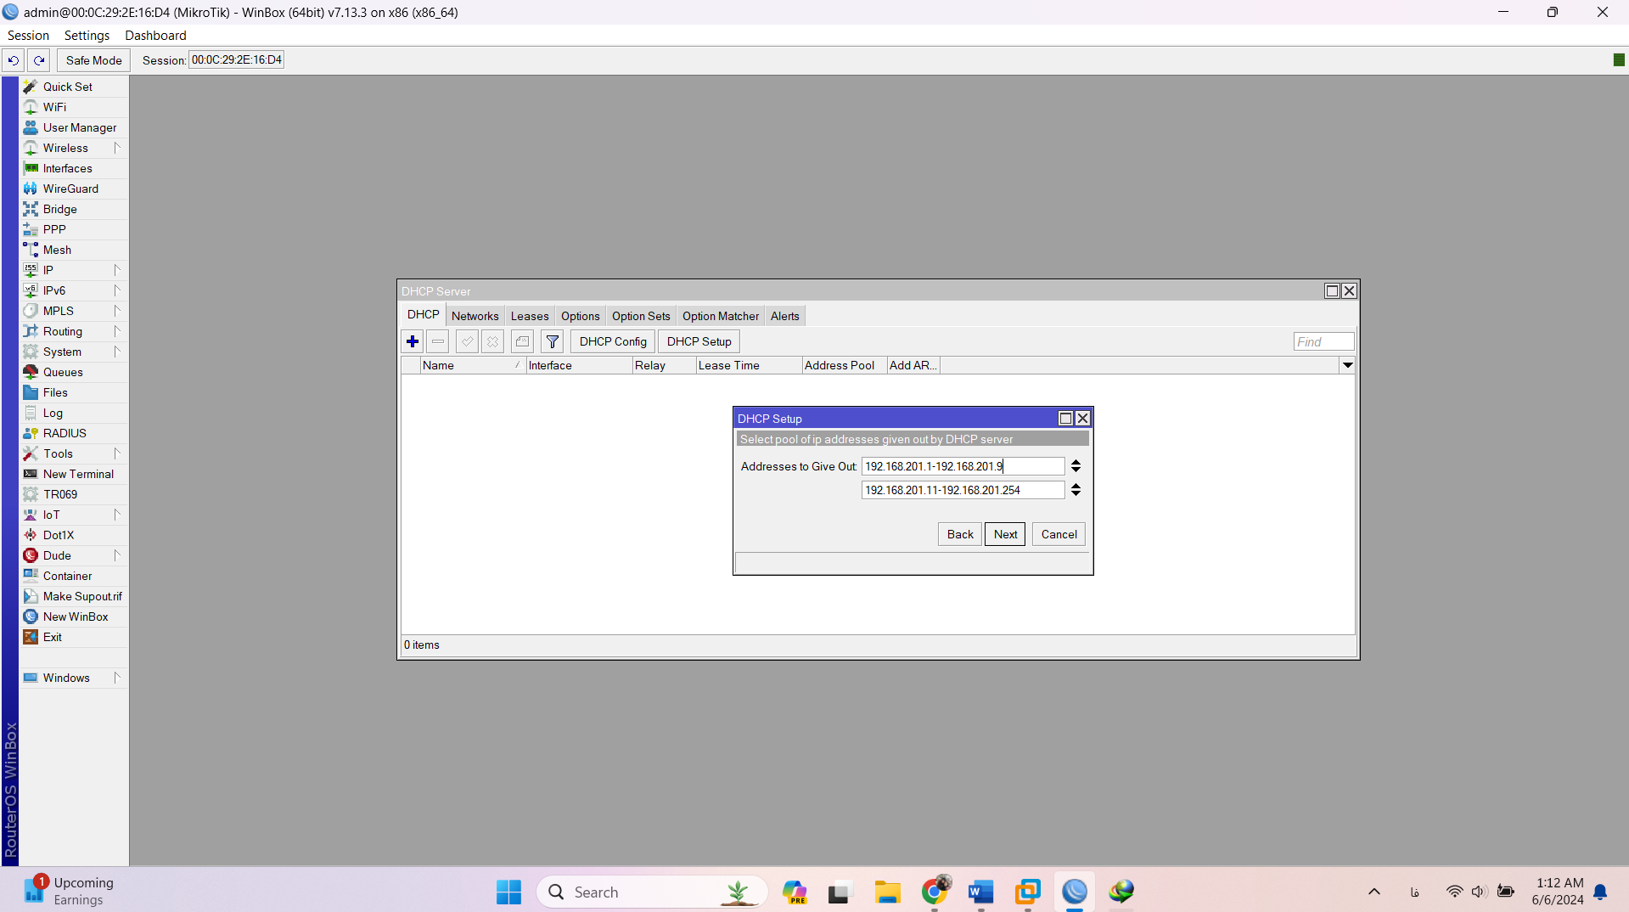**

آخری رو یک تقسیم بندی میخوایم انجام بدیم. روی مثلث پایینی ش میزنیم یک جدید ایجاد بشه.

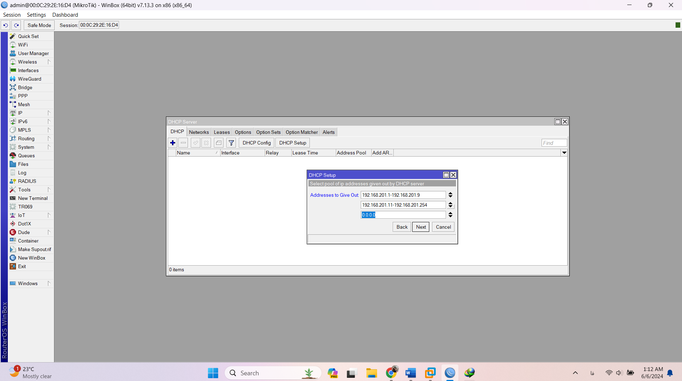

بالایی رو کلا کپی میکنیم در قسمت پایین paste میکنیم. 11 که همون باشه چون 9 که بالاییه هست و 10 هم رزرو شده. در وسط 254 رو 25 میکنیم. 11 آخری رو 26 میکنیم آخرین IP هم که در آخری 254 هست. روی Next میزنیم.

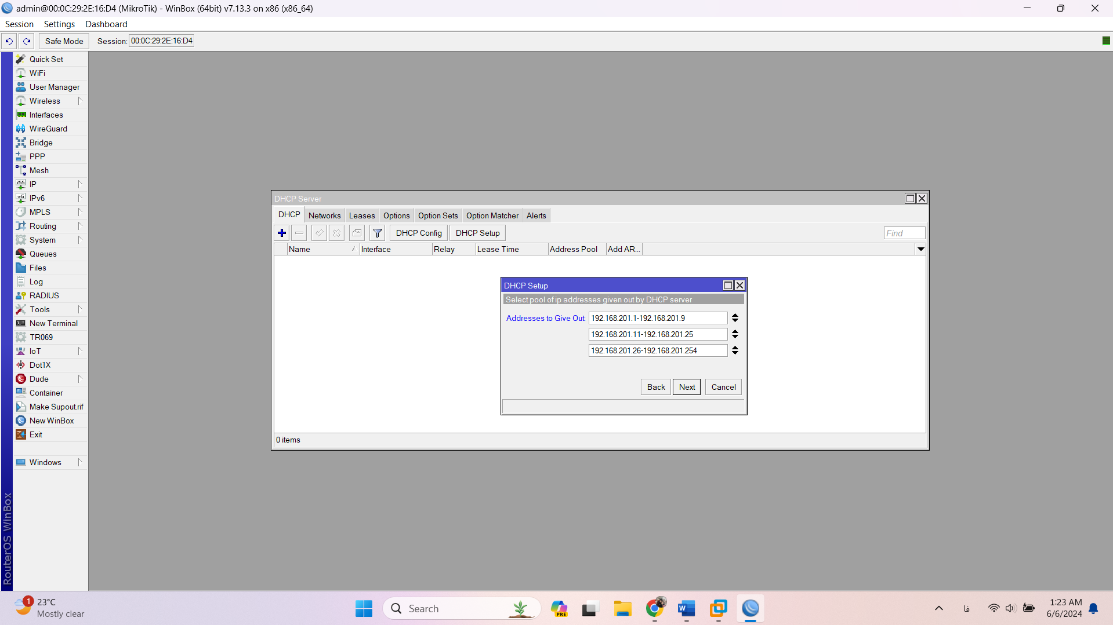

اینجا IP DNS Server هست.

**IP DNS Server: 80.80.80.80**

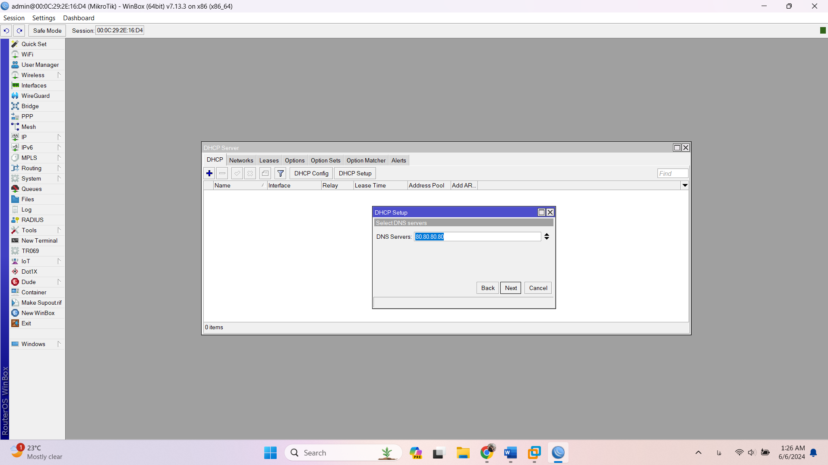

روی مثلث پایینی میزنیم. تا IP: 4.2.2.4 , 8.8.8.8 رو وارد کنیم. Next

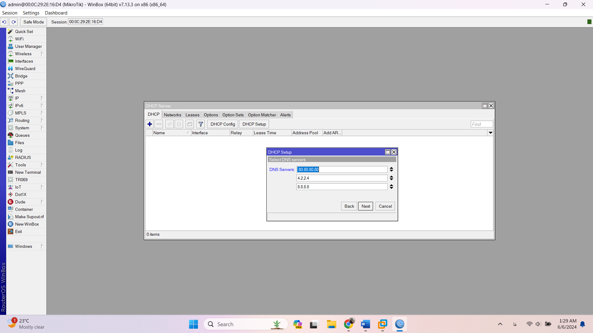

اینجا Lease Time هست که زده 30 دقیقه. این Lease Time مدت زمانی هست که به سیستم ها IP میده یعنی هر 30 دقیقه یک IP جدید میده. اگر هکری به سیستم بخواد نفوذ کنه، 10 دیقه خیلی زیاده. هکر میتونه به راحتی سیستم رو هک کنه و کارهایی که میخواد رو انجام بده. ولی مک آدرس همون آدرسیه که هست.

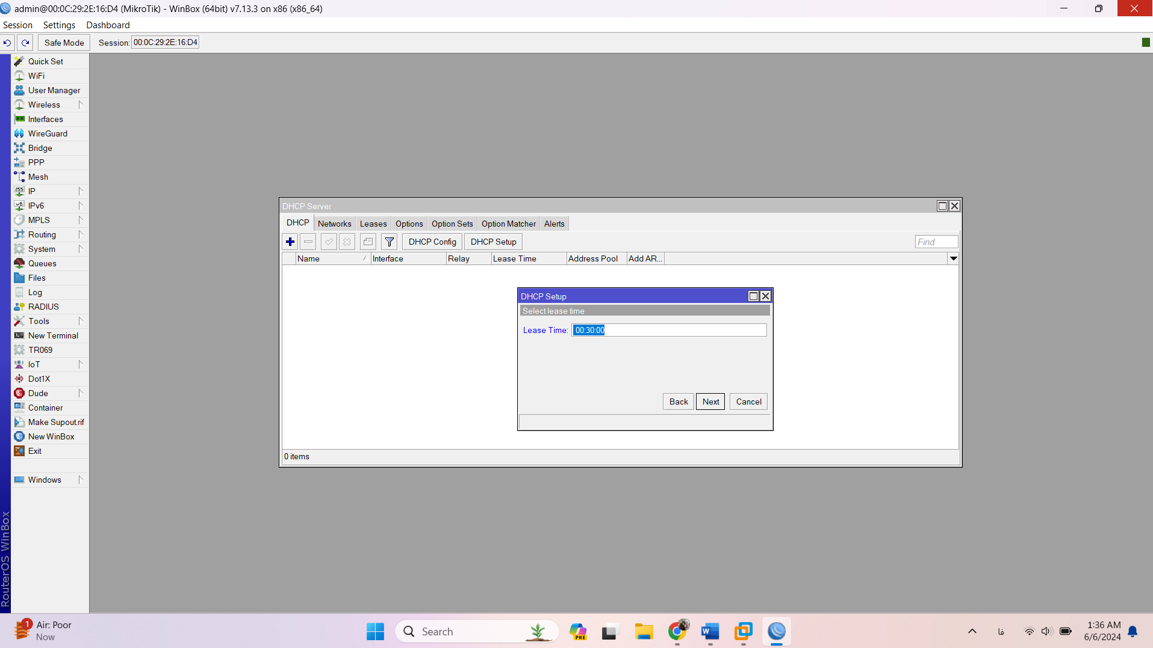

بخاطر همین مدت IP رو کوتاهش میکنیم. به صورت دیفالت 30 دقیقه است. ما میذاریم 2 دقیقه که هر دو دقیقه IP جدید بده تا امنیت سیستم بره بالا. روی Next میزنیم و پیغام Setup has completed successfully میاد. یعنی با موفقیت اینکار تنظیماتش انجام شد. روی OK کلیک میکنیم.

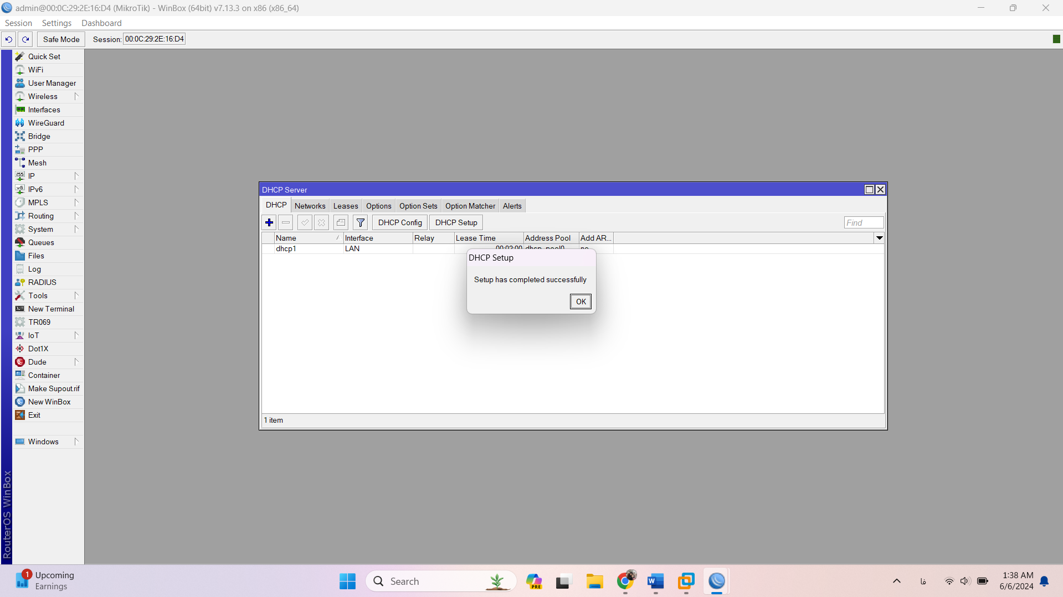

در اینجا یک DHCP جدید ایجاد شد که Lease Time ش هست 2 دقیقه.

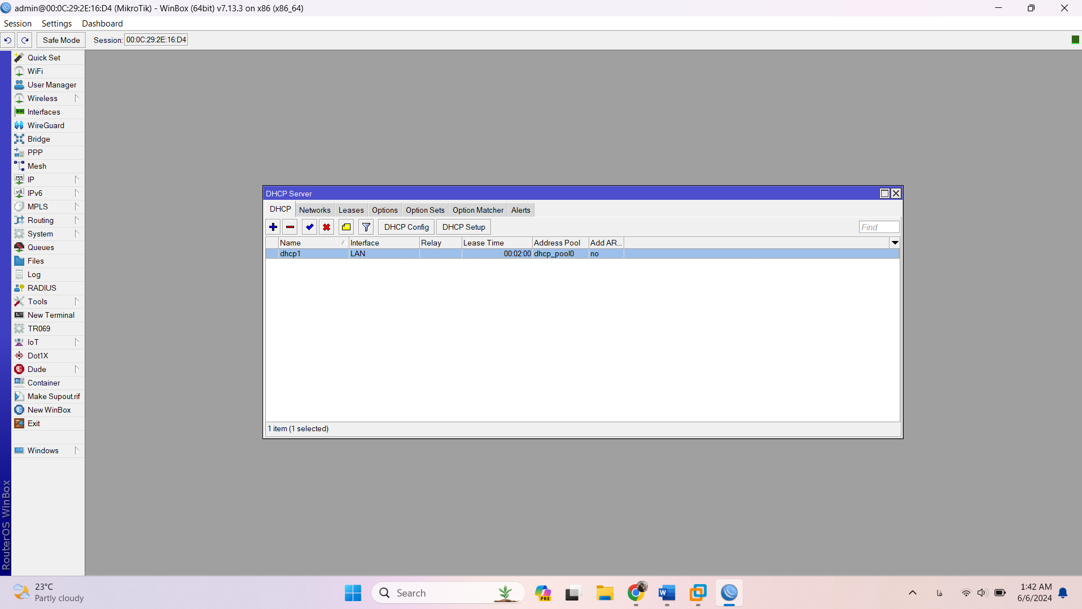

در تب Leases میریم. اون کلاینتی که قراره به اینترنت وصل بشه، اینجا باید مشخصاتش نوشته باشه. فعلا هیچی نداره چون هنوز کار وصلش رو انجام ندادیم.

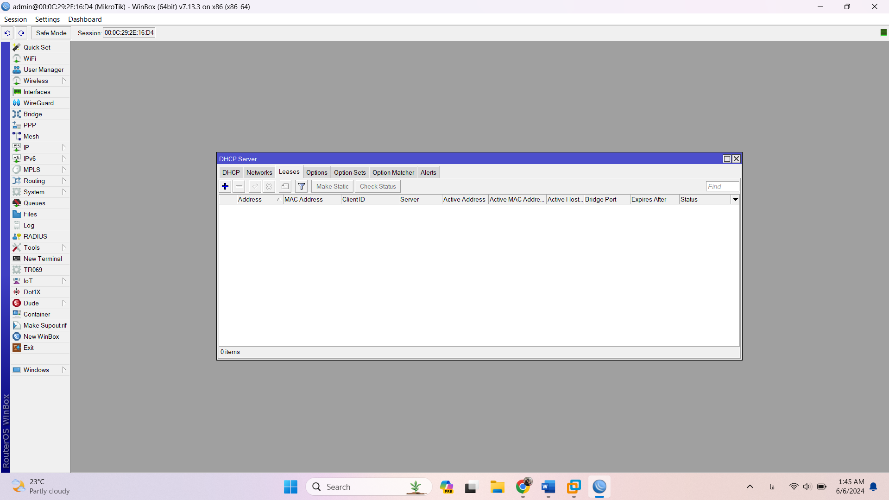

خب این مراحل تنظیم روترش بود. حالا میریم تو خود ویندوزمون. ویندوز فعلا خاموش باشه. هنوز روشنش نمیکنیم. باید کارت شبکه کلاینت رو تنظیم کنیم. برای اینکار میریم قسمت edit virtual machine setting

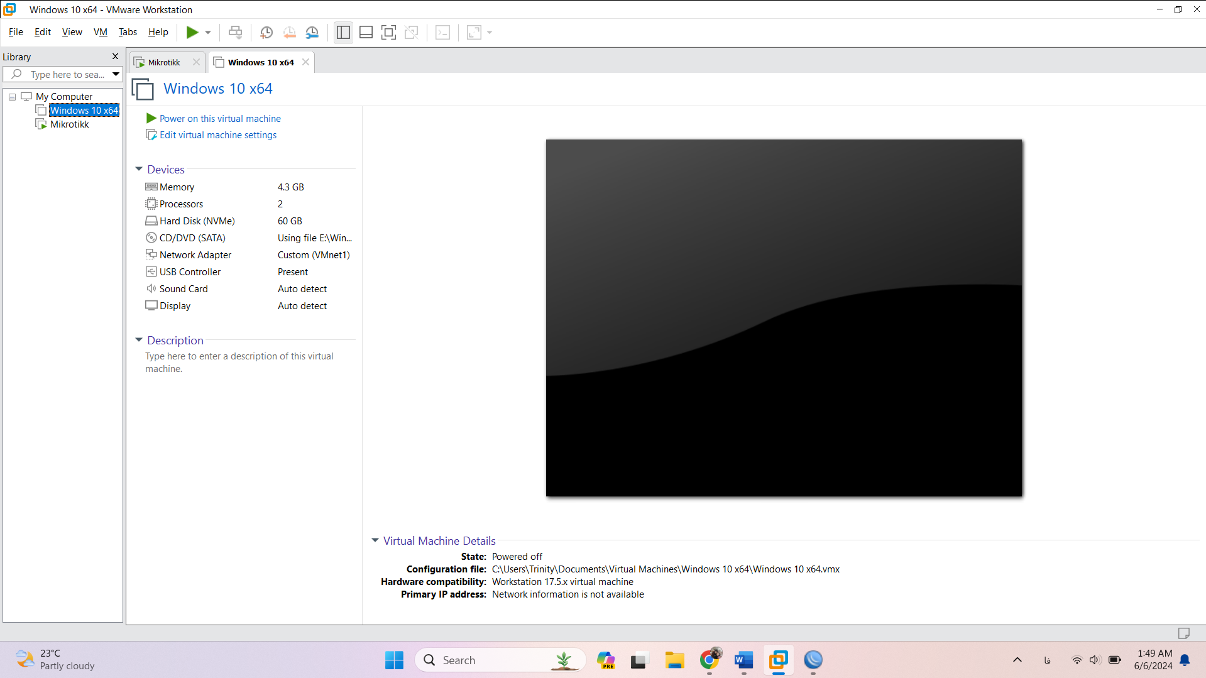

Network adapter ش رو انتخاب میکنیم. Custom نوشته. حتما روی حالت VMnet1: Host-Only باشه.

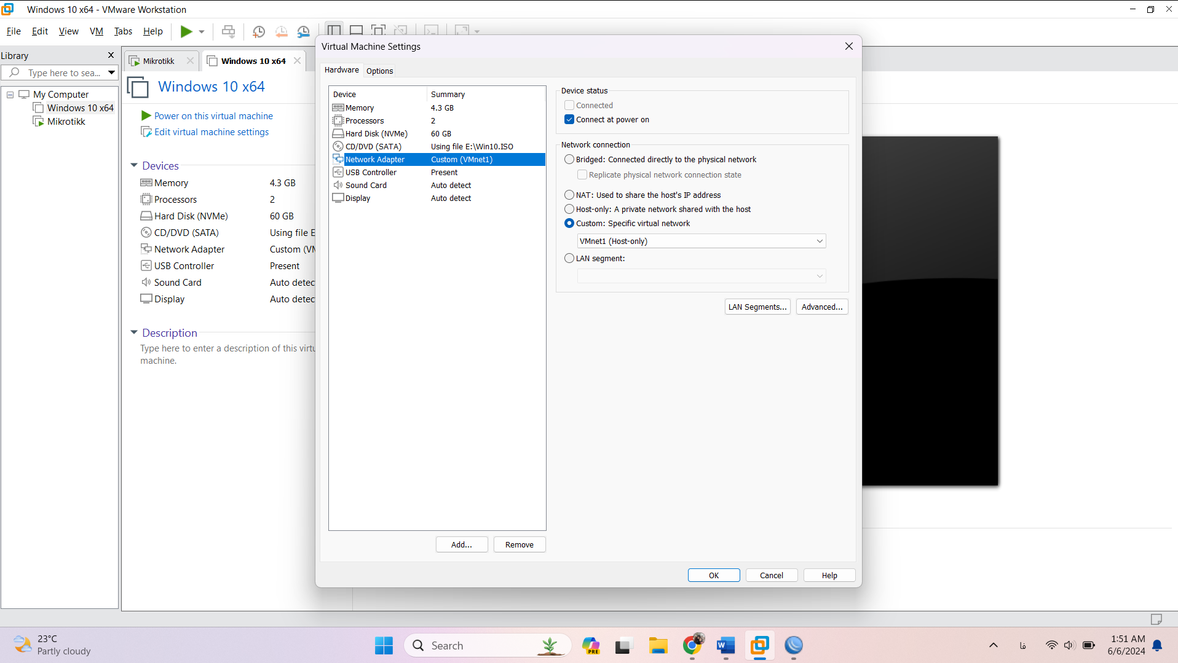

یک مک آدرس هم اگر نداره براش generate کنیم. اگر داشت همون رو برمیداریم و کپیش میکنیم. برای خودمون ذخیره ش میکنیم.

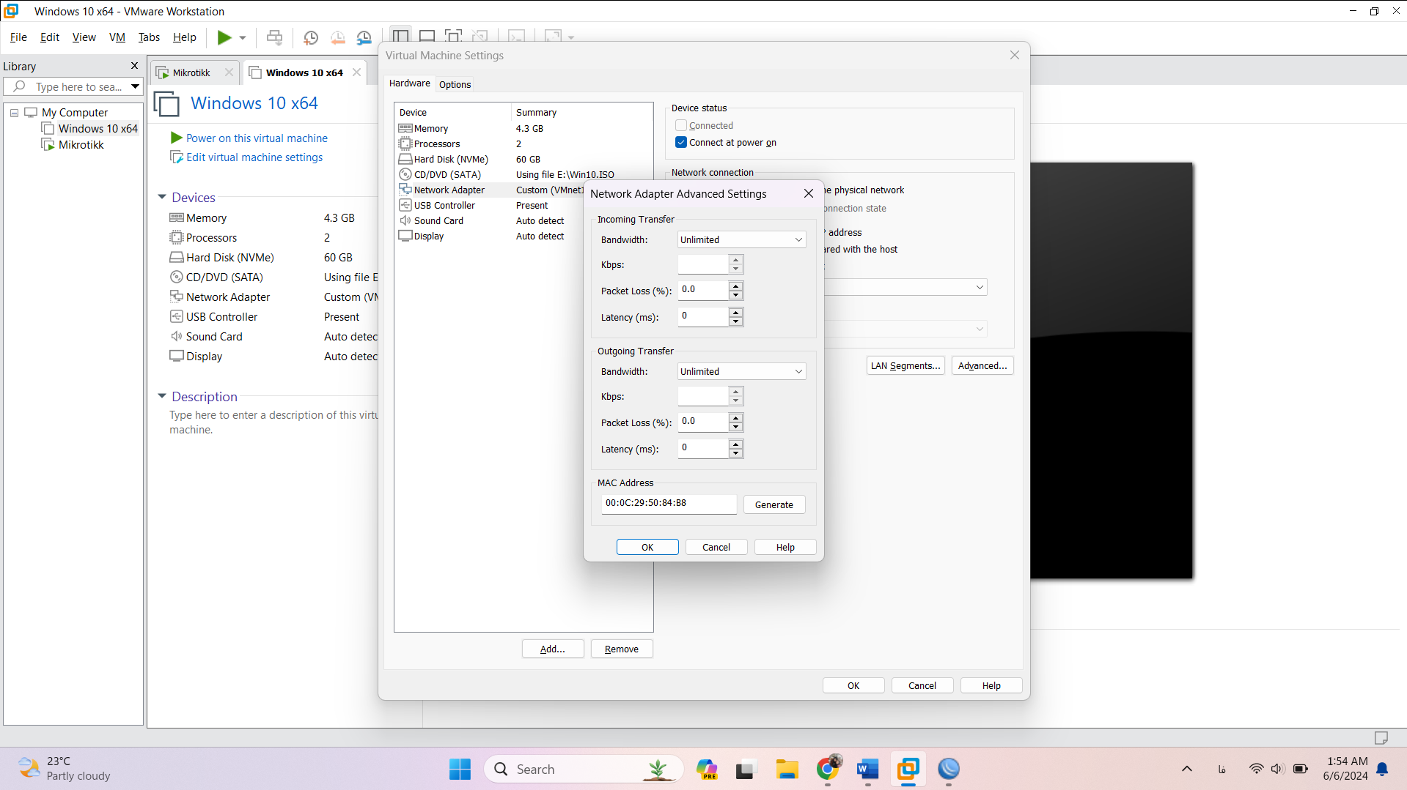

این مک آدرس مربوط به این ویندوز کلاینت هست.

**Mac-Client: 00:0C:29:50:84:B8**

کارت شبکه ش باید در قسمت زیر هم نوشته باشه network adapter custom(VMnet1) در حالت VMnet1 یعنی Host-Only تنظیم کردیم.

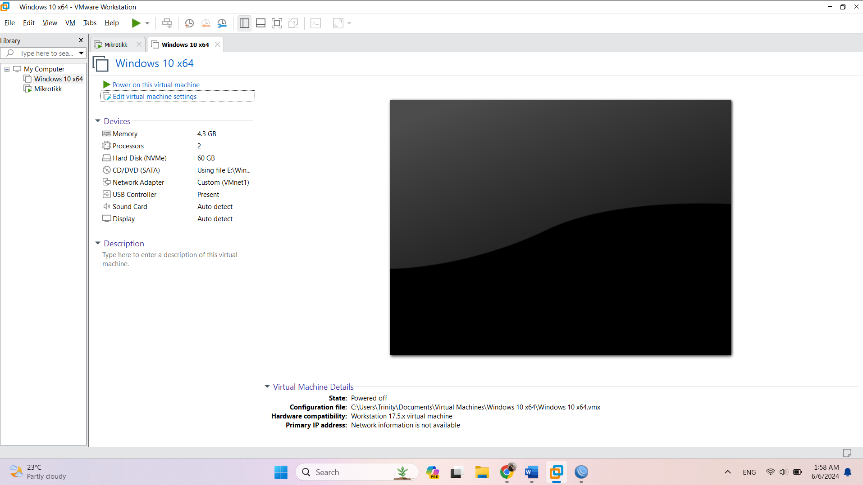

حالا ویندوزمون رو روشن میکنیم.

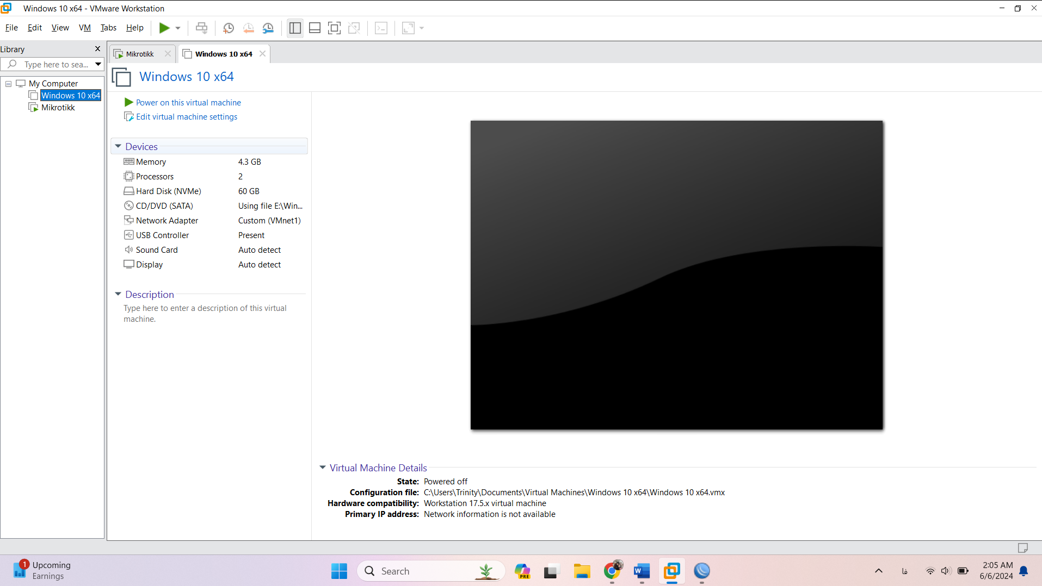

مک آدرس رو کپی کردیم برای اینکه در قسمت winbox اینجا که میاد میخوایم ببینیم مشخصاتش یکی هست یا نه.

**Mac-Client: 00:0C:29:50:84:B8**

مشاهده میکنیم مک آدرس کلاینت با مک آدرسی که در DHCP سرور اضافه شده یکی هست.

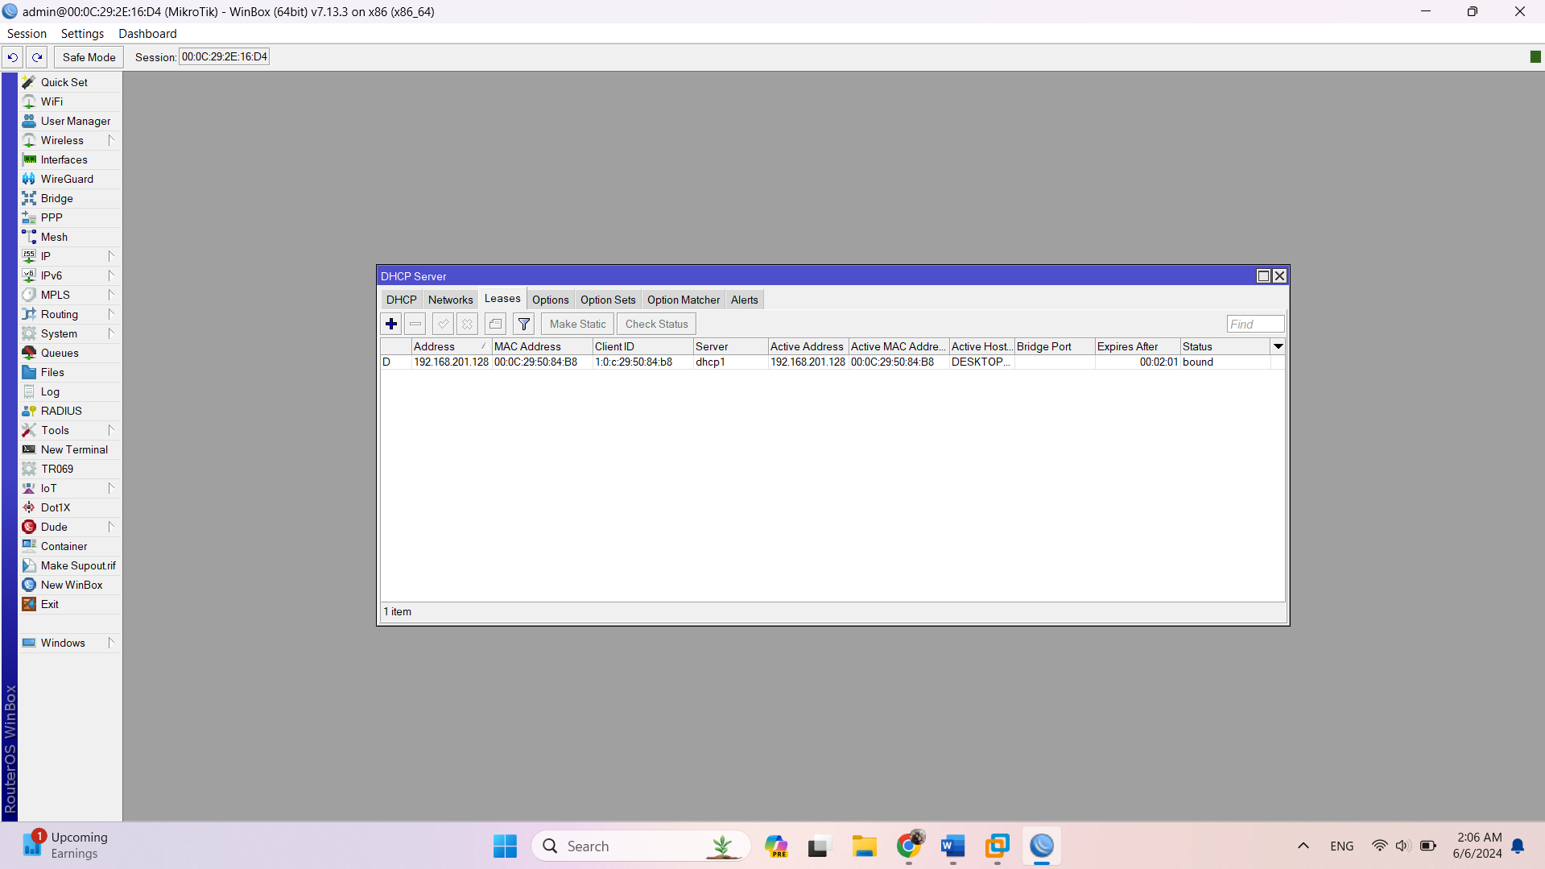

ویندوز که بالا اومد اینترنتش وصله.

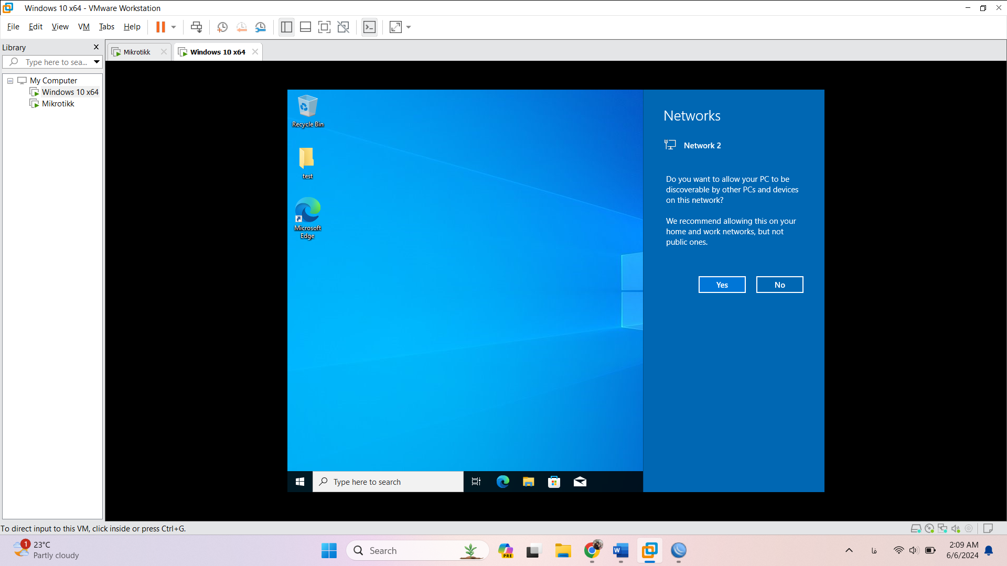

اگر اینترنتش وصل نشد وارد کنترل پنل میشیم.

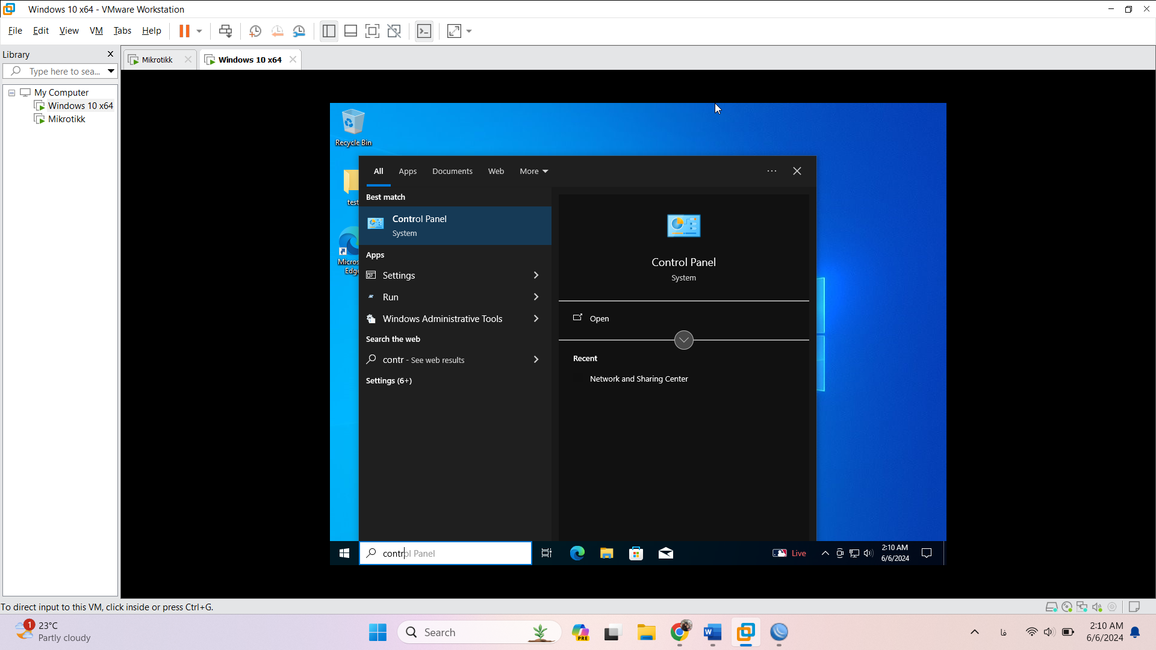

Network & Sharing رو پیدا میکنیم.

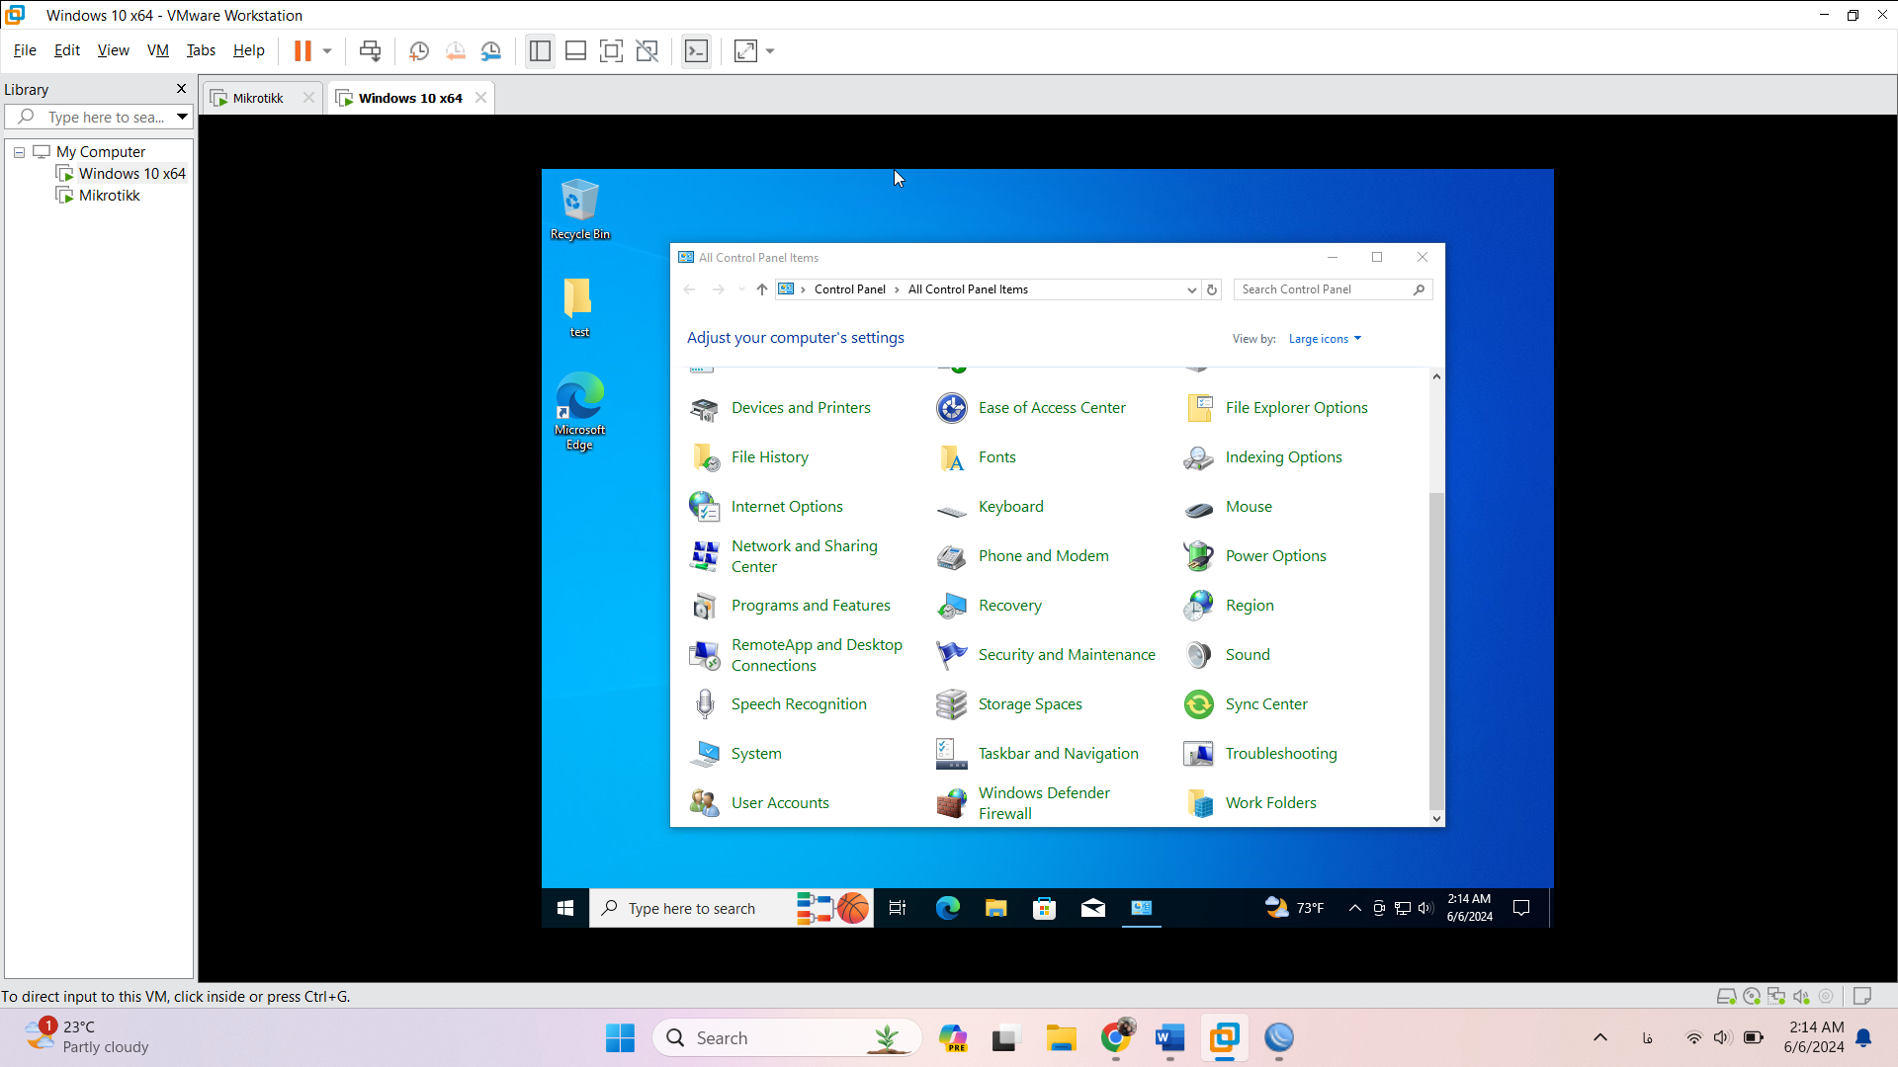

در قسمت change adapter setting

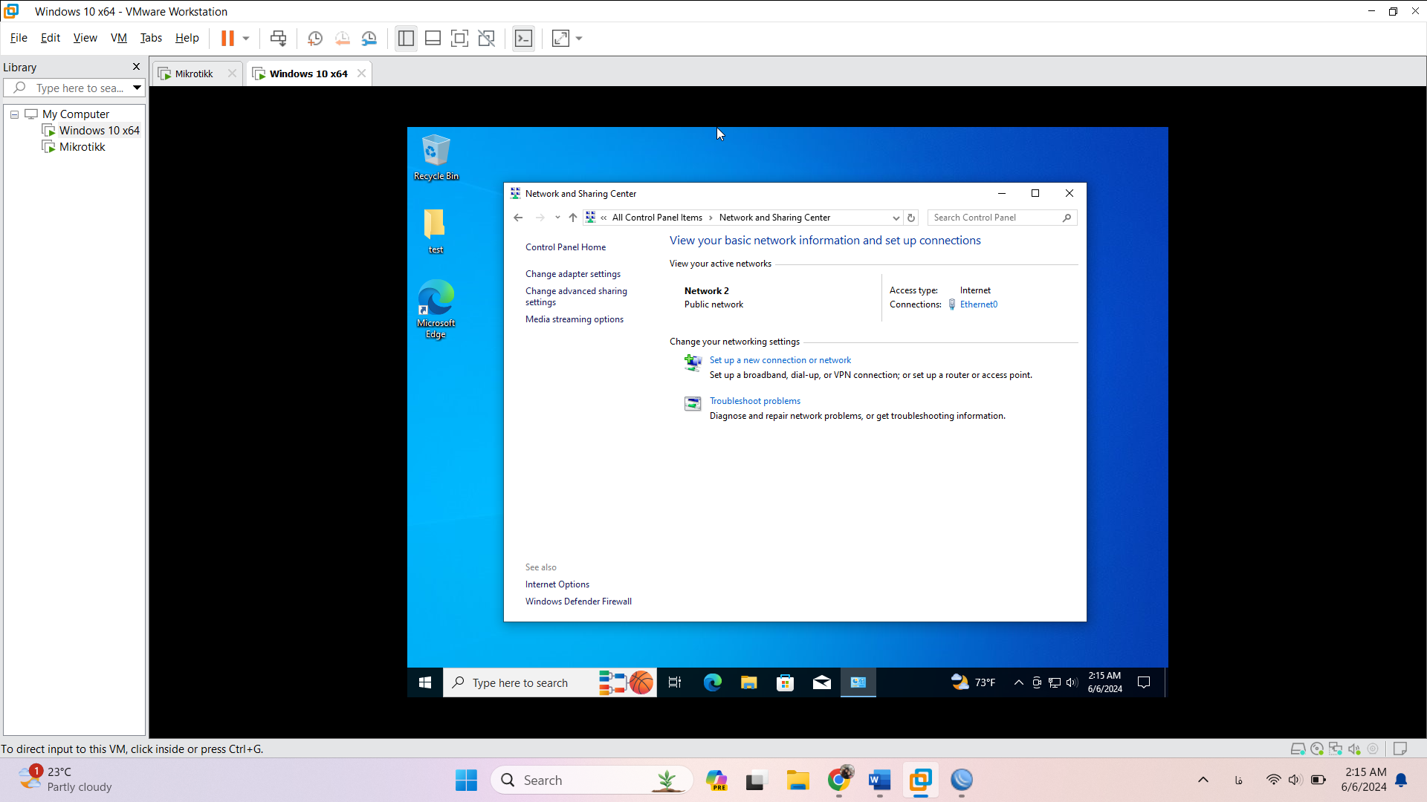

روی Ethernet0 یا هرچیزی که نوشته شده راست کلیک میکنیم.

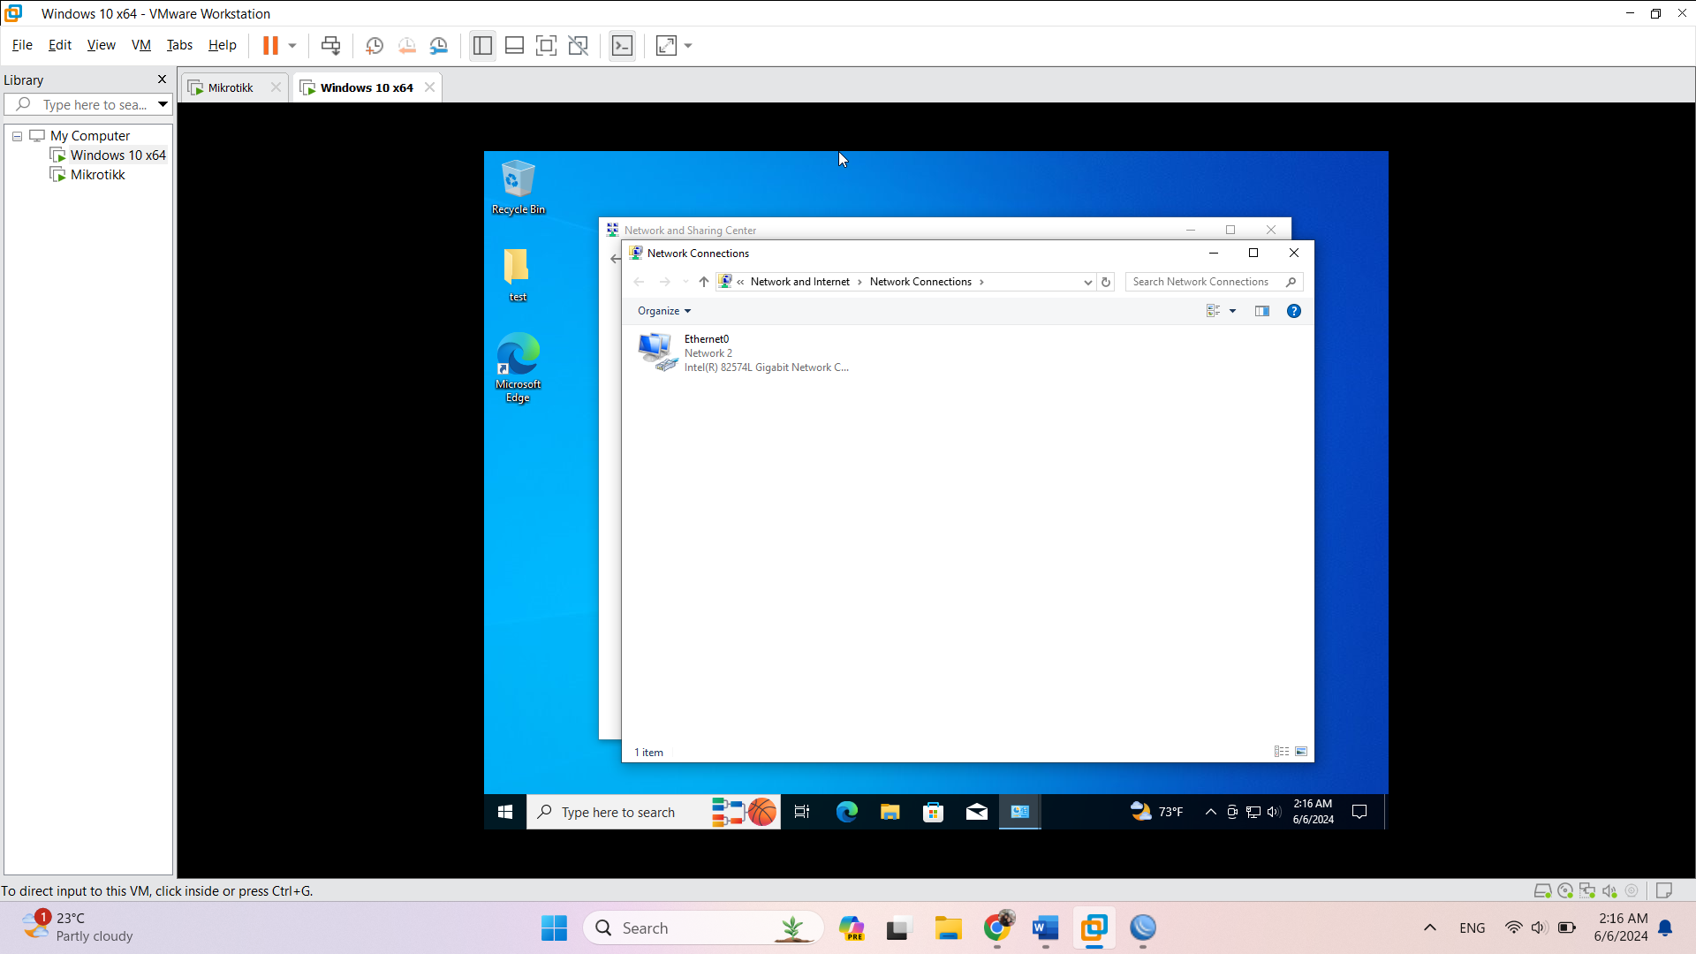

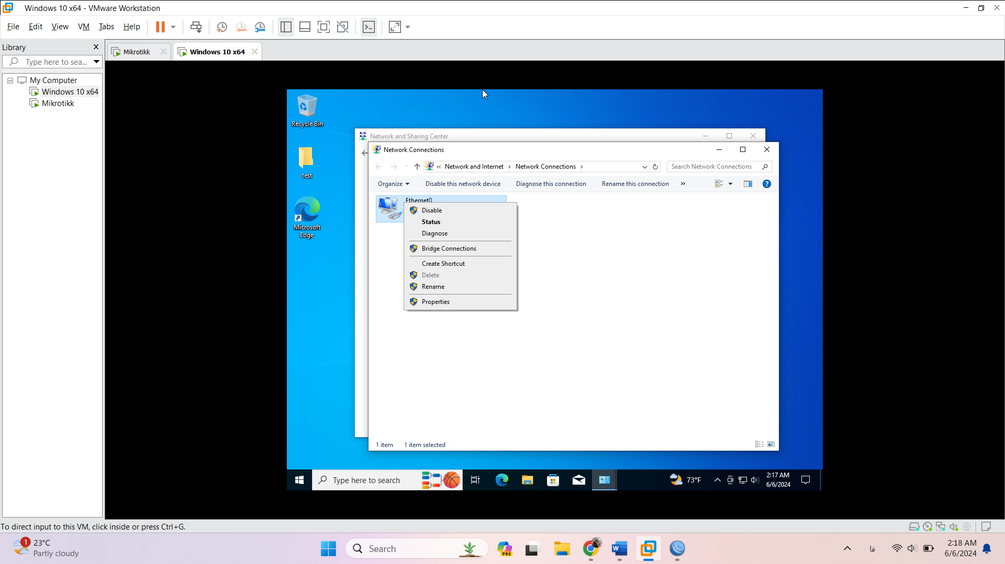

به Properties میریم.

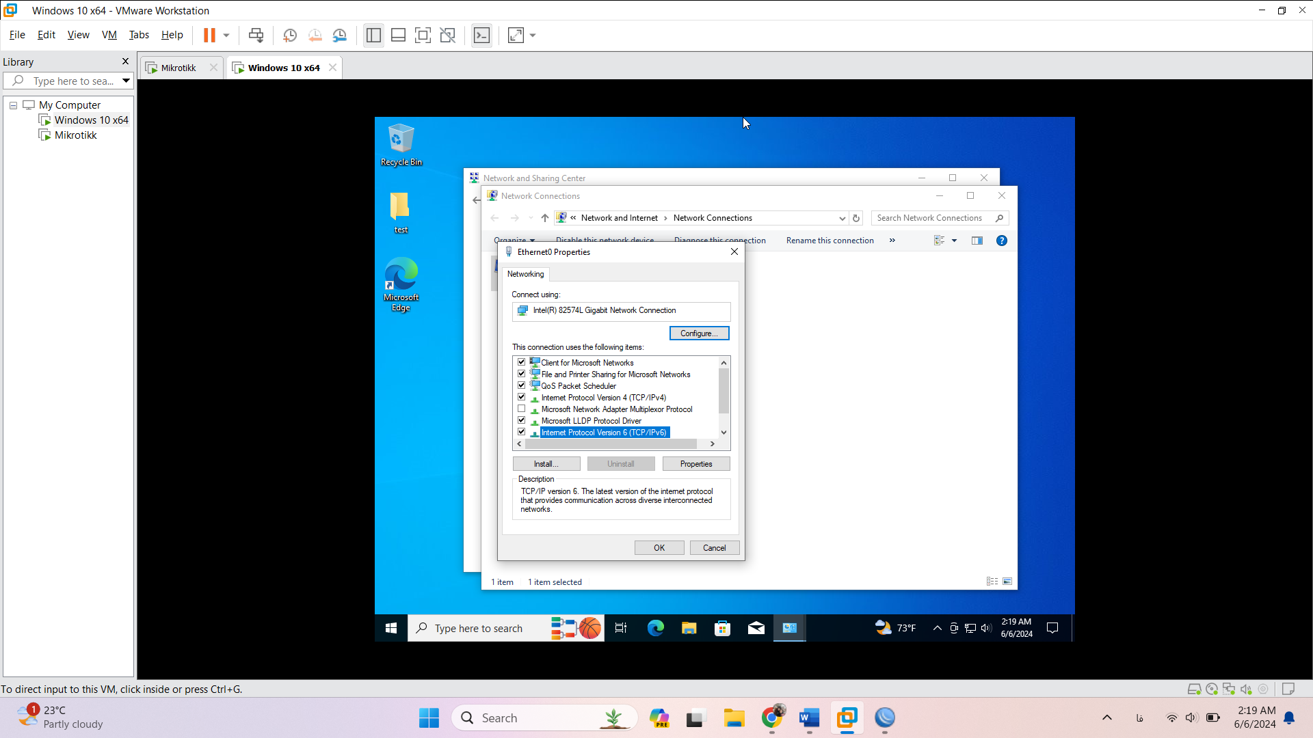

در اینجا Internet Protocol Version 4 رو انتخاب میکنیم و روی Properties میزنیم.(میتوان دابل کلیک کرد)

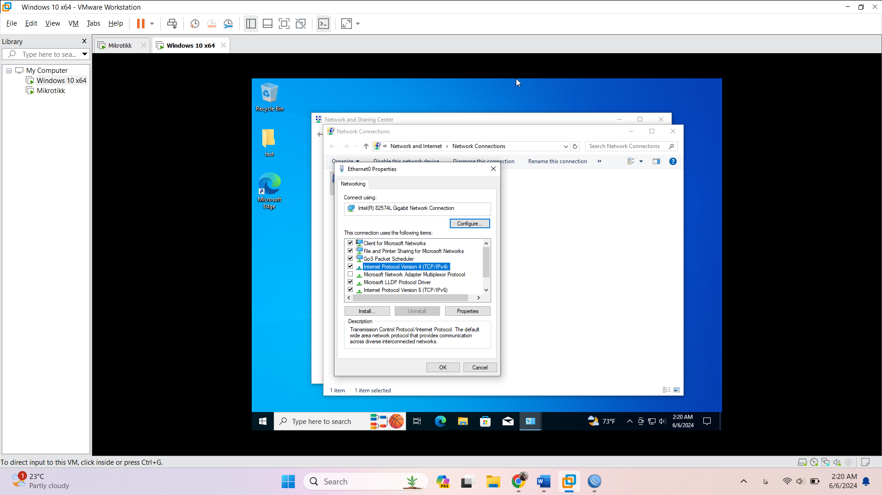

در صفحه ای که باز میشه حتما دو قسمت روی obtain an IP address automatically باشه تا اتومات IP بگیره. بعد هم روی OK کلیک میکنیم.

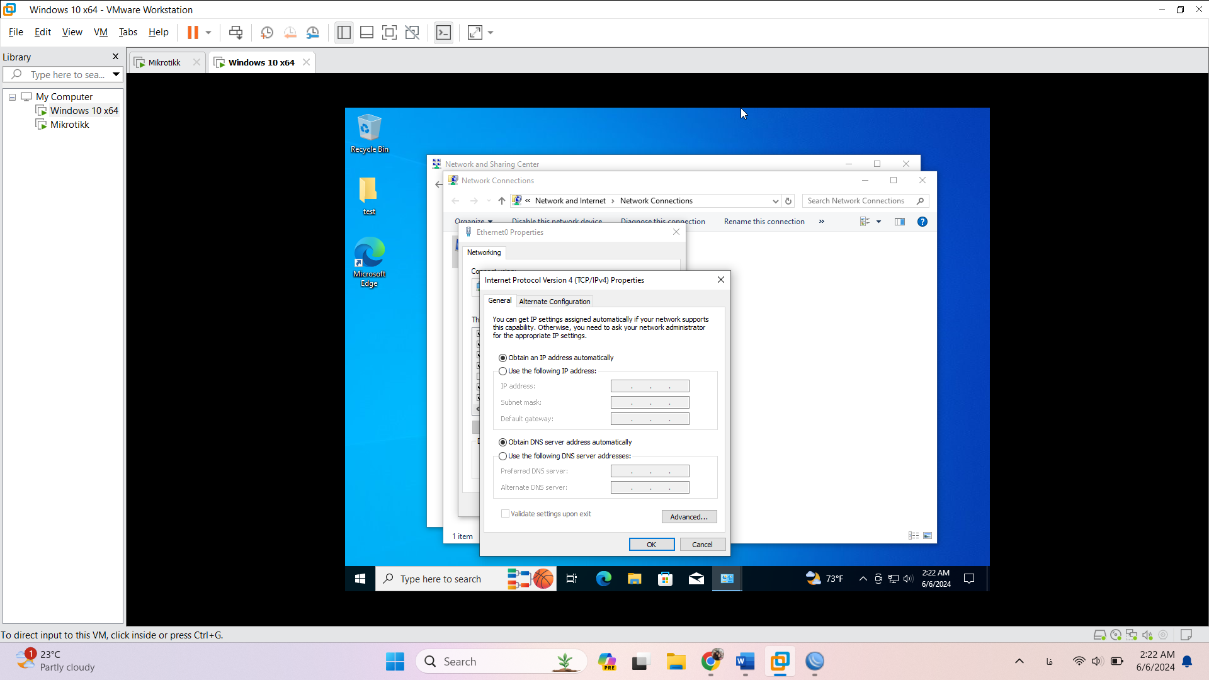

یک مقداری منتظر میمونیم تا سیستم به صورت اتومات یک IP بگیره. بعد از منتظر ماندن مشاهده میکنیم اینترنت کلاینت یا ویندوز 10 کاملا وصل شده و در winbox در قسمت Leases نگاه کنیم قبلا هیچی نبود. الان آدرس ایجاد شده، مک آدرسی که مربوط به ویندوز 10 بود که نوت برداری کرده بودیم دقیقا همون مک آدرس نوشته شده با Active address(IP Address) ی که خودش گرفته و در Expires After بعد از هر دو دقیقه یک IP جدید میگیره و به اینترنت متصل میشه تا از نفوذ هکرها جلوگیری بشه.

**تست در ویندوز 10**

1. باز کردن یک وبسایت در گوگل

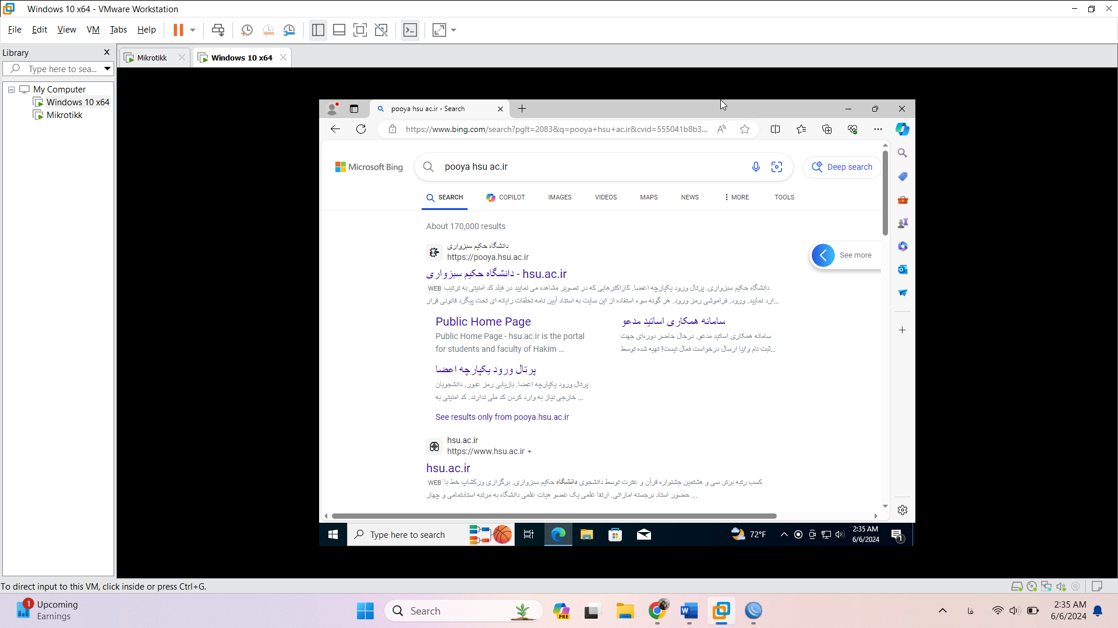

1. دستور ping در CMD

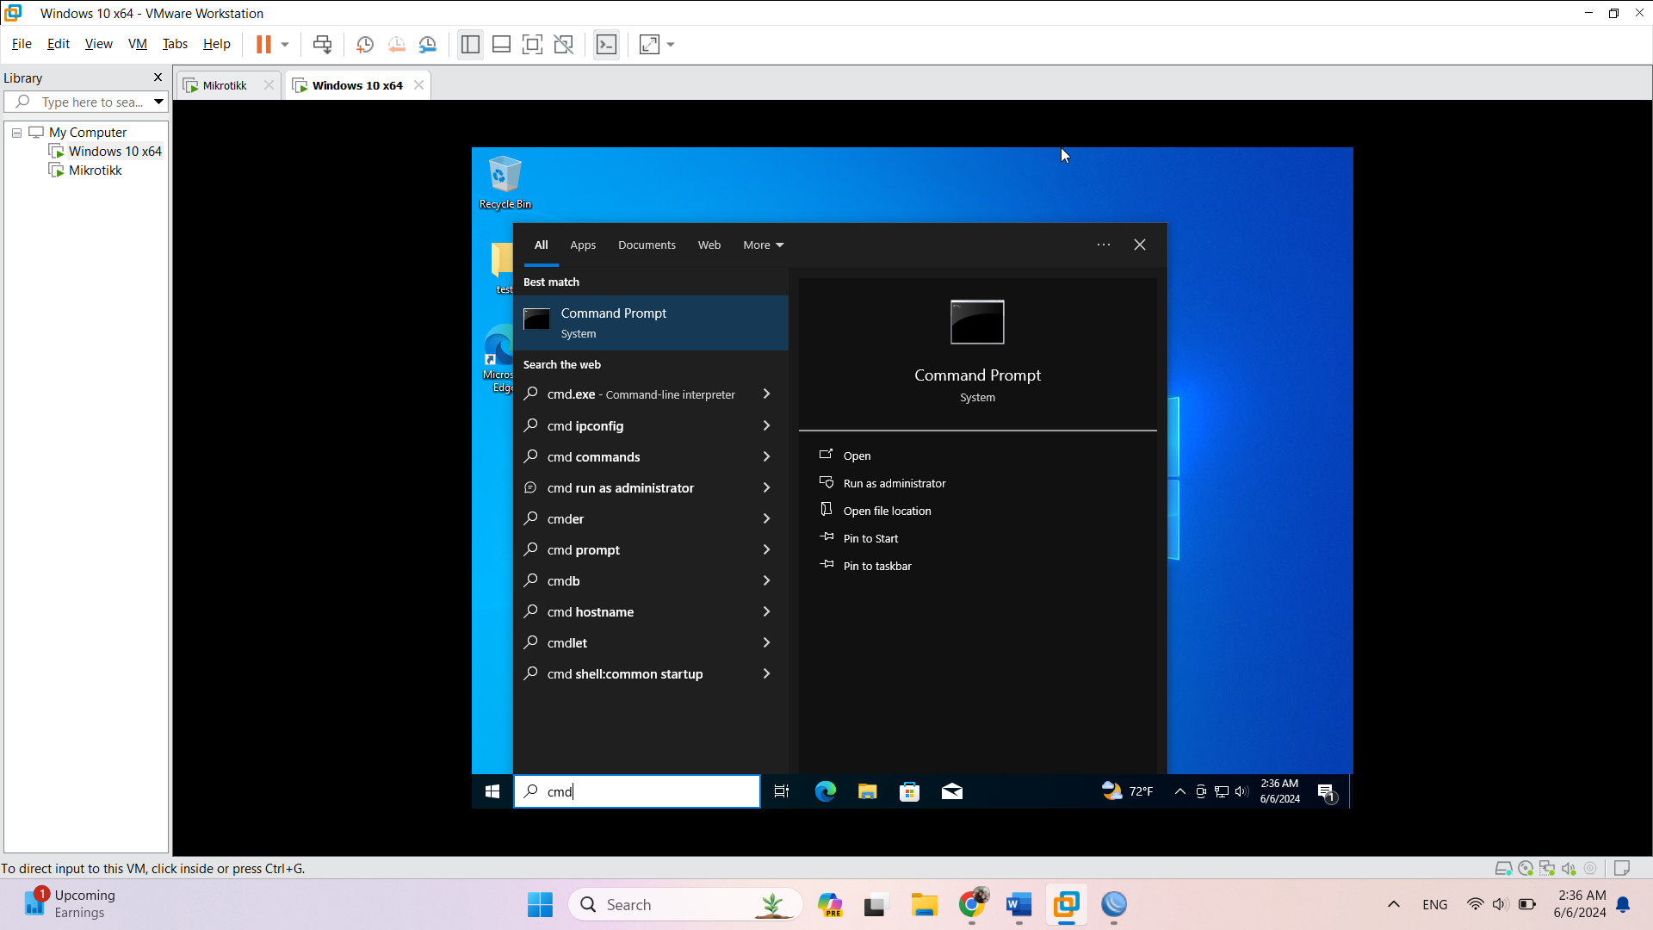

چند پینگ میگیریم و مشخص میشه اینترنت کلاینت ما وصله یا نه.

Ping google.com->enter(reply-> connected internet)

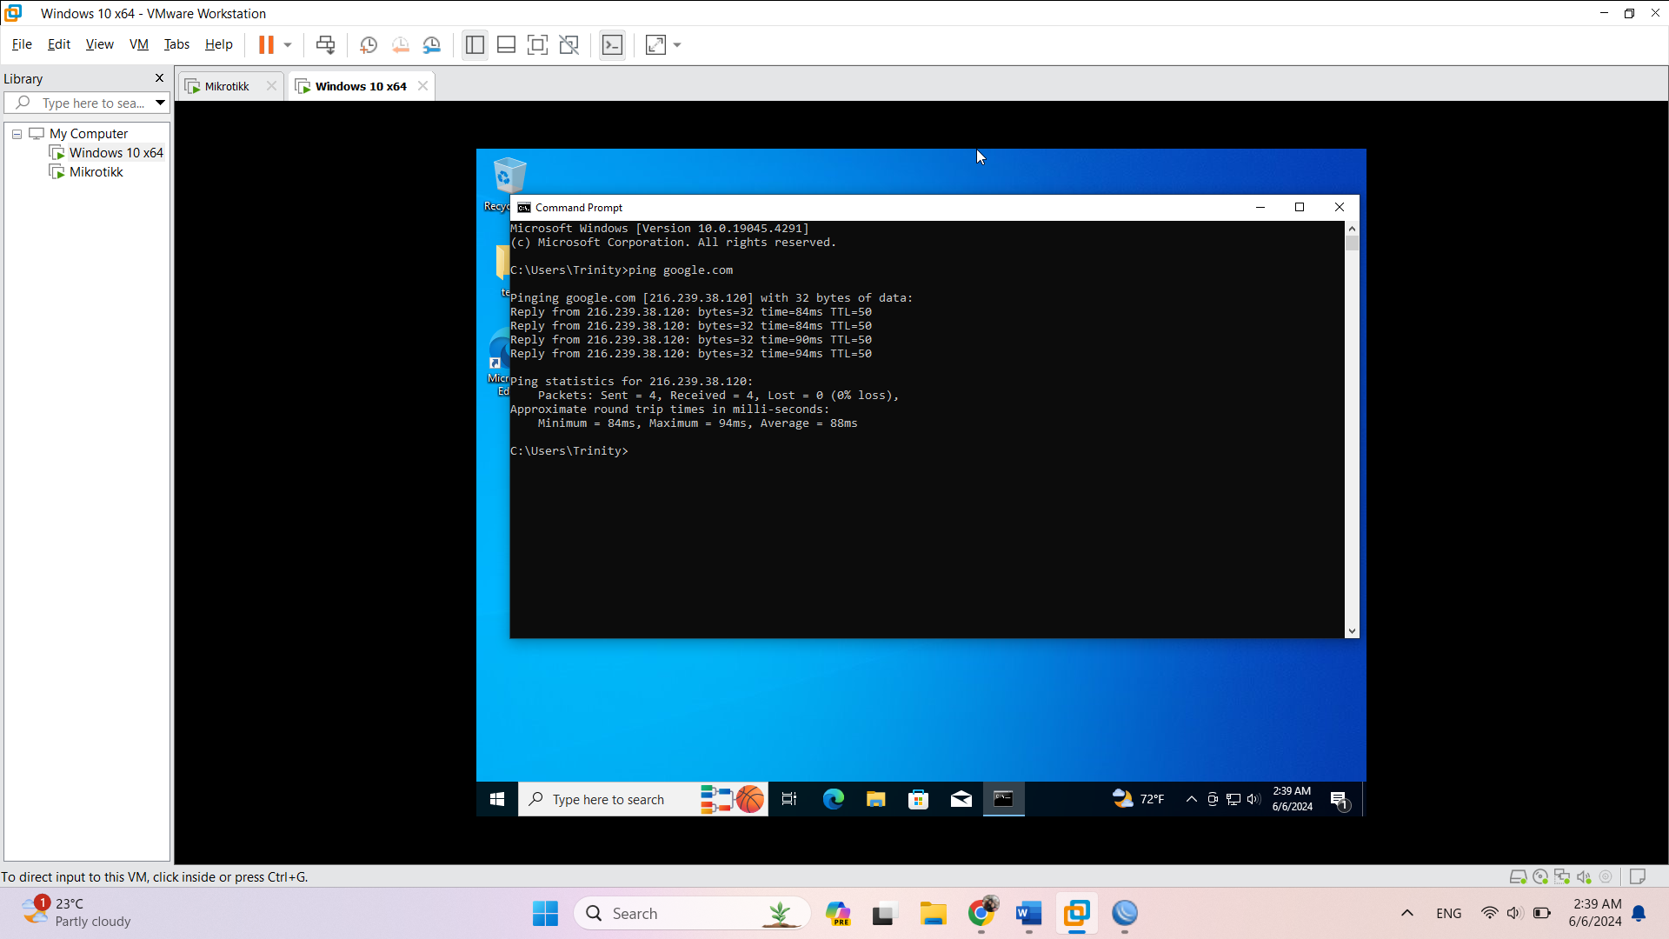

Ping IP router->ping 192.168.201.10->enter(reply-> connected internet)

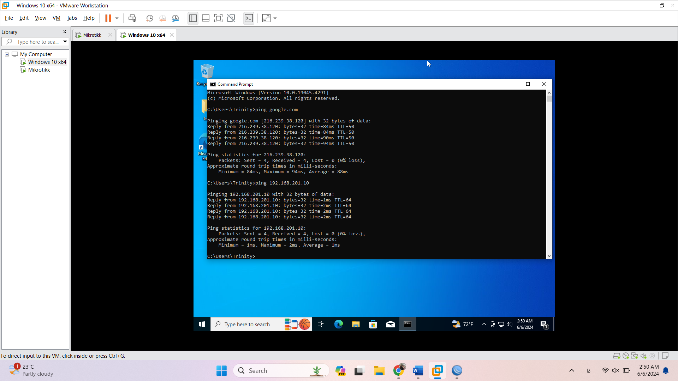

1. از روی آیکن پایین صفحه هم میتوان متوجه شد که اینترنت وصله. روش هم اگر نگه داریم Internet access مینویسه و نشون داده میشه که در دسترس هست.



پس ما تونستیم کلاینت ویندوز 10 رو اینترنت دار کنیم. هر کلاینت دیگه اینجا باشه میتونیم به همین روش اینترنت دار کنیم.

**کیفیت سرویس(QoS)**

QoS همان Quality of Service هست که این امکان در روترهای میکروتیک وجود دارد و دریافت خدماتی هست که ما از یک سرویس دهنده(سرور) دریافت میکنیم. مانند سرویس پخش مسابقات المپیک سال 2008 بژینگ چین که در تاکسی ها فراهم شد. در پخش محتوای تصویری یکی از مهم ترین عوامل توجه و لذت بردن از یک برنامه مورد نظر، کیفیت پخش اون هست. اگر اون اتصالی که قرار بود فیلم المپیک رو نشون بده دائم قطع و وصل میشد یا قرار بود نویز توی اون فیلما باشه، قطعا کسی از محتوای مسابقات لذت نمیبرد. پس چالشی که در المپیک برای پخش محتوا وجود داشت کیفیت سرویس بود. مهم بود که کیفیت سرویس(پخش مسابقات) خوب باشه برای کسانی که در تاکسی قرار بود این مسابقات رو ببینن. خب در این مثال با کیفیت سرویس آشنا شدیم.

**کیفیت سرویس در شبکه**

فراهم کردن سرویس بهینه برای ترافیک های شبکه و تکنولوژی های مختلف

سه هدف اصلی QoS برای ترافیک های شبکه:

1. مشخص کردن اولویت برای ترافیک های حساس: ترافیک هایی که در ارتباطات اینترنتی باشن ویدیویی، تصویری، صوتی و .....
2. کنترل تأخیر: delay رو کنترل کنه و به پایین ترین حد ممکن برسونه. تأخیر در رسوندن سرویس نداشته باشه.
3. بهبود معیارهای کیفیت یک ارتباط برخط(آنلاین): مثال بالا در مورد مسابقات المپیک صحبت میکرد. برای ارتباطات تصویری باید با پهنای باند مشخصی تضمین بشه که یک کیفیت قابل قبولی رو ارائه میده. پس باید در ارتباطات آنلاین معیارهای کیفیت رو بالا ببره.

یکی از راه های فراهم کردن کیفیت سرویس شبکه، مدیریت سرعت و پهنای باند هست. به خاطر همین در میکروتیک از ساز و کار Queue(صف) استفاده میکنیم.

مثلا شرایطی رو در نظر بگیرین که در یک اداره چندین نفر به یک شبکه وصل هستند دارن از اینترنت استفاده می کنند و توسط مسیریاب مدیریت می شن. حالا اگه قراره چند نفر از کارمندا تصمیم بگیرن یک فایلی که خیلی حجیم هست از اینترنت دانلود کنند یا بتونن تو شبکه های داخلیشون جابجا کنند،‌اگه کنترل روی سرعتشون نباشه اختلال جدی در عملکرد روزمره کارکنان بوجود میاد. یعنی میخوان اون فایل حجیم رو دانلود کنن پهنای باند اشغال میشه. بنابراین کارشناس شبکه باید با استفاده از queue بعضی از محدودیت ها رو اعمال کنه. باید برای یک فرد یا گروهی که میخوان یک کاری رو انجام بدن باید یک سرعت اتصالی(حداکثر/حداقل) به شبکه و اینترنت براشون مشخص کنه. به این ترتیب حداقل کیفیت سرویس کابران در شبکه حفظ میشه(باعث اختلال در شبکه نمی شود.)

در میکروتیک دو نوع صف وجود داره:

1. Simple queue: در این نوع صف ویژگی های ساده رو استفاده میکنیم مثل محدودیت پهنای باند، زمان بندی و ... استفاده می شود.
2. Advanced queue OR Queue Tree: در این حالت براساس ترافیک یک سری محدودیت ها اعمال میکنیم با تقسیم بندی کردن کردن و نشانه دار کردن ترافیک ها برای شبکه های متوسط و بزرگ برای اینکه پهنای باند رو کنترل یا تقسیم کنیم.

**کنترل و افزایش پهنای باند در روتر با استفاده از ویژگی Queue**

* به ازای هر کاربر
* به ازای کل شبکه

یکی از بهترین روشهایی که میتونی بهترین سرعت اینترنت در میکروتیک رو تجربه کنی همین تجمیع پهنای بانده که به روشهای مختلف لود بالانسینگ، افزونگی لینک، PCC و ECMP انجام میشه.

در واقع روش PCC (Per Connection Classifier) با ترکیب خطهای مختلف اینترنت در میکروتیک بار ترافیکی رو متعادل کرده و در روش ECMP از تجمیع چند اینترنت در میکروتیک استفاده شده و برای شبکه های متوسط انتخاب خوبیه.

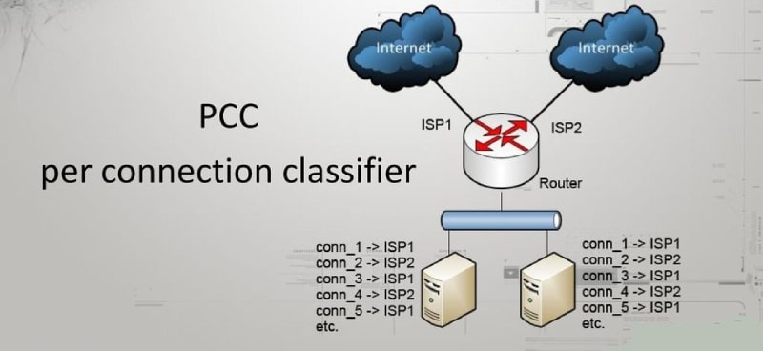

**تجمیع پهنای باند به ازای هر کاربر**

راه اندازی queue در میکروتیک

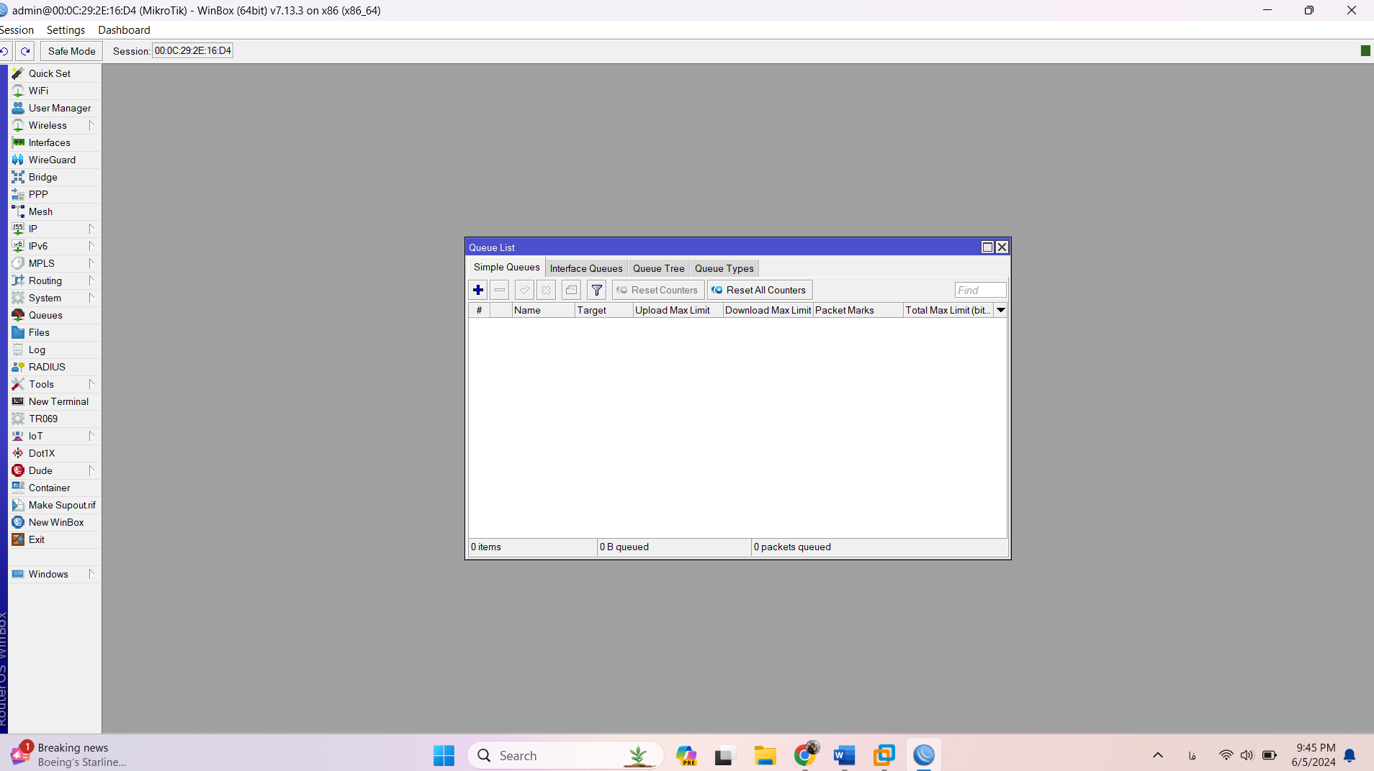

برای ایجاد simple queue در تب مربوط به آن باید قرار بگیریم.

روی + کلیک میکنیم و پنجره زیر باز میشه. در قسمت نام میتونیم یک اسم دلخواه بدیم. قسمت (IP device)target باید مشخص شود که روی چه interface ی قراره queue فعال و محدودیت اعمال بشه. Destination هم مقصده یعنی روی چه ترافیک هایی میخوایم queue محدودیت اعمال کنه. در قسمت پایین هم target upload, target download هست ما میتونیم حداکثر سرعت upload , download رو اینجا تنظیم کنیم. خودش 0 زده یعنی سرعتی نداره. میتونیم از 64K تا 10M یا حتی بیشتر مقدار دلخواه باتوجه به نیاز بدیم. بعد هم Apply , Ok

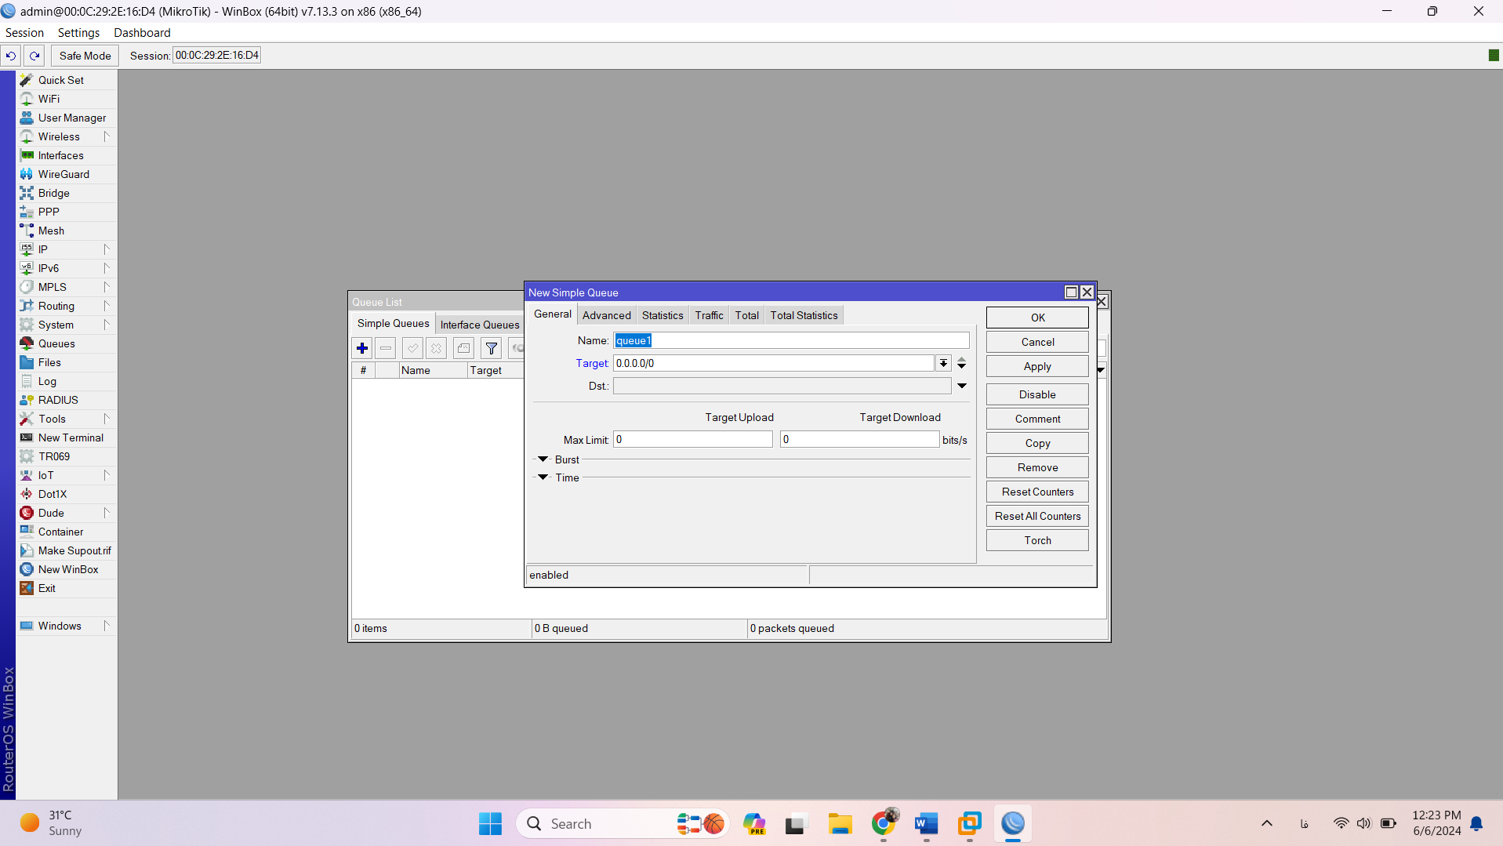

یک گزینه ای داریم به اسم burst داریم و یک گزینه ی دیگه به نام time که burst یک موضوع خیلی مهمیه و مشخص میکنه ترافیک های آنی و انفجاری چه محدودیتی داشته باشند و برای چه زمانی فعال بشن. ما ممکنه برای یک مدت کوتاهی نیاز داشته باشیم یک پهنای باند بالایی داشته باشیم یعنی ما یک ترافیکی میخوایم که در هرلحظه ممکنه بهش احتیاج داشته باشیم و اون ترافیک همیشگی نیست که از ویژگی burst استفاده میکنیم. میتونیم Burst Limit, Burst Threshold, Burst Time رو تعیین کنیم.

* **burst limit :** ماکزیمم پهنای باند در زمانی که burst مجاز باشد را مشخص میکند.
* **burst threshold :** پارامتری که مجاز بودن یا نبودن burst را مشخص میکند. اگر برای مدت زمان burst time (از گذشته تا حال) متوسط مصرف پهنای باند کاربر کمتر از میزان burst threshold باشد، burst مجاز است در غیر اینصورت burst غیر مجاز است.
* **burst time:** مدت زمانی که متوسط پهنای باند مصرفی کاربر در آن محاسبه میشود. این مقدار بر حسب ثانیه است. (این زمان مدت زمان burst نیست.)

در مورد Time مشخص میکنه که صف مورد نظر چه زمان و چه روزهایی فعال باشه. در قسمت تایم میتونیم زمان بدیم. روزهایی که در این قسمت وجود داره. هر روزی که میخواستیم میتونیم فعالش کنیم.

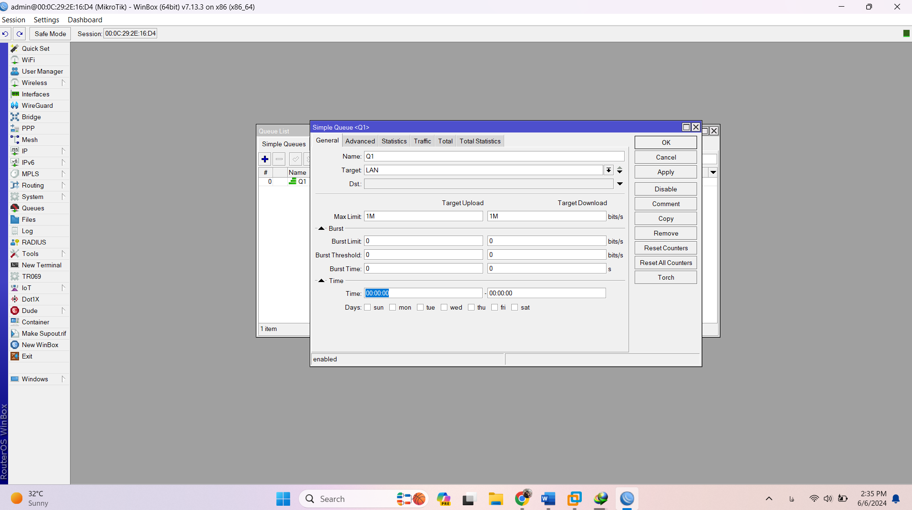

اسمش رو Q1 میذاریم و target هایی که قبلا روی روتر تعریف کردیم رو اگر روی فلش بزنیم برامون میاره.

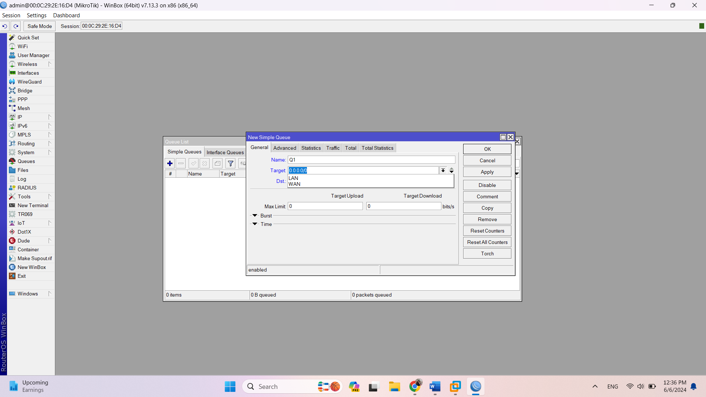

مثلا LAN رو انتخاب میکنیم. برای Destination نیازی نیست تغییرش بدیم.

سرعت دانلود و آپلود رو مثلا میذاریم 1M و OK میزنیم و Q1 برای ما ایجاد میشه.

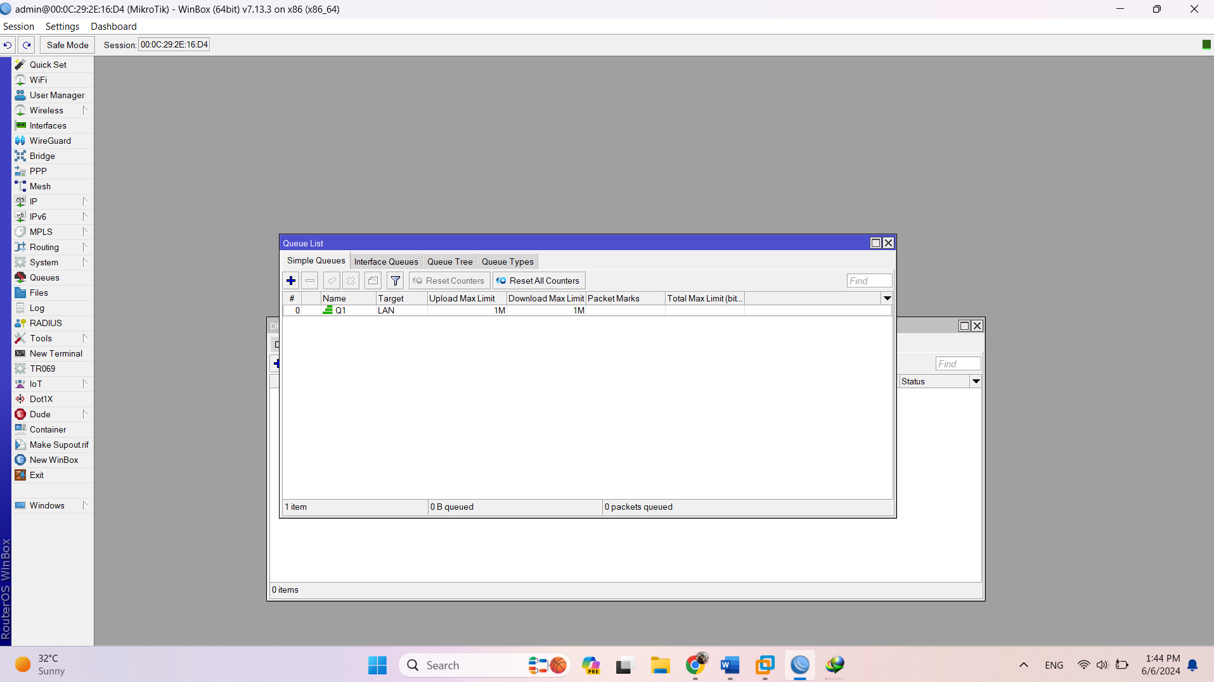

یک فایل به دلخواه از اینترنت دانلود میکنیم.

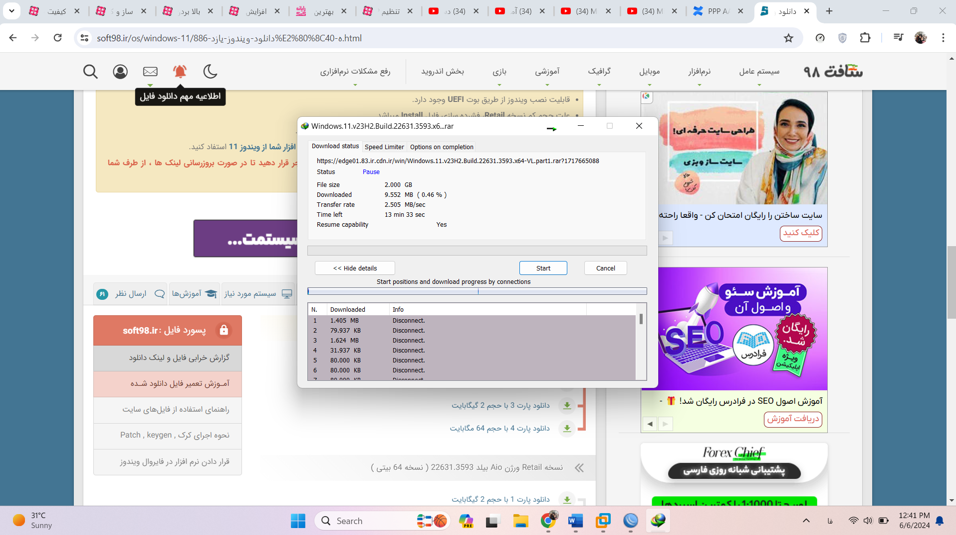

عدد سرعت دانلود تغییر میکنه و نوسان داره و ما میخوایم زیر 1M باشه. Pause میزنیم و دوباره Resume تا تغییرات اعمال شود و transfer rate ما باید کم بشه و به زیر 1M برسه.

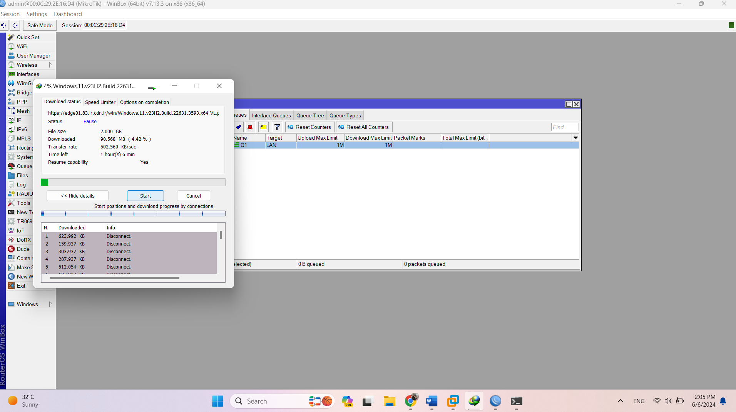

اگر تغییراتی اعمال نشد به خاطر تنظیمات خود شبکه هست که یک مقدار از این پهنای باند رو خود سیستم عامل استفاده میکنه. به خاطر همین در نوسانه. برای اینکه ما بخوایم این رو به عددی که میخوایم دقیقا برسونیم، لازمه یک سری تنظیمات مربوط به Cache DNS رو پاک کنیم. چون ممکنه حالت Cache DNS ش باشه و تغییرات ما اعمال نشه.

وارد Command Prompt میشیم. در قسمت search، cmd مینویسیم.

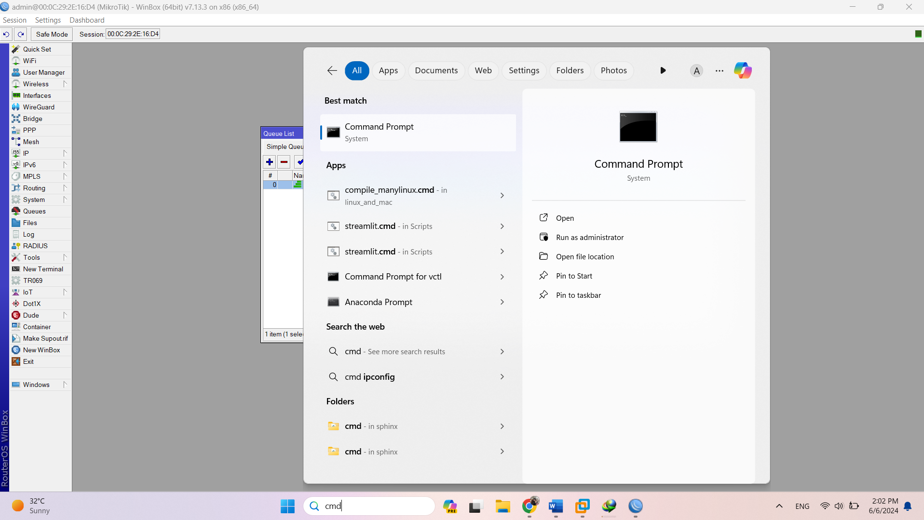

Command Prompt رو باز میکنیم. یک دستوری اینجا میدیم و enter میزنیم.

:دستور ipconfig/flushdns

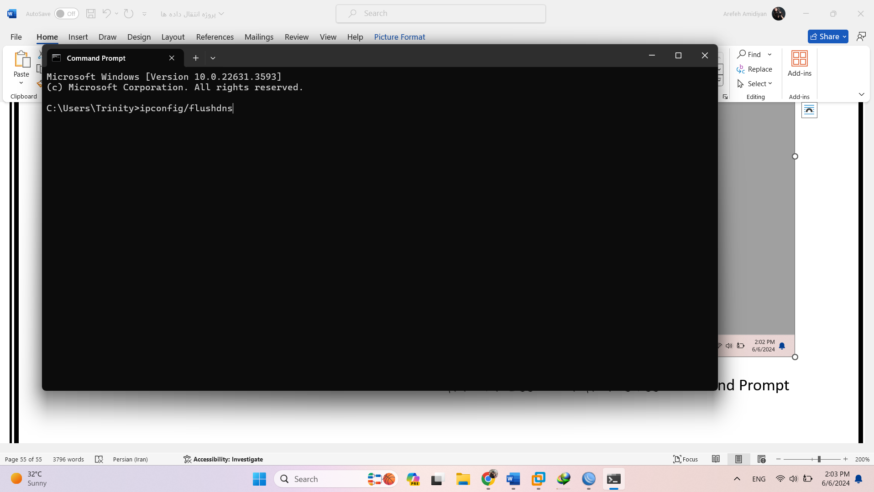

این پیغام میاد که با موفقیت Cache DNS فلاش شد.

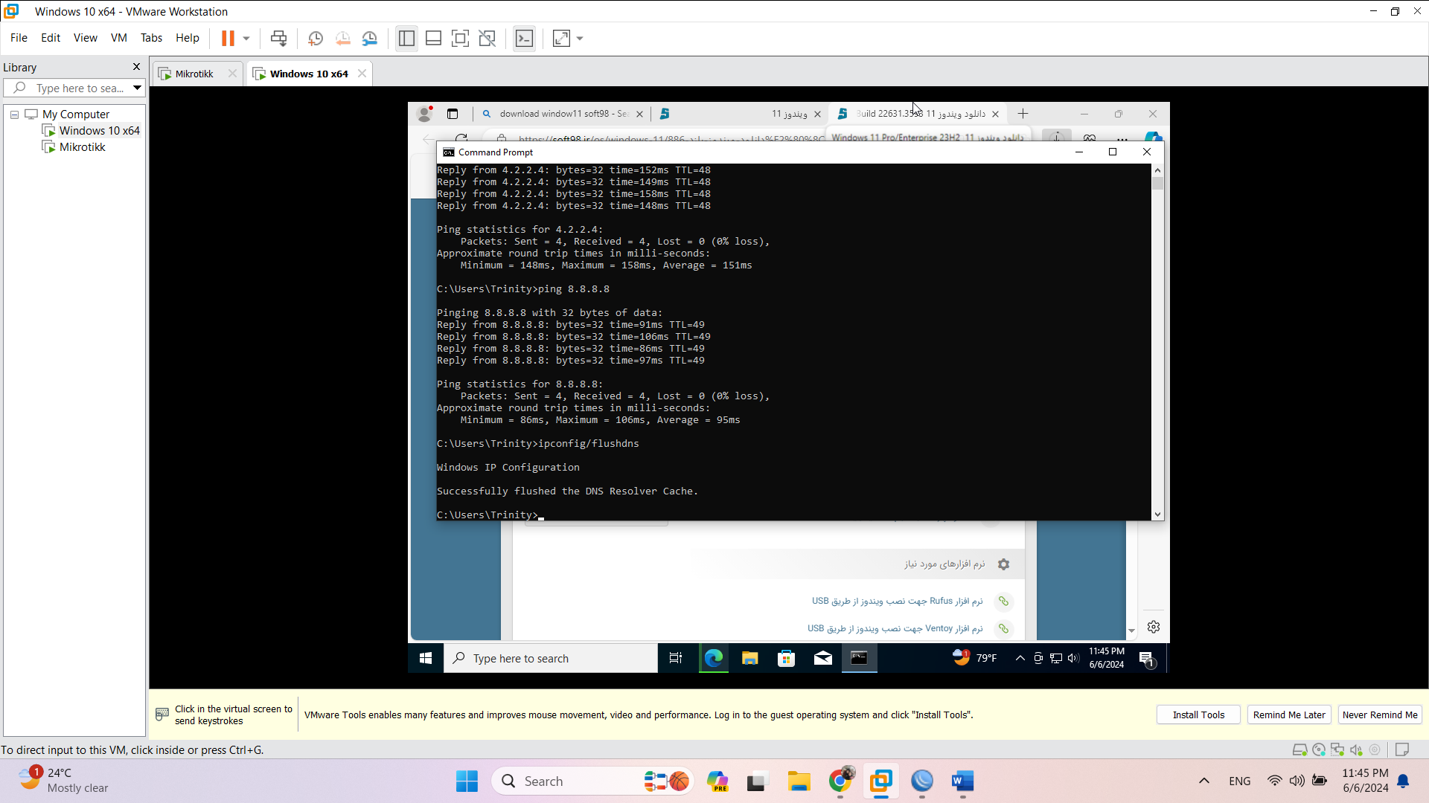

و دیگه با همون سرعت قبلی جلو نمیره. با سرعت جدیدی که اعمال کردیم پیش بره.

روی Pause بزنید و دوباره Resume کنید تا ببینید تغییرات اعمال میشه یا نه. ممکنه در چند دقیقه اول اعمال نشه باید کمی صبر کنید(بستگی به حجم فایل دانلود هم داره.)

یک سری از تنظیماتی که در شبکه هست یک مقدار از پهنای باند رو خود سیستم عامل هم داره استفاده میکنه. الان نوسان داره. به اون عدد برسه، ممکنه چند دقیقه ای زمان ببره.

⚠**نکته 1:**یادت باشه که اگه کاربر IP سیستمش رو تغییر بده محدودیتی که ایجاد کردی برداشته خواهد شد.

⚠ **نکته 2:**اگه کاربران زیاد شوند کنترل و مدیریت پهنای باند خیلی سخت خواهد شد.

**تجمیع پهنای باند به ازای کل شبکه**

این روش هم دقیقا مثل روش قبلی میمونه و با مدیریت پهنای باند به ازای کل شبکه، محدودیت سرعت به شبکه اعمال خواهد شد، حالا واسه تجمیع پهنای باند در میکروتیک به این روش کافیه طبق مراحل زیر پیش بری:

🔻 اول از همه وارد منوی IP و DHCP-Server شو.

🔻 حالا تب Lease رو انتخاب کن.

🔻 در این مرحله باید آی پی همه ی دستگاه های موجود در شبکه رو انتخاب کنی.

🔻 به بخش Queue و Simple Queue وارد شده و یک Queue جدید تعریف کن.

🔻 در این مرحله باید در بخش Name و Target اسم همه ی دستگاه های شبکه و آیپی آنها رو وارد کنی.

🔻 حالا واسه ی هر دستگاه Target Upload و Target Download رو ثبت کن.

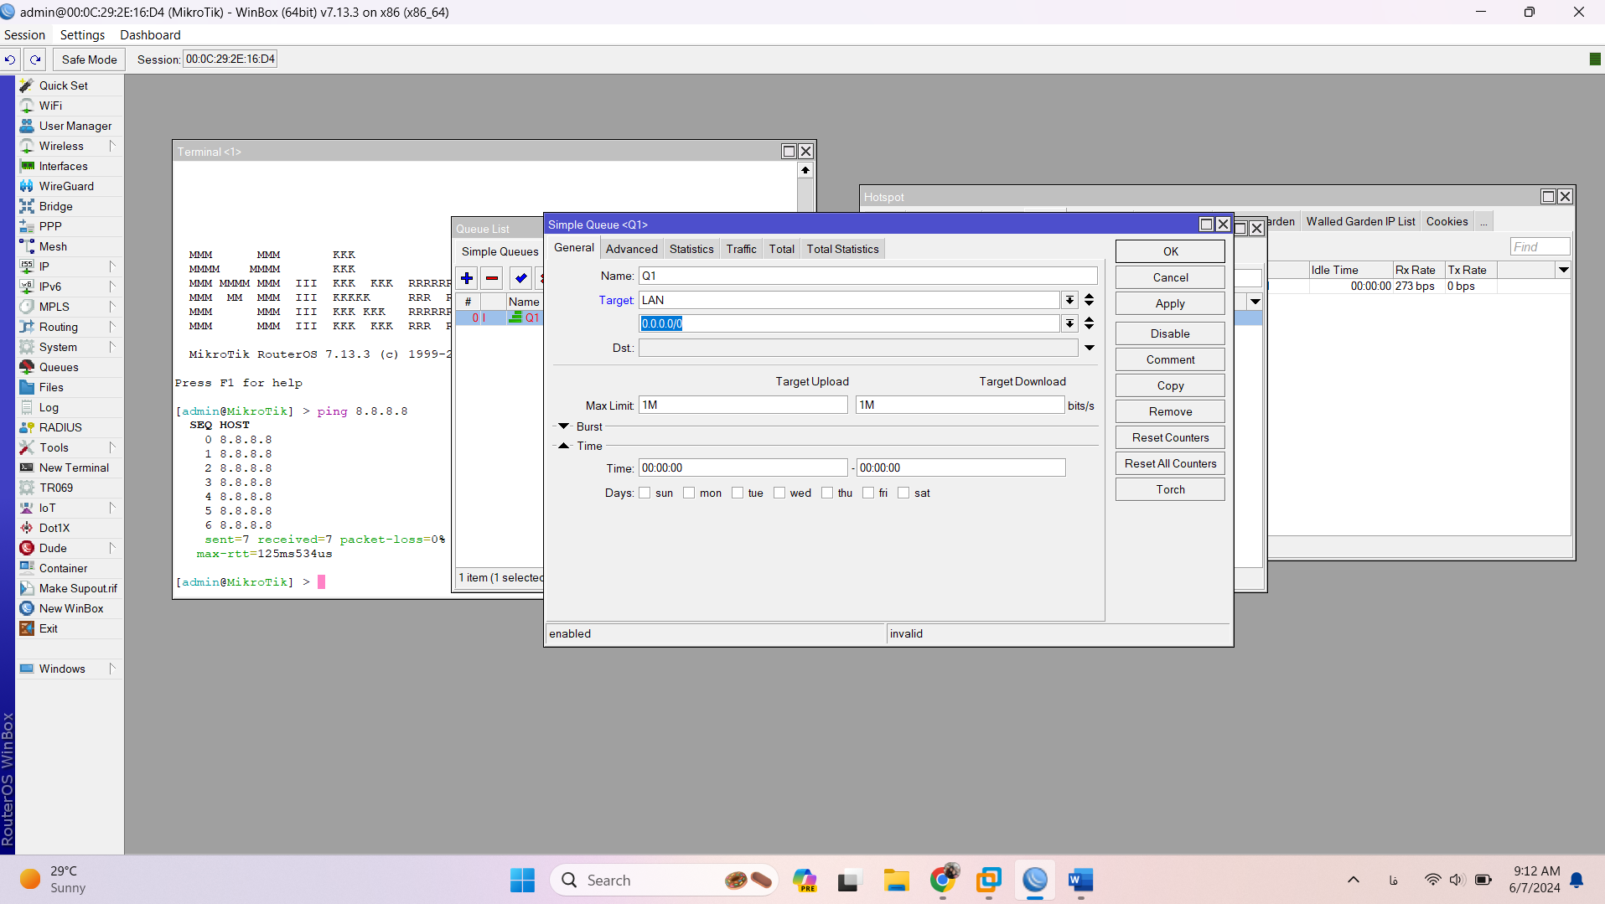

**کنترل پهنای باند در MikroTik به صورت داینامیک**

روش هایی که واسه مدیریت پهنای باند میکروتیک بهت گفتم به صورت هوشمند نبودند و باعث میشد که کاربران با سرعت برابر به اینترنت دسترسی داشته باشند اما حالا اگه بخوای دسترسی به اینترنت کاربری رو مدیریت و کنترل کنی باید از این روشی که در ادامه بهت میگم استفاده کنی.

🔰 از منوی Queue  وارد تب Queue Type شو.

🔰 حالا یک Queue Type جدید ایجاد کن.

🔰 حتما نوع PCQ رو مشخص کن.

🔰 در بخش Type Name نام مورد نظر رو وارد کن.

🔰 در قسمت Kind باید PCQ رو انتخاب کنی.

🔰 حالا در بخش Rate باید سرعتی رو مشخص کنی که با گذشتن از حد مجاز، سرعت به مقدار تعیین شده کاهش پیدا کند.

🔰 در قسمت Burst Rate سرعت دانلود رو واسه هر کاربر مشخص کن.

🔰 در فیلد Burst Threshold باید آستانه محدودیت سرعت رو تعیین کنی.

🔰 در بخش Burst Time هم باید زمان استفاده از Burst Threshold رو مشخص کنی.

🔰 در قسمت Classifier هم باید دسترسی به اینترنت رو معلوم کنی که از طریق پورت است یا IP.

🔰 و در بخش Source یا Destination هم باید نوع دانلود یا آپلود رو تعیین کنی

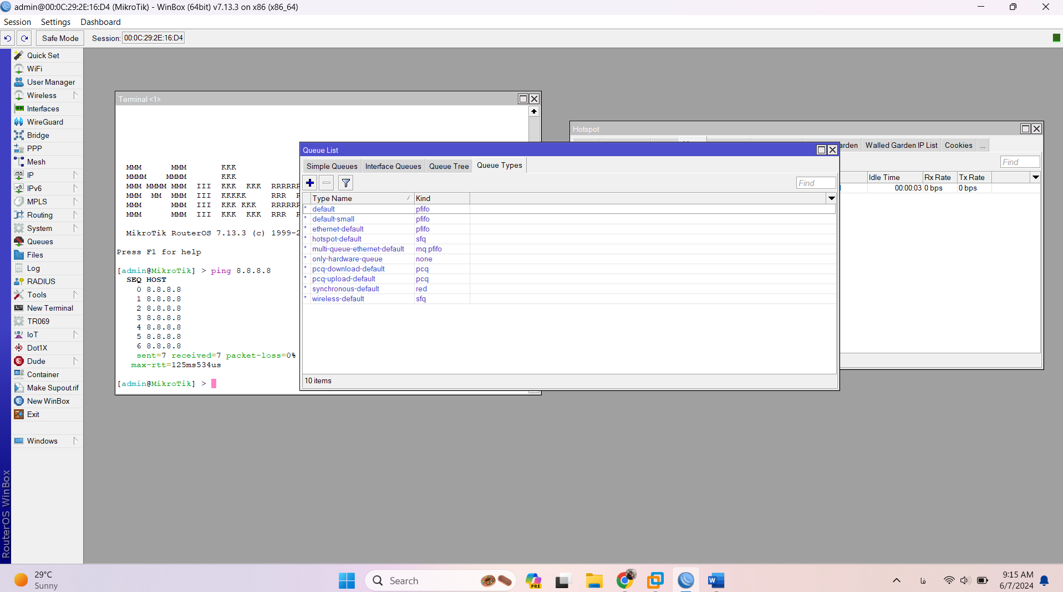

**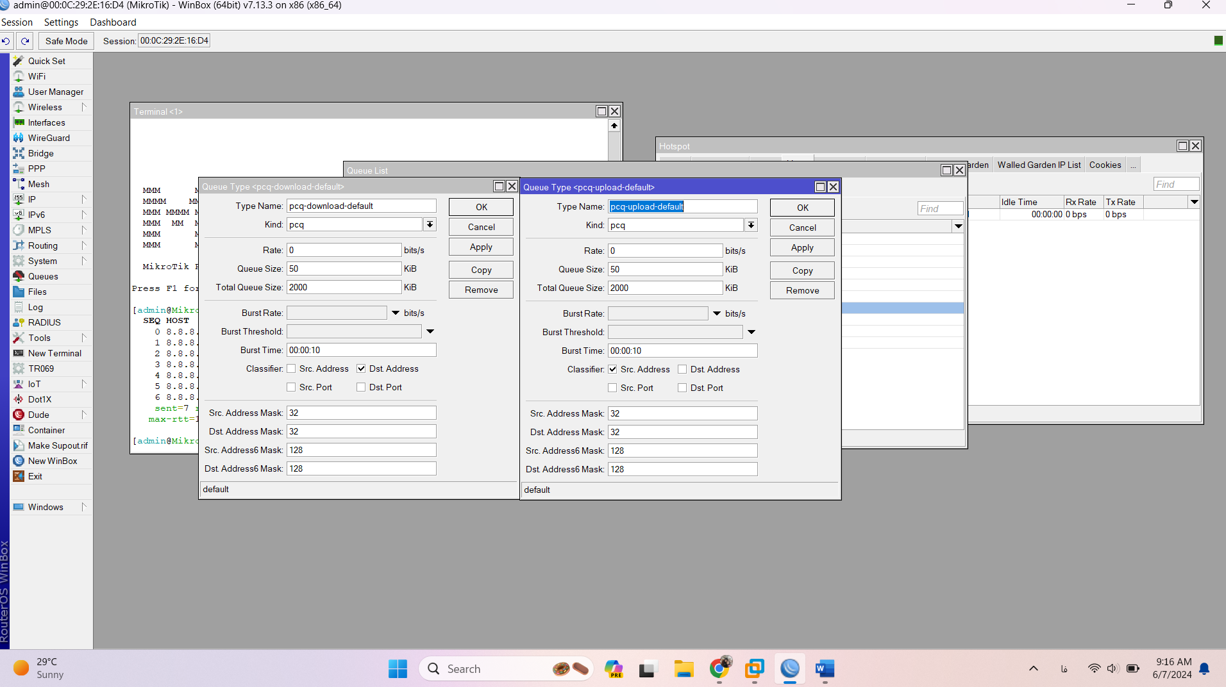**

**بهبود عملکرد میکروتیک با ارتقا Firmware**

به روز رسانی Firmware  یکی از روشهای موثر به جهت بهبود عملکرد میکروتیک است علاوه بر اینکه با آپدیت Firmware  میتونی عملکرد میکروتیک رو بهبود ببخشی تازه امنیت روتر هم تا حد زیادی افزایش پیدا میکنه.

**حذف یا تغییر پورت، امنیت و بهبود روتر میکروتیک**

یکی دیگه از روشهایی که هم به بهبود کارکرد روتر MikroTik کمک میکنه و هم امنیت رو بالا میبره و به این طریق دست هکرها و حملات سایبری کوتاه میشه حذف پورت های استفاده نشده است؛ پس این راهکار یادت بمونه.

تغییر پورت MikroTik‌ از آن جهت انجام می‌شود که مانع سواستفاده شده و امنیت شبکه را افزایش دهد. برای این کار باید ابتدا به وینباکس متصل شوید. ابتدا از نوار سمت راست IP را انتخاب کنید و سپس به سراغ گزینه Services بروید. در پنجره مقابل خود می‌توانید همه پورت‌هایی که از قبل اتصال پیدا کرده‌اند را مشاهده کنید. برای اینکه بتوانید هر پورت را تغییر دهید باید روی آن کلیک کرده و وارد شوید. برای افزایش امنیت اتصال خود، بهتر است روش‌هایی که مورد استفاده نیستند را حذف کنید. بنابراین تنها دو اتصال Winbox و WWW باقی می‌ماند. البته حتما قبل از پاک کردن مسیرهای دیگر، دابل چک انجام دهید.

**باز کردن پورت در میکروتیک**

برای باز کردن پورت در میکروتیک ابتدا باید از طریق Winbox وارد روتر شوید. سپس گزینه سرویس را انتخاب کرده تا پورت‌ها را مشاهده کنید. حالا با کلیک روی هر پورت می‌توانید آن را باز کرده و تغییرات لازم را روی آن اعمال کنید. در صورتی که بخواهید پورت را دی اکتیو کنید باید روی ضربدر قرمز بالای صفحه کلیک کنید. در این صورت از دسترس خارج خواهد شد.

**غیرفعال کردن سرویس های غیرضروری**

میتونی با غیرفعال کردن سرویسهایی که بهشون نیازی نداری عملکرد روتر MikroTik رو تا حد زیادی افزایش بدی، در واقع این کار هم باعث بهبود عملکرد میکروتیک میشه و هم امنیت رو افزایش میده.

**ساز و کار AAA(Triple A)**

AAA حرف اول سه کلمه رو کنار هم گذاشتن و با استفاده از این سه کلمه ما یه سری کارهایی میتونیم روی کاربران انجام بدیم. پروتکل AAA یک چارچوب مبتنی بر استاندارد است که برای کنترل افرادی که مجاز به استفاده از منابع شبکه (از طریق احراز هویت Authentication)هستند، کارهایی که مجاز به انجام آنها هستند (از طریق مجوز Authorization) و ضبط اقدامات انجام شده در حین دسترسی به شبکه (از طریق Accounting) استفاده می شود.

با ساز و کار queue ها در بالاتر آشنا شدیم که بعضی از محدودیت ها رو میشه روی کاربران، روی سرعت اتصالشون انجام بدیم. روی مجموعه ای از IP ها یا یک interface ی رو تونستیم سرعتش رو محدود کنیم. اما اگه الان بخوایم مدیریت اتصال کاربران به شبکه که با queue محدود کردیم، بخوایم علاوه بر سرعت حجم مصرفی اینترنت کاربران رو هم مدیریتش کنیم. زمان اتصال کاربران به اینترنت رو هم مدیریت کنیم. یا مثلا کسی از ما درخواست کرده برحسب مصرف حجم اینترنت برای کاربران صورت حساب صادر کنیم و امکان دسترسی افراد ناشناس به شبکه و اینترنت رو مسدود کنیم. میخوایم تاریخچه ای از اتصالات کاربران در شبکه و مدت زمان این اتصالات رو داشته باشیم. این سناریوها رو نمیتونیم با استفاده از ساز و کارqueue مدیریتش کنیم. ساز و کار AAA رو تعریف کردن.

ساز و کار AAA از سه کلمه تشکیل میشه:



1. Authentication(به معنای تصدیق هویت)
2. Authorization(اعتبارسنجی)
3. Accounting(مدیریت حساب کاربران)

* **Authentication:** کاربری که میخواد از سرویس مشخصی در شبکه استفاده کنه باید به روشی خودش رو معرفی کنه. در سیستم های کامپیوتری این کار رو با Username, pass انجام میدن. بعد از اینکه user, pass رو وارد کرد، اطلاعاتی که وارد شد با اطلاعاتی که در پایگاه داده وجود داره مقایسه میشه. اگر اطلاعات درست بود اجازه ی دسترسی کاربر به سرویس درخواستی داده میشه.
* **Authorization:** بعد از اینکه هویت کاربر مشخص شد، براساس سیاست های مدیر شبکه سازمان، دسترسی های کاربر به انجام برخی سرویس ها و اجرای برخی دستورات تعیین میشه. فرآیند اعتبارسنجی معمولا در حین فرآیند تصدیق هویت هم انجام میشه.
* **Accounting:** آخرین بخش از ساز و کار AAA هست که میزان استفاده کاربر از منابع شبکه رو مدیریت و کنترل میکنه. میزان استفاده میتونه زمان استفاده، حجمی که اینترنت برای ارسال و دریافت اطلاعات استفاده کرده باشه. قابلیت Accounting برای کنترل ترافیک، صدور صورت حساب، نظارت استفاده از منابع و مدیریت ظرفیت شبکه مفید هست.

**چرا چارچوب AAA در امنیت شبکه مهم است؟**

AAA بخش مهمی از امنیت شبکه است زیرا دسترسی افراد به یک سیستم را محدود می کند و فعالیت آنها را پیگیری می کند. به این ترتیب، کابران غیرمجاز را می توان دور نگه داشت، و می توان فعالیت کاربران مجاز را ردیابی کرد، که به مدیران اطلاعات ارزشمندی در مورد فعالیت های آنها می دهد.

دو نوع اصلی پروتکل AAA برای شبکه وجود دارد: دسترسی به شبکه (Network Access) و مدیریت دستگاه (Device Administration)

**ـ دسترسی شبکه (Network Access):**

دسترسی به شبکه شامل مسدود کردن، اعطا یا محدود کردن دسترسی بر اساس اعتبار یک کاربر است. AAA هویت یک دستگاه یا کاربر را با مقایسه اطلاعات ارائه شده یا وارد شده با پایگاه داده مورد نظرتأیید می کند. اگر اطلاعات مطابقت داشته باشد، اجازه ی دسترسی به شبکه داده می شود.

**ـ مدیریت [سوئیچ سیسکو](https://mrshabake.com/product-brands/cisco/cisco-switch/" \t "_blank) (Device Administration):**

مدیریت سوئیچ سیسکو شامل کنترل دسترسی به session ها، کنسول های دستگاه شبکه، secure shell (SSH) و موارد دیگر است. این نوع دسترسی با دسترسی به شبکه متفاوت است، زیرا افراد مجاز به ورود به شبکه را محدود نمی‌کند، بلکه به دستگاه‌هایی که می‌توانند به آن دسترسی داشته باشند، محدود می‌شود.

**انواع پروتکل AAA:**

چندین پروتکل وجود دارد که عناصر AAA را برای تضمین امنیت هویت ترکیب می کند.

**ـ Remote Authentication Dial-In User Service (RADIUS):**

RADIUS یک پروتکل شبکه است که توابع AAA را برای کاربران شبکه راه دور با استفاده از مدل کلاینت/سرور انجام می دهد. RADIUS به طور همزمان احراز هویت و مجوز را برای کاربرانی که سعی در دسترسی به شبکه دارند فراهم می کند. RADIUS همچنین تمام بسته های داده AAA را می گیرد و آنها را رمزگذاری می کند و سطح امنیتی بیشتری را ارائه می دهد.

RADIUS در سه مرحله کار می کند:

کاربر درخواستی را به یک سرور دسترسی به شبکه (NAS) ارسال می کند، سپس NAS یک درخواست برای دسترسی به سرور RADIUS ارسال می کند که با پذیرش، رد یا به چالش کشیدن آن درخواست پاسخ می دهد.

**ـ Diameter:**

پروتکل Diameter یک پروتکل AAA است که با Long-Term Evolution (LTE) و شبکه های چند رسانه ای کار می کند. Diameter تکامل RADIUS است که از دیرباز برای مخابرات استفاده می شده است. با این حال، Diameter به طور سفارشی برای بهینه سازی اتصالات LTE و انواع دیگر شبکه های تلفن همراه طراحی شده است.

**ـ Terminal Access Controller Access-Control System Plus (+TACACS):**

مشابه RADIUS، +TACACS از مدل کلاینت/سرور برای اتصال کاربران استفاده می کند. با این حال، +TACACS کنترل بیشتری را در مورد راه هایی که از طریق آن دستورات مجاز می شوند را امکان پذیر می کند. +TACACS با ارائه یک کلید مخفی شناخته شده توسط کلاینت و سیستم +TACACS کار می کند. هنگامی که یک کلید معتبر ارائه می شود، اجازه اتصال داده می شود تا ادامه یابد.

+TACACS فرآیندهای احراز هویت و مجوز را از هم جدا می کند و این قابلیت، آن را از RADIUS که آنها را ترکیب می کند متمایز می کند. همچنین، **[+TACACS](https://en.wikipedia.org/wiki/TACACS" \t "_blank)**، مانند RADIUS، بسته های AAA خود را رمزگذاری می کند. بنابراین، مدیریت دسترسی را با پروتکل های هویت AAA ساده کنید

در یک zero-trust network access(ZTNA) ، همه کاربران و دستگاه‌ها به‌طور پیش‌فرض مورد بی‌اعتمادی هستند و نمی‌توان اجازه دسترسی به سیستم را تا زمانی که به‌اندازه کافی حقوق احراز هویت و مجوز خود را اثبات نکرده باشند، ندارند. این اغلب با استفاده از احراز هویت دو مرحله ای (FA2) انجام می شود.

**مزایای AAA Framework:**

* پروتکل aaa مقیاس پذیری شبکه را بهبود می بخشد. ظرفیت یک سیستم برای مدیریت مقدار فزاینده ای از کار با افزودن منابع به سیستم به عنوان مقیاس پذیری شناخته می شود.
* اجازه می دهد تا شبکه انعطاف پذیرتر و کنترل شود.
* به استانداردسازی پروتکل های شبکه کمک می کند.
* RADIUS به هر کاربر امکان می دهد مجموعه ای از اعتبارنامه (credential) های خود را داشته باشد.
* مدیران IT یک نقطه تماس واحد برای احراز هویت کاربر و سیستم خواهند داشت.

**معایب AAA Framework:**

اشکالات زیر در پیاده سازی چارچوب AAA وجود دارد:

* پیکربندی اولیه در سرورهای RADIUS می تواند دشوار و زمان بر باشد.
* انتخاب نرم افزار سرور RADIUS و متدولوژی استقرار مناسب برای تجارت شما کار دشواری است.
* تعمیر و نگهداری سخت افزار در محل می تواند پیچیده و زمان بر باشد.

**راه اندازی Hotspot**

در روتر میکروتیک از سرویس hotspot برای کنترل دسترسی کاربران و تصدیق هویت و اعتبار سنجی در شبکه استفاده میشه. این ساز و کار AAA رو ما اگه بخوایم در روتر میکروتیک به کار ببریم باید سرویس hotspot رو فعال کنیم. بعد بریم توی یک کلاینتی مثلا در ویندوز مجازی اون رو تست کنیم ببینیم نتیجه میگیریم یا خیر.

برای اینکار باید حتما روتر میکروتیک روشن و روتر اینترنت داشته باشه. Winbox هم فعال باشد.

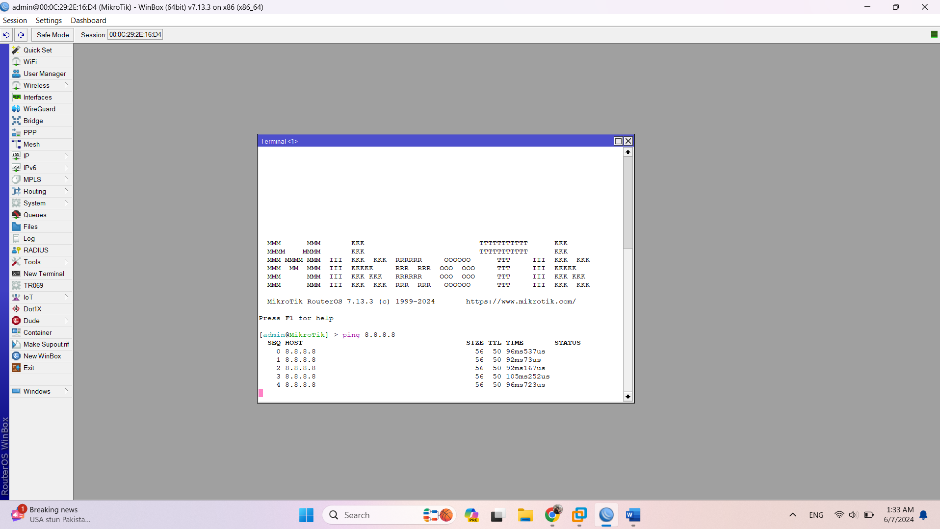

بعد از اینکه مطمئن شدیم اینترنت داریم، کلاینت ویندوز 10 رو روشن میکنیم.

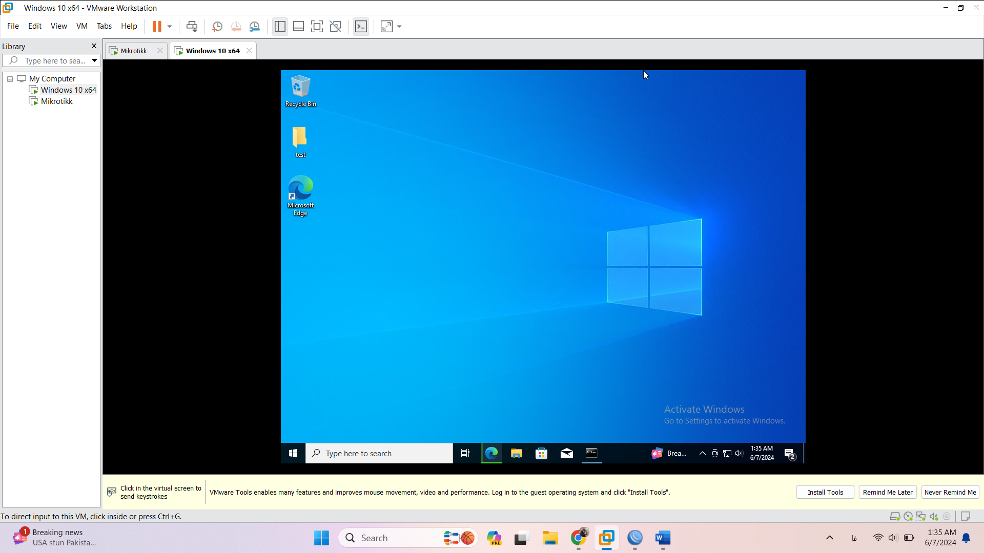

برای اینکه Hotspot رو فعال کنیم، باید به قسمت IP->Hotspot رو انتخاب کنیم.

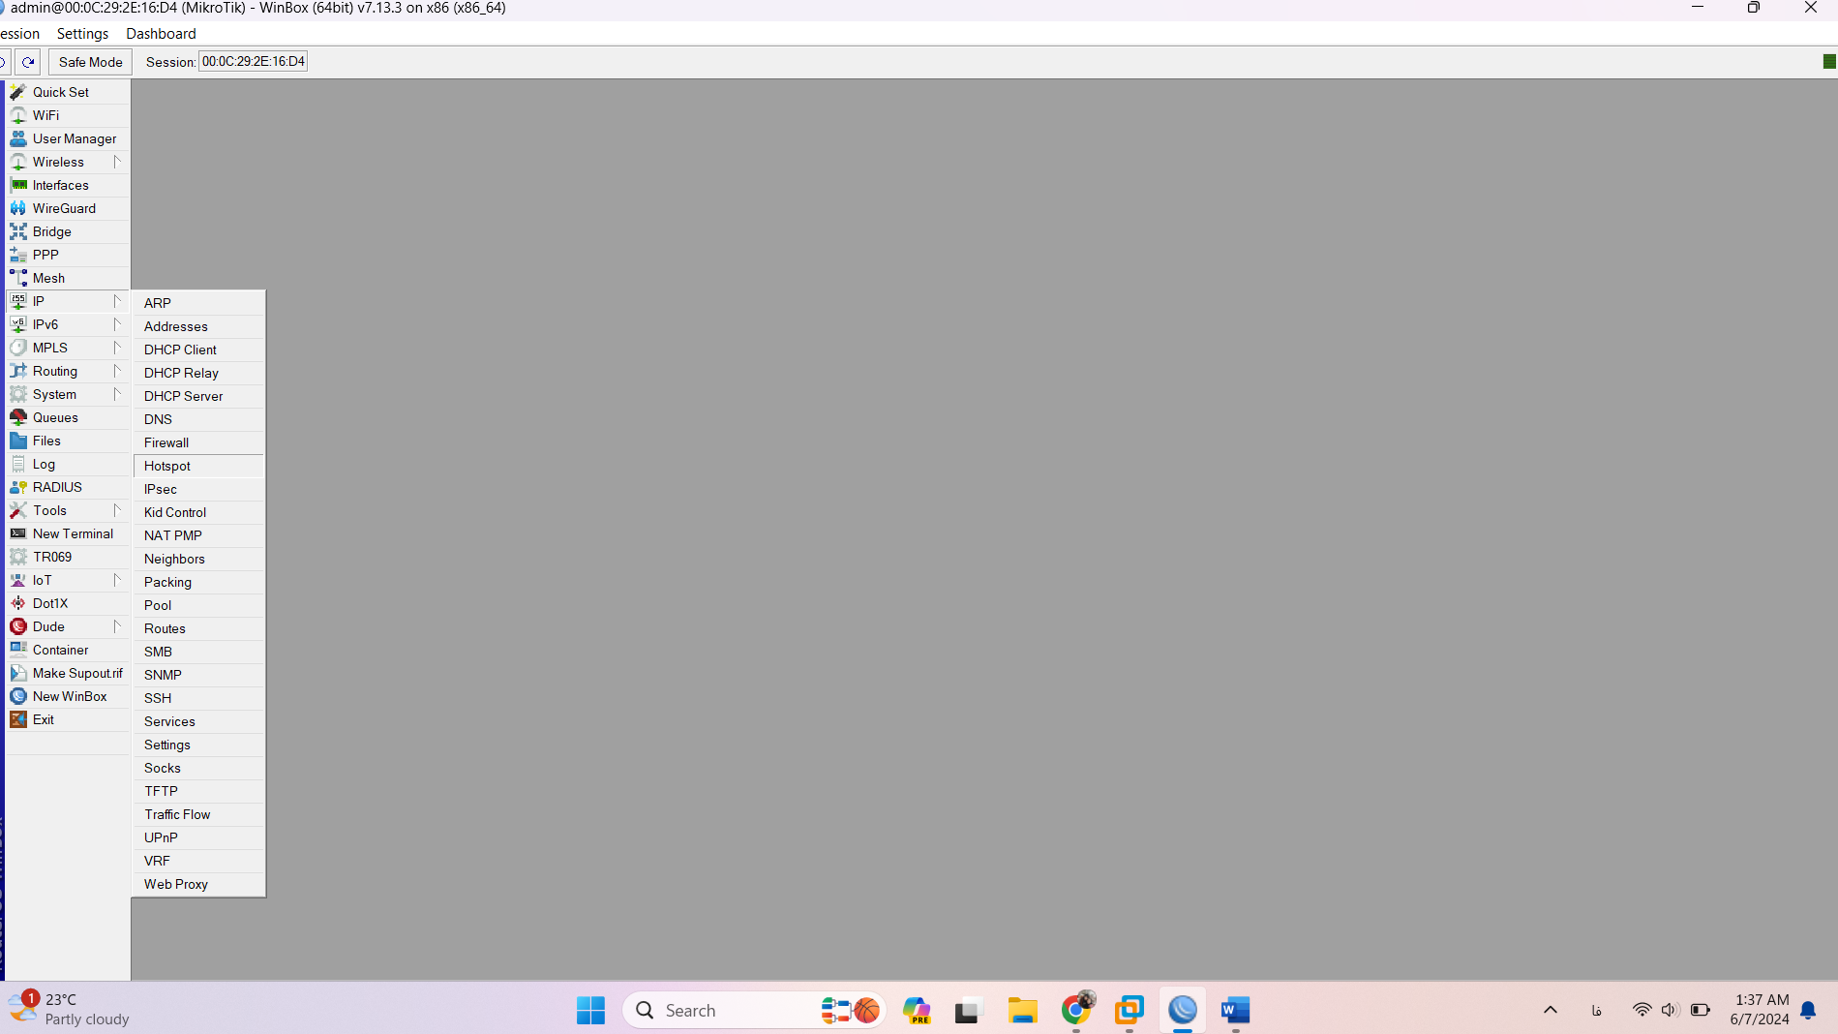

پنجره ای که باز میشه باید در server tab باشیم و گزینه ی Hotspot setup رو انتخاب میکنیم.

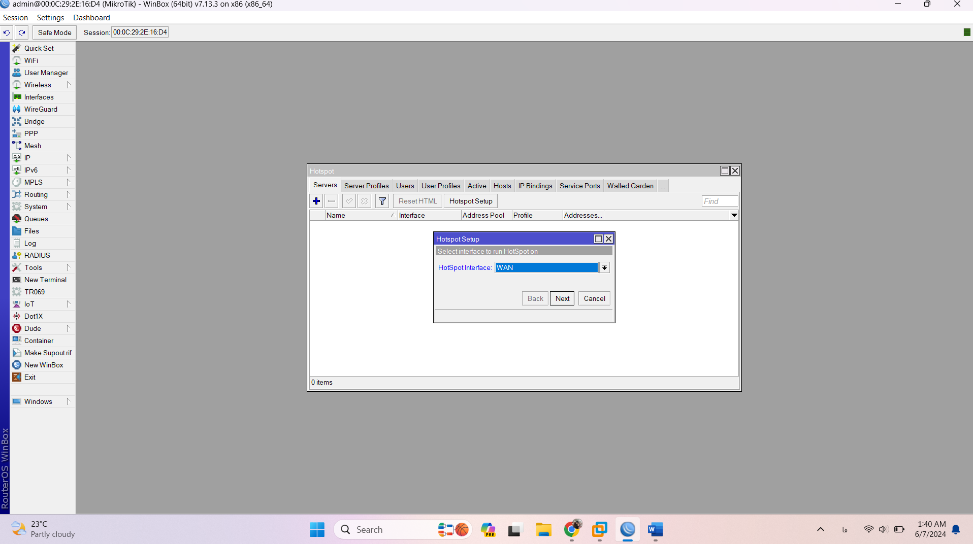

پنجره که باز میشه interface: LAN باید بذاریم و بعد Next.

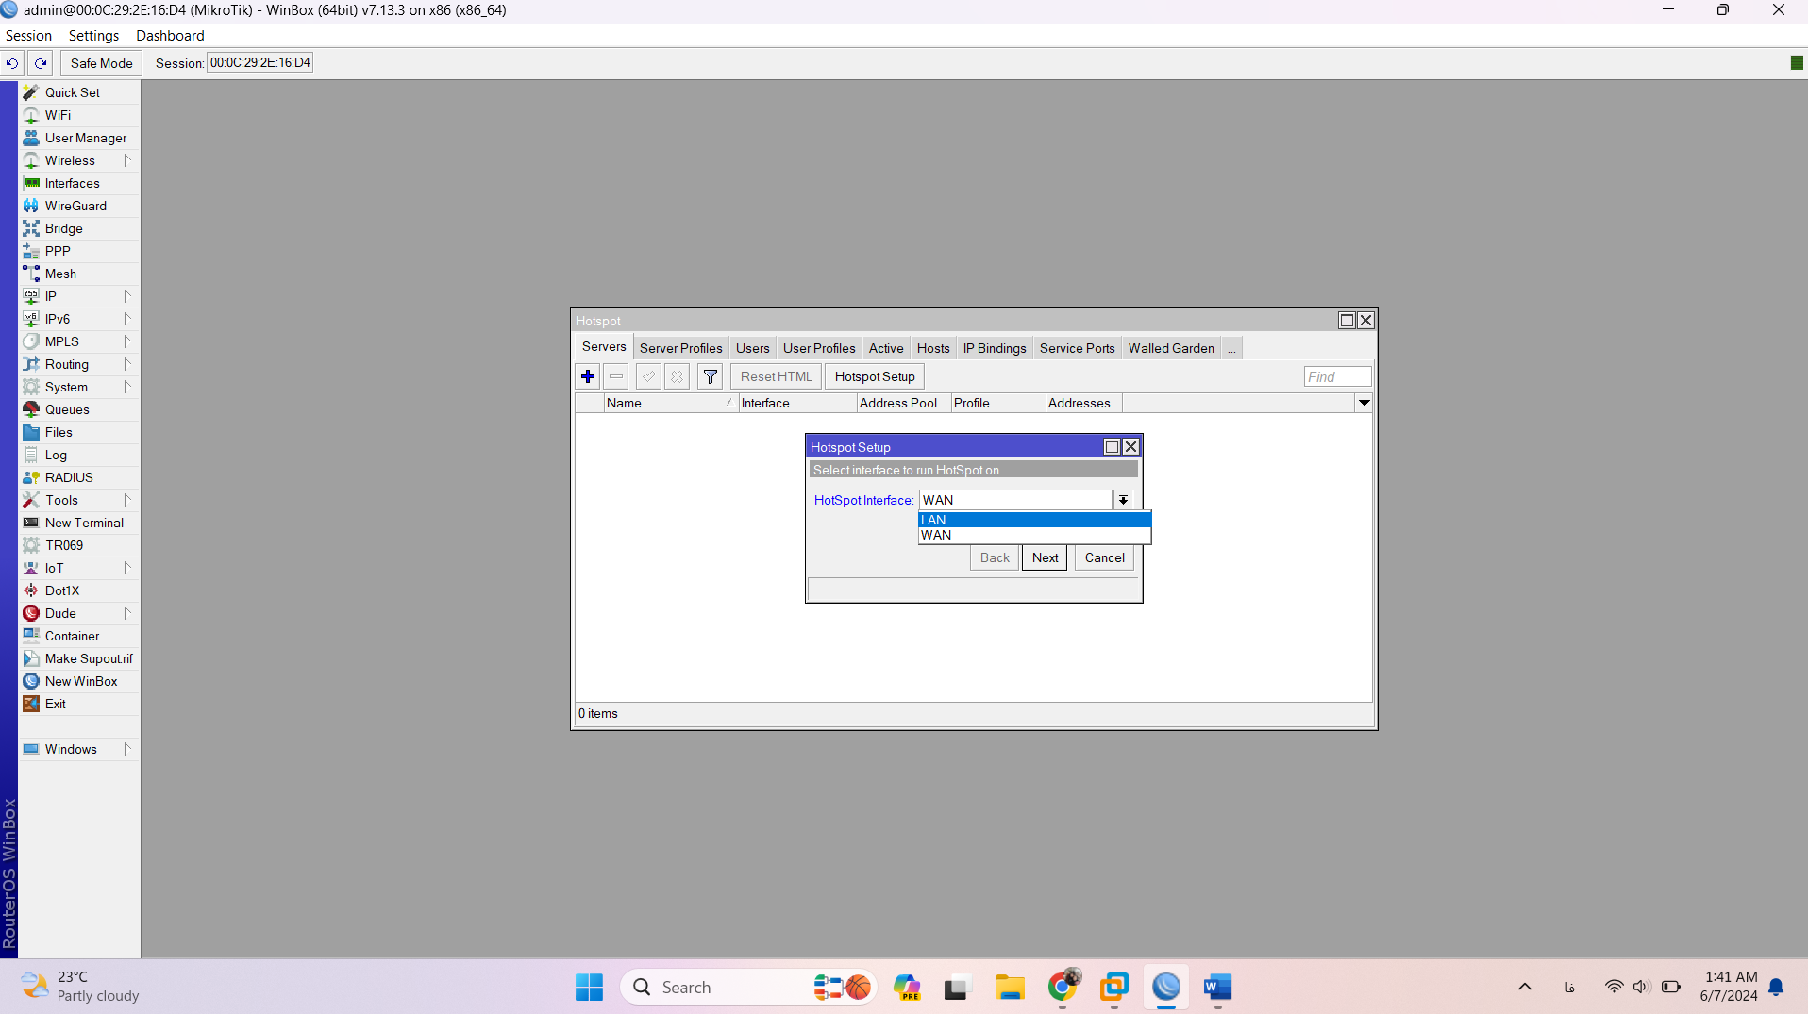

قسمتی که باز میشه IP مربوط به Host-Only هست. که به این صورت هست: . . .10/24

Next رو میزنیم.

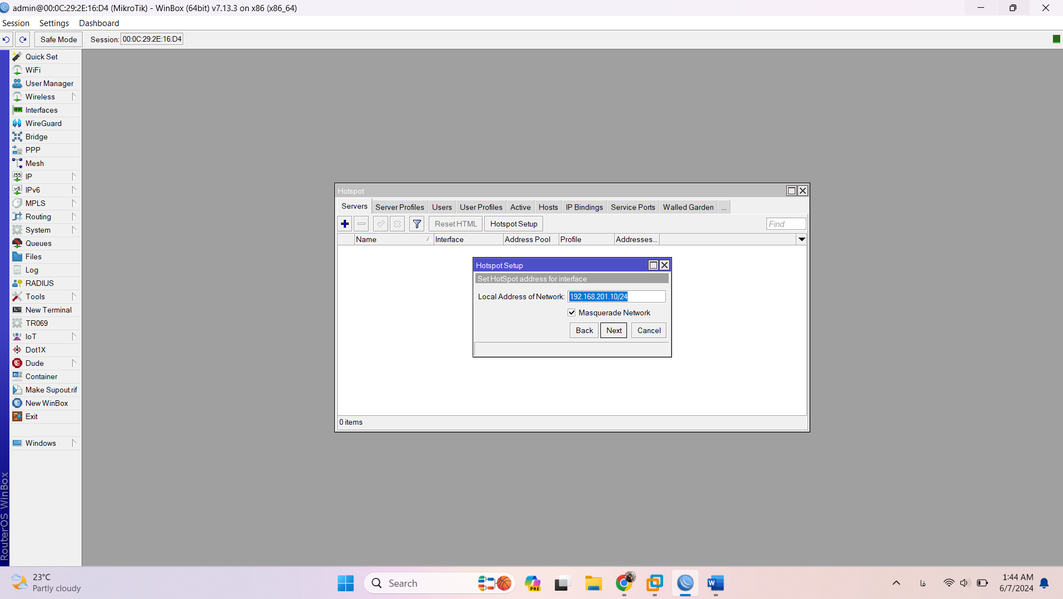

در این قسمت address pool ش که مشخص هست. Next

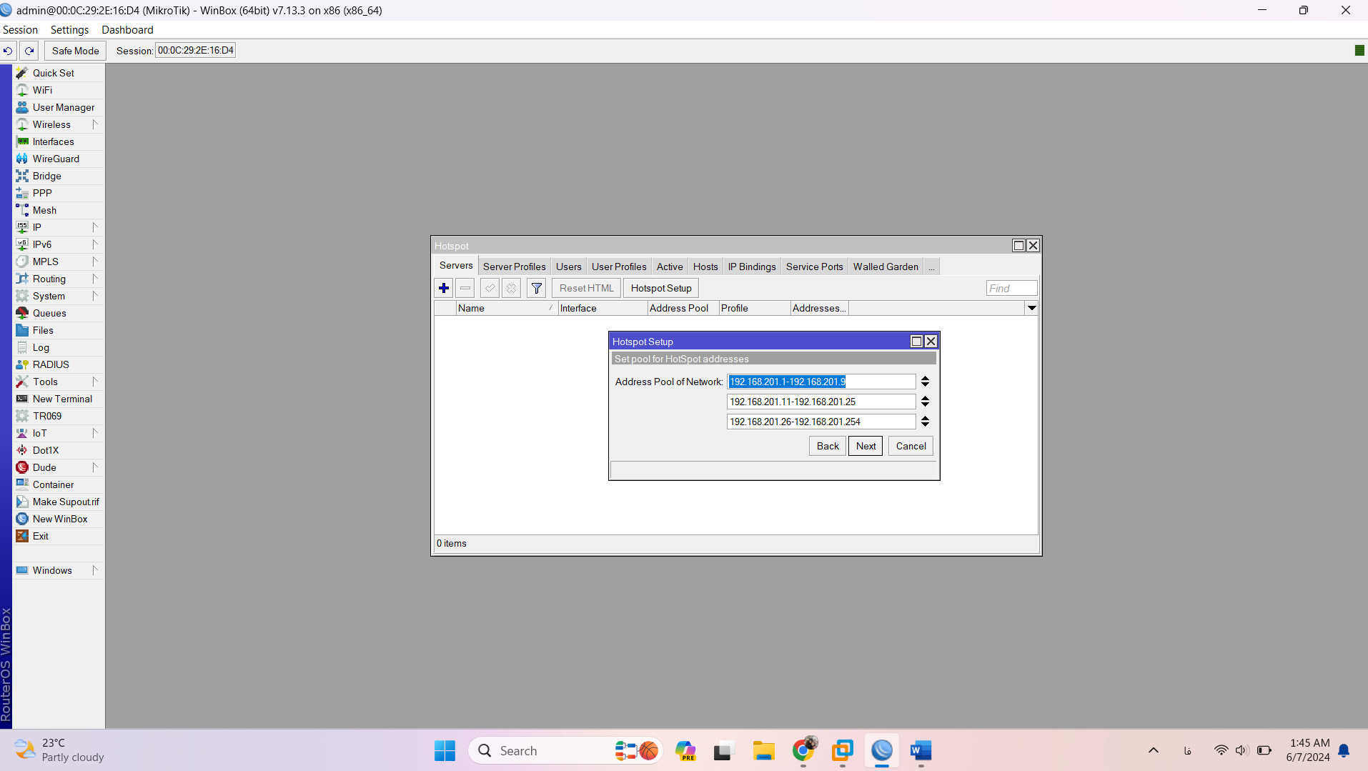

Select certificate به همان صورت none باشد. Next

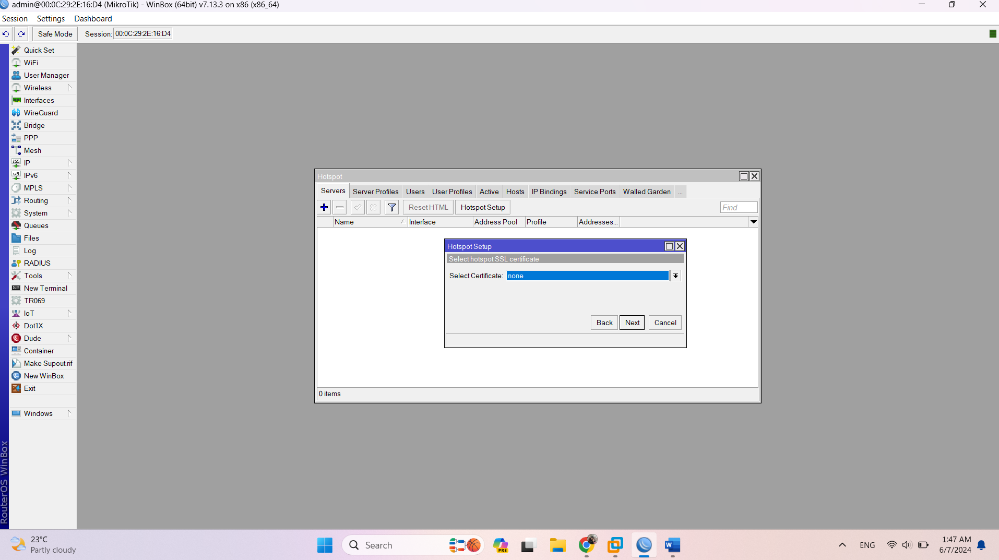

در قسمت SMTP Server IP هم Next میزنیم.(برای mail server اگر آدرسش رو داشتیم، آدرسش رو میدیم که برای user ها این user, pass شون که میسازیم ایمیل بشه )

**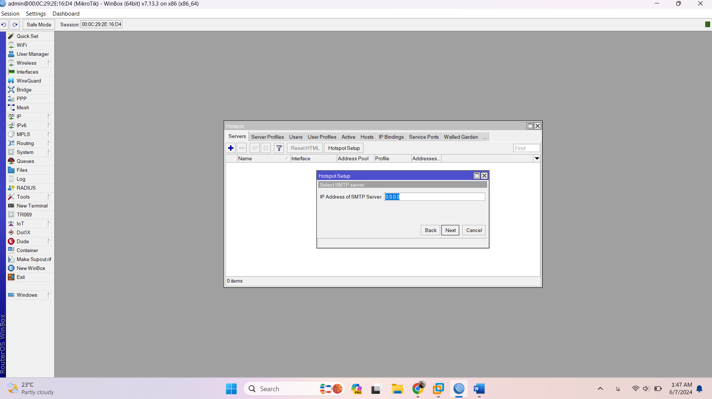**

DNS Server هم Next میزنیم.

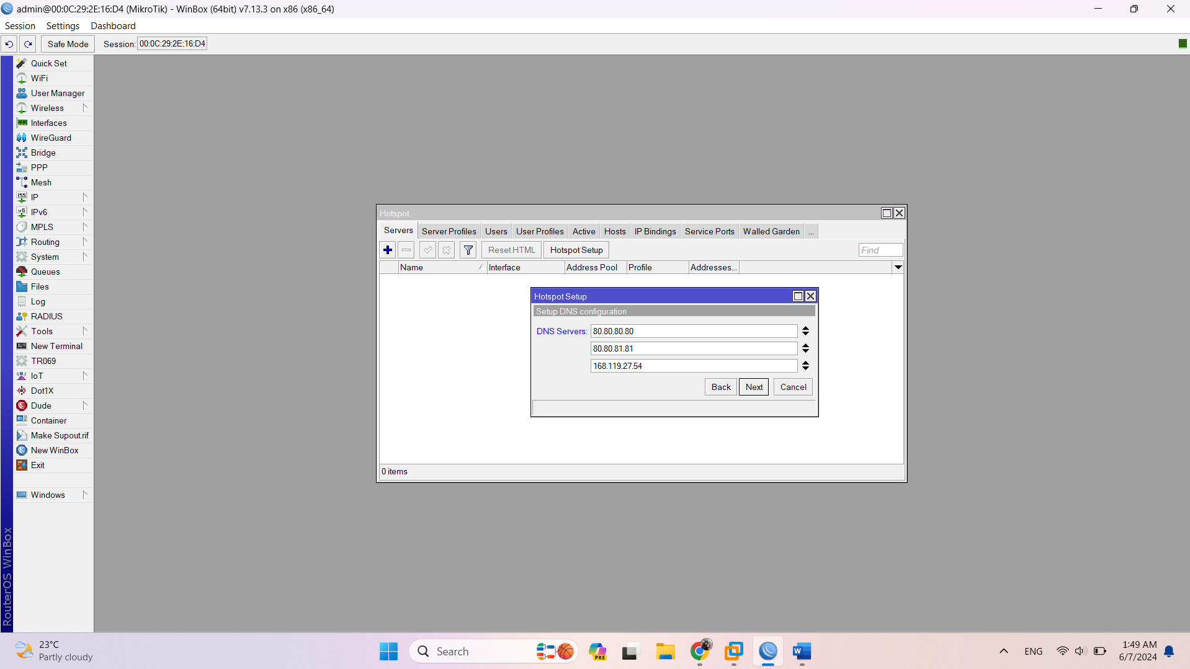

در قسمت DNS Name یک اسمی باید به DNS بدیم. هر اسمی میتونیم به DNS بدیم. فقط یک نقطه بین دو اسم باید بذاریم.

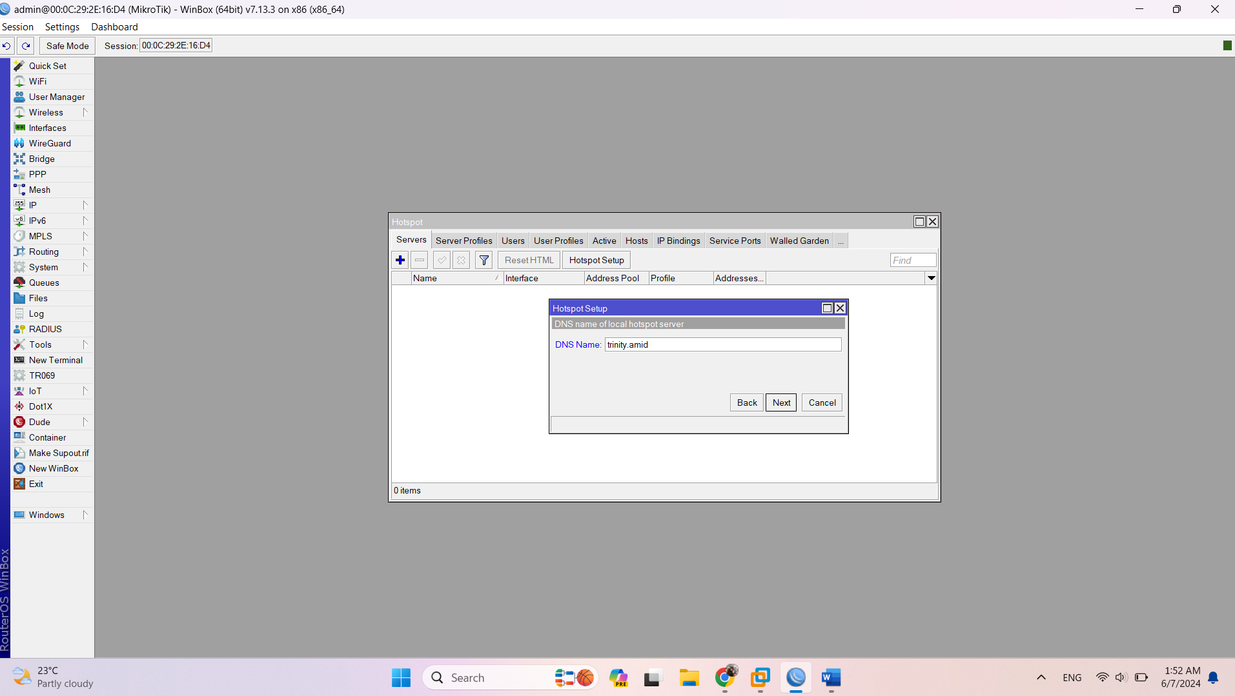

وقتی اسم رو وارد کردیم روی Next کلیک میکنیم. صفحه ای باز میشه که باید نام کاربر هات اسپات محلی و پسوردش رو وارد کنیم.

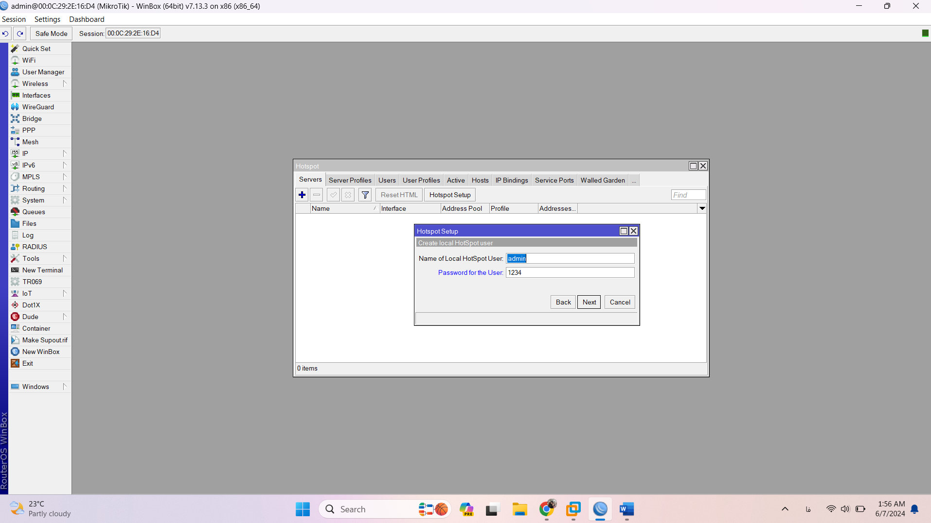

روی Next کلیک میکنیم و پنجره ای برای ما باز میشه که تنظیمات با موفقیت انجام شد.

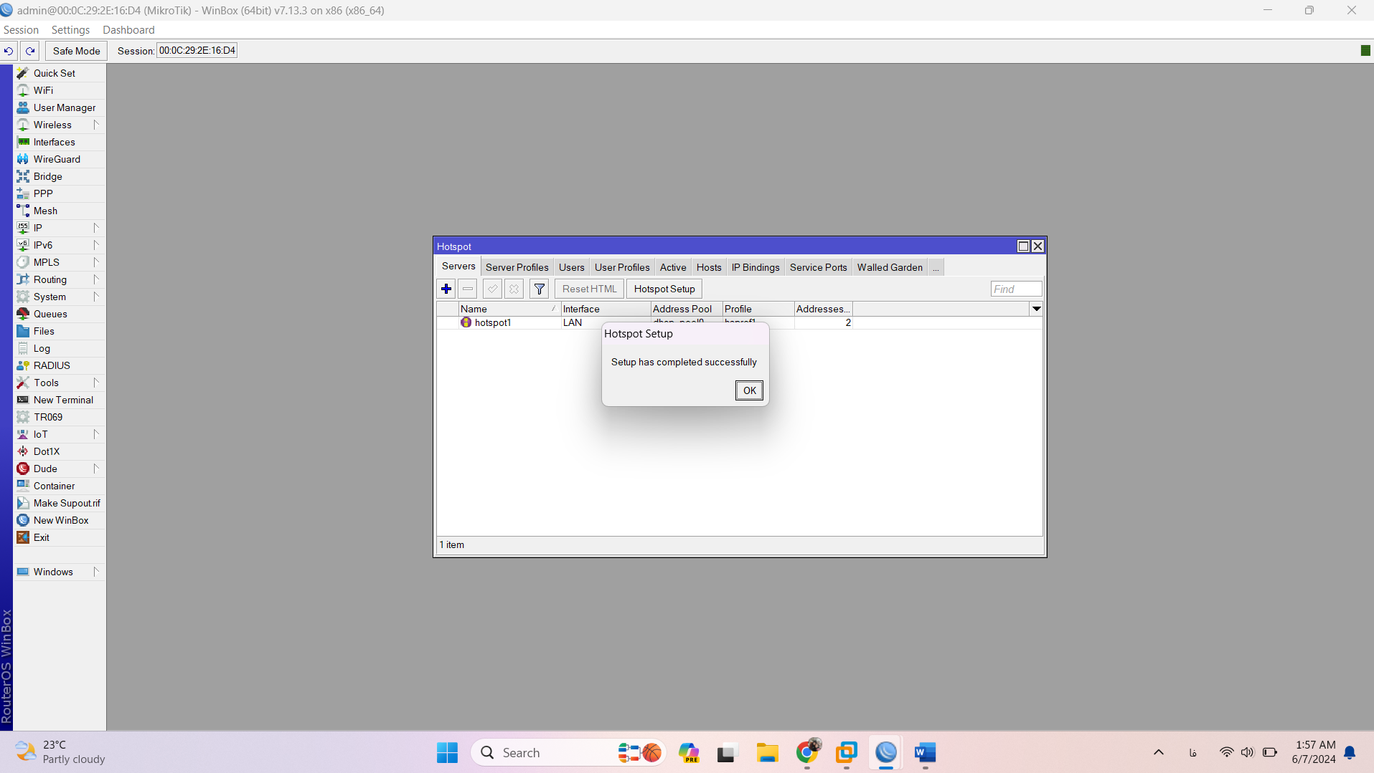

روی OK کلیک میکنیم. میبینیم که Hotspot اولی با Interface LAN و به نام hsprof1 در پروفایلش ایجاد شد.

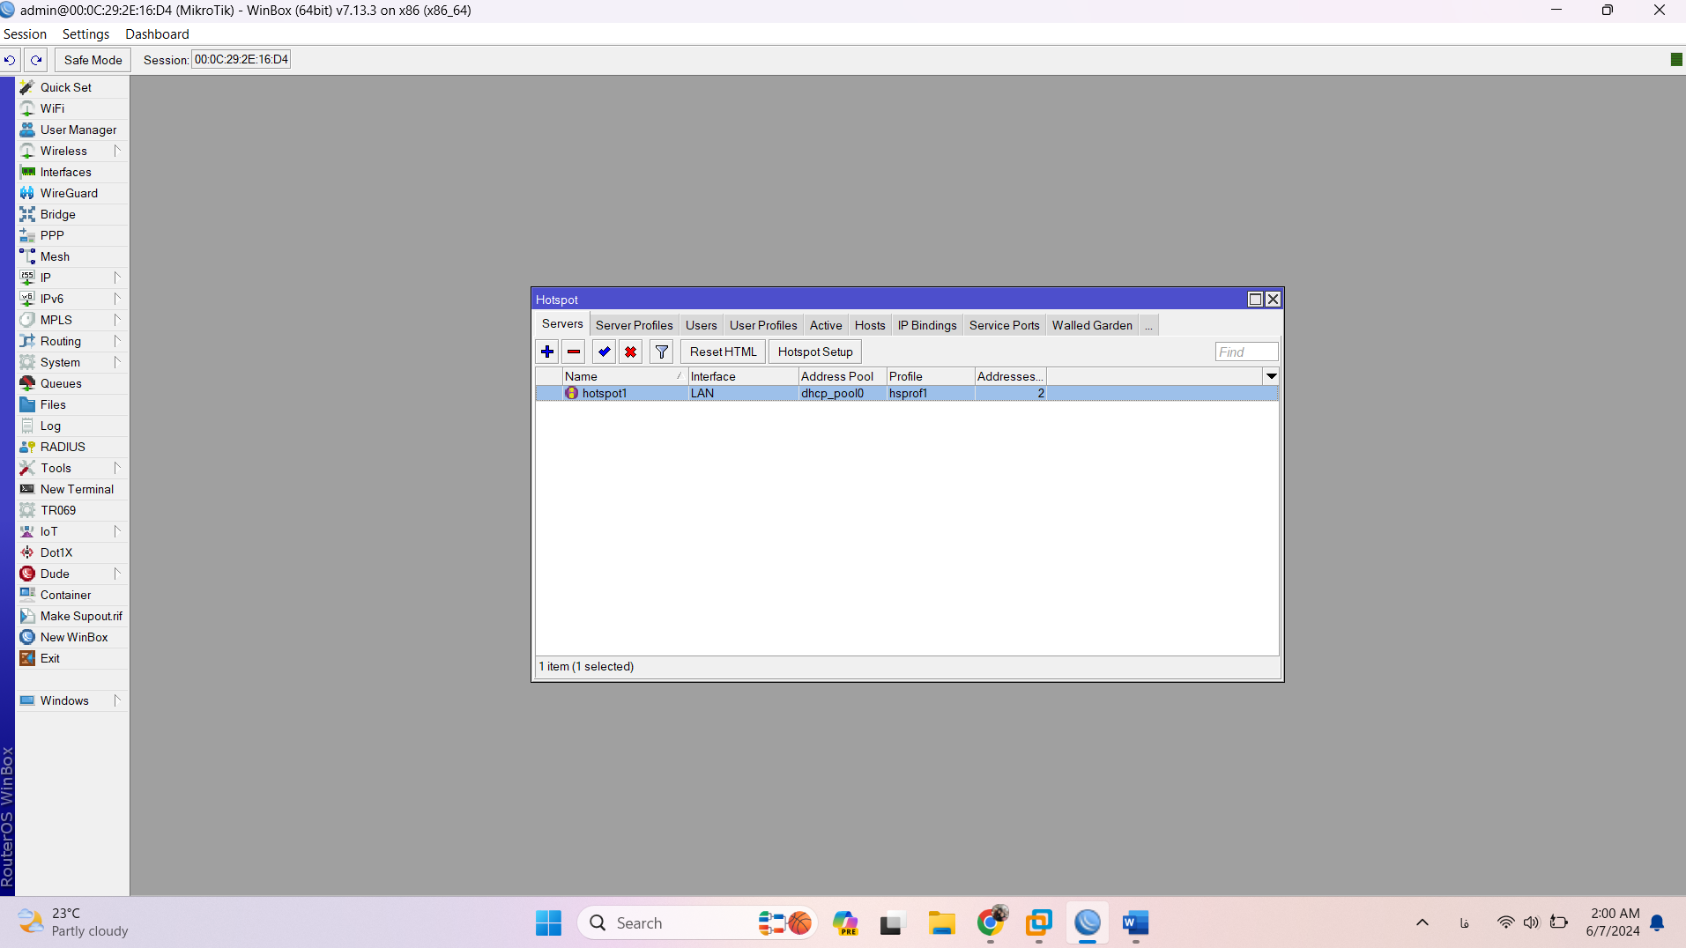

در مرحله ی بعد باید روی Hotspot ی که ایجاد شد Double click کنیم. یک پنجره ای باز میشه که باید قسمت Address per mac ش 2 رو 1 بذاریم. و بعد OK.

**Address pool**

همون چیزیه که زمان setup از ما یک سری رنج IP خواست برای اینکه IP رو بعدا اختصاص بده به user ها، اینها رو داخل یک pool میریزه که ما میتونیم بعدا اون pool رو تغییر بدیم و با نام dhcp\_pool0 که ما میتونیم اون رو تغییر بدیم. از قسمت IP وارد قسمت pool میشیم.

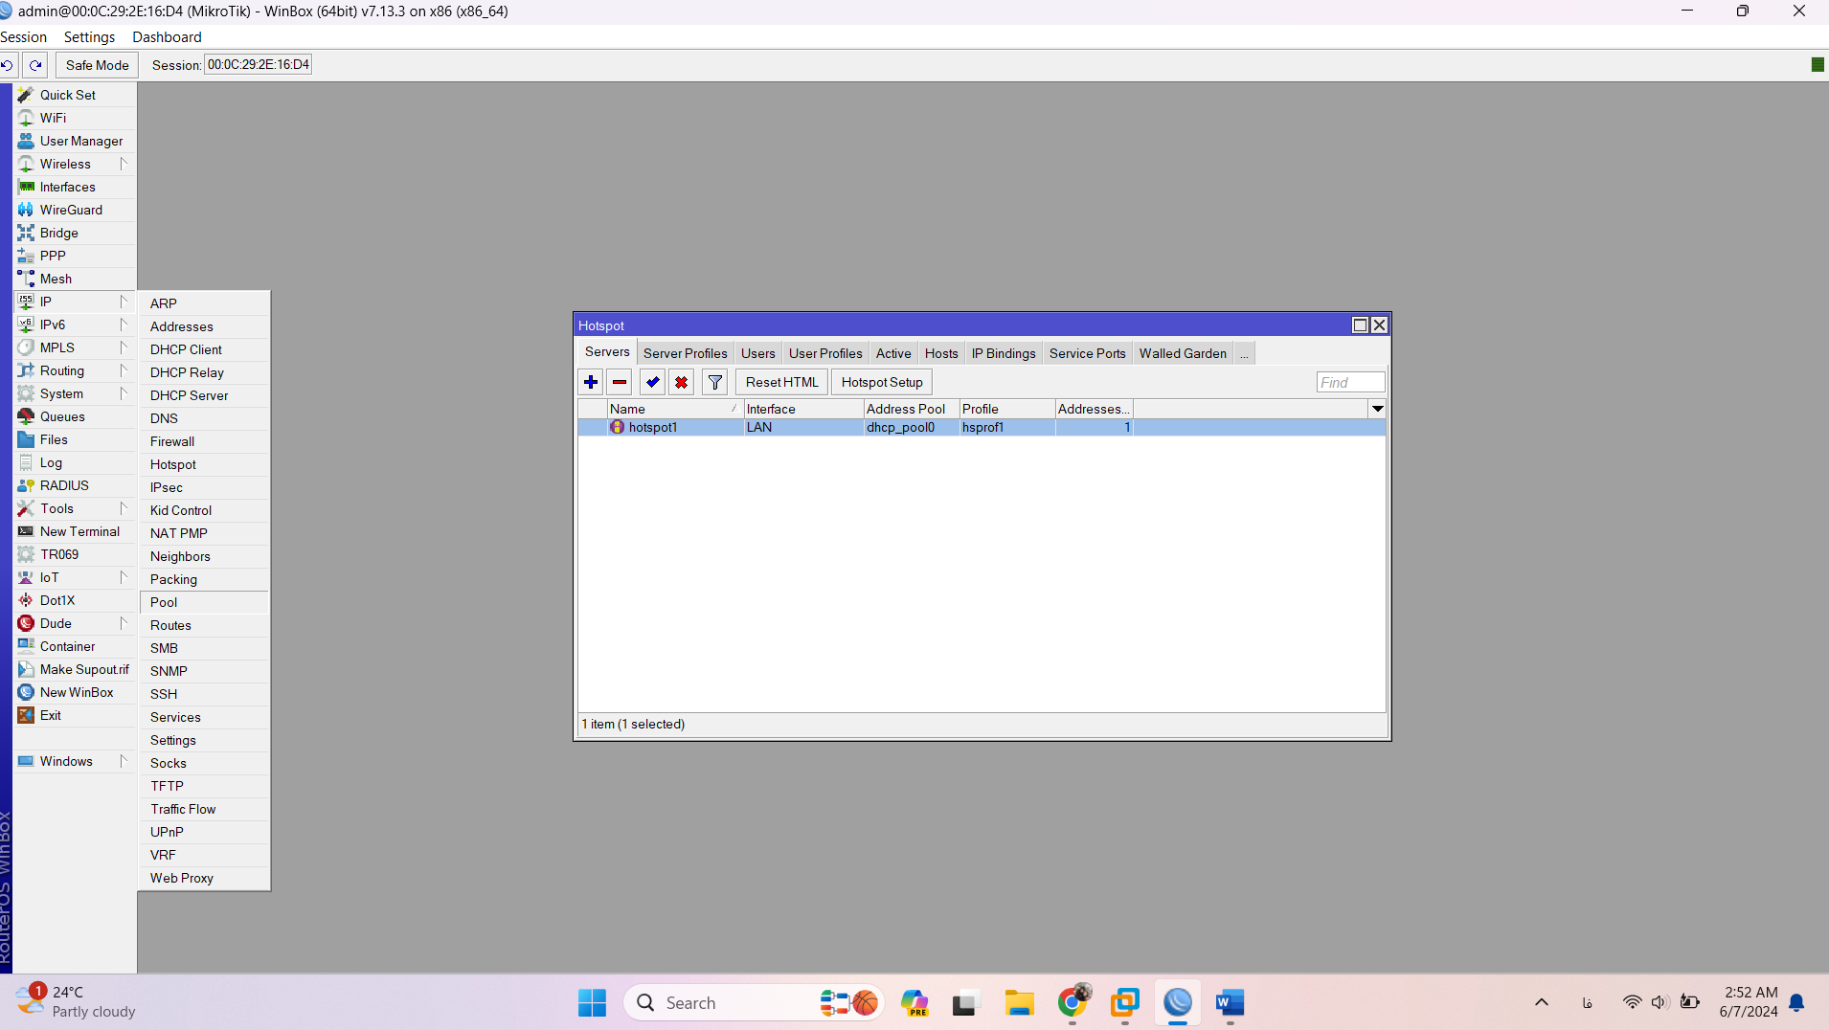

مشاهده میکنیم یک pool برامون ایجاد شده با همون اسمی که در قسمت hotspot نشان داده شد

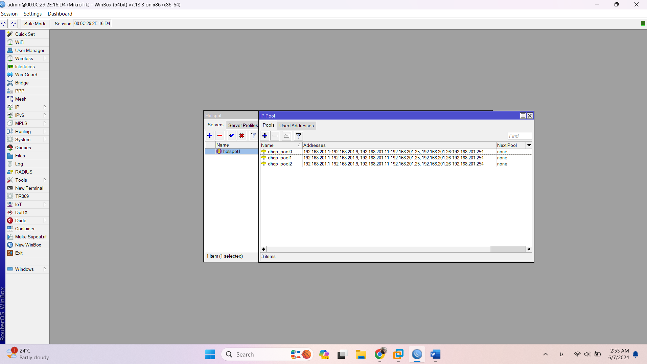

و در Used addresses tab آدرس هایی رو که تا به حال مورد استفاده قرار گرفتن رو در این قسمت میتونیم مشاهده کنیم.

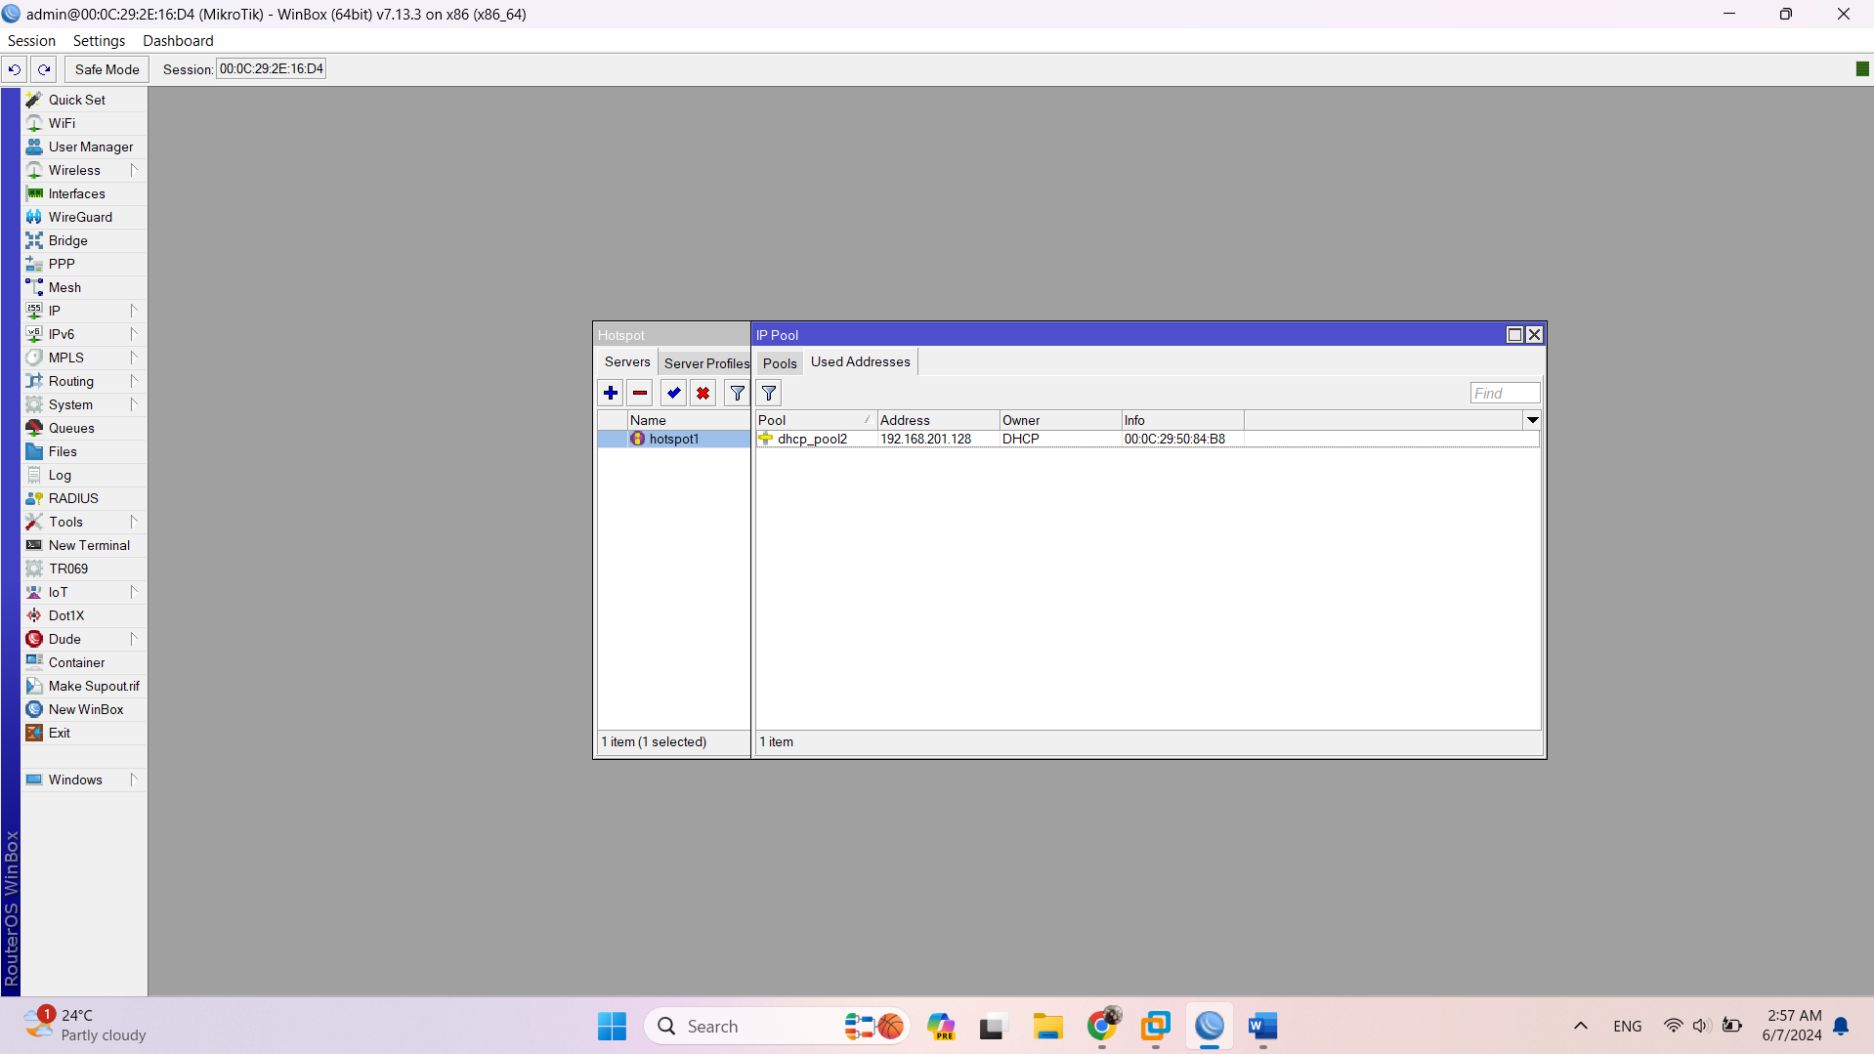

و IP هایی که در Hotspot setup ما به میکروتیک اختصاص دادیم. در قسمت Next pool میتونیم یک pool اضافه کنیم و بعد از اینکه این pool پر شد، از pool دیگه ای استفاده بشه که ما در روترمون نداریم چون تعداد کاربرانمون اونقدر زیاد نیست.

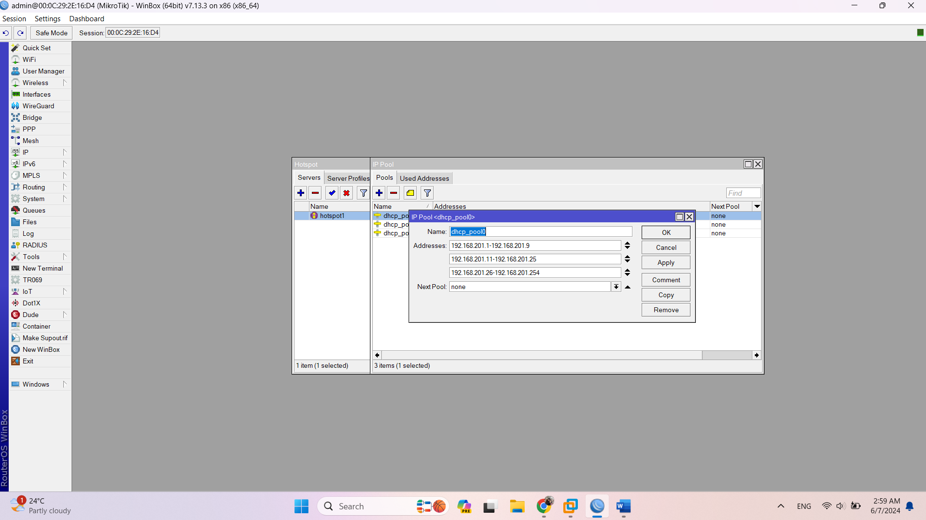

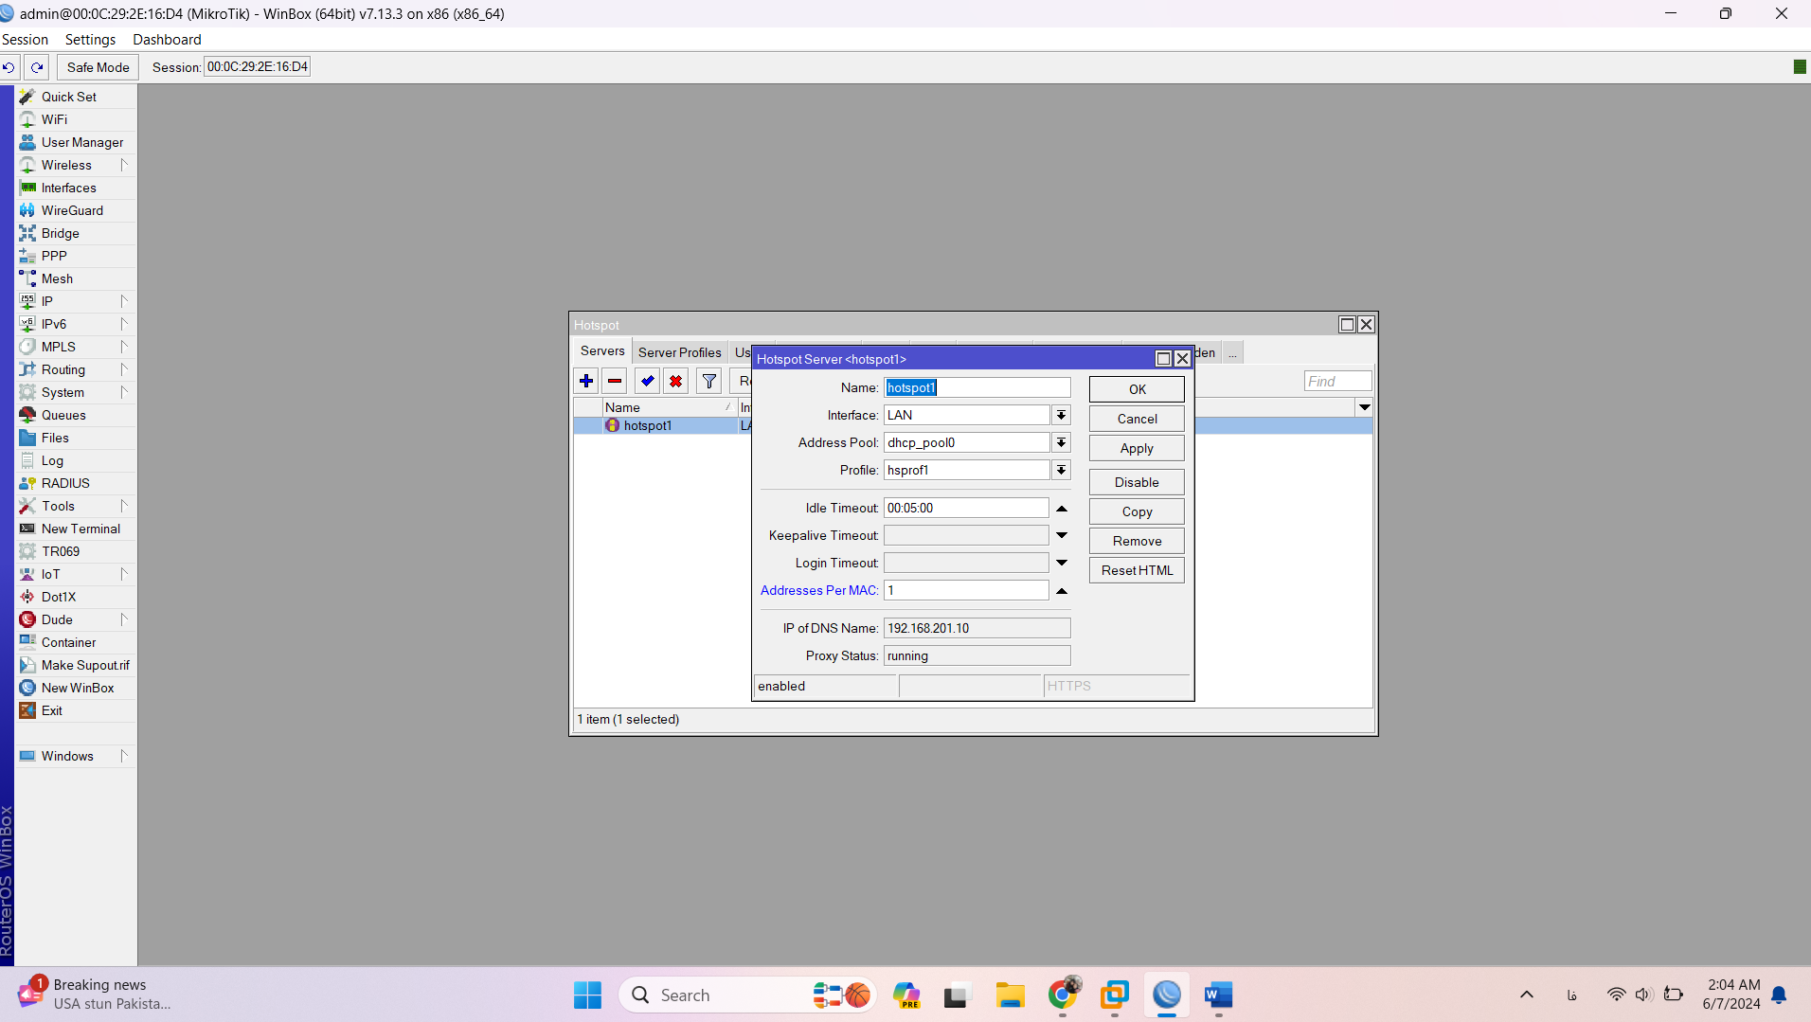

در مرحله بعد در Server profile tab روی hsprof1 که DNS ش به همون اسمی که ما دادیم هست، Double click میکنیم.

سرور که ساخته شد یک سری پروفایل داره و یا میتونیم بهش بدیم که آدرس چی باشه و چه جوری باشه.

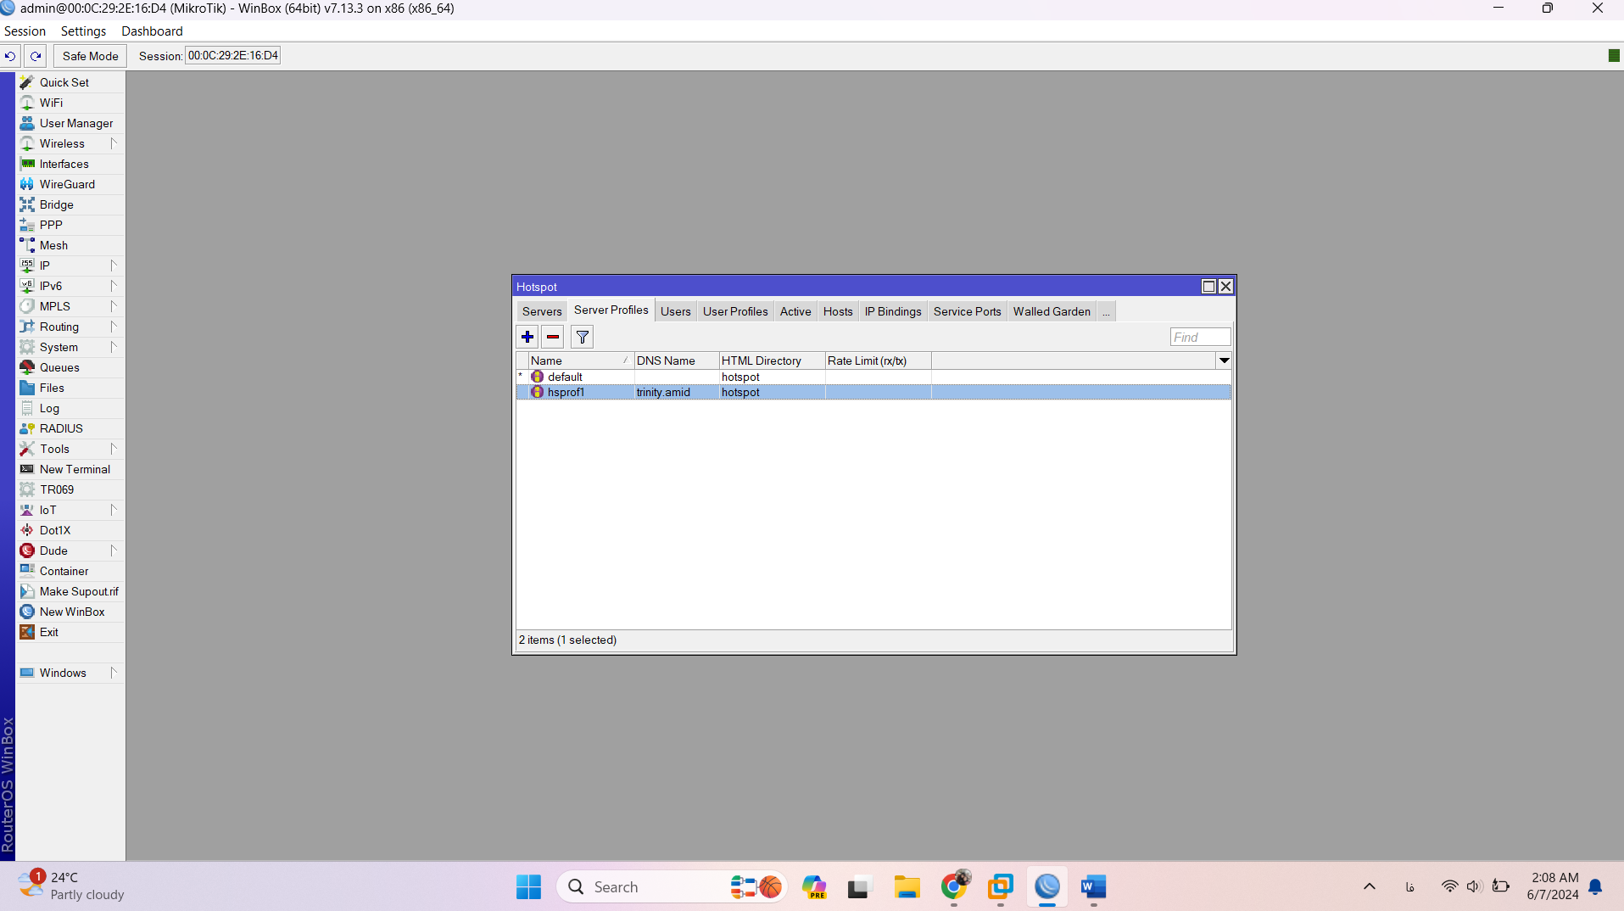

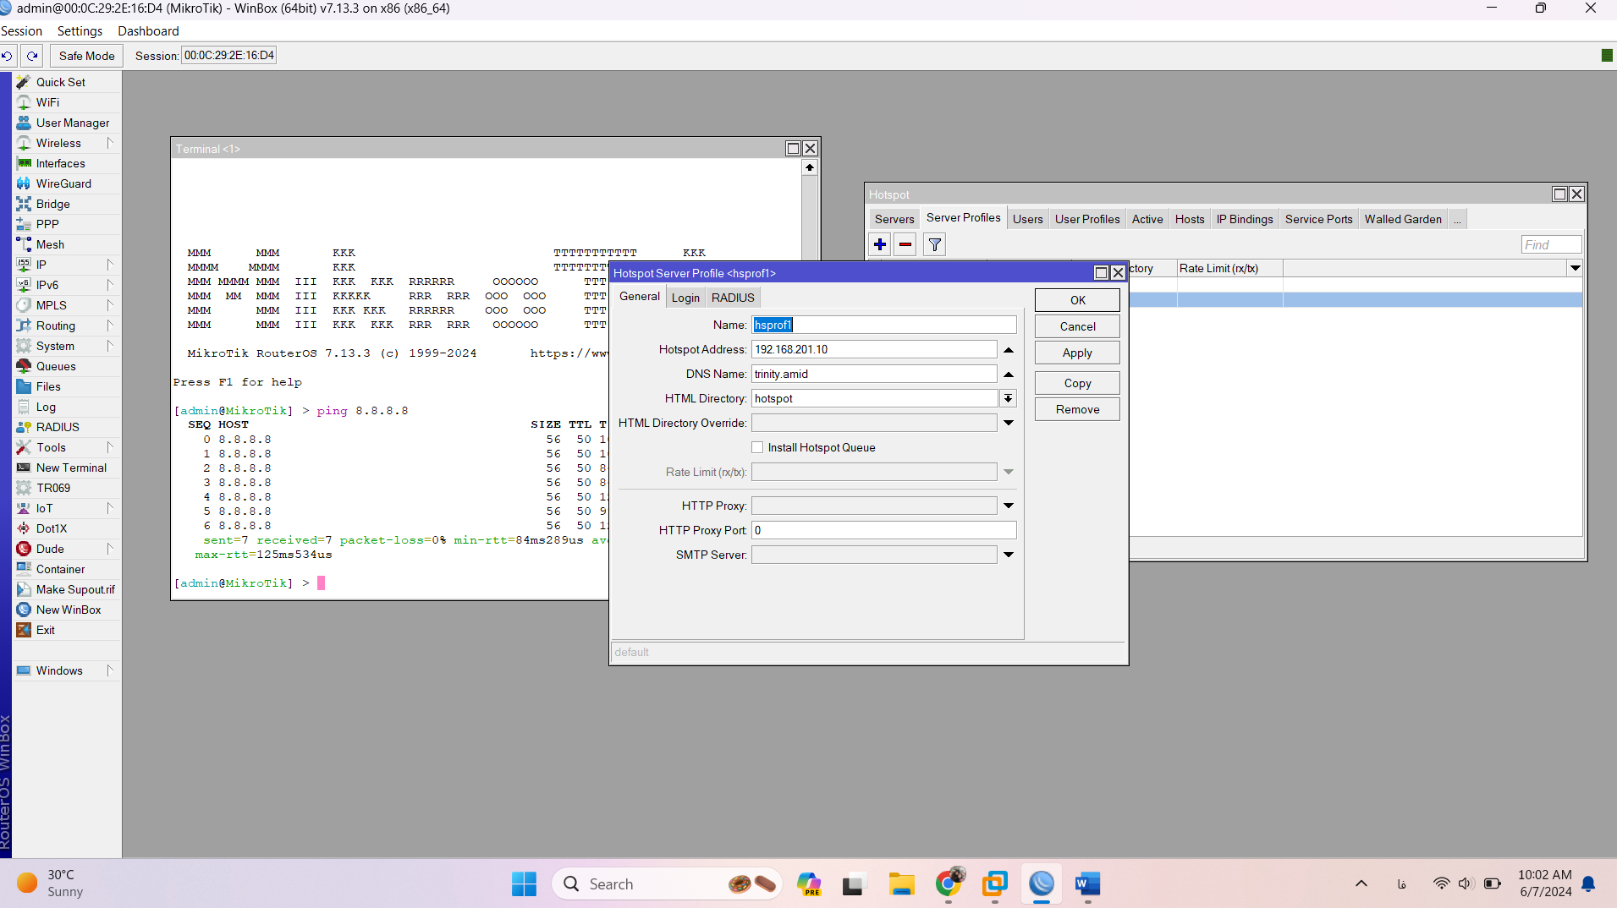

که تغییری نمیدیم.

**radius server**

یک radius server میدیم. حتما باید فعال کنیم در RADIUS tab و interim update رو 10 s میذاریم که باهاش آپدیت بکنه خودش رو و OK

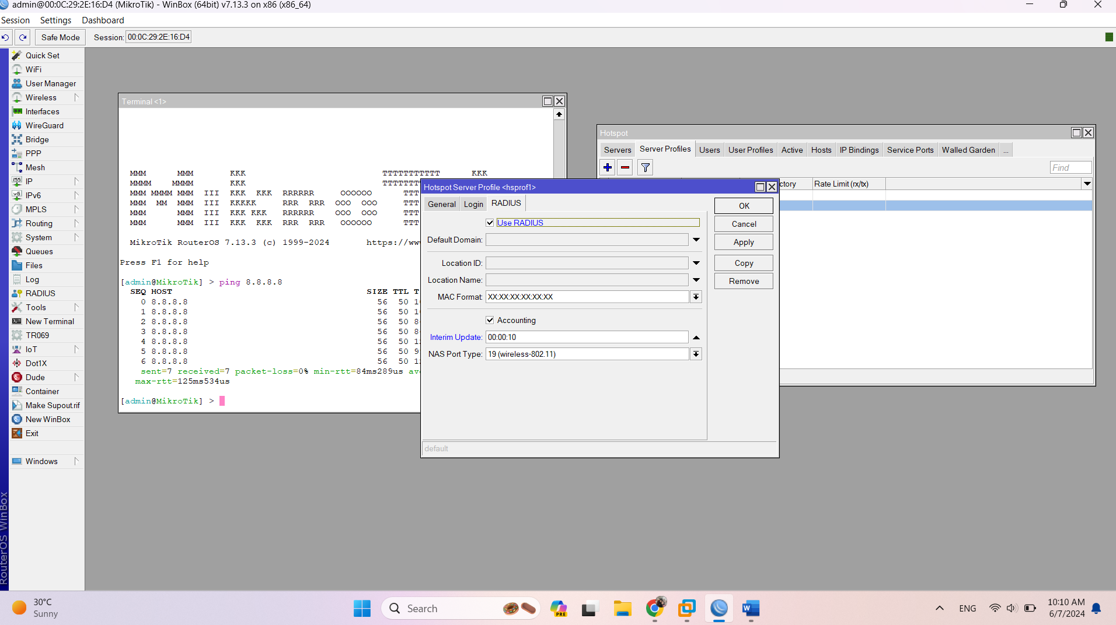

در Login tab تیک cookie, mac, HTTP CHAP رو میذاریم. یعنی براساس اونها users محدود میشن. OK

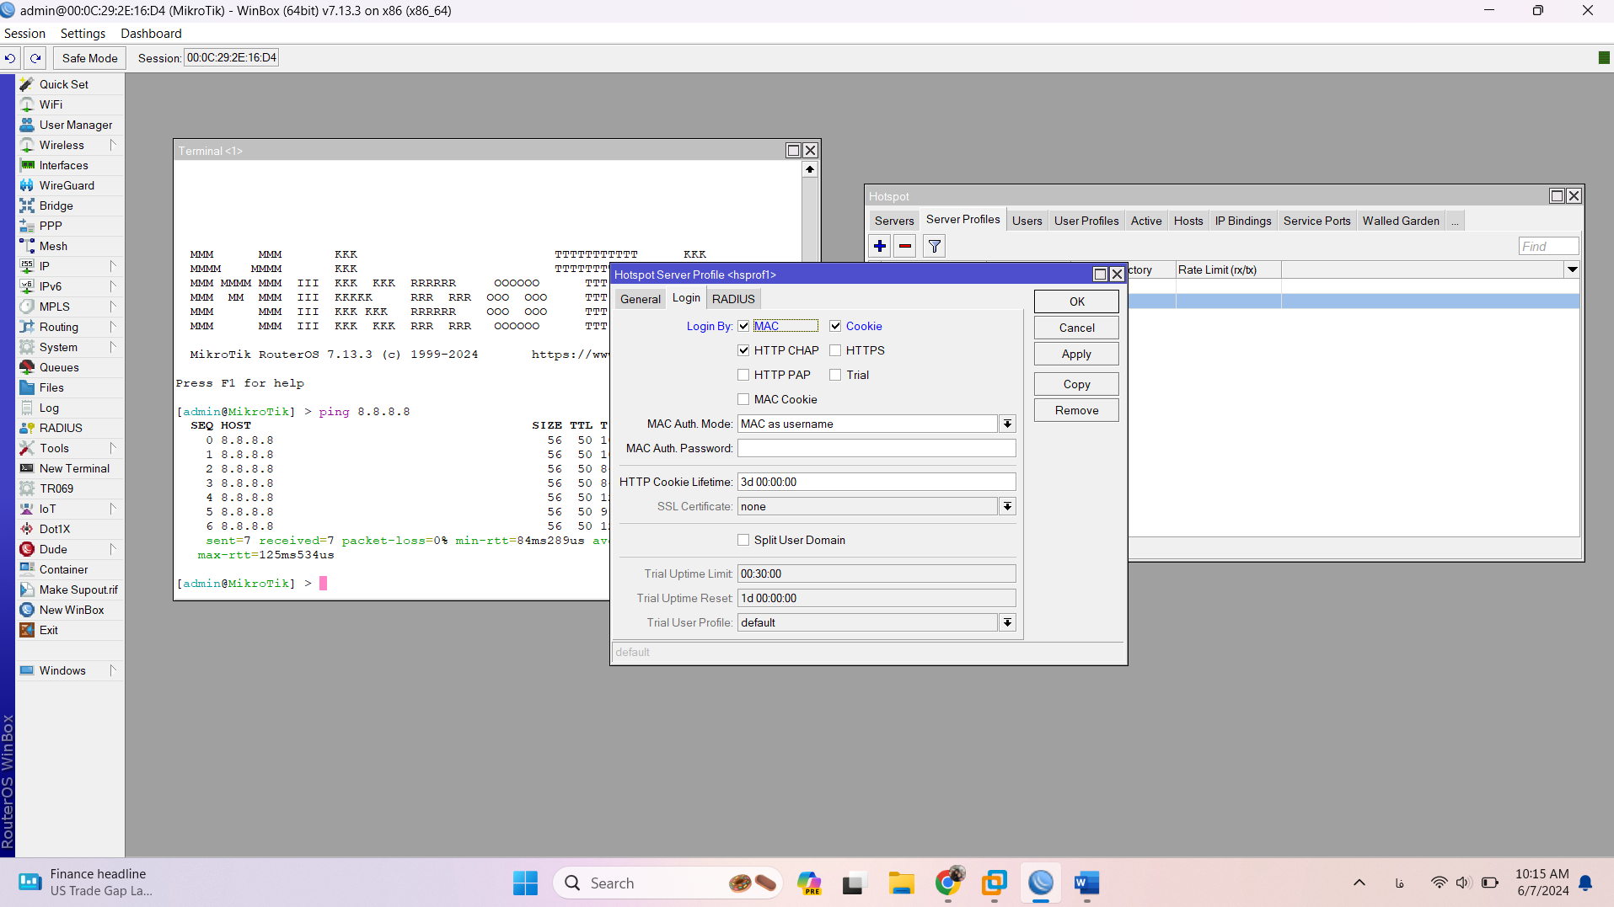

وارد RADIUS روتر میشیم و یک Radius Server باید بسازیم. + رو میزنیم.

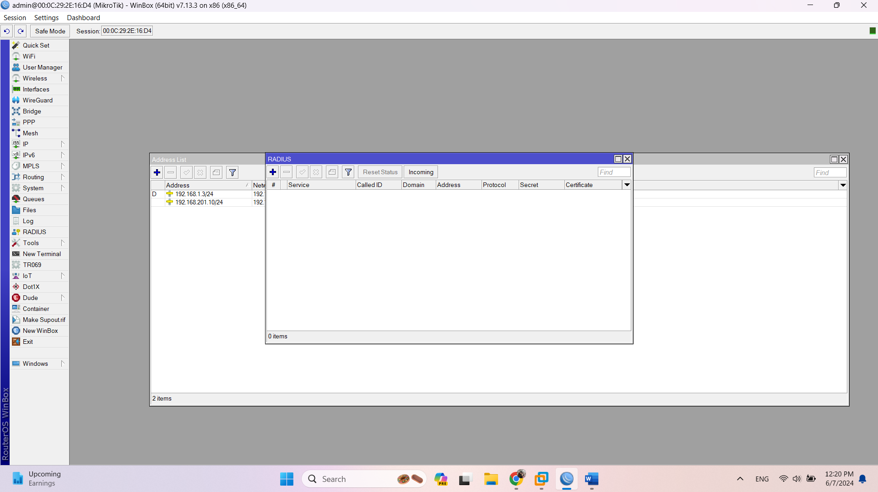

تیک hotspot رو میزنیم. میتونیم IP loopback همین سرور رو بزنیم. ولی پیشنهاد میکنیم ندید. IP public ش رو بدید چون بعضی وقتا با IP loopback کار نمیکنه. یک secret ی هم براش تعیین میکنیم. بقیه پارامترا هم پارامترای دیفالت ردیوس سروره. یک پارامتر دیگه هم به نام timeout هست که سرور ما منتظر میمونه radius server بهش جواب بده. 300 ms کمه. بهتره 1000 ms کنیم.

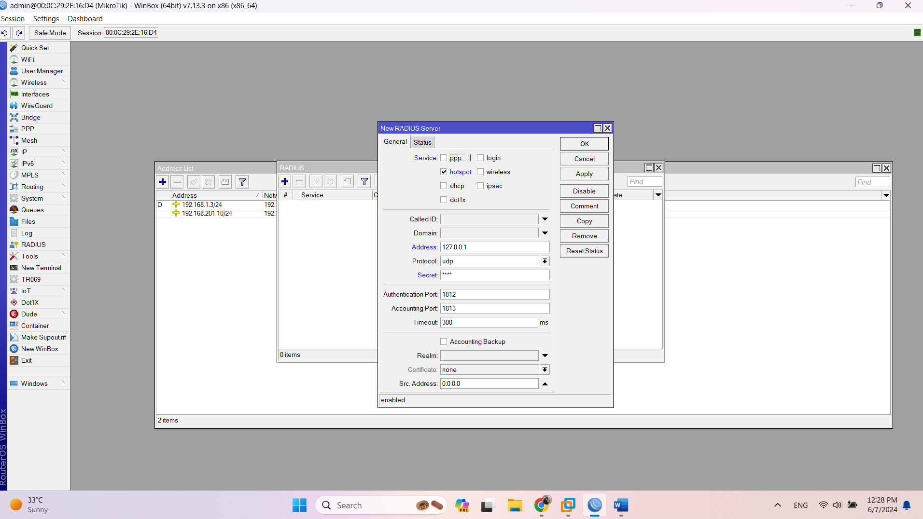

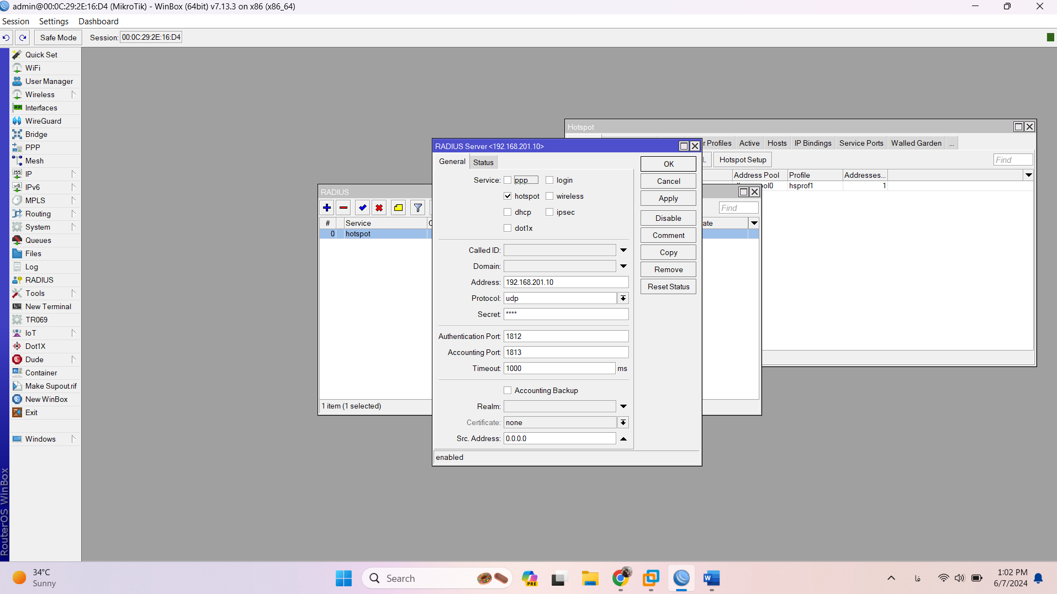

روی apply , OK میزنیم. یک گزینه ای داریم به نام Incoming این رو میتونیم فعال کنیم. فقط کافیه تیک accept رو بزنیم و روی همین پورت باقی بمونه. (دریافت اطلاعات از radius server) ممکنه یک یوزر وسط استفاده حجمی که براش تعیین کردیم تموم بشه و آنلاین هست. اونموقع radius server میخواد به سرور دستور بده که این یوزر رو disconnect کن. با استفاده از این پورت 3799 اینکار رو انجام میده. Ok میزنیم سمت سرور فعلا تنظیمات ما تموم شد.

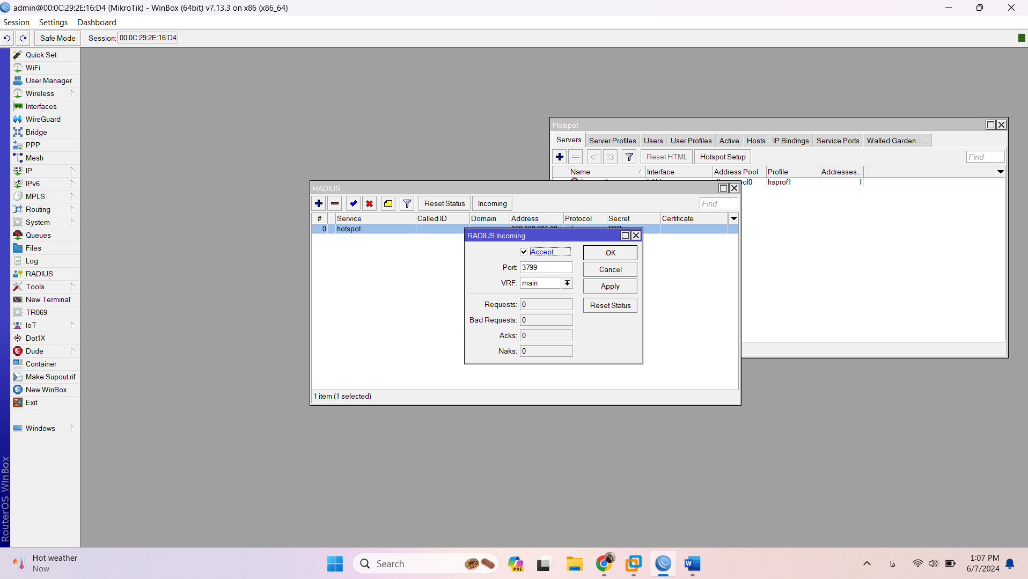

Radius Server اضافه شد. Router، user manager server شد.

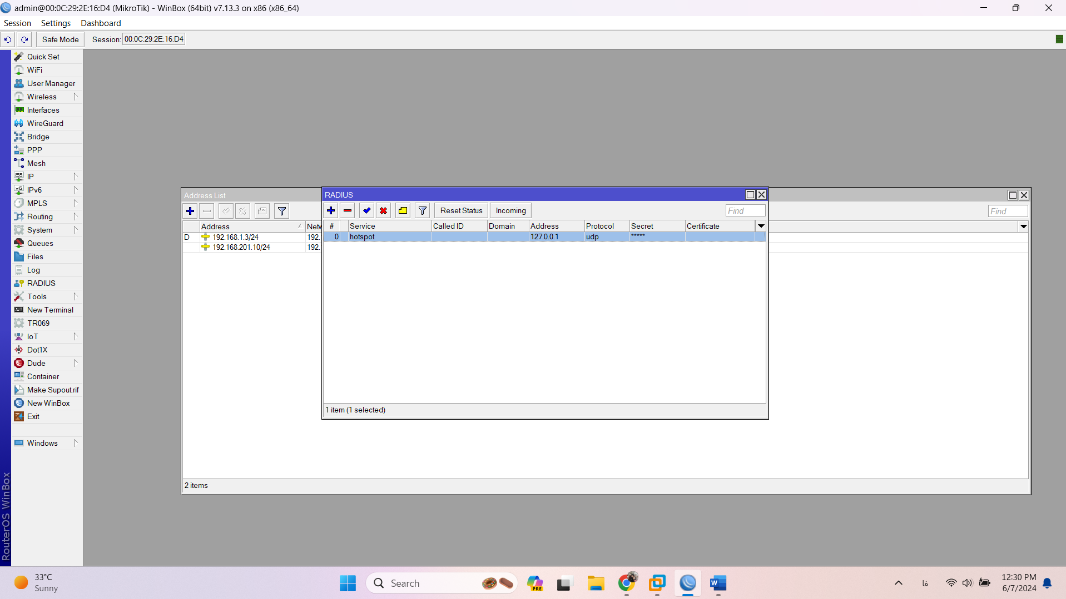

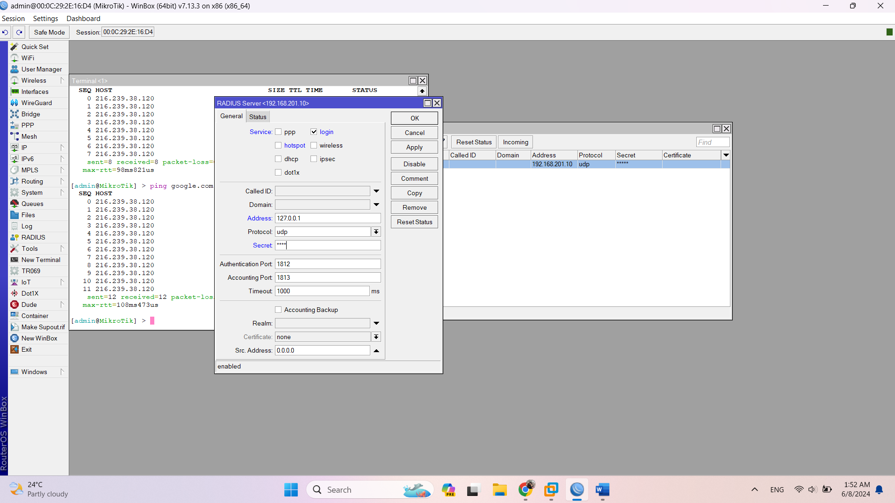

پورت را به خاطر بسپارید. به طور دیفالت 3799 هست.

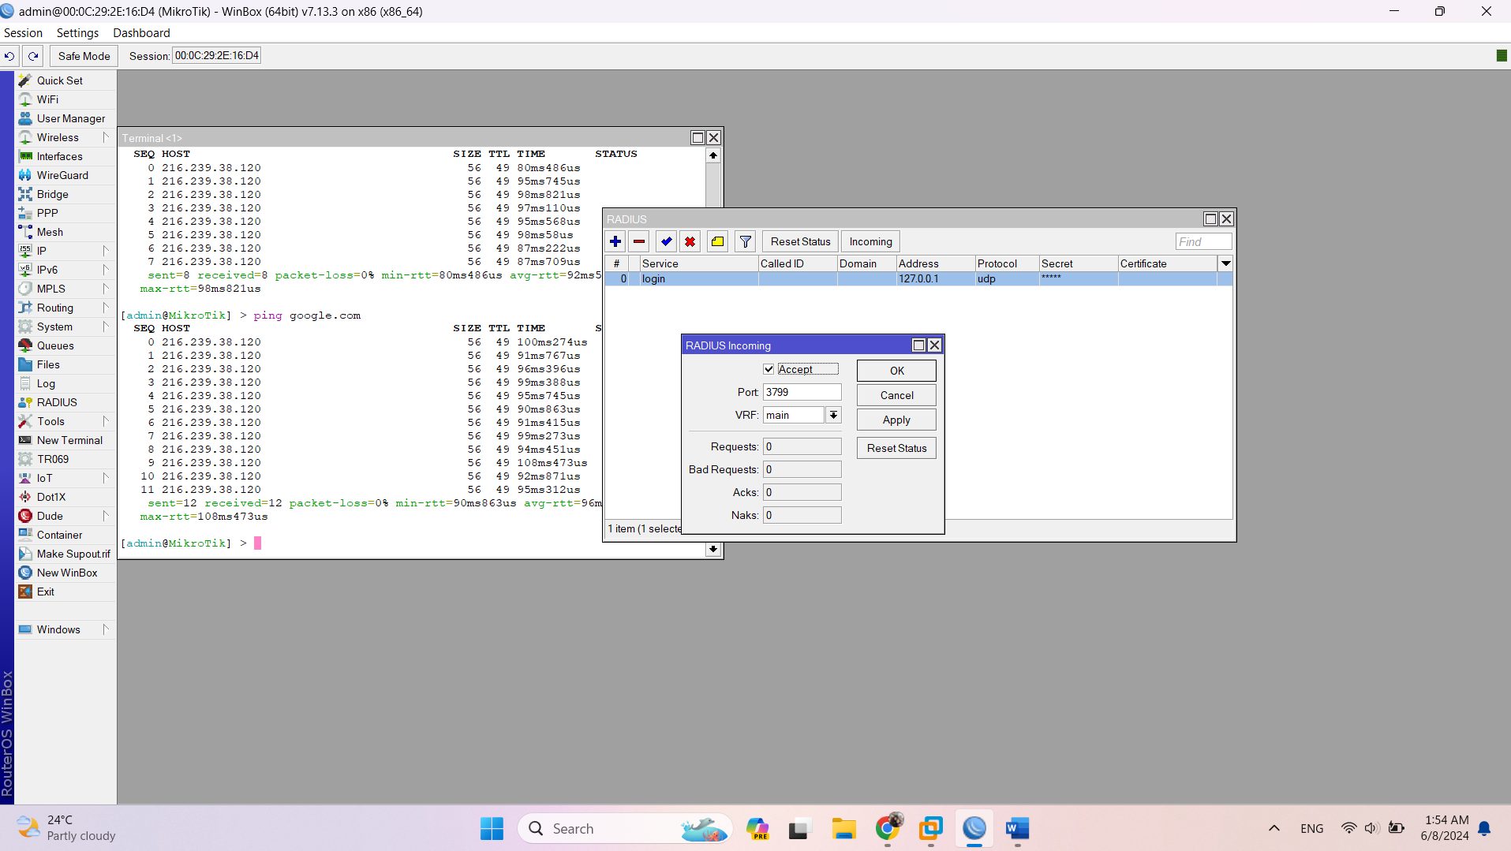

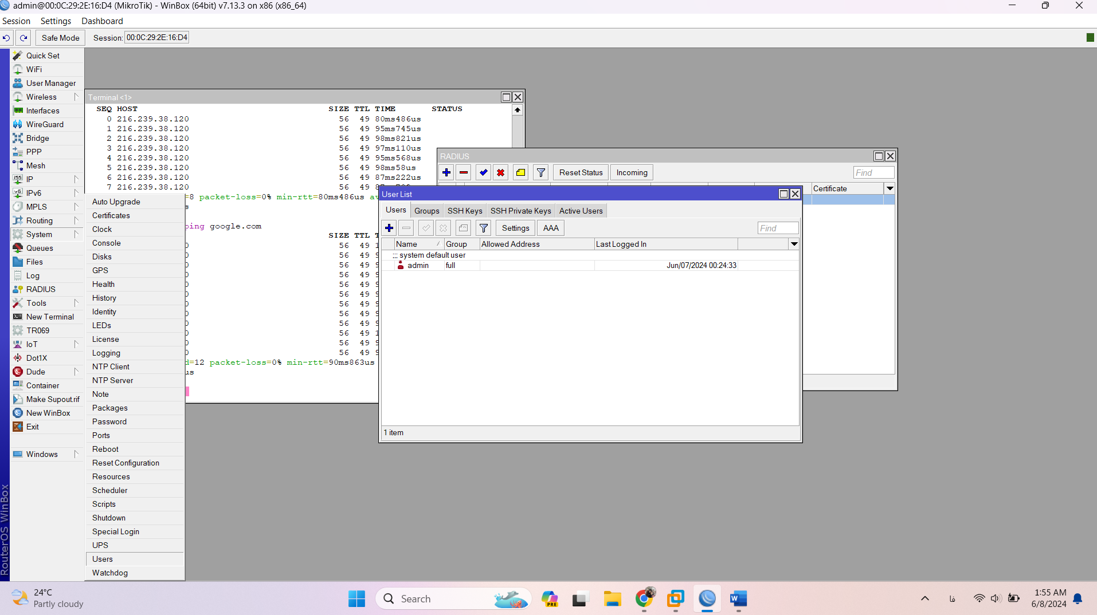

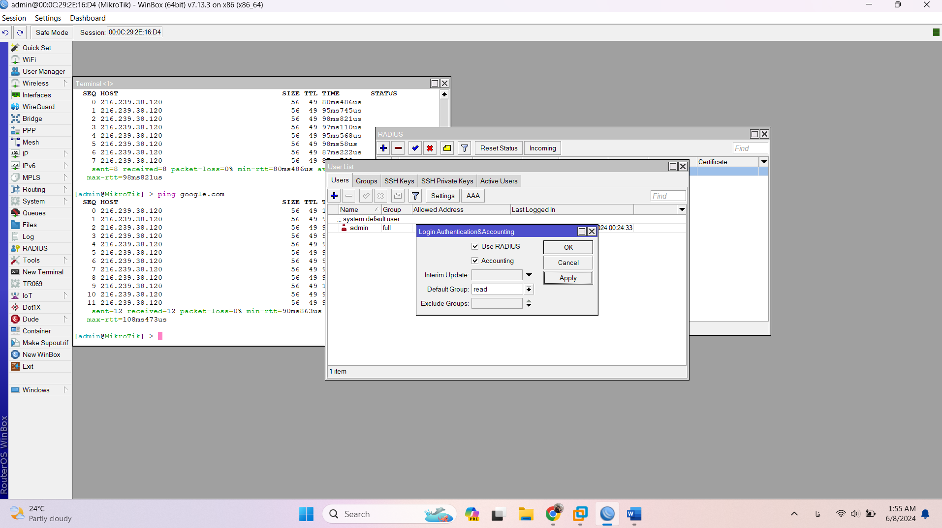

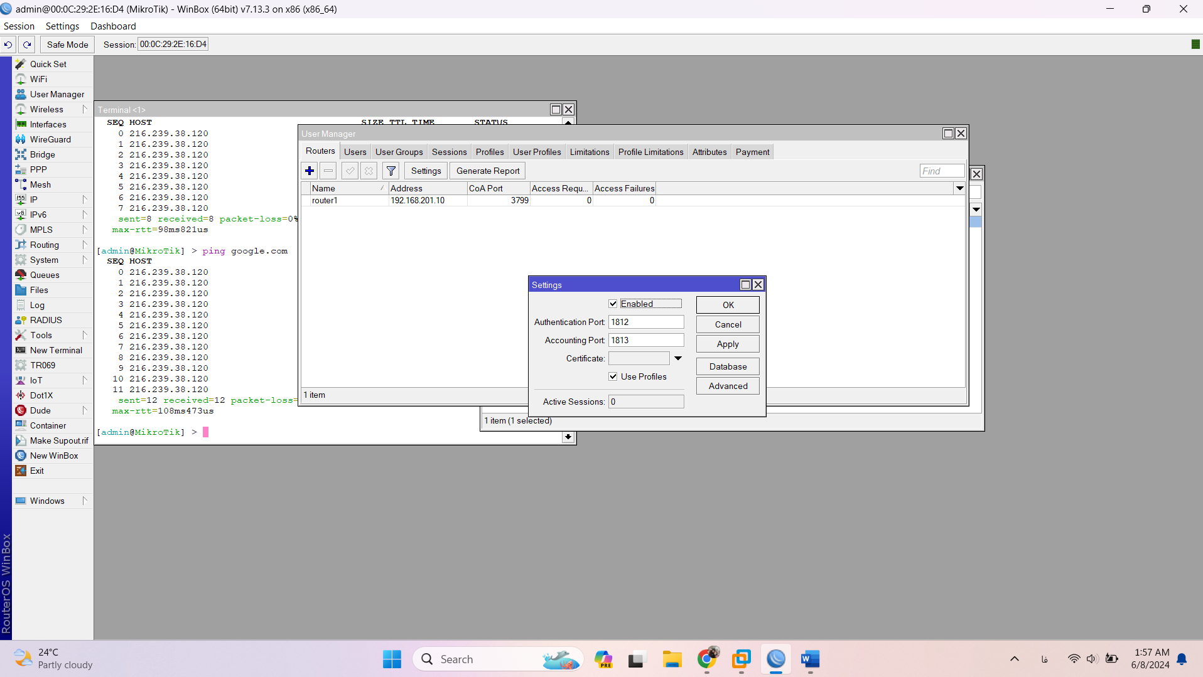

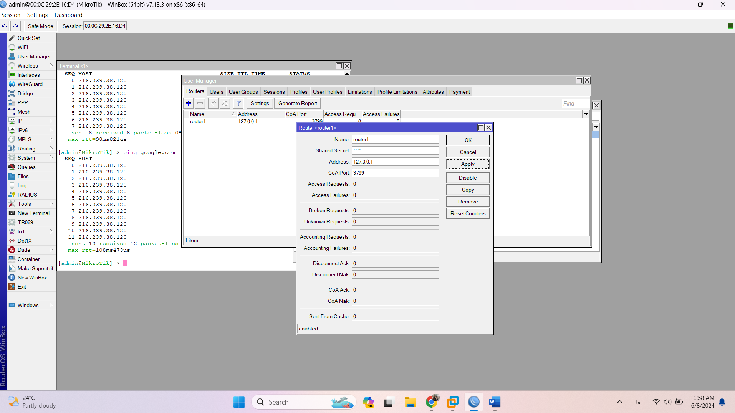

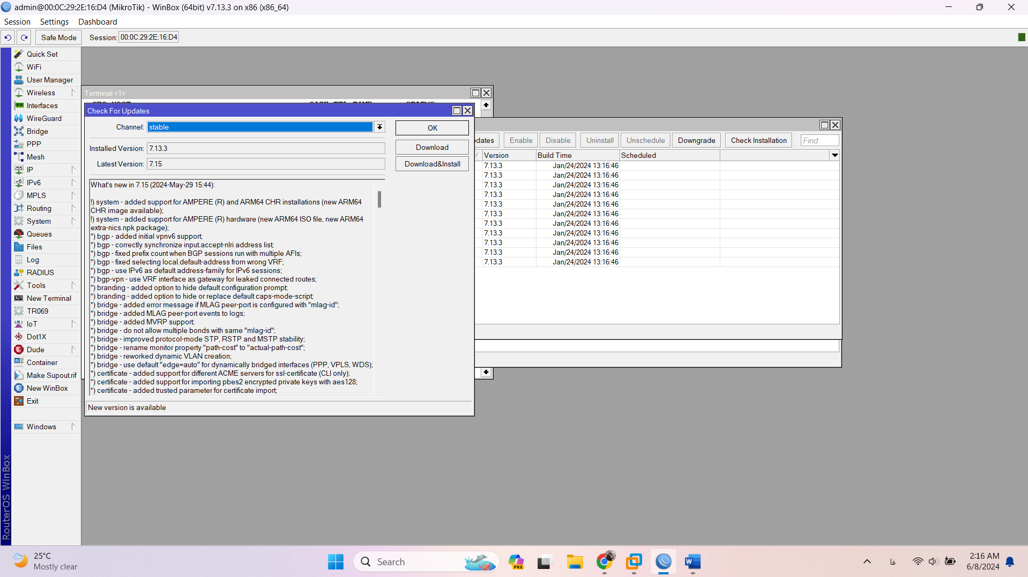

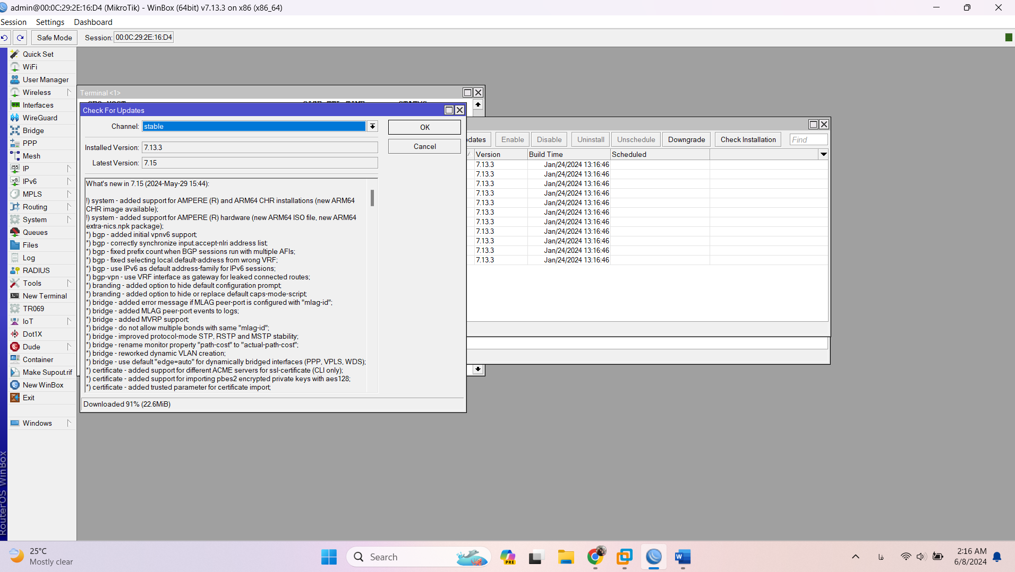

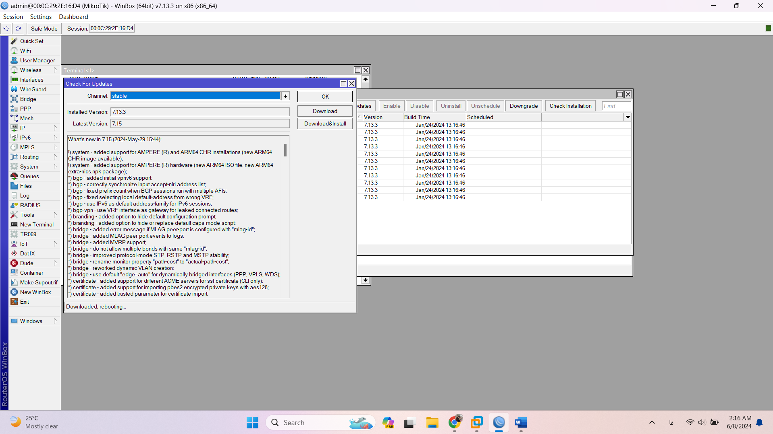

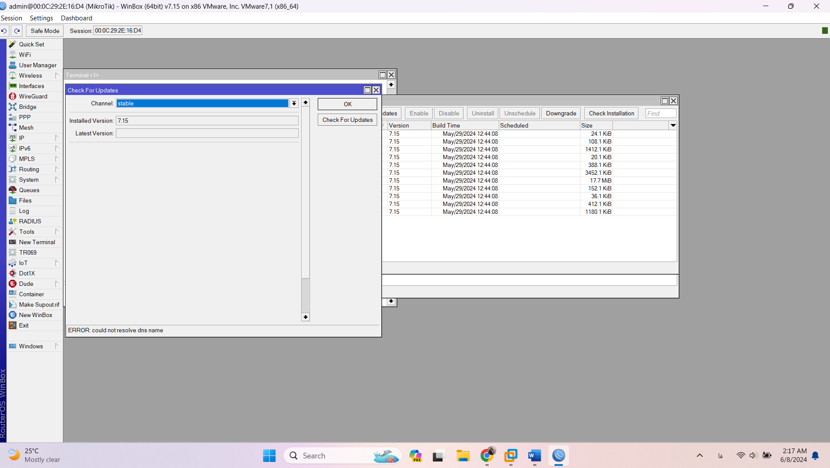

**user manager(userman)**

میریم منوی user manager ادامه میدیم کارهامون رو. در router tab انجام میدیم کارها رو.

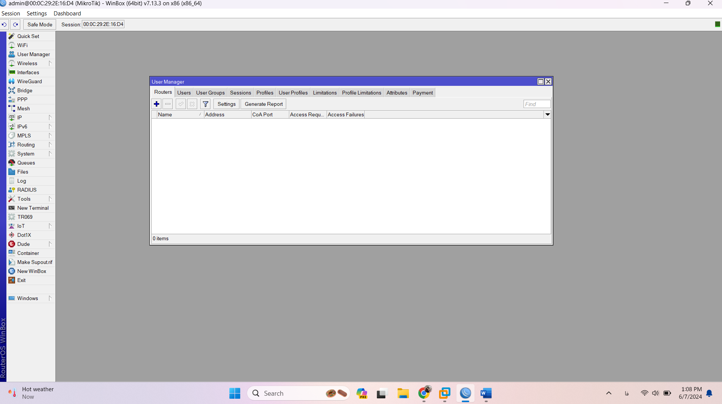

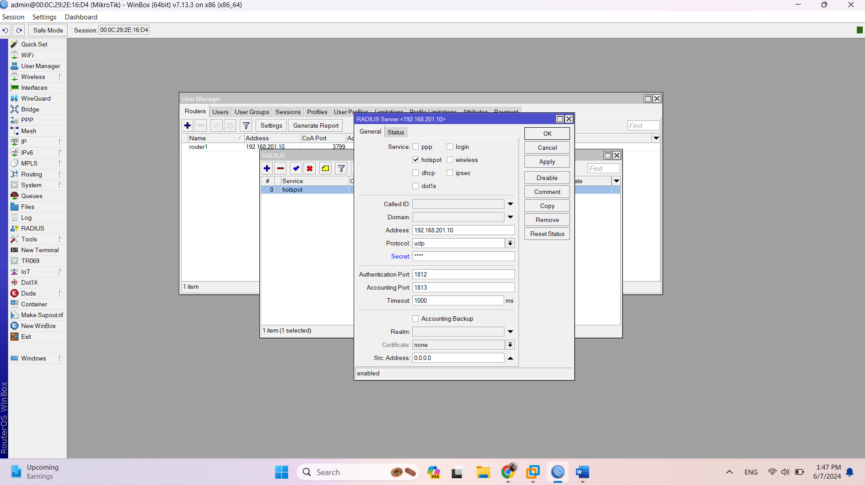

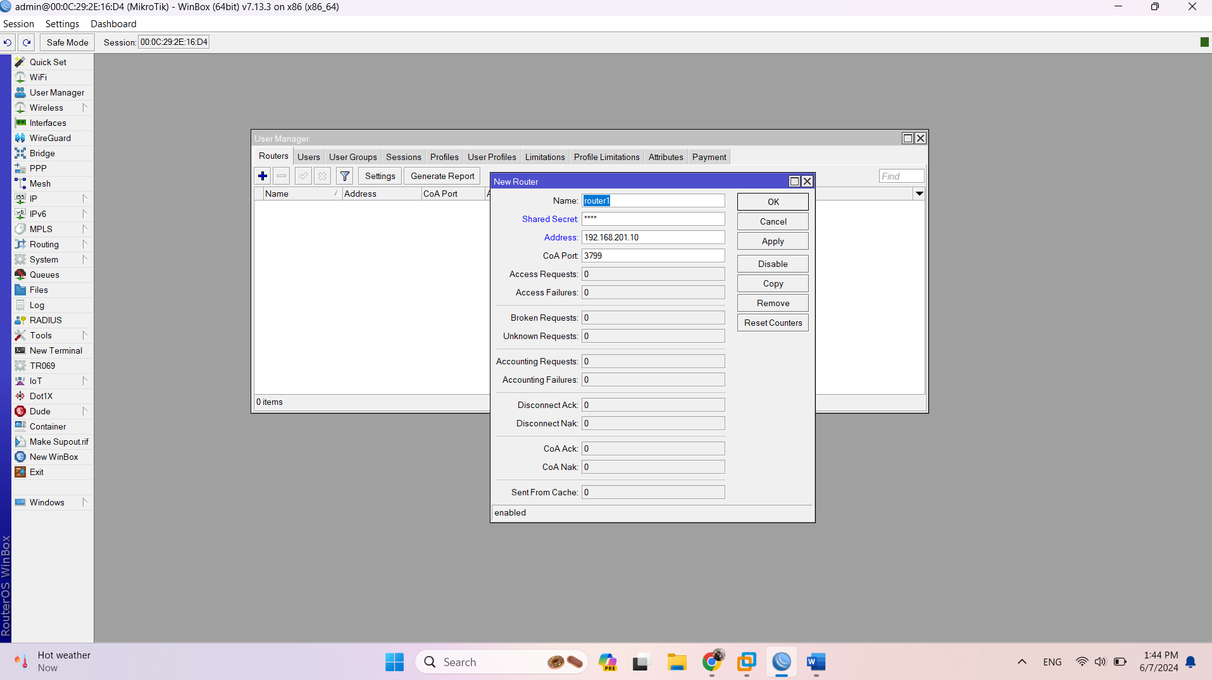

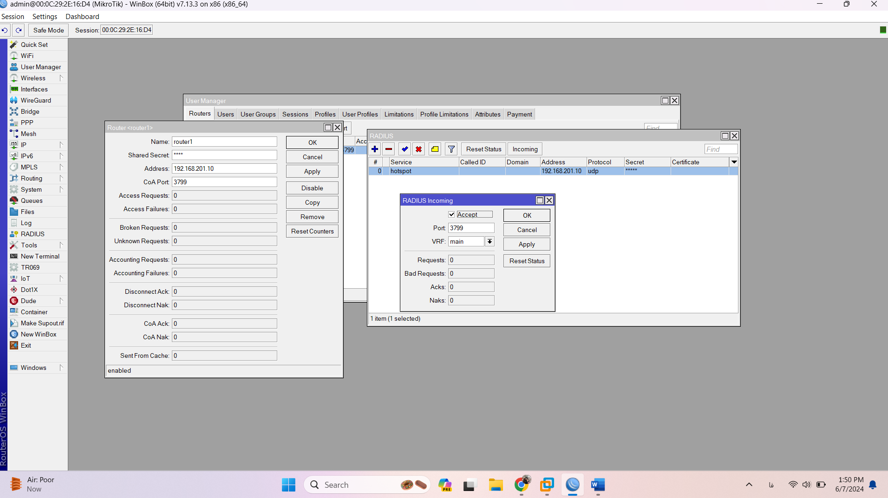

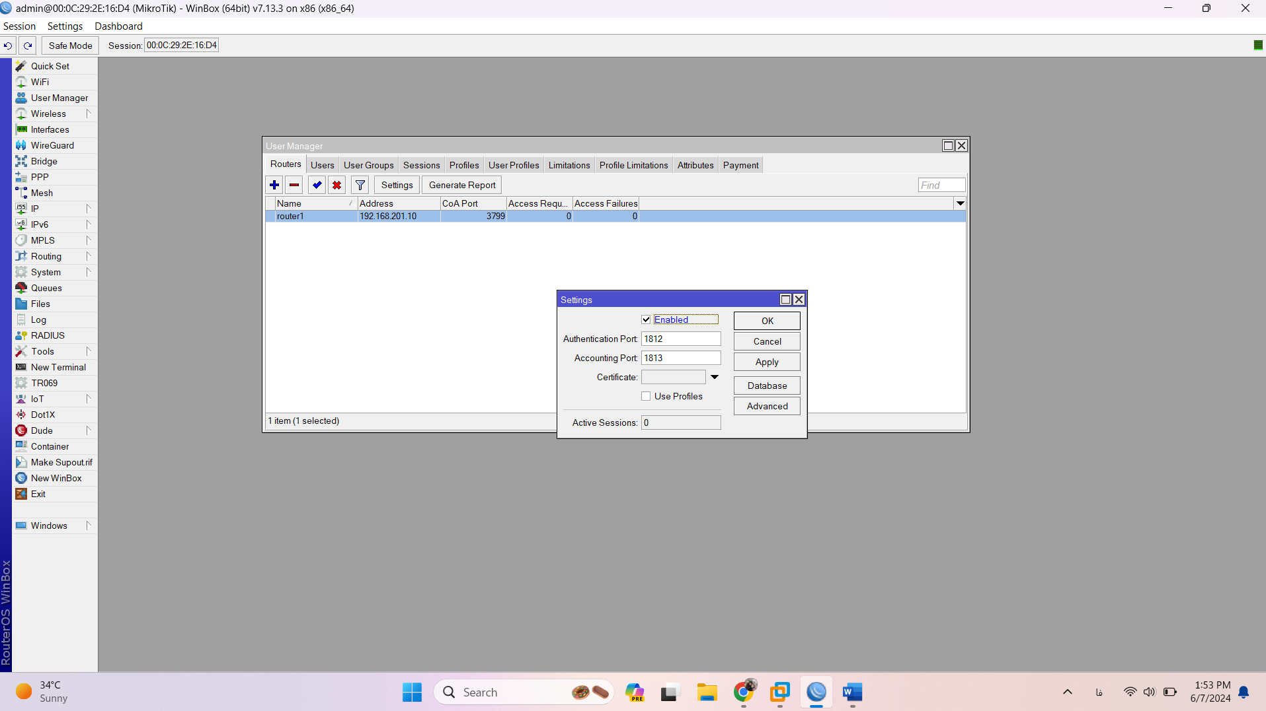

به روتر پورت 1812 درخواست authentication بده

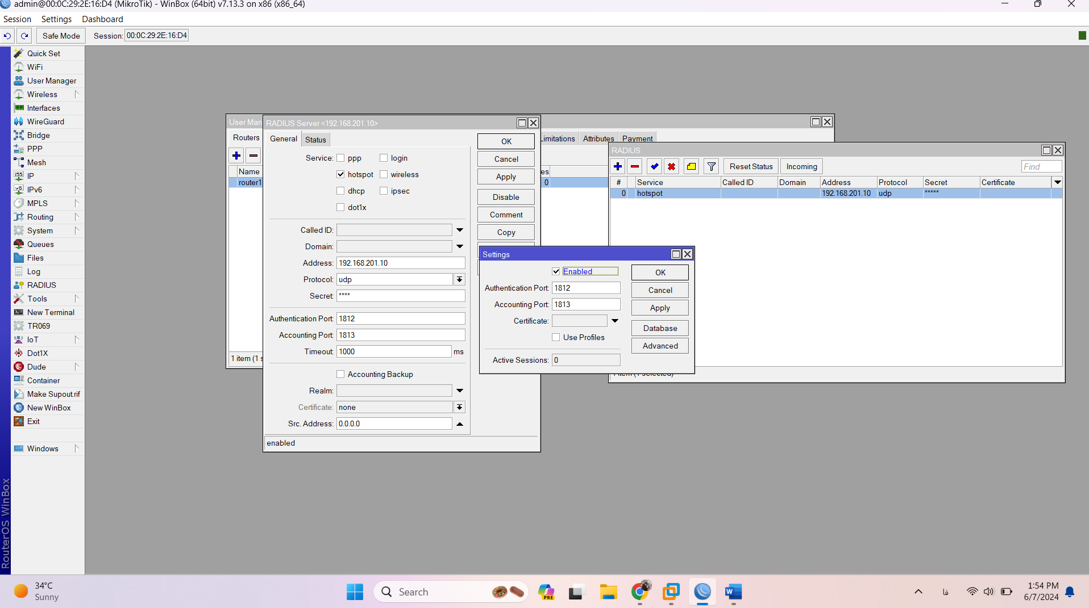

User profile هم میزنیم تیکش رو. پروفایل هایی که میخوایم دسترسی داشته باشیم و تعریف کنیم.

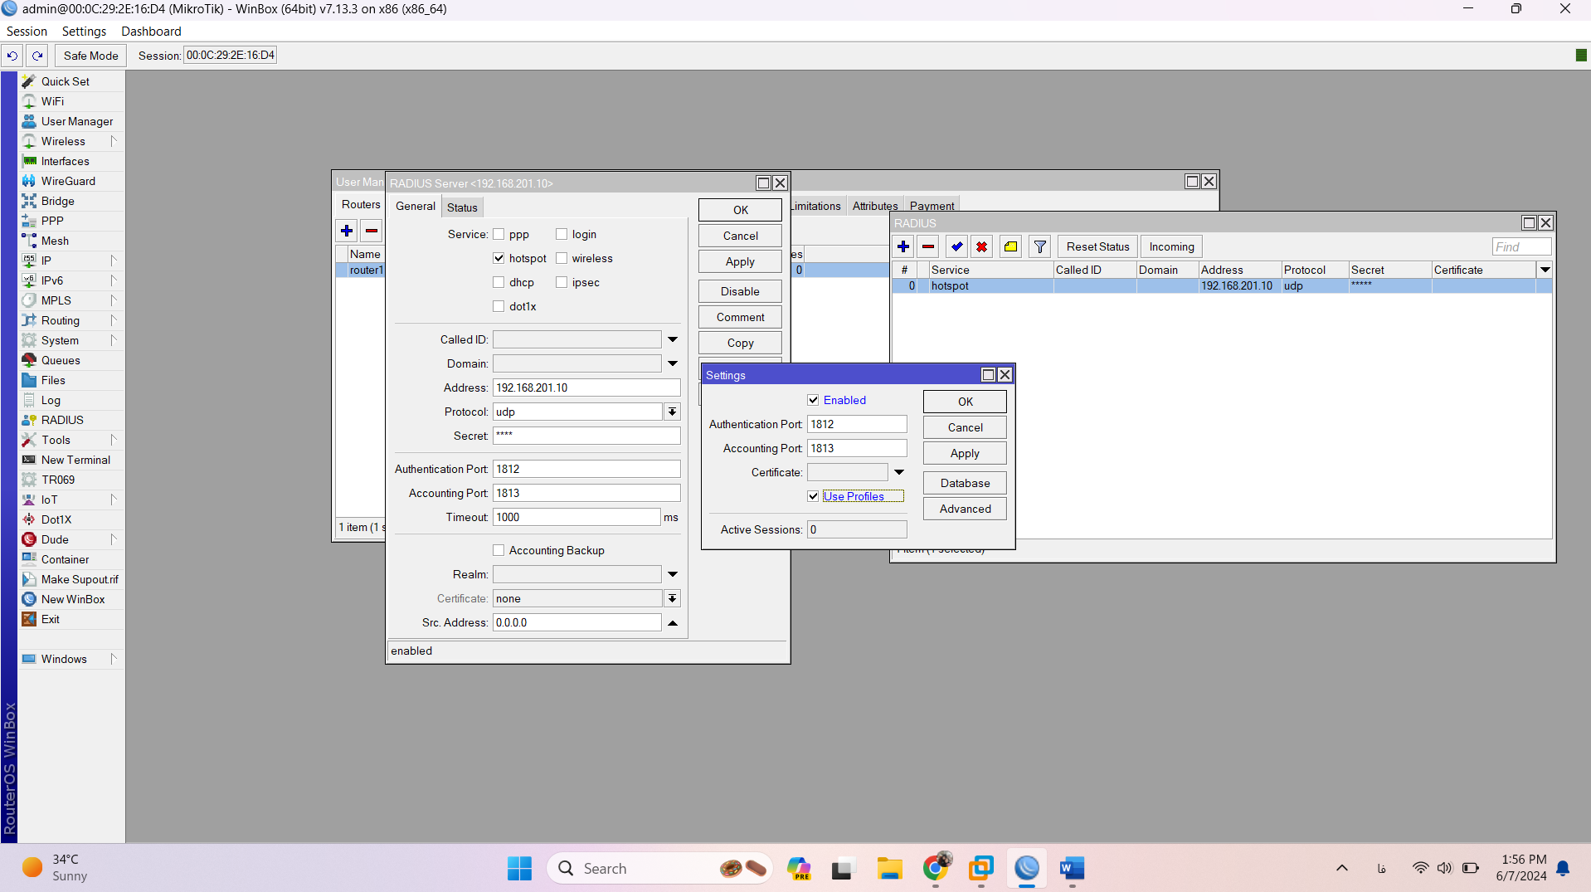

روی database هم میزنیم. دیتابیس users که در radius server قراره ساخته بشن، در مسیر user-manager5 هست. در فایل اگر بریم فایل user-manager5 هست و قراره یوزرها داخلش نگهداری بشن.

سایز دیتابیس و میزان فضای خالی دیسک روتر برد هم نوشته. چون تغییر ندادیم کنسل میکنیم و بعدش تغییراتی که دادیم رو OK میکنیم.

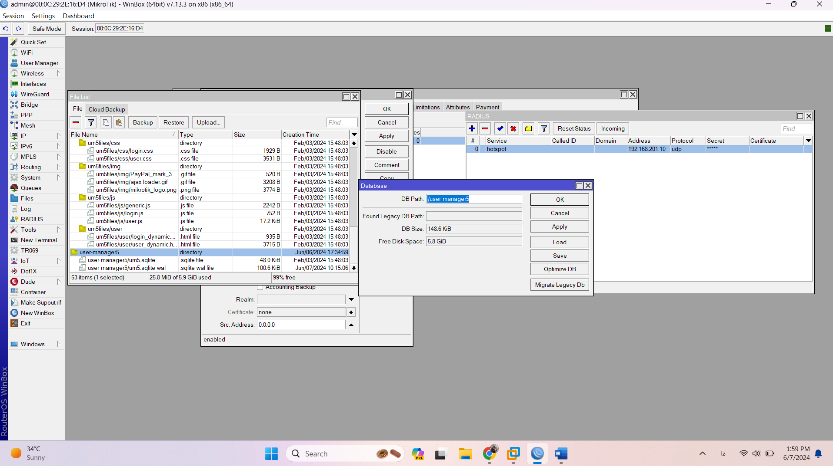

میریم users tab یک user تولید میکنیم. یک اسم بهش میدیم. Pass هم براش تعیین میکنیم. OTP secret میتونیم بدیم که همون one time pass هست. Caller ID میتونیم اگر در لایه 2 بود mac address دیوایس رو بدیم. اگر لایه 3 بود IP دیوایس رو بدیم. که فقط با همین موارد میتونه وصل بشه. Shared user چند نفر میتونن همزمان به این user وصل بشن. OK میکنیم.

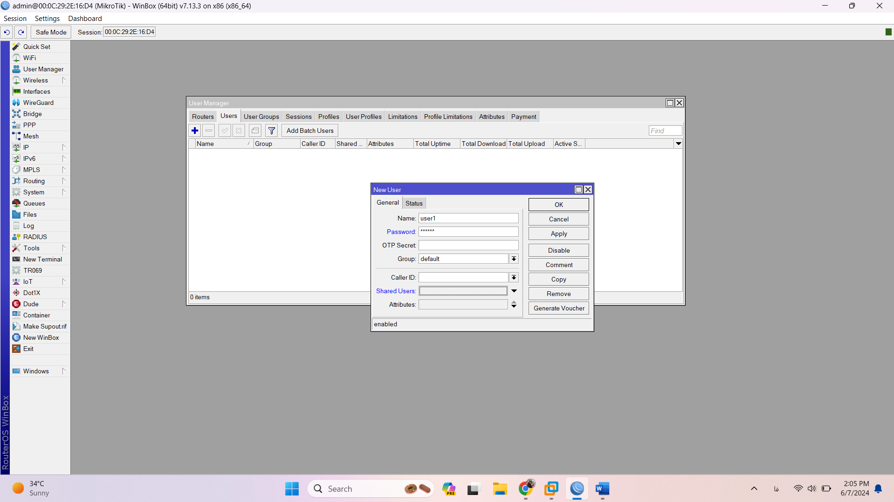

همه چیزش 0 هست. تا موقعی که استفاده نکنیم اتفاق خاصی نمیوفته.

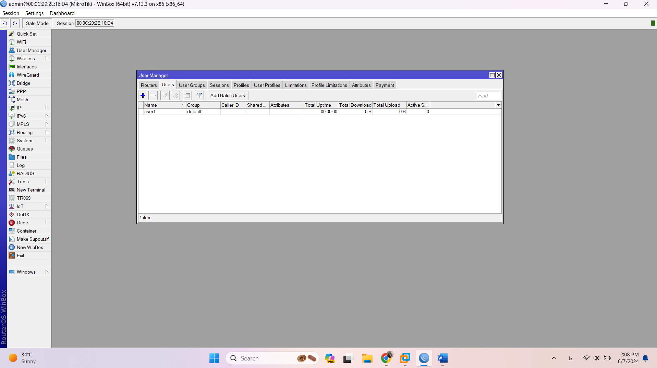

به group tab میریم و گروه ها برای این هست که پروتکل هایی که قبول داریم روی radius server. اینها پروتکل های حمل کننده یا دست به دست کننده اون یوزرنیم پسورده یا credential user هستن به سمت روتر. ما بگیم کدومش رو قبول داریم. مثلا PAP یوزرنیم پسورد یوزر رو همینجوری میده به روتر access server. اگر هکری باشه به راحتی این یوزرنیم و پس رو میتونه بخونه. بخوایم ایمن ش کنیم،‌تیکش رو برمیداریم. OK

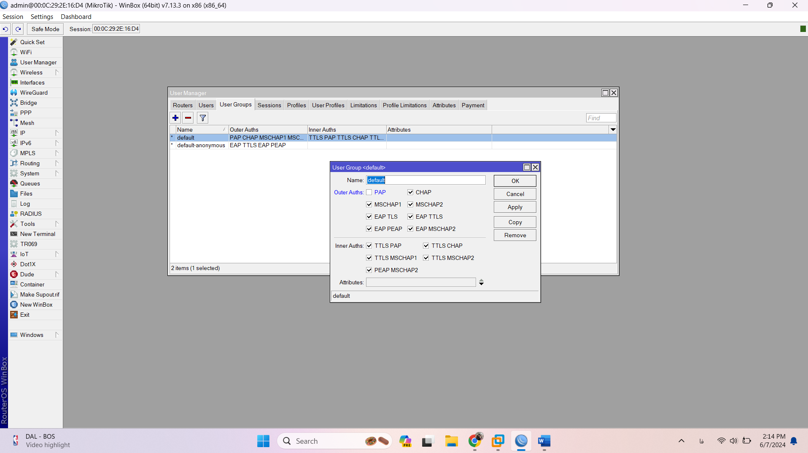

در قسمت sessions tab میتونیم کاربران اکتیو رو مشاهده کنیم که در active users اکسس سرور هم هست.

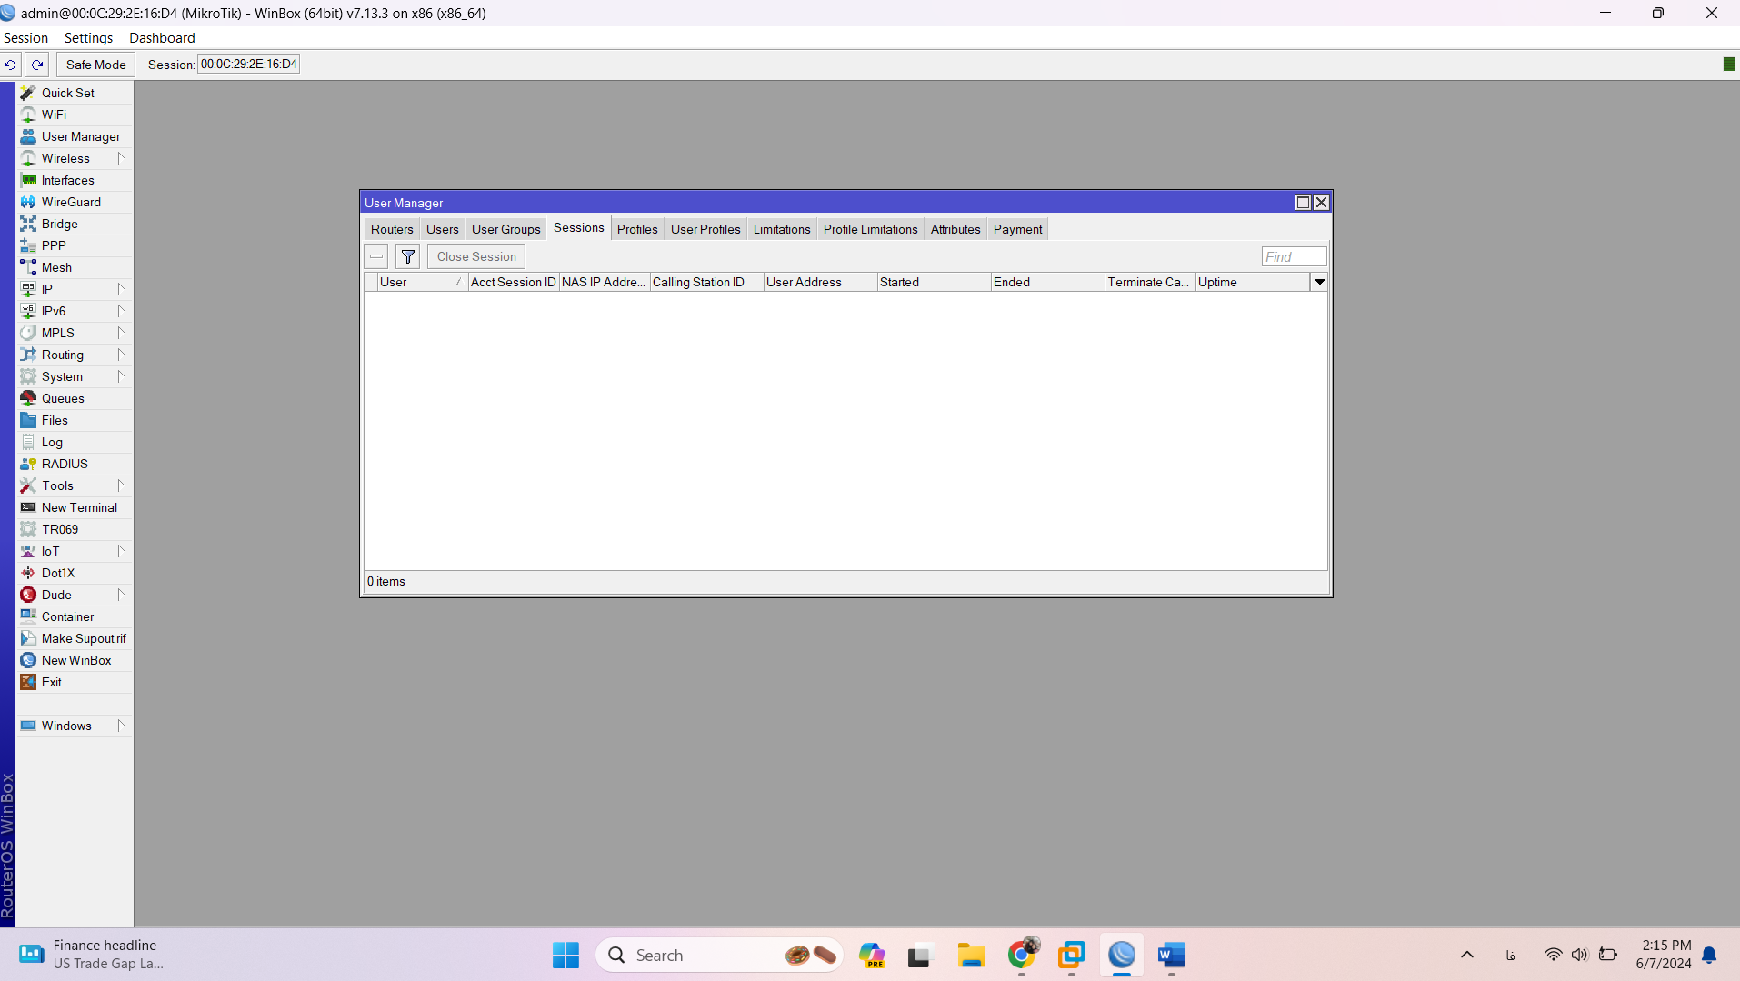

Profile, user profile پروفایل هایی هستند که برای استفاده میتونیم استفاده کنیم. یک پروفایل ایجاد میکنیم. یک اسم با مسمایی میذاریم.

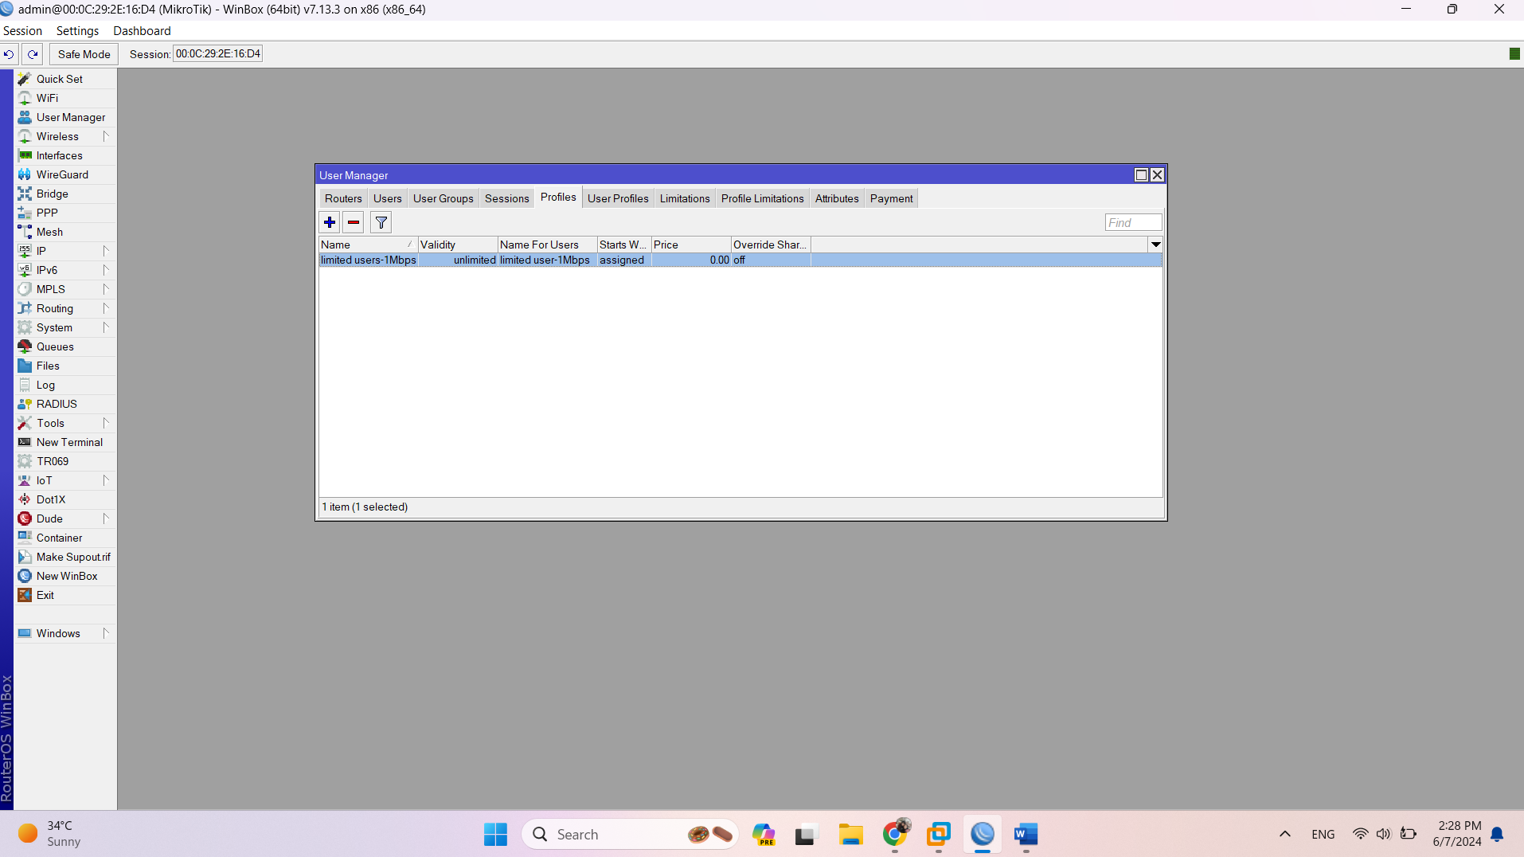

میریم تو قسمت user profile میگیم user1 میخوایم پروفایلش profile limited users-1Mbps باشه. OK

User، assign شه به یک profile

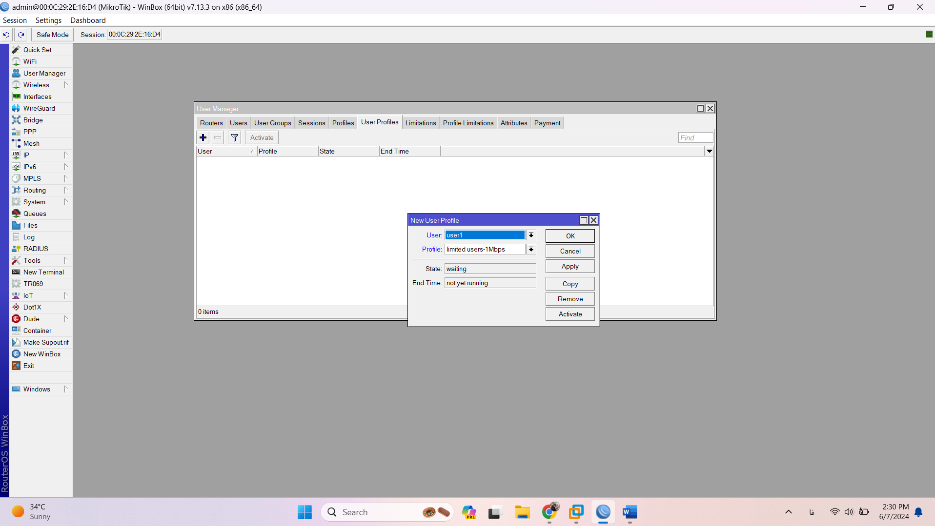

User1رفت داخل پروفایل مورد نظر. اگر این کار رو نمیکردیم user کانکت میشد ولی روش هیچ محدودیتی اعمال نمیشه. انتخاب میکنیمش و activate رو میزنیم. State: running active میشه.

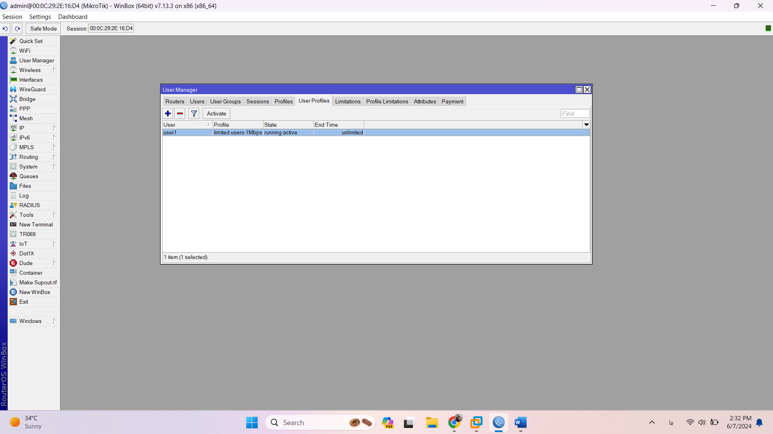

Download/upload limit پهنای باندی هست که میتونه استفاده کنه ولی ما میخوایم که limit rate بذاریم. یعنی سرعت رو کنترل کنیم. بعد 2GB میخوایم آپلود و دانلود لیمیتش باشه. و اگر این 2 گیگ رو واقعا استفاده کرد، سر 24 ساعت reset بشه counter هاش یعنی دوباره بشه 0 مصرف هاش و یوزر بتونه دوباره همین میزان استفاده بکنه. این در سازمان ها کاربرد داره در منصفانه بودن پهنای باند. OK

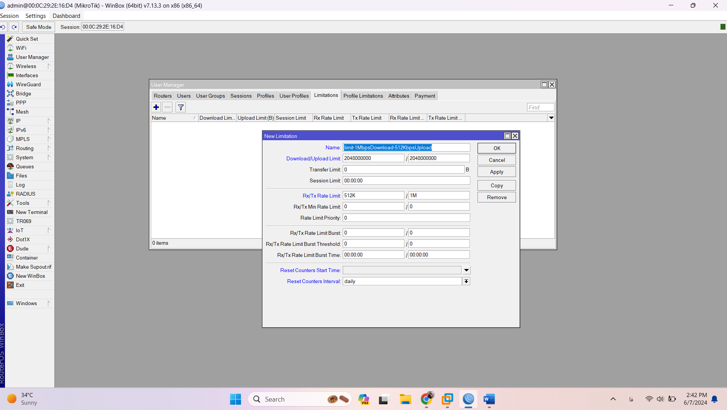

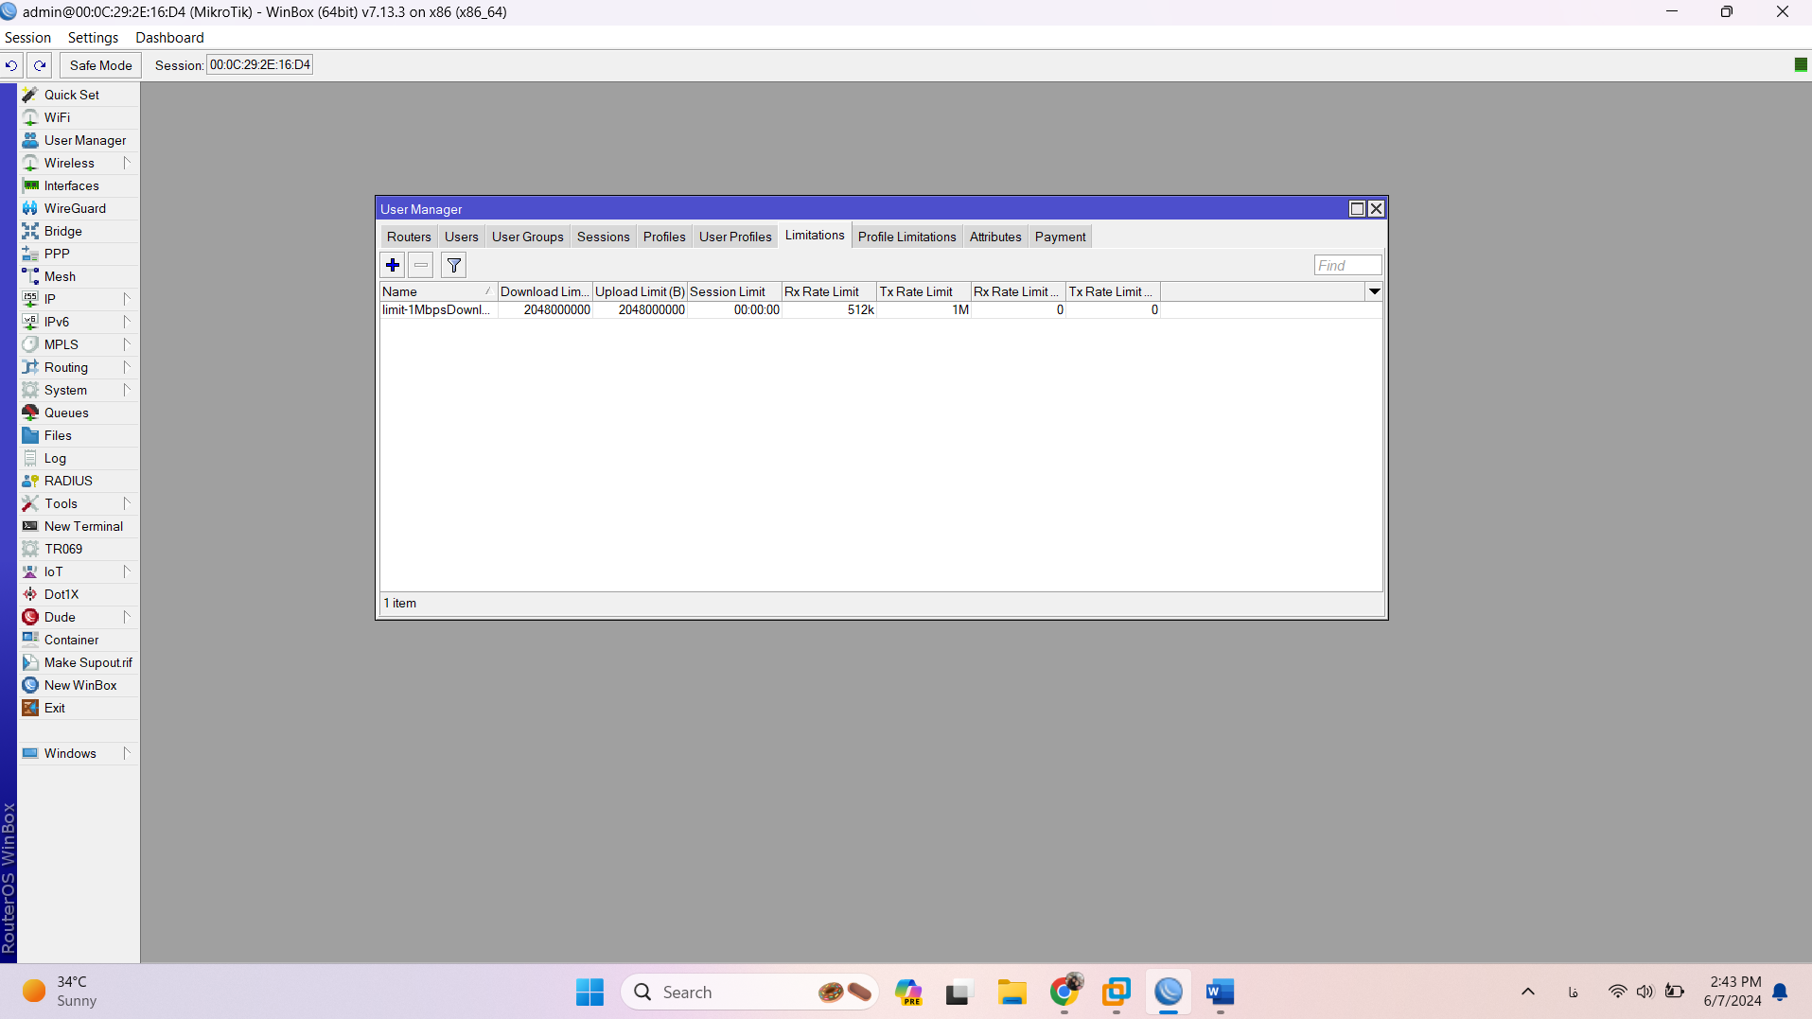

پس ما یک محدودیت تعیین کردیم. حالا میریم قسمت profile limitation این رو add میکنیم. در اینجا هر limitation دلخواهی رو میتونیم اضافه کنیم. ساعتی و روزی. مخصوص سازمان ها.

User Profile ها به کدام limitation، assign شوند. میشه یک User Profile رو به چند limitation، assign کنیم. مثلا بگیم صبح تا بعد از ظهر User Profile به این limitation، assign شود. بعد از ظهر مثلا به یک limitation دیگه. سرعتش زیاد بشه یا کم بشه. یا محدودیت پهنای باندش بیشتر بشه

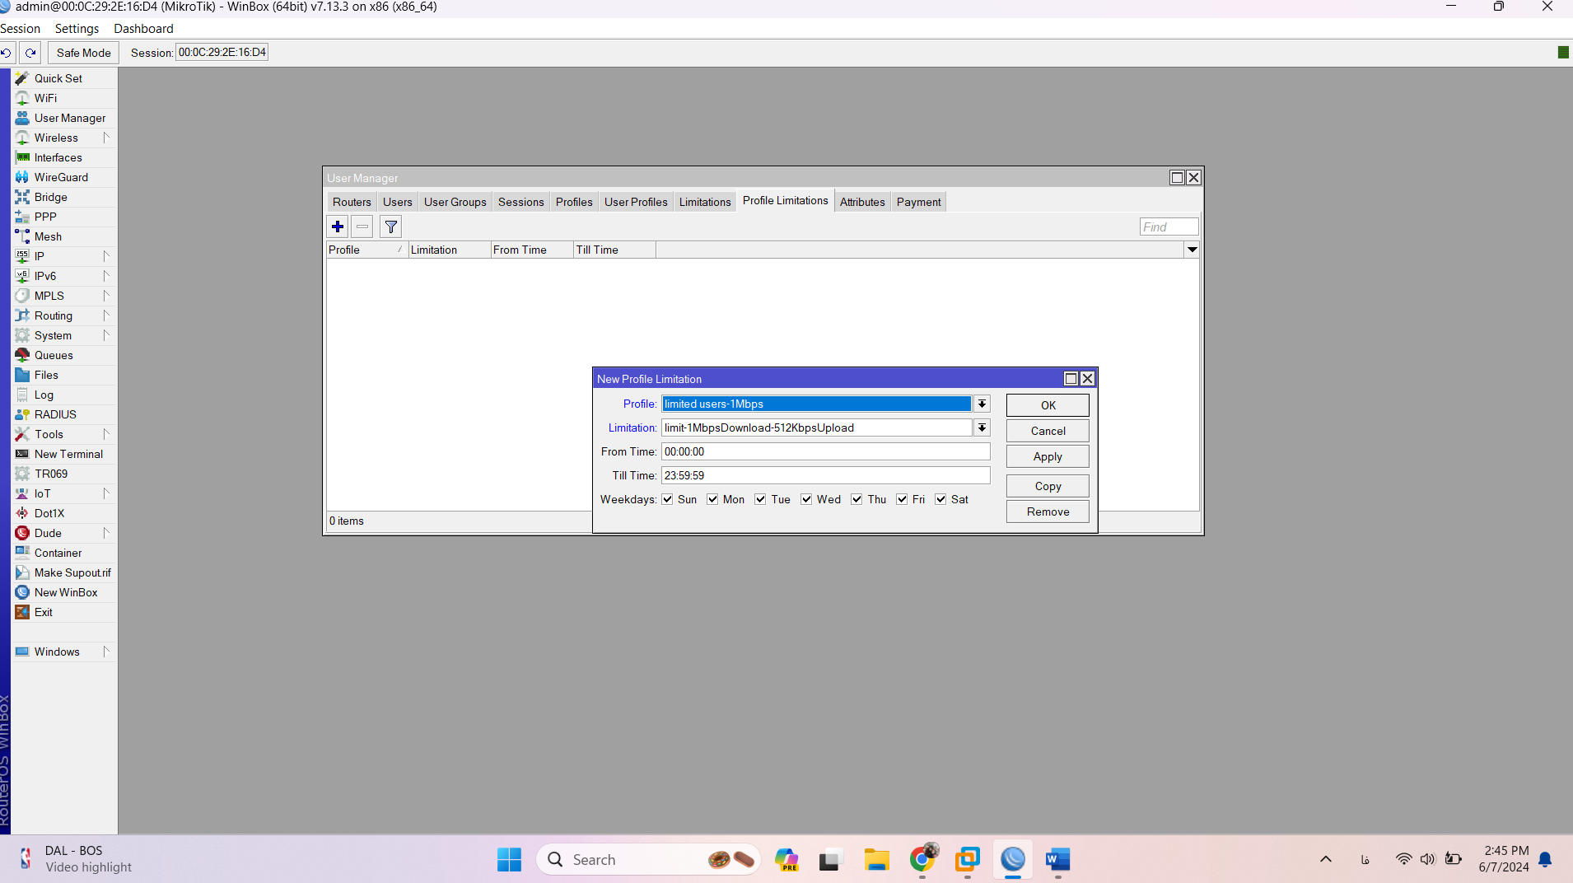

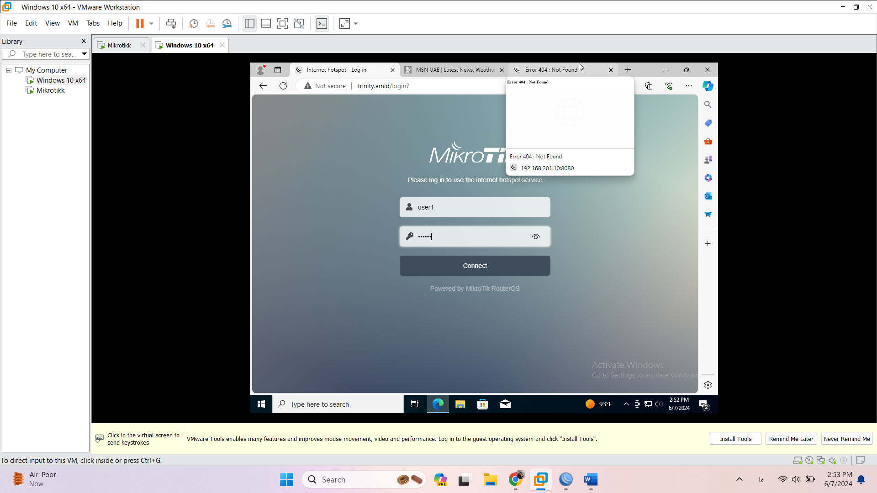

به قسمت IP-> Services میریم و www رو پورتش رو 8080 میکنیم.

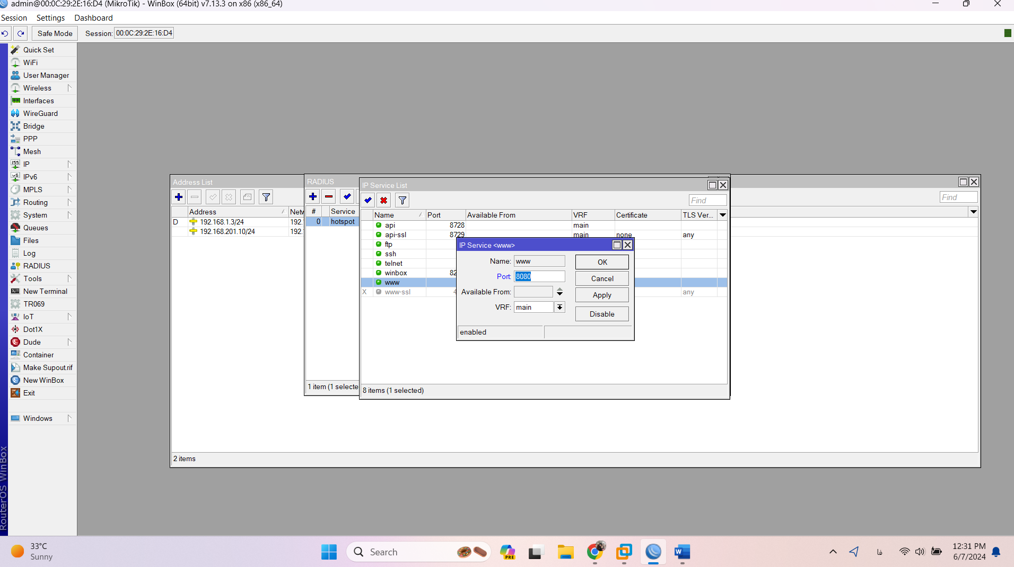

به Users tab میریم یک user: admin خودش حین ستاپ ساخت. روی + کلیک میکنیم. سرورش رو hotspot1 میذاریم. Name همون user1 باشه. Password ش رو هم یک عددی میدیم. OK

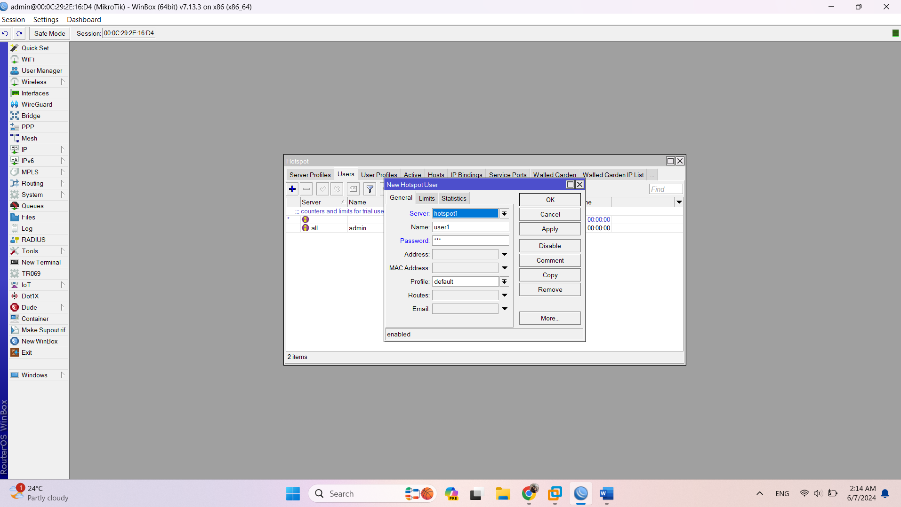

مشاهده میکنیم که user1 ایجاد شد. یک یوزر به نام ادمین هم که در مرحله ستاپ اضافه شد.

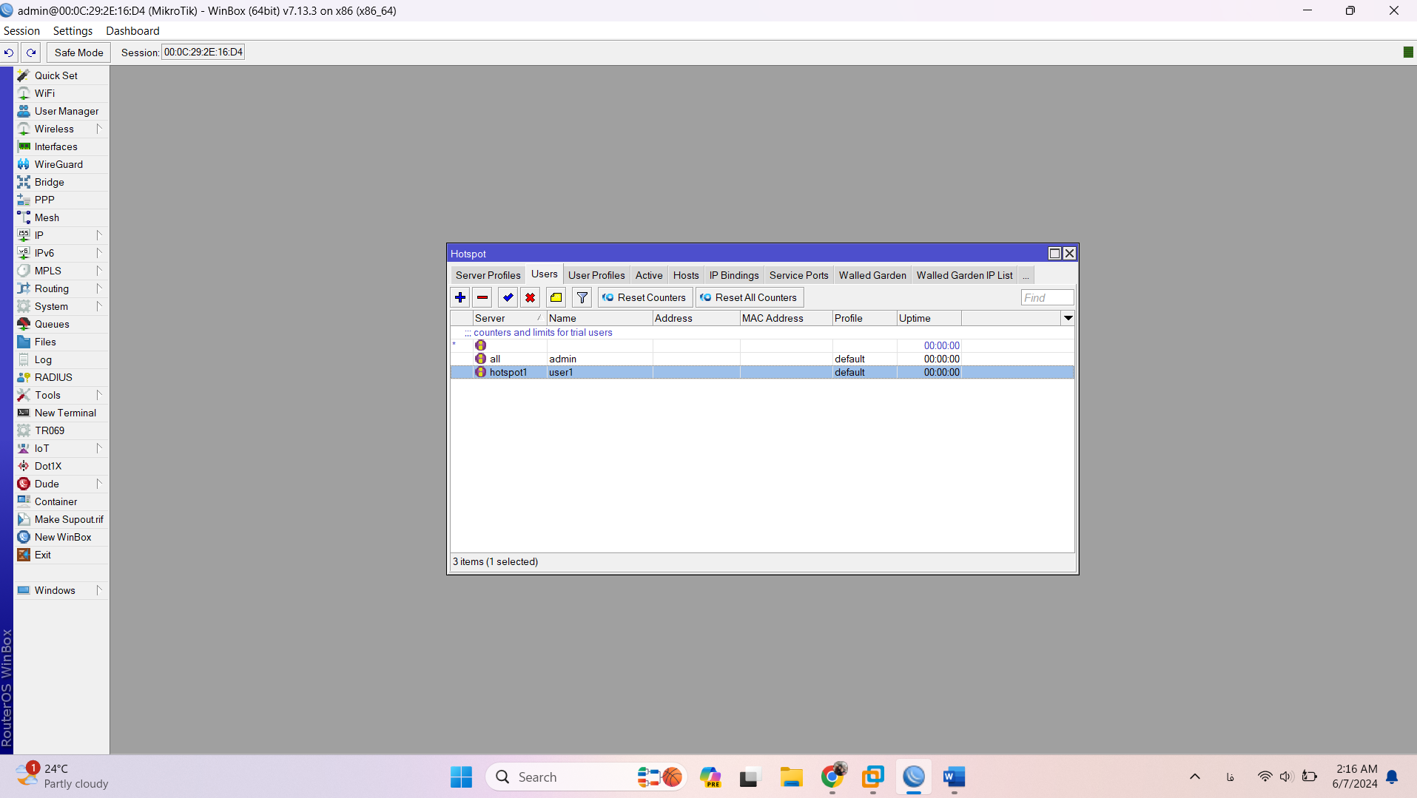

خب تنظیمات hotspot انجام شد.

در این صفحه یک limit tab داریم برای کاربران که میشه کاربر رو براساس uptime, download, upload, total byte download & upload محدود کنیم که بعد از محدودیت ها expire بشه و نمیتونه به شبکه متصل بشه.

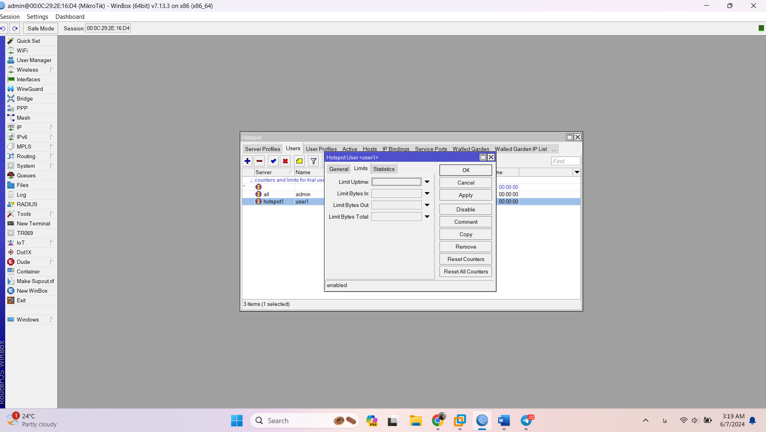

از قسمت آمار hotspot(statistics) ما میتونیم میزان uptime یک کاربر تابحال، واحد های ورودی و خروجی و پاکت های ورودی و خروجی مشاهده کنیم.

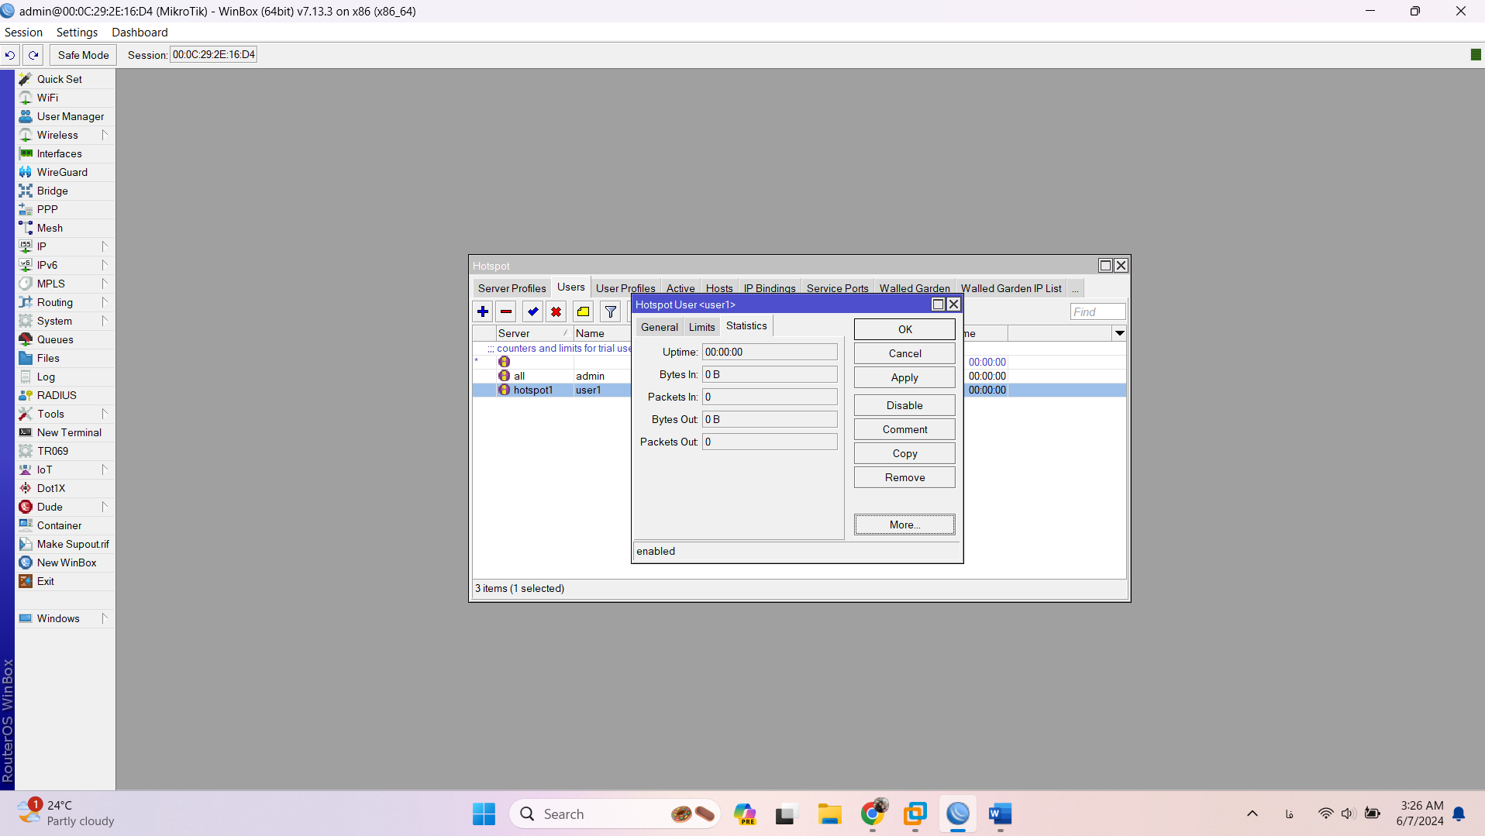

در user profile tab میتونیم در قسمت shared users تعداد کاربران متصل به یک پروفایل یوزر به صورت همزمان یا Share استفاده کنن. یا میتونیم unlimited بذاریم. میتونیم یک ریت لیمیت به صورت خاص به کاربرهای پروفایل اختصاص بدیم. یا یک سری فیلتر ورودی و خروجی بذاریم. یا پاکت های ورودی و خروجی کاربر رو مارک کنیم.

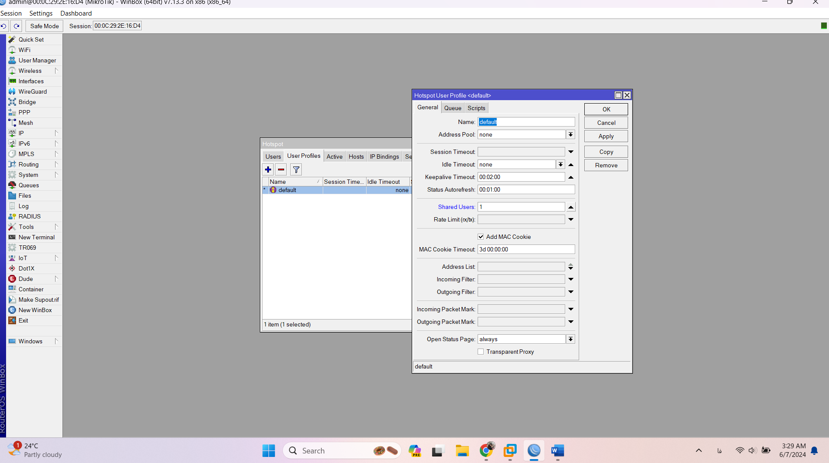

از script tab میتونیم یک سری اسکریپت خاص برای لاگین و لاگ اوت بنویسیم که کاربر(یا بخش های دیگه از میکروتیک یک سری تنظیمات براشون اختصاص بدیم) وقتی وارد یا خارج میشه یک سری کار خاص که ما میخوایم انجام بشه.

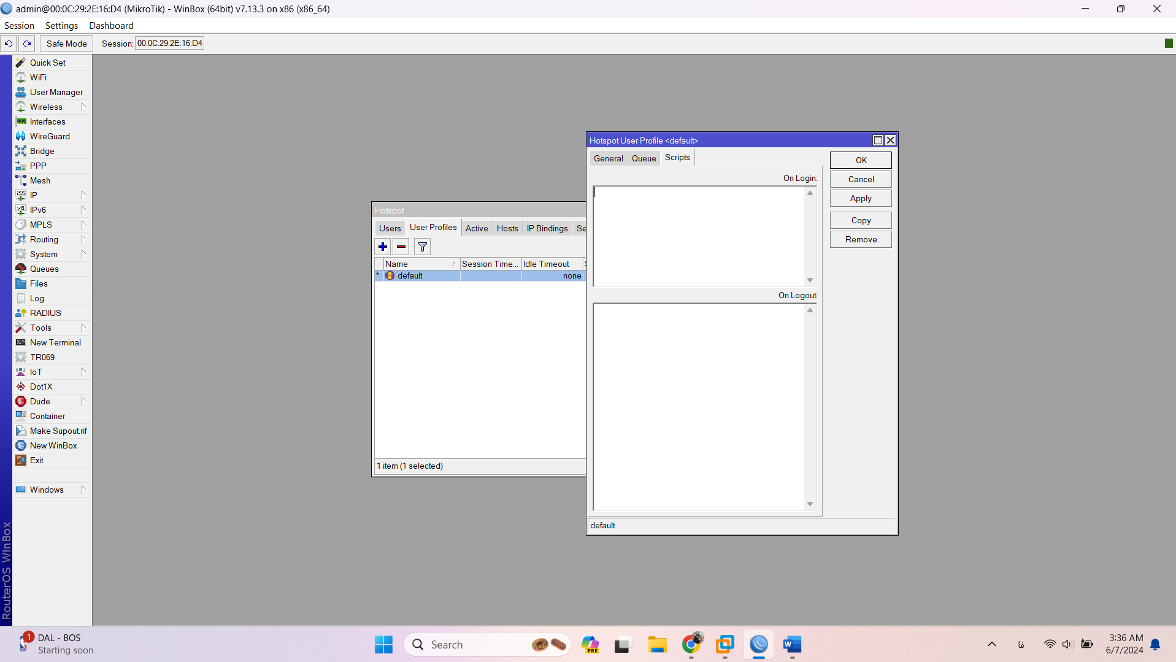

در active, host tab میتونیم کاربرهای فعال رو ببینیم و شخص مد نظر رو kill کنیم.

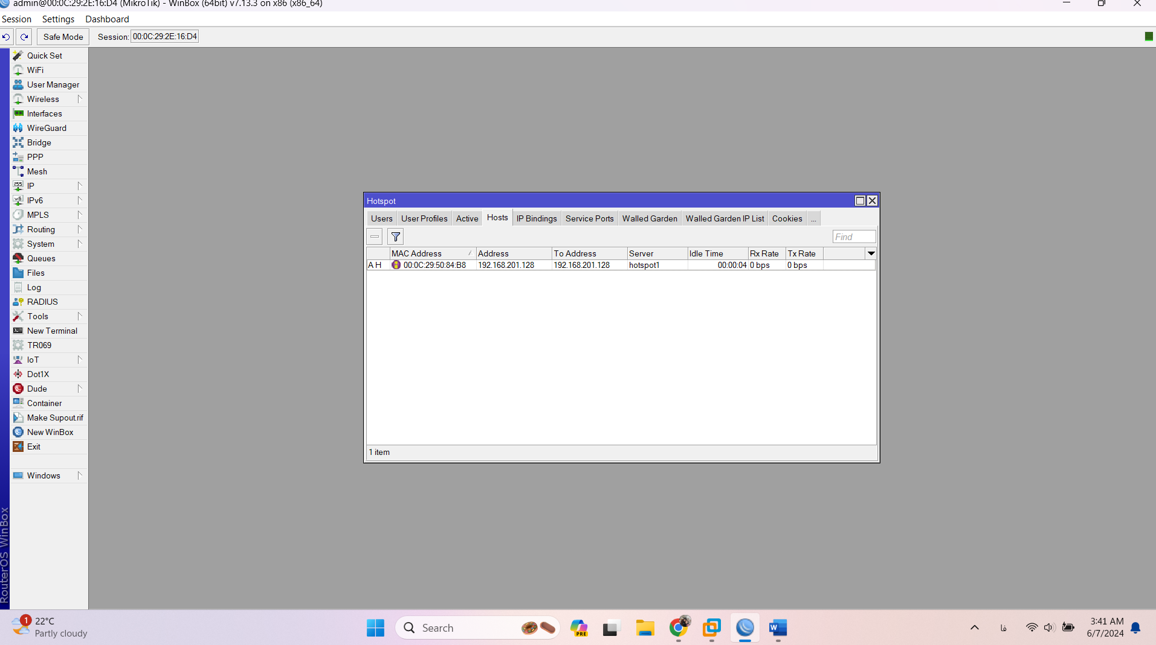

حالا میخوایم بریم داخل کلاینت(ویندوز 10) یک تست بگیریم. یک مرورگر باز میکنیم. یک سایتی رو در قسمت search مینویسیم. صفحه زیر برای ما باز میشه با همون DNSName داده شده. باید user,pass داده شده رو وارد کنیم.

پس از راه اندازی سرویس Hotspot در بستر شبکه، درصورتی که بخوایم هر سایتی رو باز کنیم صفحه ورود به Hotspot باز میشه. دلیل این امر هم لزوم تصدیق هویت و اعتبارسنجی قبل از استفاده از سرویس شبکه است و ساز و کار AAA رو بررسی میکنه.

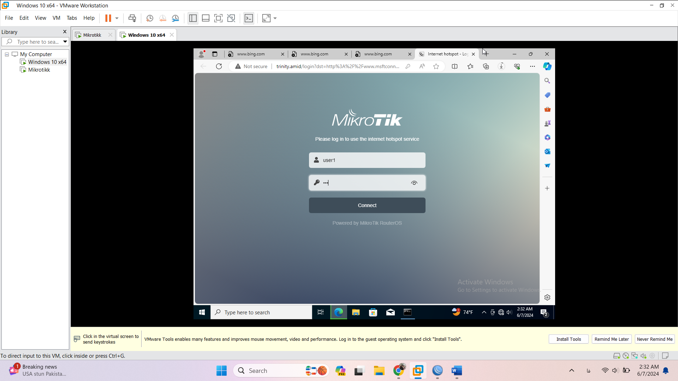

روی Connect که بزنیم پیغام میاد که وارد شدیم.

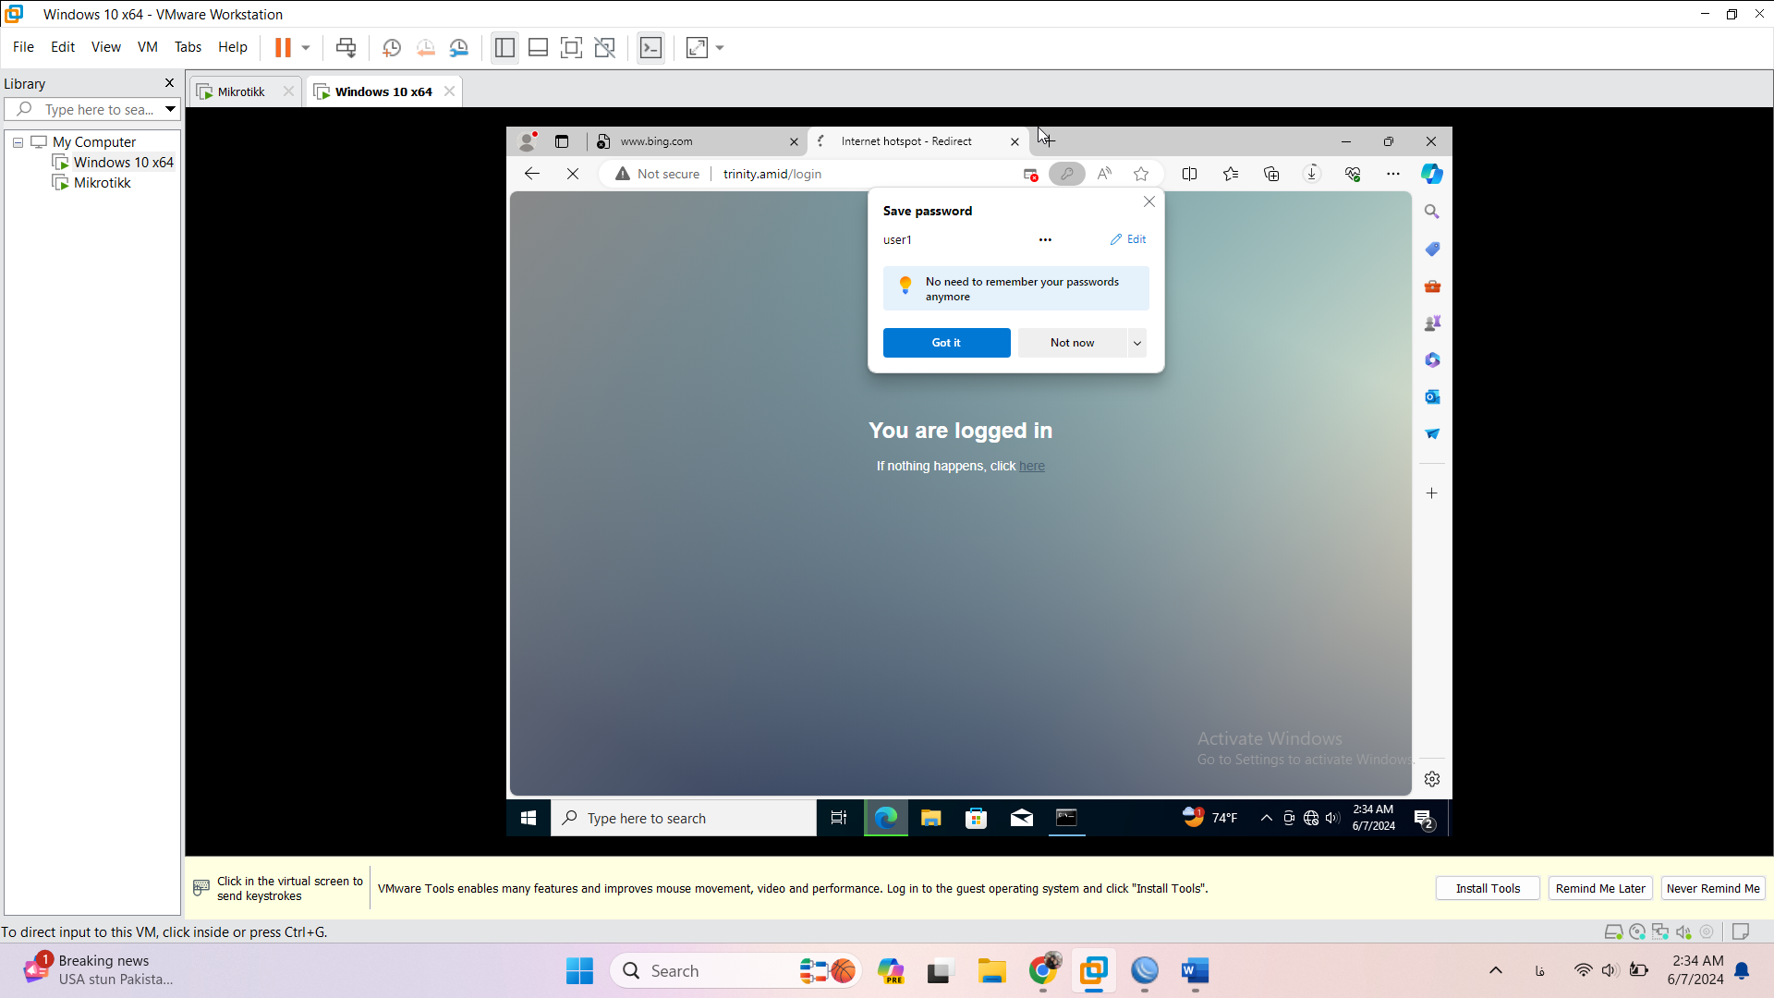

حالا به هر سایتی بخوایم میتونیم دسترسی داشته باشیم.

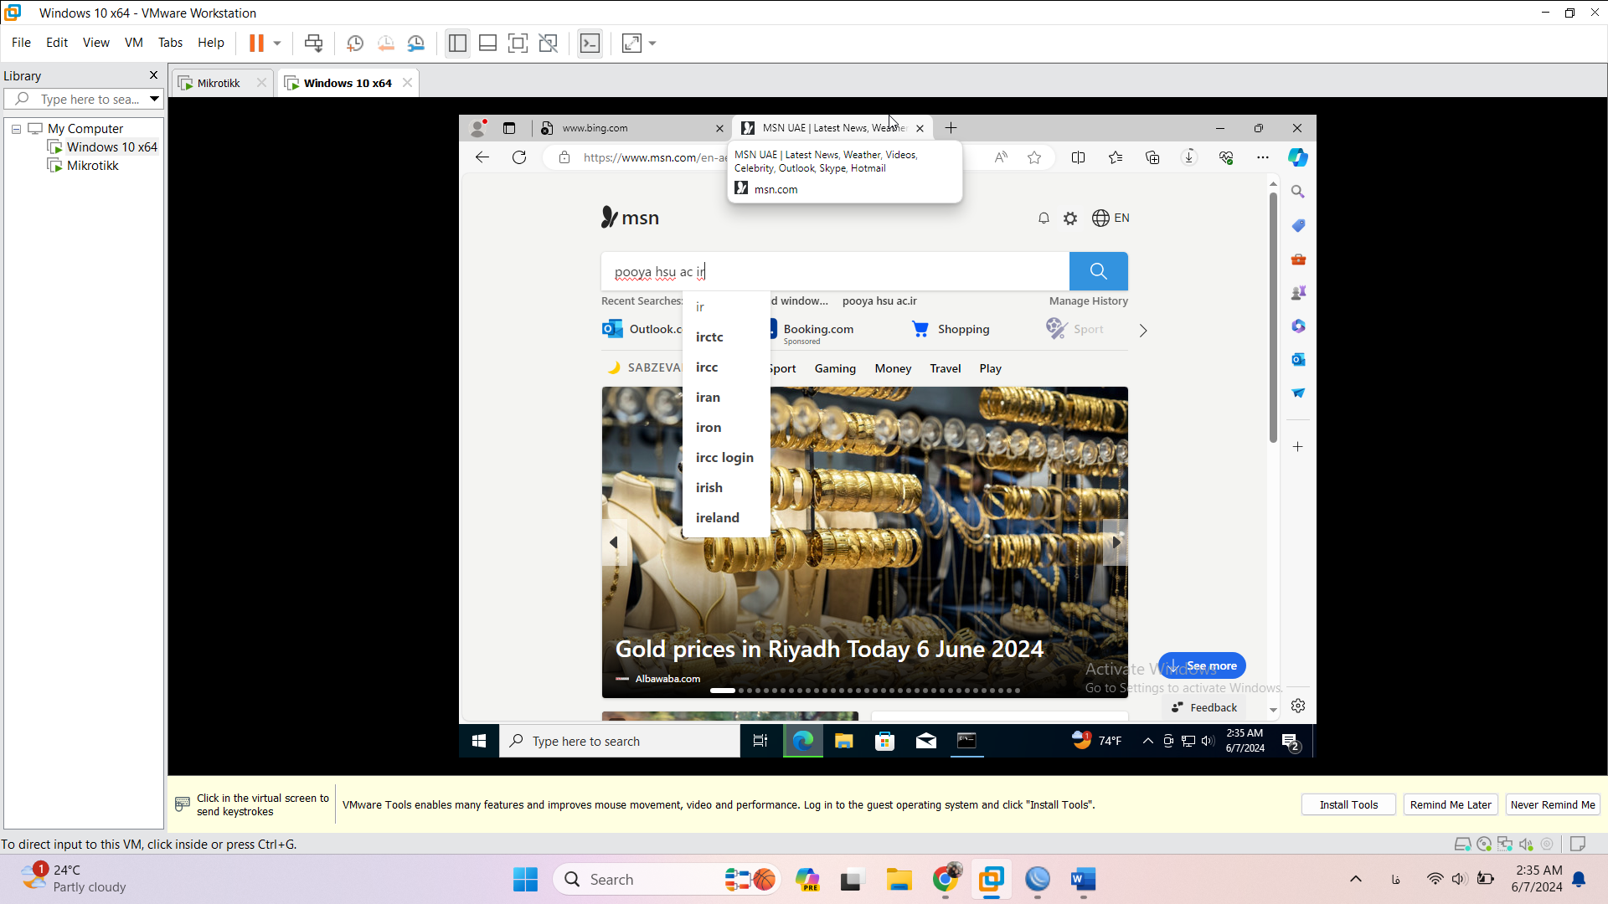

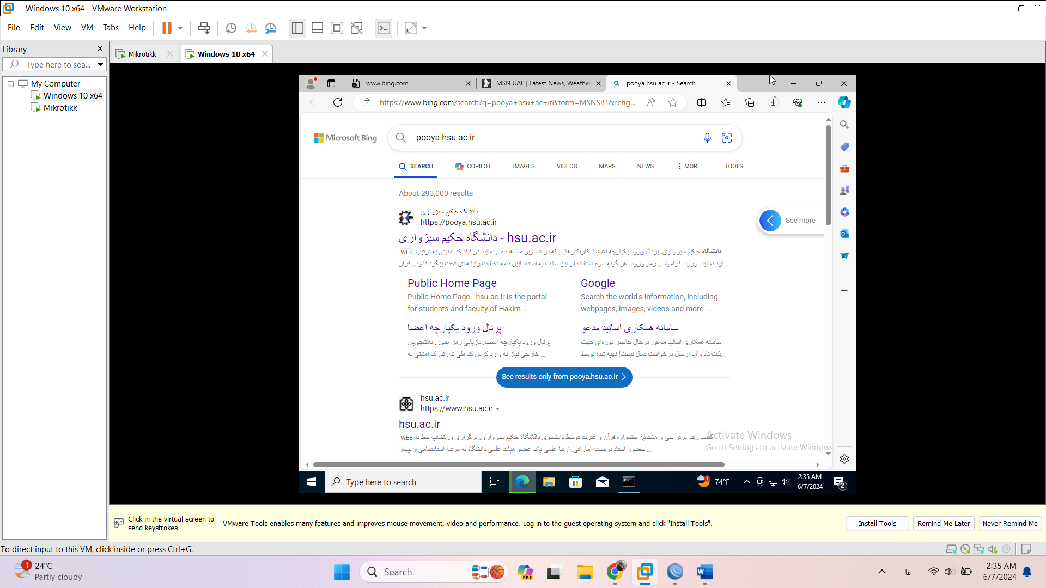

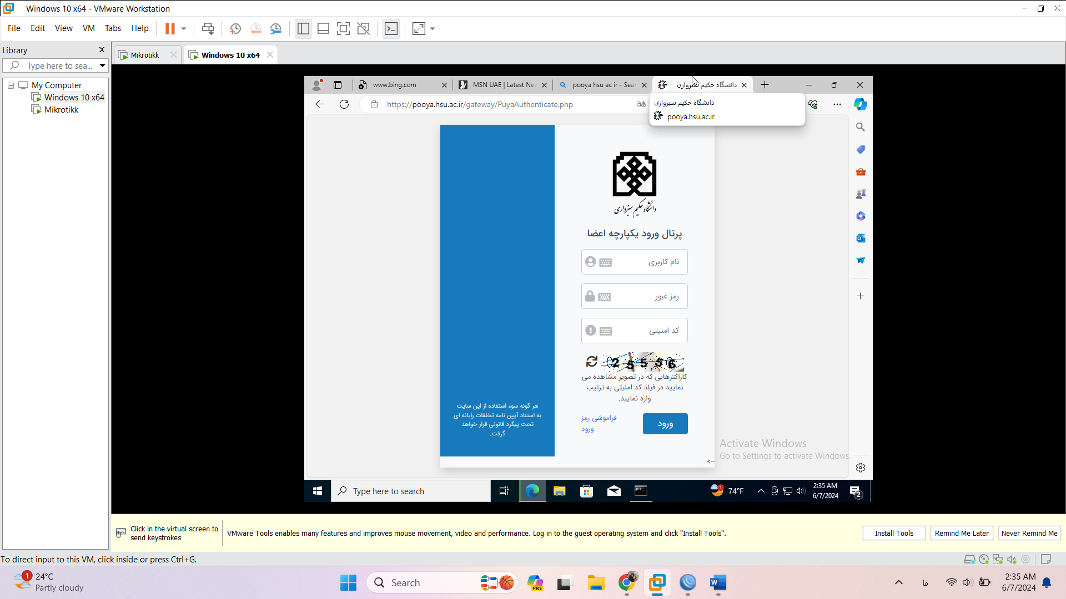

اگر صفحه لاگین باز نشد میتوان آدرس زیر را در Browser وارد کرد.

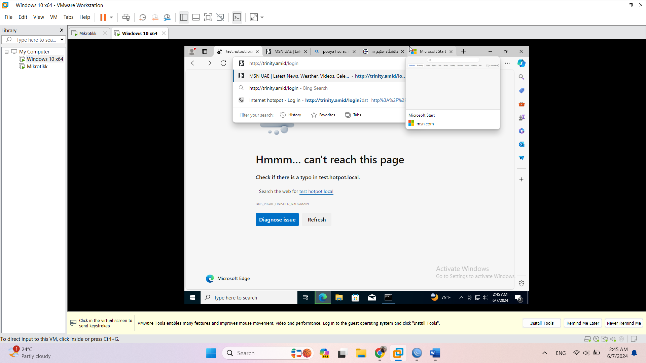

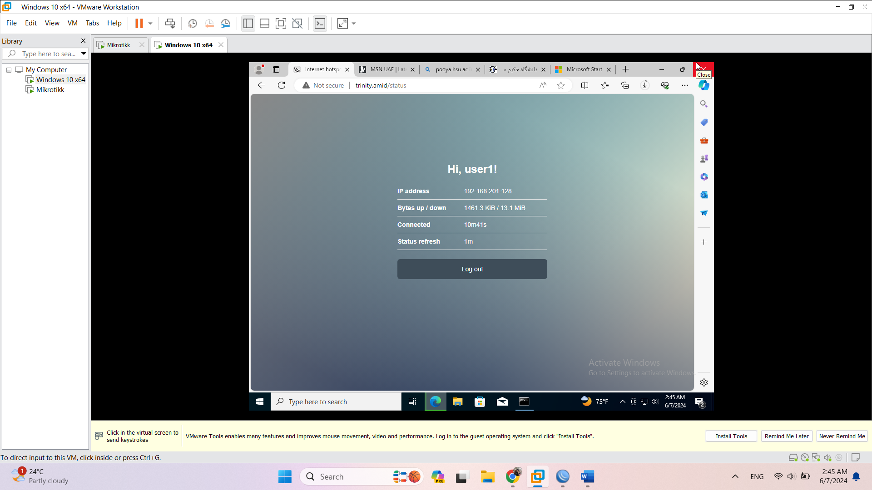

از این یوزر خارج میشیم.

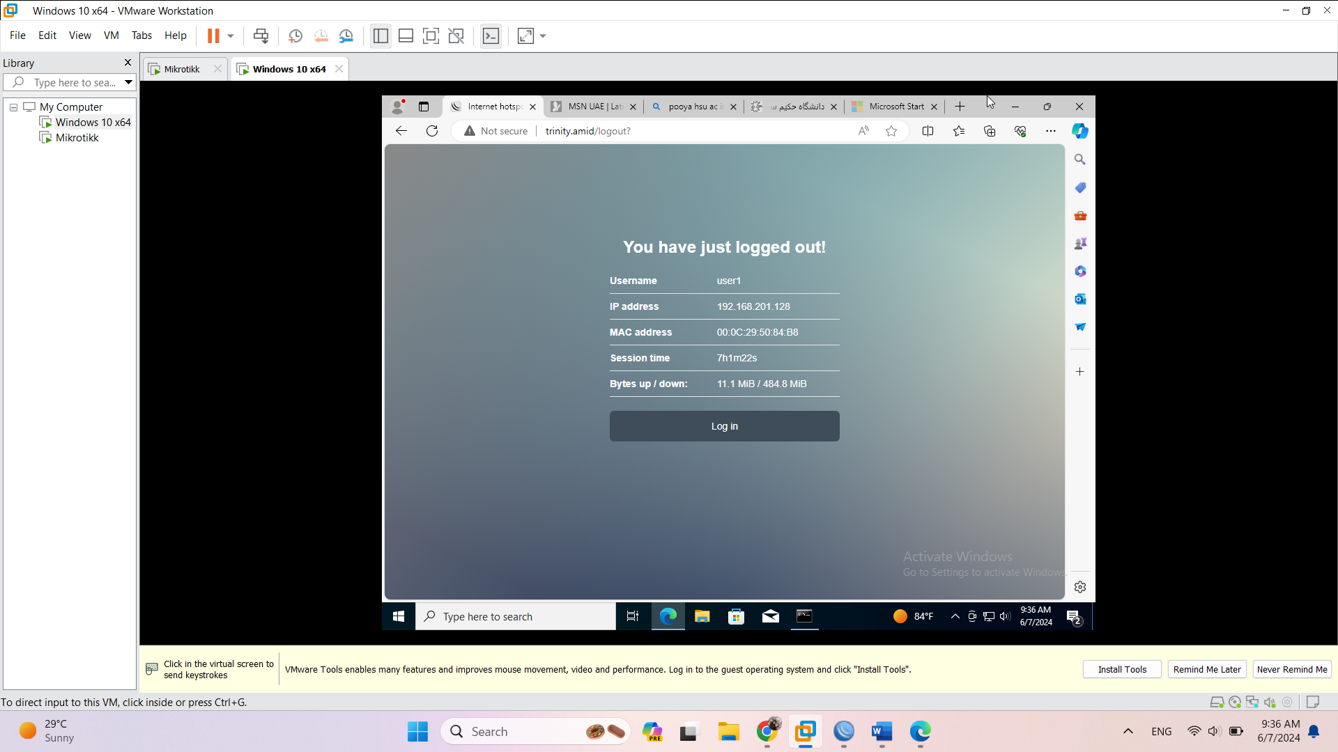

سرچ میکنیم 192.168.1.1 و وارد تنظیمات مودم میشیم.

اگر نیورد در winbox باید web رو فعال کنیم. سرویس رو انتخاب و فعال میکنیم.

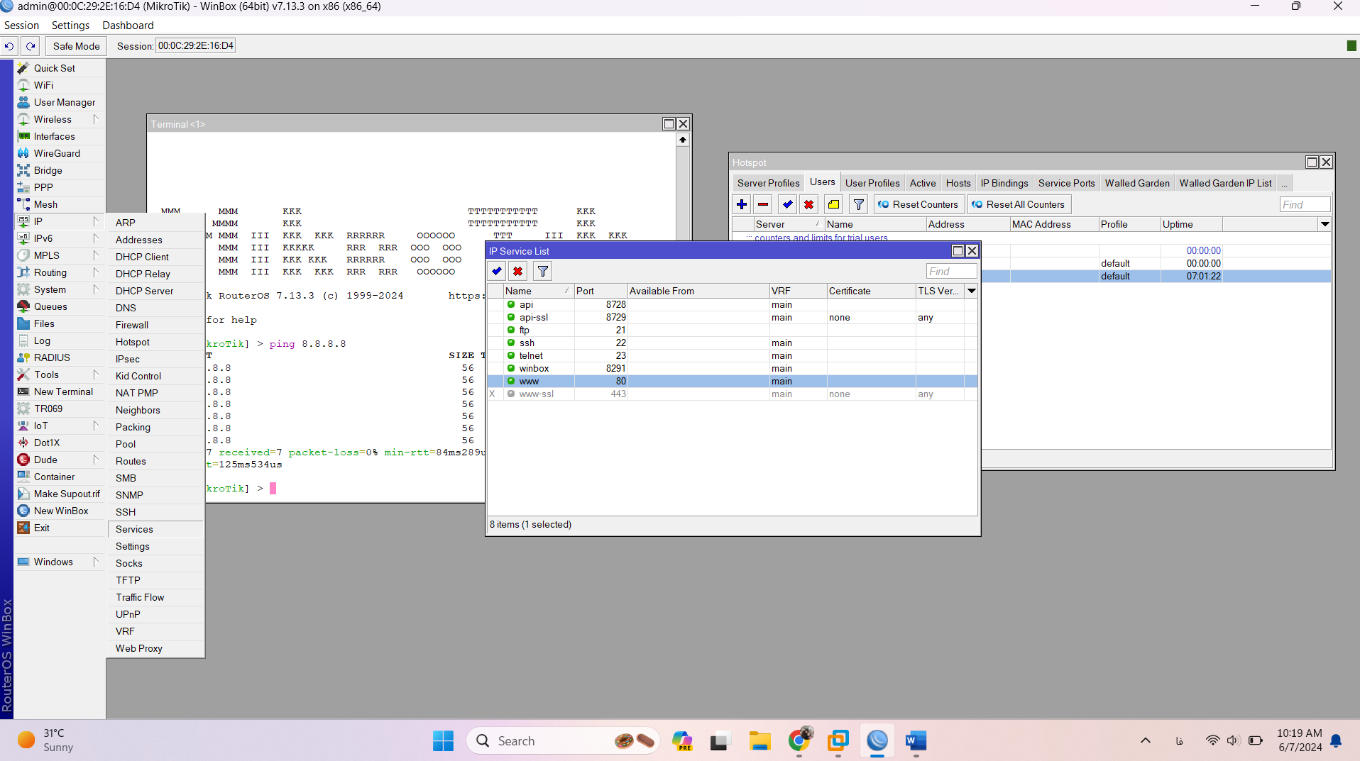

IP router: 192.168.201.10 رو در مرورگر جستجو میکنیم.

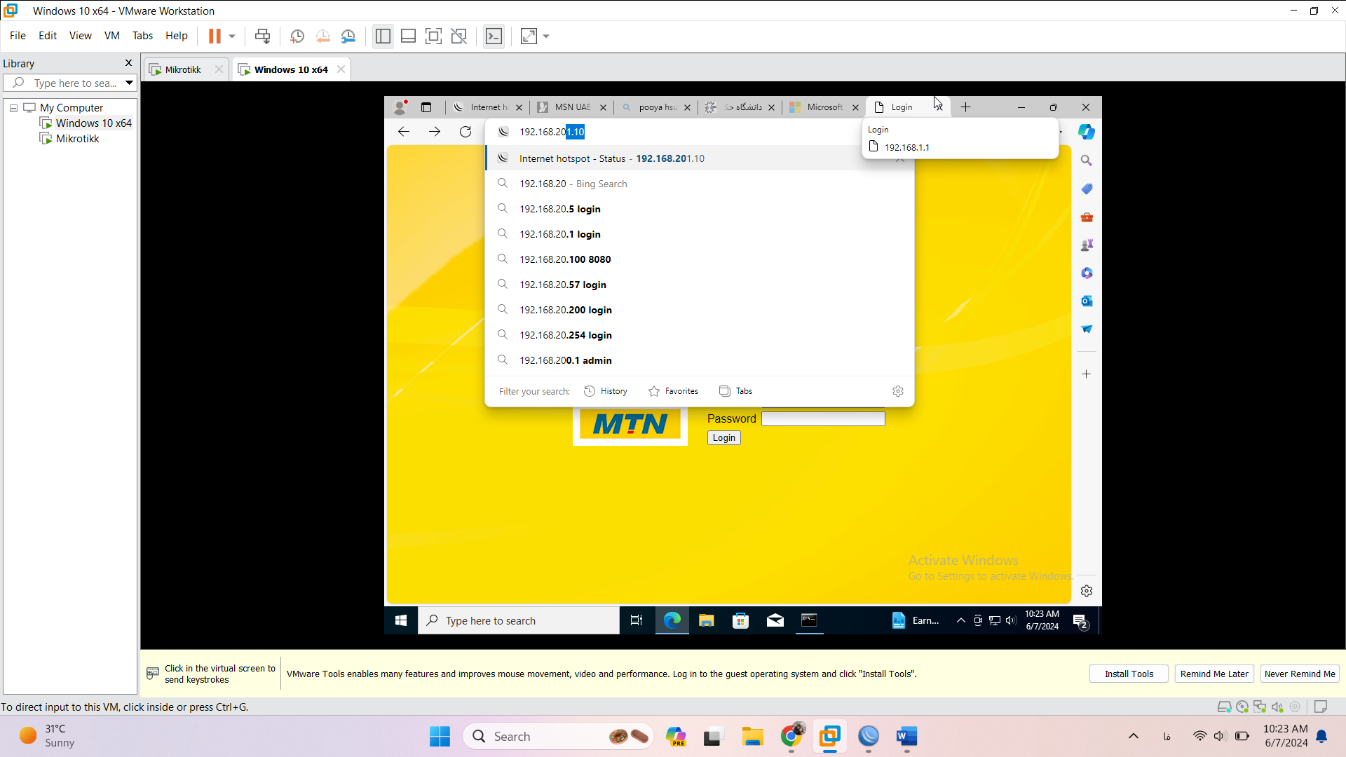

ما وارد شدیم و اینترنت دار شدیم.

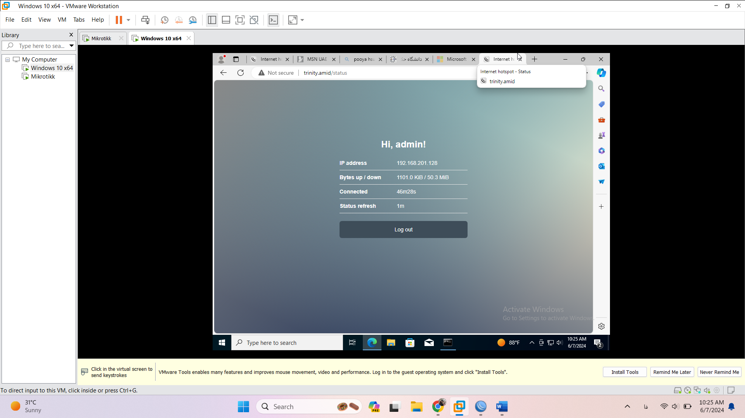

اما این کافی نیست برای ما. یعنی ما میخوایم یک پنل جدیدی رو روی میکروتیک سوار کنیم به اسم user management که با استفاده از اون ما خیلی بهتر میتونیم مدیریتش کنیم این قضیه رو. از این کاربر خارج میشیم.

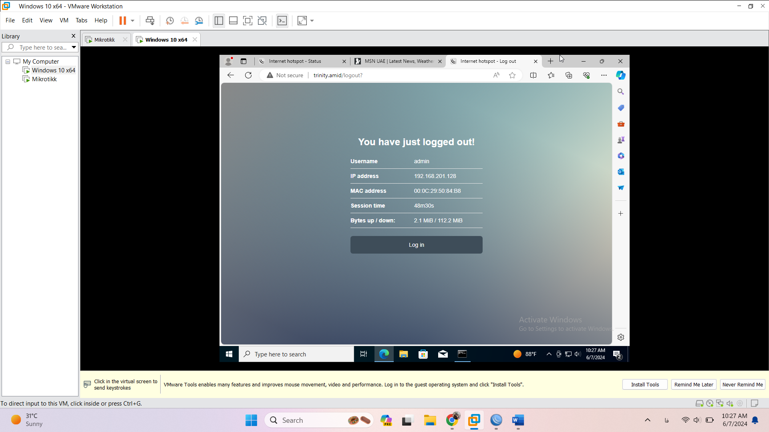

برای دانلودش وارد سایت میکروتیک میشیم و با توجه به ورژن پکیج user manager رو دانلود میکنیم. (از winbox میتوان ورژن میکروتیک و پکیج هایی که داریم رو ببینیم.)

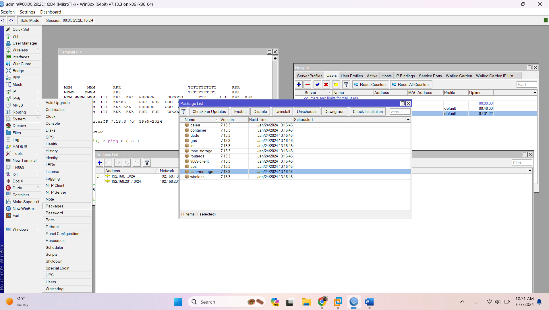

یک نکته ای وجود داره اگر میخواین پکیج user managemer رو بریزین ممکنه قدیمی باشه routerOS شما، check for update رو بزنین. چنل stable رو هم انتخاب کنین. ورژنی که دارین و آخرین ورژنی که stable شده. Download & install رو که بزنین خودش میره دانلود میکنه و بعد اتمام دانلود روتر رو reboot میکنه و میاره بالا با firmware جدید.

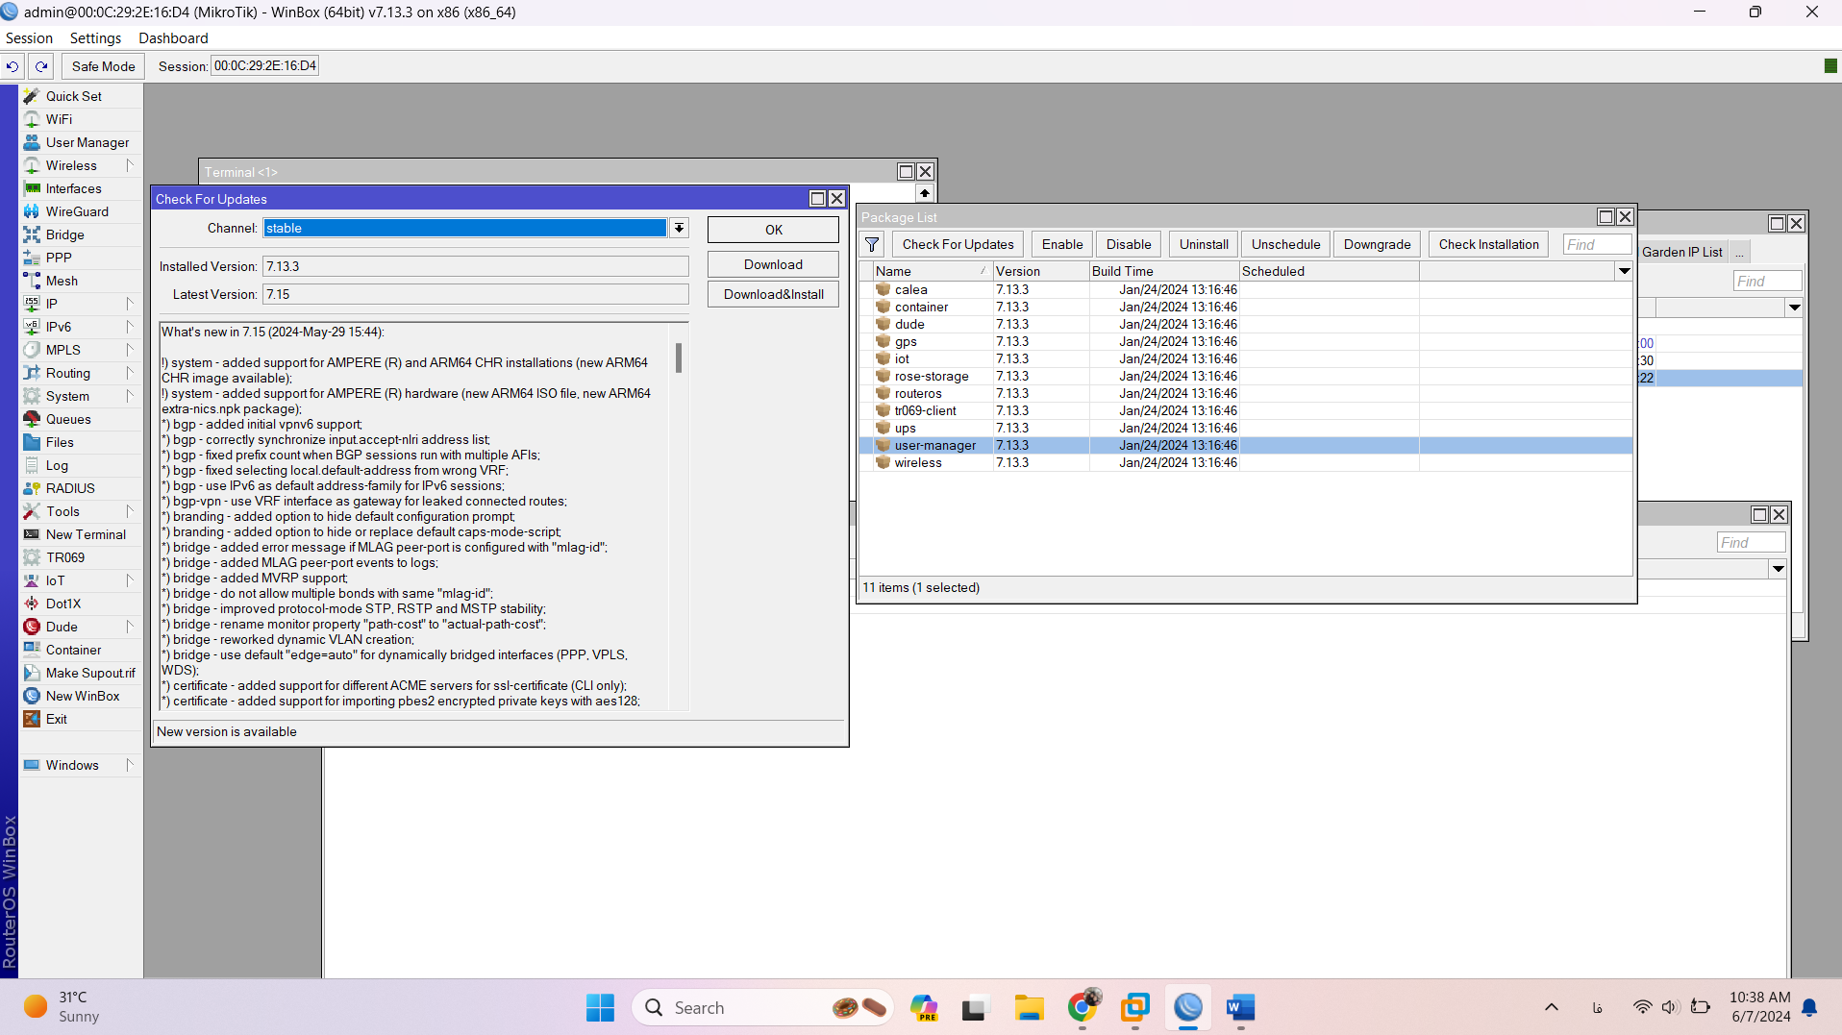

باتوجه به پردازنده روتر

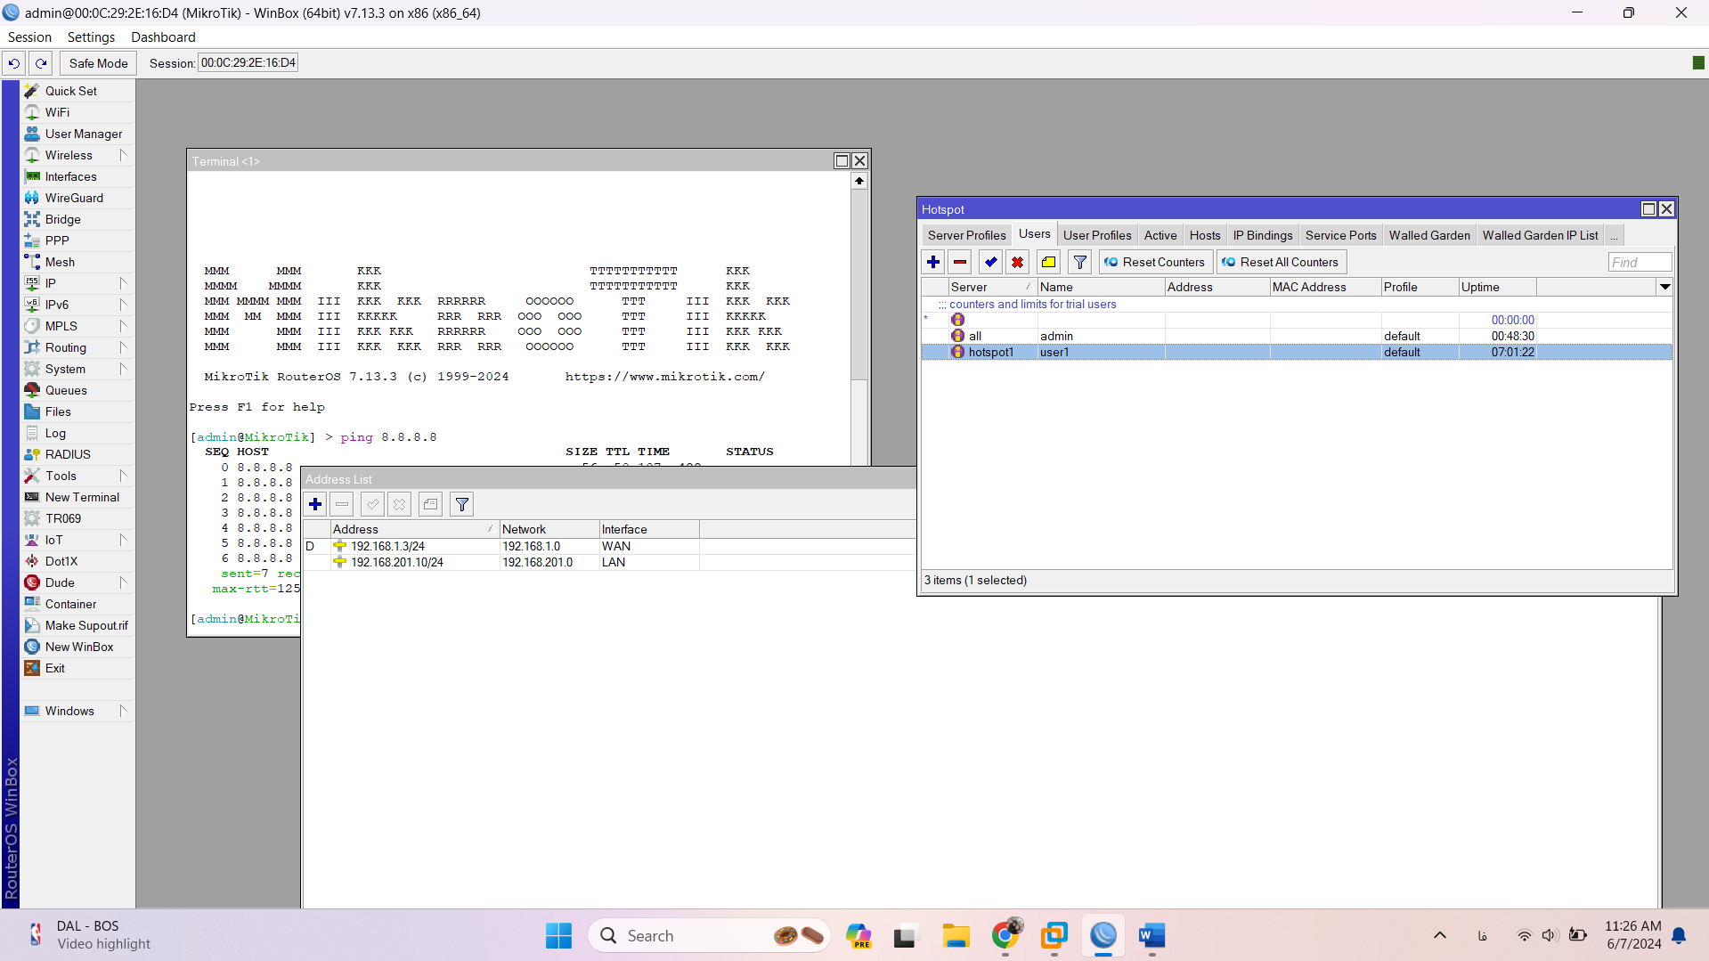

پکیج مربوطه رو انتخاب کنین.

برای دانلود پکیج یوزر منیجر به این آدرس مراجعه نمایید :

<https://www.mikrotik.com/download>

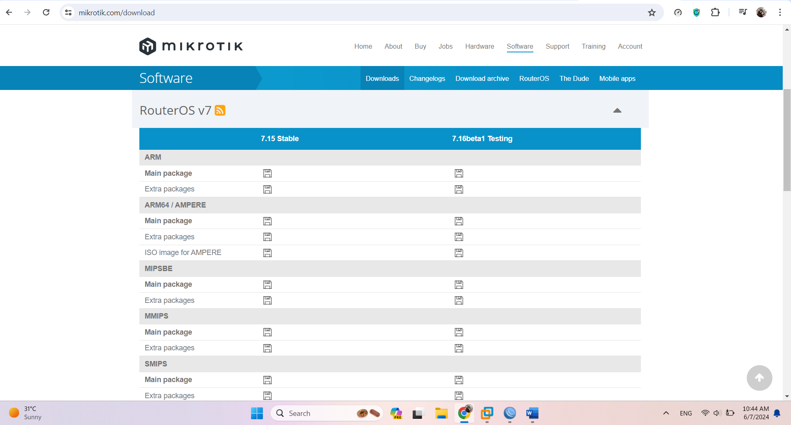

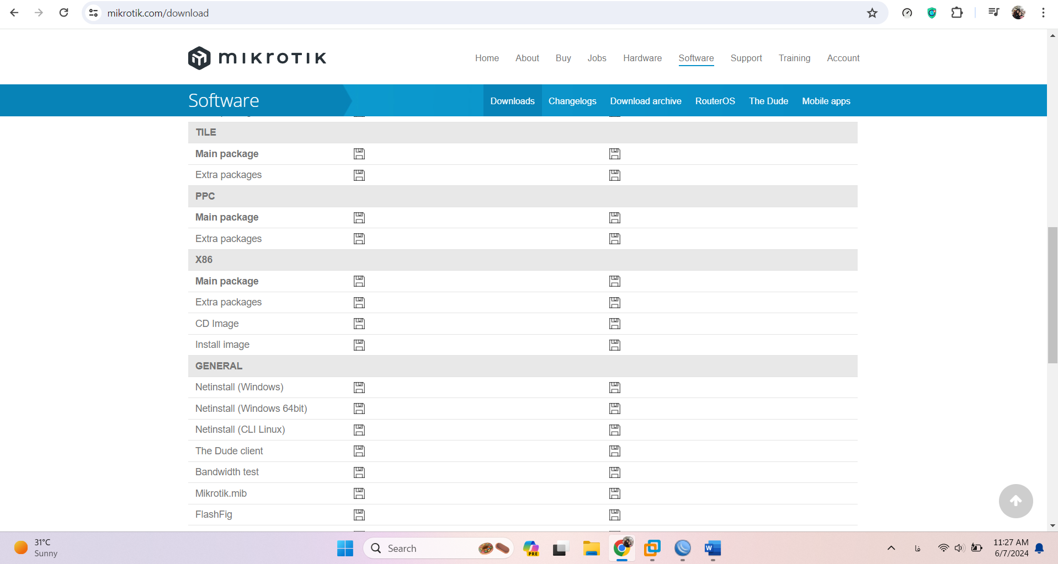

از پکیج هایی که دانلود میشه، پکیج user manager رو drag & drop کنین. بذارین وسط صفحه winbox. صفحه files اتوماتیک باز میشه. شروع به آپلود شدن روی میکروتیک میکنه.

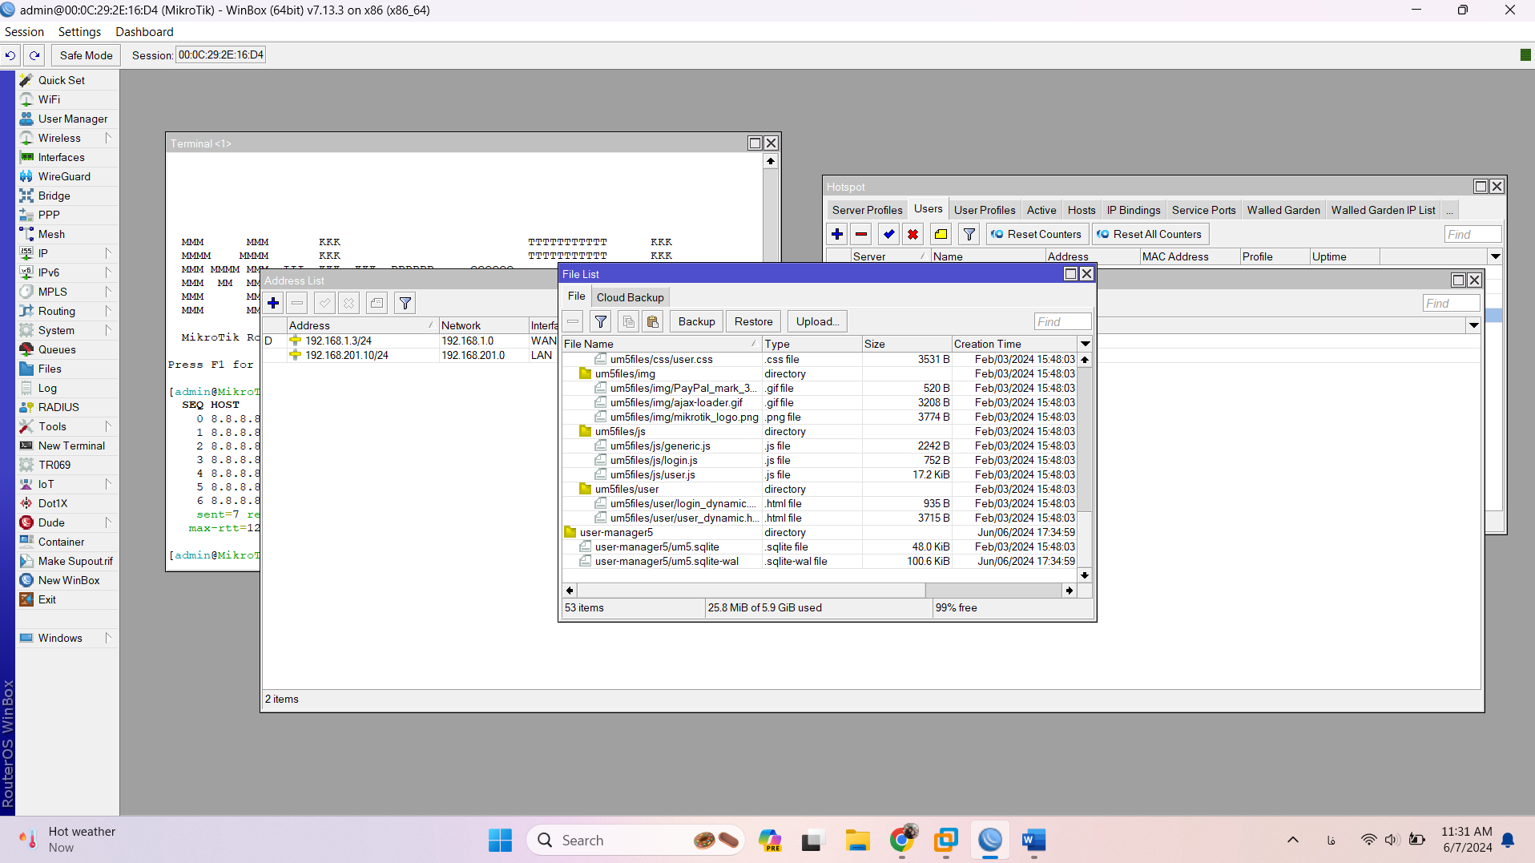

حالا برای اینکه این نصب بشه و بیاد تو لیست package، لازمه که یک دفعه دستگاه رو reboot کنین.

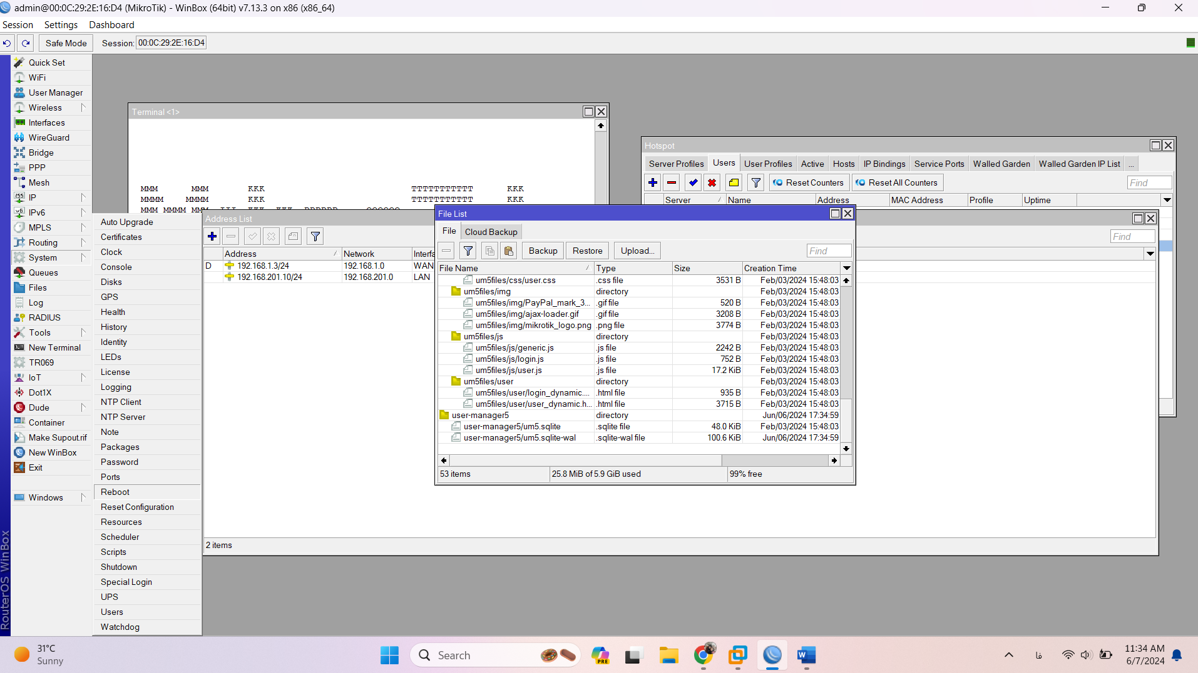

روی yes بزنین. میره reboot میشه و کانکشن winbox با روتر قطع میشه. کمی صبر کنین. Boot که شد، کانکت میشه به روتر و user manager به لیست پکیج ها اضافه شد.

دوباره یک صفحه ی وب باز میکنیم. همون IP روتر رو میزنیم. آخرش مینویسیم /userman

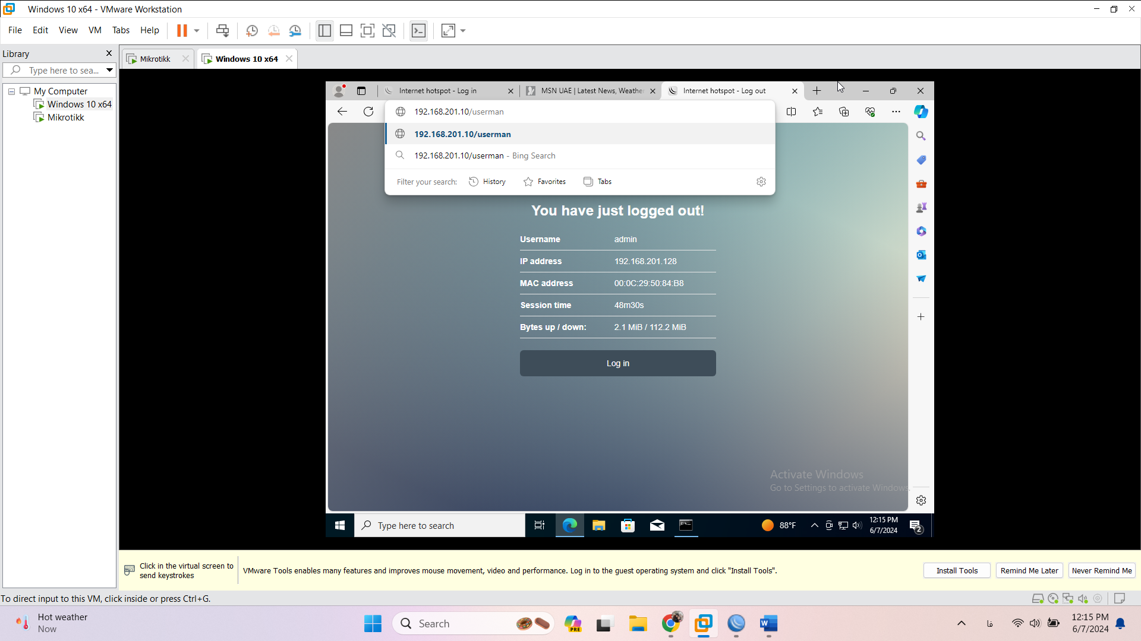

خب میزنه Not found/:

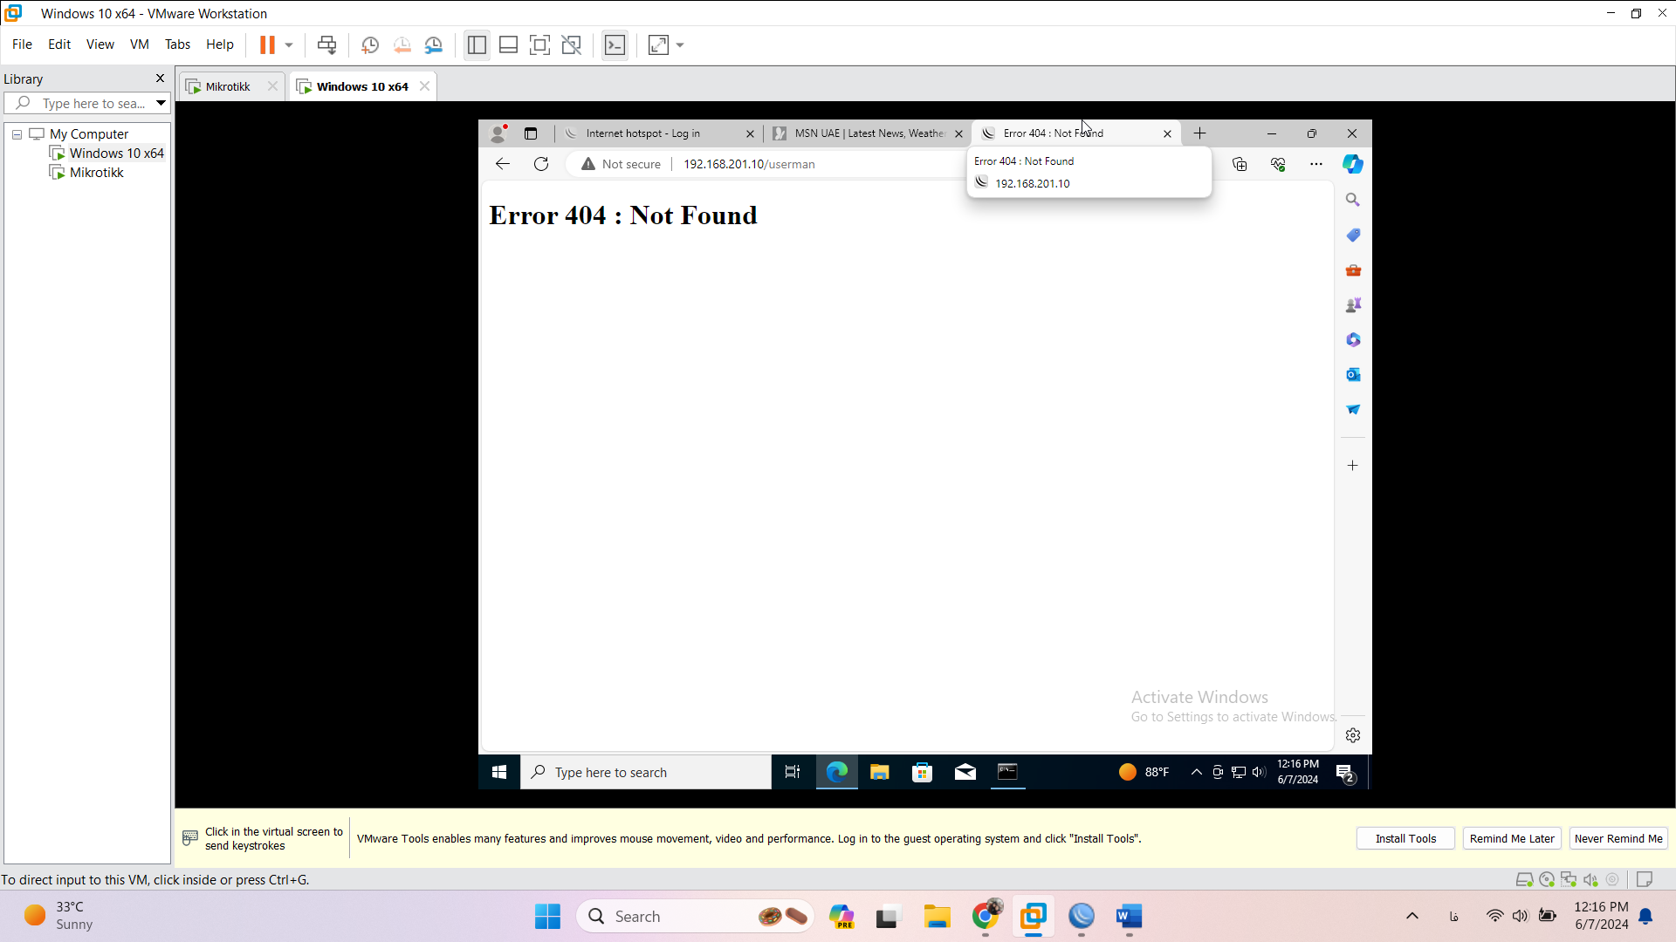

وارد تنظیمات winbox میشیم. IP-> services-> www->port:8080

وارد ادمین میشیم.

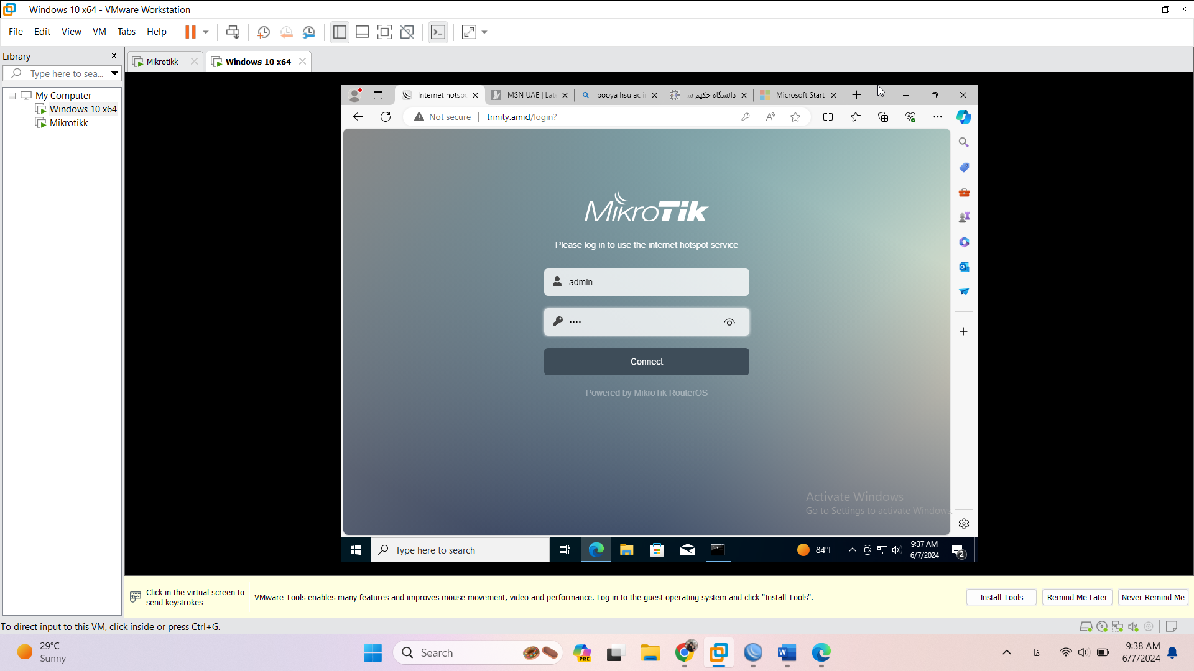

**Port forwarding**

پورت فورواردینگ در میکروتیک عملی است که به کمک آن می‌توان از خارج از شبکه محلی هم به داخل سرور دسترسی پیدا کرد. البته کاربردهای دیگری هم برای Port Forwarding می‌توان درنظر گرفت. به عنوان مثال برون سپاری IPهای داخلی و پاسخ دادن به درخواست‌های دسترسی کاربران به سرور بخش دیگری از کاربردها و وظایف آن است. پورت فورواردینگ (Port Forwarding) یکی از مواردی است که امروزه در فایروال‌ها و روترها استفاده می‌شود. به این معنا که شما می‌توانید یک پورت خاص را به سرویس خاصی در شبکه خود اختصاص دهید تا کاربر با وارد کردن آن پورت در نرم افزار و یا مرورگر خود به آن دسترسی داشته باشد.

به طور مثال؛ شما وبسایتی با پورت 8080 در داخل سازمان خود دارید و میکروتیک به عنوان یک روتر بین مسیر شبکه داخلی سازمان شما و اینترنت قرار دارد . حال اگر در نظر داشته باشید که کاربران از خارج سازمان با استفاده از آدرس IP یا دامنه شما به همراه پورتی به نرم‌افزار مورد نظر در داخل سازمان دسترسی داشته باشند باید از پورت فورواردینگ استفاده کنید. این آموزش همانند سایر آموزش‌های میکروتیک از دو طریق [Winbox](https://mikrotik.com/download" \t "_blank" \o "Winbox) و دستورات میکروتیک بررسی خواهد شد.

**پورت فورواردینگ مودم**

موضوع مهم بعدی تعریف پورت فورواردینگ در شبکه رایانه‌ای بوده که به ما امکانات زیادی می‌دهد. مهم‌ترین مساله این است که می‌توانیم سیستم‌های داخل شبکه را به شکلی طبقه بندی کنیم که از بیرون هم در دسترس قرار بگیرند. اگر Port forwarding به شکل درستی انجام شود، می‌تواند با دستگاه‌های دیگر هم داخل و هم خارج از شبکه ارتباط درستی برقرار کند. البته شرط لازم برای دسترسی به دستگاه‌های دیگری که داخل شبکه هستند، این است که دارای URL ‌های پرایوت یا شخصی باشند. در غیر این صورت خطای نا امن بودن را می‌دهد. کاربرد اصلی Mikrotik port forwarding این است که شما چند سرور را به یک URL متصل کنید.

یک مثال شناخته شده برای این کاربرد را می‌توان به این صورت تعریف کرد که؛ شما سه دوربین مدار بسته در داخل دفتر کاری خود دارید. علاوه بر این، یک وب سرور فعال هم خواهید داشت. حالا قصد دارید تا با استفاده از پورت فورواردینگ، این سه دوربین و وب سرور را به یک مودم متصل کنید. مسلم است که دریافت آدرس‌های معتبر برای هریک از این موارد هزینه زیادی برای شما خواهد داشت. در نتیجه گزینه مقرون به صرفه‌تر این است که با استفاده از Port forwarding این اتصال را انجام دهید.

**پورت فورواردینگ از طریق Winbox**

از منوی IP بر روی Firewall کلیک نمایید.

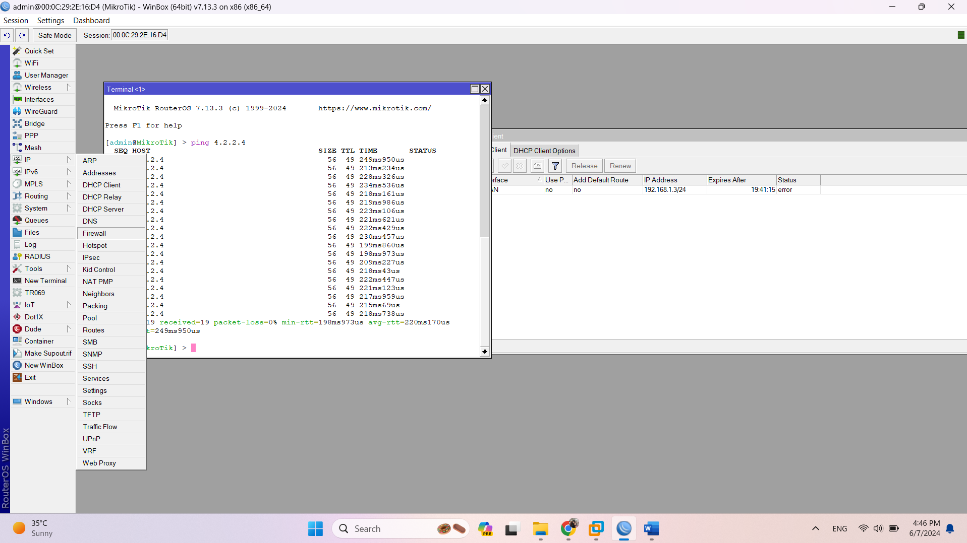

 از صفحه فایروال بر روی سربرگ Nat کلیک کرده تا تنظیمات آن باز شود.

بر روی علامت به علاوه کلیک کرده تا یک رول جدید ایجاد نمایید.

**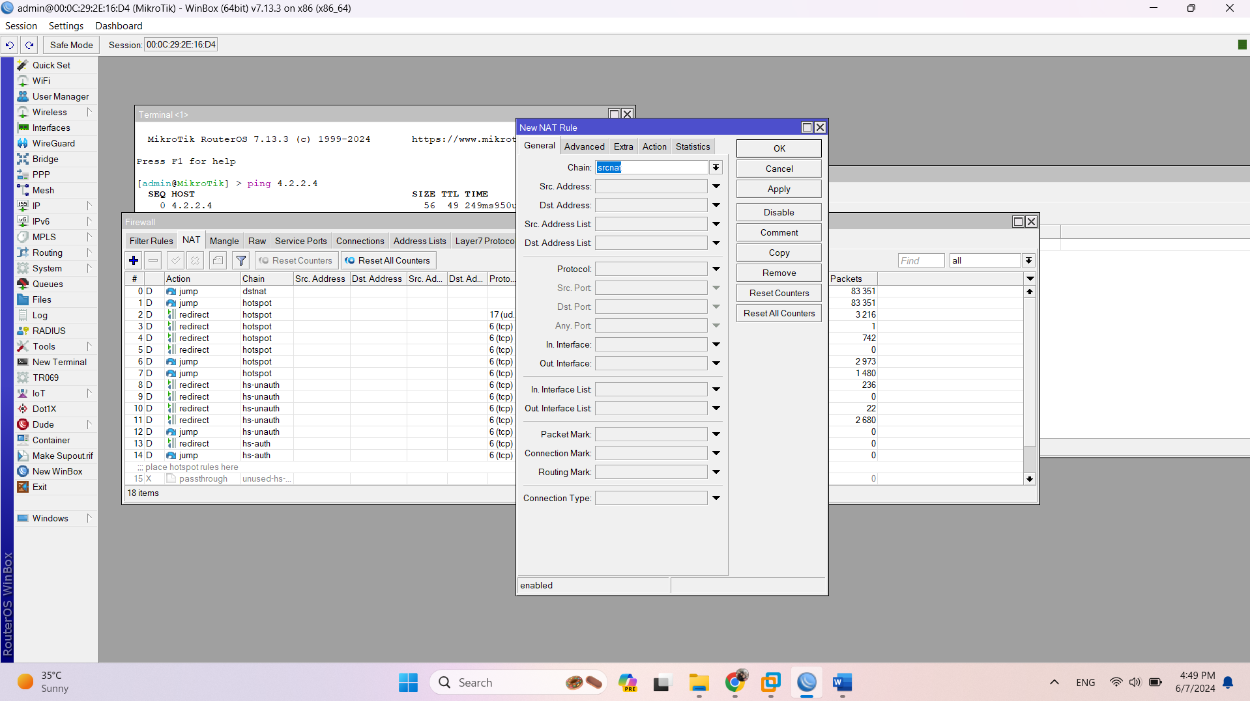**

تنظیمات را به ترتیب زیر انجام دهید.

**Chain:** این بخش را بر روی dstnat تنظیم نمایید.

**Protocol** : اگر در نظر دارید پکت‌های پروتکل خاصی تنها فوروارد شود ، گزینه Protocol را تنظیم نمایید.

**dst port :** در این بخش پورتی را که در نظر دارید در سمت اینترنت به آن دسترسی داشته باشید وارد کنید.

به سربرگ Action بروید.

**Action** : این گزینه را بر روی dst-nat تنظیم کنید.

**To Addresses:**  آدرس سرور داخل سازمان خود را در این بخش وارد کنید.

**To port** : پورت سرور داخلی که در نظر دارید ترافیک بر روی آن انتقال یابد را در این بخش وارد کنید.

به طور مثال ما در تصاویر زیر ، پورت 8080 را به سروری با آدرس 192.168.1.10 و پورت 80 انتقال داده‌ایم.

**نکته : شما می‌توانید پورت ورودی و خروجی را یکسان وارد کرده و یا پورت ورودی را متفاوت وارد نمایید.**

**دستورات پورت فورواردینگ در میکروتیک**

* 1. ابتدا از **[طریق SSH و یا کنسول به میکروتیک](https://azaronline.com/blog/how-to-ssh-on-linux-via-mikrotik-winbox/" \t "_blank" \o "طریق SSH و یا کنسول به میکروتیک)** خود متصل شوید.
  2. سپس دستور زیر را وارد کرده تا همانند مثال[**Winbox**](https://mikrotik.com/download) ، پورت 8080 به آدرس 192.18.1.10 با پورت 80 فوروارد شود.

ip firewall nat add chain=dstnat dst-port=8080 protocol=tcp to-addresses=192.168.1.10 to-ports=80 action=dst-nat

**نکته : دقت داشته باشید به جای آدرس IP و پورت وارد شده در دستور ، شما باید پورت و آدرس مورد نظر خود را وارد نمایید.**

**بدین ترتیب شما موفق به تنظیم و ست کردن پورت فوروارد در میکروتیک خواهید شد.**

**دسترسی به روتر از راه دور**

میخوایم به روتر از راه دور دسترسی داشته باشیم و تنظیمات روترمون رو مدیریت کنیم. برای دسترسی داشتن به روتر نیاز به IP ثابت داریم(بدون IP ثابت هم میشه به روتر متصل بشیم.) مودم های LTE مثل مودم های ADSL مخابرات نیستش که ما روی حالت bridged بذاریمش و اتصال مثلا PPOE ای که مودم مخابرات داره، IP ثابت مستقیم روی خود روتر داشته باشیم. تو مودم های LTE حالت bridged کار نمیکنه یعنی تو اکثر مودم ها کار نمیکنه. ما باید بیایم روی خود مودم یک تنظیماتی انجام بدیم در قسمت DMZ تا بتونیم به روترمون از راه دور دسترسی داشته باشیم.

در روتر که میریم وقتی که مودم به روتر متصله در قسمت DHCP Client روتر یک IP از DHCP مودم دریافت کرده.

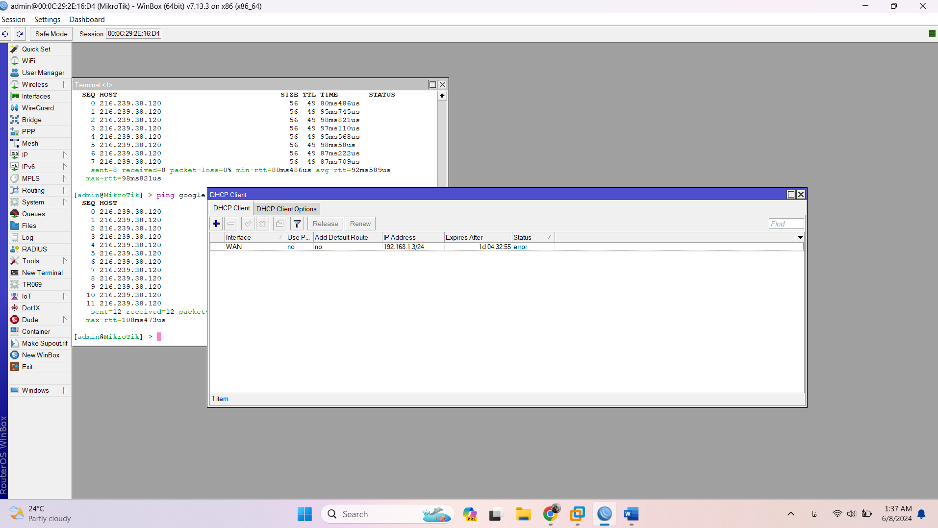

ما باید این IP رو در قسمت DMZ مودم وارد کنیم تا بتونیم از راه دور به روترمون دسترسی داشته باشیم.

اول یک my ip میگیریم. IP ثابتمون رو ببینیم

**آموزش برنامه ریزی دکمه در میکروتیک :**

اسکریپت استفاده شده:

:log info message="mode button was pressed";  
:local i  
:if ( [/queue simple get 0 disabled ] = true ) do={  
:foreach i in= [/queue simple find ] do={   
:log info message="Enable Queue";  
system leds set type=on [ find leds=led5 ];  
:queue simple enable $i };  
} else={  
:foreach i in= [ /queue simple find ] do={   
:log info message="Disable Queue";  
system leds set type=off [ find leds=led5 ];  
:queue simple disable $i };  
}

**منابع**

* [آموزش تنظیمات شبکه vmware workstation به زبان ساده - بامادون (bamadoon.com)](https://www.bamadoon.com/network-types/#:~:text=%D8%AF%D8%B1%20VMware%20Workstation%20%DA%A9%D9%84%D8%A7%20%D8%B3%D9%87%20%D8%AD%D8%A7%D9%84%D8%AA%20%DA%A9%D8%A7%D8%B1%D8%AA%20%D8%B4%D8%A8%DA%A9%D9%87,Network%20Connection%20%D9%85%DB%8C%E2%80%8C%D8%AA%D9%88%D8%A7%D9%86%DB%8C%D8%AF%20%D9%86%D9%8)
* [اینترنت دار کردن روتر میکروتیک (aparat.com)](https://www.aparat.com/v/j95i5p5?playlist=1481666)
* [tosinso.com](https://tosinso.com/articles/40070/%DA%A9%D8%A7%D8%B1%D8%A8%D8%B1%D8%AF-RADIUS-%D8%B3%D8%B1%D9%88%D8%B1-%D8%AF%D8%B1-%D9%85%DB%8C%DA%A9%D8%B1%D9%88%D8%AA%DB%8C%DA%A9-%DA%86%DB%8C%D8%B3%D8%AA%D8%9F#:~:text=%D8%AF%D8%B1%20%D8%A7%DB%8C%D9%86%20%D9%82%D8%B3%D9%85%D8%AA%20%D8%A8%D9%87%20%D9%85%D8%B9%D8%B1%D9%81%DB%8C%20RADIUS%20%D9%85%DB%8C%20%D9%BE%D8%B1%D8%AF%D8%A7%D8%B2%DB%8C%D9%85.RADIUS,%D9%87%D9%85%D9%87%20%DB%8C%20%D8%B3%D9%88%D8%A6%DB%8C%DA%86%2)
* [راه اندازی و تنظیم radius server در میکروتیک (azaronline.com)](https://azaronline.com/blog/set-radius-in-mikrotik/)
* <https://networkdream.ir/1395/01/07/traffic-shaping-in-mikrotik-burst/>
* <https://www.aparat.com/v/ydgM7>
* <https://www.rayanehkomak.com/blog/1856/increase-internet-speed-mikrotik#:~:text=%D9%88%D8%A7%D8%B3%D9%87%20%DB%8C%20%D9%85%D8%AF%DB%8C%D8%B1%DB%8C%D8%AA%20%D9%BE%D9%87%D9%86%D8%A7%DB%8C%20%D8%A8%D8%A7%D9%86%D8%AF,%D9%88%D8%A7%D8%B1%D8%AF%20%D8%AA%D8%A8%20Simple%20Queue%20%D8%B4%D9%88>.
* <https://www.youtube.com/playlist?list=PLhoVvEP5QaEtyJnrr3hOLHOAoXXRwhO2S>
* <https://azaronline.com/blog/port-forwarding-on-mikrotik/>
* <https://www.youtube.com/watch?v=Dy4oqMh-9tM>
* <https://www.youtube.com/watch?v=ziJ-KmYhtos>
* https://www.youtube.com/watch?v=EJGcjQrkSFE